24

Павловский

муниципальный

ВЕСТНИК

от 21

мая

2021 года

**№ 6**

|  |
| --- |
| **Документы администрации Павловского муниципального района** |

ДОПОЛНИТЕЛЬНОЕ Соглашение № 1

к соглашению от 11.01.2021 № 2 между администрацией Павловского муниципального района Воронежской области и администрацией Александровского сельского поселения Павловского муниципального района Воронежской области о передаче осуществления части полномочий Павловского муниципального района Воронежской области по вопросам дорожной деятельности в отношении автомобильных дорог местного значения

г. Павловск «22» апреля 2021 года

Администрация Павловского муниципального района Воронежской области, именуемая в дальнейшем «Администрация района», в лице главы Павловского муниципального района Воронежской области Янцова М.Н., действующего на основании Устава Павловского муниципального района Воронежской области, с одной стороны, и  администрация Александровского сельского поселения Павловского муниципального района Воронежской области, именуемая в дальнейшем «Администрация поселения», в лице главы Александровского сельского поселения Павловского муниципального района Воронежской области Шешенко С.И., действующего на основании Устава Александровского сельского поселения Павловского муниципального района Воронежской области, с другой стороны, в дальнейшем именуемые «Стороны», руководствуясь частью 4 статьи 15 Федерального закона от 06.10.2003 № 131-ФЗ «Об общих принципах организации местного самоуправления в Российской Федерации», решением Совета народных депутатов Павловского муниципального района Воронежской области от 23.04.2015 № 147 «Об утверждении порядка заключения соглашений о передаче осуществления части полномочий по решению вопросов местного значения между органами местного самоуправления Павловского муниципального района и органами местного самоуправления поселений Павловского муниципального района», решением Совета народных депутатов Павловского муниципального района Воронежской области от 24.12.2020 года № 188 «О передаче осуществления части полномочий Павловского муниципального района Воронежской области по вопросам дорожной деятельности в отношении автомобильных дорог местного значения», заключили настоящее Дополнительное соглашение о нижеследующем:

1. Внести в Соглашение от 11.01.2021 № 2 между администрацией Павловского муниципального района Воронежской области и администрацией Александровского сельского поселения Павловского муниципального района Воронежской области о передаче осуществления части полномочий Павловского муниципального района Воронежской области по вопросам дорожной деятельности в отношении автомобильных дорог местного значения (далее – Соглашение) следующие изменения:

1.1. Пункт 2.1 раздела 2 «Предмет соглашения» изложить в следующей редакции:

«2.1. Предметом настоящего Соглашения является передача Администрацией района осуществления части полномочий по решению вопросов местного значения (далее – передаваемые полномочия) Администрации поселения по осуществлению дорожной деятельности в отношении автомобильных дорог местного значения в границах населенных пунктов поселения, а именно: текущее содержание автомобильных дорог местного значения в границах населённых пунктов поселения, дорожных сооружений, являющихся их технологической частью.».

1.2. Условия Соглашения, не затронутые настоящим Дополнительным Соглашением, остаются неизменными.

1.3. Настоящее Дополнительное Соглашение является неотъемлемой частью Соглашения.

1.4. Настоящее Дополнительное Соглашение вступает в силу со дня его подписания Сторонами и действует до полного исполнения Сторонами своих обязательств по Соглашению.

Дополнительное Соглашение составлено в двух экземплярах, имеющих равную юридическую силу, по одному экземпляру каждой из сторон.

Юридические адреса и реквизиты Сторон

|  |  |
| --- | --- |
| Администрация Павловского  муниципального района  Воронежской области  396422 Воронежская область, г. Павловск,  пр. Революции, д. 8  ИНН 3620001419  КПП 362001001  ОКТМО 20633101001 БИК 012007084  казначейский счет № 03231643206330003100 ОТДЕЛЕНИЕ ВОРОНЕЖ БАНКА РОССИИ//УФК по Воронежской области г. Воронеж | Администрация Александровского сельского поселения Павловского муниципального района  Юридический адрес:  396444, Воронежская область, Павловский район с. Александровка,  ул. Коммунальная, д.2  УФК по Воронежской области  (Администрация Александровского сельского поселения Павловского муниципального района л/с 03313008200)  ИНН 3620002780  КПП 362001001  КБК 91420240014100000150  казначейский счет 03231643206334043100 Отделение Воронеж Банка России// УФК по Воронежской области г. Воронеж БИК 012007084 ОКТМО 20633404 |
| Глава Павловского  муниципального района  Воронежской области  _________________ М.Н. Янцов  М. П. | Глава Александровского  сельского поселения  Павловского муниципального района  Воронежской области  ________________ С.И. Шешенко  М. П. |

ДОПОЛНИТЕЛЬНОЕ Соглашение № 1

к соглашению от 11.01.2021 № 1 между администрацией Павловского муниципального района Воронежской области и администрацией Александро-Донского сельского поселения Павловского муниципального района Воронежской области о передаче осуществления части полномочий Павловского муниципального района Воронежской области по вопросам дорожной деятельности в отношении автомобильных дорог местного значения

г. Павловск «22» апреля 2021 года

Администрация Павловского муниципального района Воронежской области, именуемая в дальнейшем «Администрация района», в лице главы Павловского муниципального района Воронежской области Янцова М.Н., действующего на основании Устава Павловского муниципального района Воронежской области, с одной стороны, и  администрация Александро-Донского сельского поселения Павловского муниципального района Воронежской области, именуемая в дальнейшем «Администрация поселения», в лице главы Александро-Донского сельского поселения Павловского муниципального района Воронежской области Антоненко В.И., действующего на основании Устава Александро-Донского сельского поселения Павловского муниципального района Воронежской области, с другой стороны, в дальнейшем именуемые «Стороны», руководствуясь частью 4 статьи 15 Федерального закона от 06.10.2003 № 131-ФЗ «Об общих принципах организации местного самоуправления в Российской Федерации», решением Совета народных депутатов Павловского муниципального района Воронежской области от 23.04.2015 № 147 «Об утверждении порядка заключения соглашений о передаче осуществления части полномочий по решению вопросов местного значения между органами местного самоуправления Павловского муниципального района и органами местного самоуправления поселений Павловского муниципального района», решением Совета народных депутатов Павловского муниципального района Воронежской области от 24.12.2020 года № 188 «О передаче осуществления части полномочий Павловского муниципального района Воронежской области по вопросам дорожной деятельности в отношении автомобильных дорог местного значения», заключили настоящее Дополнительное соглашение о нижеследующем:

1. Внести в Соглашение от 11.01.2021 № 1 между администрацией Павловского муниципального района Воронежской области и администрацией Александро-Донского сельского поселения Павловского муниципального района Воронежской области о передаче осуществления части полномочий Павловского муниципального района Воронежской области по вопросам дорожной деятельности в отношении автомобильных дорог местного значения (далее – Соглашение) следующие изменения:

1.1. Пункт 2.1 раздела 2 «Предмет соглашения» изложить в следующей редакции:

«2.1. Предметом настоящего Соглашения является передача Администрацией района осуществления части полномочий по решению вопросов местного значения (далее – передаваемые полномочия) Администрации поселения по осуществлению дорожной деятельности в отношении автомобильных дорог местного значения в границах населенных пунктов поселения, а именно: текущее содержание автомобильных дорог местного значения в границах населённых пунктов поселения, дорожных сооружений, являющихся их технологической частью.».

1.2. Условия Соглашения, не затронутые настоящим Дополнительным Соглашением, остаются неизменными.

1.3. Настоящее Дополнительное Соглашение является неотъемлемой частью Соглашения.

1.4. Настоящее Дополнительное Соглашение вступает в силу со дня его подписания Сторонами и действует до полного исполнения Сторонами своих обязательств по Соглашению.

Дополнительное Соглашение составлено в двух экземплярах, имеющих равную юридическую силу, по одному экземпляру каждой из сторон.

Юридические адреса и реквизиты Сторон

|  |  |
| --- | --- |
| Администрация Павловского  муниципального района  Воронежской области  396422 Воронежская область, г. Павловск,  пр. Революции, д. 8  ИНН 3620001419  КПП 362001001  ОКТМО 20633101001 БИК 012007084  казначейский счет № 03231643206330003100 ОТДЕЛЕНИЕ ВОРОНЕЖ БАНКА РОССИИ//УФК по Воронежской области г. Воронеж | Администрация Александро-Донского  сельского поселения Павловского муниципального района Воронежской области  Юридический адрес:  396456, Воронежская область, Павловский район с. Александровка Донская,  ул. Пролетарская, д.43  УФК по Воронежской области  (Администрация Александро - Донского сельского поселения Павловского муниципального района л/с 04313008180)  ИНН 3620002959  КПП 362001001  КБК 91420240014100000150  р/с 03100643000000013100  Отделение Воронеж Банка России// УФК по Воронежской области г. Воронеж  БИК 012007084  единый казначейский счет (кор.счет)  40102810945370000023 |
| Глава Павловского  муниципального района  Воронежской области  _____________ М.Н. Янцов  М. П. | Глава Александро-Донского  сельского поселения Павловского  муниципального района  Воронежской области  ____________ В.И. Антоненко  М. П. |

ДОПОЛНИТЕЛЬНОЕ Соглашение № 1

к соглашению от 11.01.2021 № 3 между администрацией Павловского муниципального района Воронежской области и администрацией Воронцовского сельского поселения Павловского муниципального района Воронежской области

о передаче осуществления части полномочий Павловского муниципального района Воронежской области по вопросам дорожной деятельности в отношении автомобильных дорог местного значения

г. Павловск «22» апреля 2021 года

Администрация Павловского муниципального района Воронежской области, именуемая в дальнейшем «Администрация района», в лице главы Павловского муниципального района Воронежской области Янцова М.Н., действующего на основании Устава Павловского муниципального района Воронежской области, с одной стороны, и  администрация Воронцовского сельского поселения Павловского муниципального района Воронежской области, именуемая в дальнейшем «Администрация поселения», в лице главы Воронцовского сельского поселения Павловского муниципального района Воронежской области Ржевской Е.И., действующего на основании Устава Воронцовского сельского поселения Павловского муниципального района Воронежской области, с другой стороны, в дальнейшем именуемые «Стороны», руководствуясь частью 4 статьи 15 Федерального закона от 06.10.2003 № 131-ФЗ «Об общих принципах организации местного самоуправления в Российской Федерации», решением Совета народных депутатов Павловского муниципального района Воронежской области от 23.04.2015 № 147 «Об утверждении порядка заключения соглашений о передаче осуществления части полномочий по решению вопросов местного значения между органами местного самоуправления Павловского муниципального района и органами местного самоуправления поселений Павловского муниципального района», решением Совета народных депутатов Павловского муниципального района Воронежской области от 24.12.2020 года № 188 «О передаче осуществления части полномочий Павловского муниципального района Воронежской области по вопросам дорожной деятельности в отношении автомобильных дорог местного значения», заключили настоящее Дополнительное соглашение о нижеследующем:

1. Внести в Соглашение от 11.01.2021 № 3 между администрацией Павловского муниципального района Воронежской области и администрацией Воронцовского сельского поселения Павловского муниципального района Воронежской области о передаче осуществления части полномочий Павловского муниципального района Воронежской области по вопросам дорожной деятельности в отношении автомобильных дорог местного значения (далее – Соглашение) следующие изменения:

1.1. Пункт 2.1 раздела 2 «Предмет соглашения» изложить в следующей редакции:

«2.1. Предметом настоящего Соглашения является передача Администрацией района осуществления части полномочий по решению вопросов местного значения (далее – передаваемые полномочия) Администрации поселения по осуществлению дорожной деятельности в отношении автомобильных дорог местного значения в границах населенных пунктов поселения, а именно: текущее содержание автомобильных дорог местного значения в границах населённых пунктов поселения, дорожных сооружений, являющихся их технологической частью.».

1.2. Пункт 3.1 изложить в следующей редакции:

«3.1. Исполнение передаваемых полномочий по настоящему Соглашению осуществляется за счёт иных межбюджетных трансфертов из бюджета Павловского муниципального района бюджету Воронцовского сельского поселения Павловского муниципального района Воронежской области в размере 1 673 520 (Один миллион шестьсот семьдесят три тысячи пятьсот двадцать) рублей 00 копеек».

1.3. Условия Соглашения, не затронутые настоящим Дополнительным Соглашением, остаются неизменными.

1.4. Настоящее Дополнительное Соглашение является неотъемлемой частью Соглашения.

1.5. Настоящее Дополнительное Соглашение вступает в силу со дня его подписания Сторонами и действует до полного исполнения Сторонами своих обязательств по Соглашению.

Дополнительное Соглашение составлено в двух экземплярах, имеющих равную юридическую силу, по одному экземпляру каждой из сторон.

Юридические адреса и реквизиты Сторон

|  |  |
| --- | --- |
| Администрация Павловского  муниципального района  Воронежской области  396422 Воронежская область, г. Павловск,  пр. Революции, д. 8  ИНН 3620001419  КПП 362001001  ОКТМО 20633101001 БИК 012007084  казначейский счет № 03231643206330003100 ОТДЕЛЕНИЕ ВОРОНЕЖ БАНКА РОССИИ//УФК по Воронежской области г. Воронеж | Администрация Воронцовского сельского поселения Павловского муниципального района Воронежской области  Юридический адрес:  396440, Воронежская область, Павловский район, с. Воронцовка  ул. Советская, д.33  УФК по Воронежской области  (Администрация Воронцовского сельского поселения Павловского муниципального района 043113008070)  ИНН 3620002518  КПП 362001001  КБК 91420240014100000150  Казначейский счет 03100643000000013100 Отделение Воронеж Банка России//УФК по Воронежской области г. Воронеж  Единый казначейский счет 40102810945370000023  БИК 0012007084  ОКТМО 20633412 |
| Глава Павловского  муниципального района  Воронежской области  _________________ М.Н. Янцов  М. П. | Глава Воронцовского  сельского поселения  Павловского муниципального района  Воронежской области  ________________ Е.И. Ржевская  М. П. |

Дополнительное Соглашение № 1

к соглашению от 11.01.2021 № 4 между администрацией Павловского муниципального района Воронежской области и администрацией Гаврильского сельского поселения Павловского муниципального района Воронежской области

о передаче осуществления части полномочий Павловского муниципального района Воронежской области по вопросам дорожной деятельности в отношении автомобильных дорог местного значения

г. Павловск «22» апреля 2021 года

Администрация Павловского муниципального района Воронежской области, именуемая в дальнейшем «Администрация района», в лице главы Павловского муниципального района Воронежской области Янцова М.Н., действующего на основании Устава Павловского муниципального района Воронежской области, с одной стороны, и  администрация Гаврильского сельского поселения Павловского муниципального района Воронежской области, именуемая в дальнейшем «Администрация поселения», в лице главы Гаврильского сельского поселения Павловского муниципального района Воронежской области Каруна Л.Л., действующего на основании Устава Гаврильского сельского поселения Павловского муниципального района Воронежской области, с другой стороны, в дальнейшем именуемые «Стороны», руководствуясь частью 4 статьи 15 Федерального закона от 06.10.2003 № 131-ФЗ «Об общих принципах организации местного самоуправления в Российской Федерации», решением Совета народных депутатов Павловского муниципального района Воронежской области от 23.04.2015 № 147 «Об утверждении порядка заключения соглашений о передаче осуществления части полномочий по решению вопросов местного значения между органами местного самоуправления Павловского муниципального района и органами местного самоуправления поселений Павловского муниципального района», решением Совета народных депутатов Павловского муниципального района Воронежской области от 24.12.2020 года № 188 «О передаче осуществления части полномочий Павловского муниципального района Воронежской области по вопросам дорожной деятельности в отношении автомобильных дорог местного значения», заключили настоящее Дополнительное соглашение о нижеследующем:

1. Внести в Соглашение от 11.01.2021 № 4 между администрацией Павловского муниципального района Воронежской области и администрацией Гаврильского сельского поселения Павловского муниципального района Воронежской области о передаче осуществления части полномочий Павловского муниципального района Воронежской области по вопросам дорожной деятельности в отношении автомобильных дорог местного значения (далее – Соглашение) следующие изменения:

1.1. Пункт 2.1 раздела 2 «Предмет соглашения» изложить в следующей редакции:

«2.1. Предметом настоящего Соглашения является передача Администрацией района осуществления части полномочий по решению вопросов местного значения (далее – передаваемые полномочия) Администрации поселения по осуществлению дорожной деятельности в отношении автомобильных дорог местного значения в границах населенных пунктов поселения, а именно: текущее содержание автомобильных дорог местного значения в границах населённых пунктов поселения, дорожных сооружений, являющихся их технологической частью.».

1.2. Условия Соглашения, не затронутые настоящим Дополнительным Соглашением, остаются неизменными.

1.3. Настоящее Дополнительное Соглашение является неотъемлемой частью Соглашения.

1.4. Настоящее Дополнительное Соглашение вступает в силу со дня его подписания Сторонами и действует до полного исполнения Сторонами своих обязательств по Соглашению.

Дополнительное Соглашение составлено в двух экземплярах, имеющих равную юридическую силу, по одному экземпляру каждой из сторон.

Юридические адреса и реквизиты Сторон

|  |  |
| --- | --- |
| Администрация Павловского  муниципального района  Воронежской области  396422 Воронежская область, г. Павловск,  пр. Революции, д. 8  ИНН 3620001419  КПП 362001001  ОКТМО 20633101001 БИК 012007084  казначейский счет № 03231643206330003100 ОТДЕЛЕНИЕ ВОРОНЕЖ БАНКА РОССИИ//УФК по Воронежской области г. Воронеж | Администрация Гаврильского сельского поселения Павловского муниципального района Воронежской области  Юридический адрес:  396454, Воронежская область, Павловский район с. Гаврильск,  ул. Советская, д.121  УФК по Воронежской области  (Администрация Гаврильского сельского поселения Павловского муниципального района 03313008050)  ИНН 3620002170  КПП 362001001  КБК 91420240014100000150  казначейский счет 03231643206334163100  Отделение Воронеж Банка России//УФК по Воронежской области г. Воронеж  БИК 012007084  ОКТМО 20633416  единый казначейский счет  40102810945370000023 |
| Глава Павловского  муниципального района  Воронежской области  _________________ М.Н. Янцов  М. П. | Глава Гаврильского  сельского поселения  Павловского муниципального района  Воронежской области  ________________ Л.Л. Каруна  М. П. |

ДОПОЛНИТЕЛЬНОЕ Соглашение № 1

к соглашение от 11.01.2021 № 5 между администрацией Павловского муниципального района Воронежской области и администрацией Елизаветовского сельского поселения Павловского муниципального района Воронежской области

о передаче осуществления части полномочий Павловского муниципального района Воронежской области по вопросам дорожной деятельности в отношении автомобильных дорог местного значения

г. Павловск «22» апреля 2021 года

Администрация Павловского муниципального района Воронежской области, именуемая в дальнейшем «Администрация района», в лице главы Павловского муниципального района Воронежской области Янцова М.Н., действующего на основании Устава Павловского муниципального района Воронежской области, с одной стороны, и  администрация Елизаветовского сельского поселения Павловского муниципального района Воронежской облати, именуемая в дальнейшем «Администрация поселения», в лице главы Елизаветовского сельского поселения Павловского муниципального района Воронежской области Фомина А.И., действующего на основании Устава Елизаветовского сельского поселения Павловского муниципального района Воронежской области, с другой стороны, в дальнейшем именуемые «Стороны», руководствуясь частью 4 статьи 15 Федерального закона от 06.10.2003 № 131-ФЗ «Об общих принципах организации местного самоуправления в Российской Федерации», решением Совета народных депутатов Павловского муниципального района Воронежской области от 23.04.2015 № 147 «Об утверждении порядка заключения соглашений о передаче осуществления части полномочий по решению вопросов местного значения между органами местного самоуправления Павловского муниципального района и органами местного самоуправления поселений Павловского муниципального района», решением Совета народных депутатов Павловского муниципального района Воронежской области от 24.12.2020 года № 188 «О передаче осуществления части полномочий Павловского муниципального района Воронежской области по вопросам дорожной деятельности в отношении автомобильных дорог местного значения», заключили настоящее Дополнительное соглашение о нижеследующем:

1. Внести в Соглашение от 11.01.2021 № 5 между администрацией Павловского муниципального района Воронежской области и администрацией Елизаветовского сельского поселения Павловского муниципального района Воронежской области о передаче осуществления части полномочий Павловского муниципального района Воронежской области по вопросам дорожной деятельности в отношении автомобильных дорог местного значения (далее – Соглашение) следующие изменения:

1.1. Пункт 2.1 раздела 2 «Предмет соглашения» изложить в следующей редакции:

«2.1. Предметом настоящего Соглашения является передача Администрацией района осуществления части полномочий по решению вопросов местного значения (далее – передаваемые полномочия) Администрации поселения по осуществлению дорожной деятельности в отношении автомобильных дорог местного значения в границах населенных пунктов поселения, а именно: текущее содержание автомобильных дорог местного значения в границах населённых пунктов поселения, дорожных сооружений, являющихся их технологической частью.».

1.2. Условия Соглашения, не затронутые настоящим Дополнительным Соглашением, остаются неизменными.

1.3. Настоящее Дополнительное Соглашение является неотъемлемой частью Соглашения.

1.4. Настоящее Дополнительное Соглашение вступает в силу со дня его подписания Сторонами и действует до полного исполнения Сторонами своих обязательств по Соглашению.

Дополнительное Соглашение составлено в двух экземплярах, имеющих равную юридическую силу, по одному экземпляру каждой из сторон.

Юридические адреса и реквизиты Сторон

|  |  |
| --- | --- |
| Администрация Павловского  муниципального района  Воронежской области  396422 Воронежская область, г. Павловск,  пр. Революции, д. 8  ИНН 3620001419  КПП 362001001  ОКТМО 20633101001 БИК 012007084  казначейский счет № 03231643206330003100 ОТДЕЛЕНИЕ ВОРОНЕЖ БАНКА РОССИИ//УФК по Воронежской области г. Воронеж | Администрация Елизаветовского сельского поселения Павловского муниципального района Воронежской области  Юридический адрес:  396440, Воронежская область, Павловский район, с. Елизаветовка  ул. Советская д. 25  УФК по Воронежской области  (Администрация Елизаветовского сельского поселения Павловского муниципального района л/с 03313008030)  ИНН 3620002645  КПП 362001001  КБК 91420240014100000150  р/с 03231643206334203100  Отделение Воронеж Банка России//УФК по Воронежской области г. Воронеж  ОКТМО 20633420 |
| Глава Павловского  муниципального района  Воронежской области  _________________ М.Н. Янцов  М. П. | Глава Елизаветовского  сельского поселения  Павловского муниципального района  Воронежской области  ________________ А.И. Фомин  М. П. |

ДОПОЛНИТЕЛЬНОЕ Соглашение № 1

к соглашению от 11.01.2021 № 6 между администрацией Павловского муниципального района Воронежской области и администрацией Ерышевского сельского поселения Павловского муниципального района Воронежской области о передаче осуществления части полномочий Павловского муниципального района Воронежской области по вопросам дорожной деятельности в отношении автомобильных дорог местного значения

г. Павловск «22» апреля 2021 года

Администрация Павловского муниципального района Воронежской области, именуемая в дальнейшем «Администрация района», в лице главы Павловского муниципального района Воронежской области Янцова М.Н., действующего на основании Устава Павловского муниципального района Воронежской области, с одной стороны, и  администрация Ерышевского сельского поселения Павловского муниципального района Воронежской области, именуемая в дальнейшем «Администрация поселения», в лице главы Ерышевского сельского поселения Павловского муниципального района Воронежской области Быковой Т.П., действующего на основании Устава Ерышевского сельского поселения Павловского муниципального района Воронежской области, с другой стороны, в дальнейшем именуемые «Стороны», руководствуясь частью 4 статьи 15 Федерального закона от 06.10.2003 № 131-ФЗ «Об общих принципах организации местного самоуправления в Российской Федерации», решением Совета народных депутатов Павловского муниципального района Воронежской области от 23.04.2015 № 147 «Об утверждении порядка заключения соглашений о передаче осуществления части полномочий по решению вопросов местного значения между органами местного самоуправления Павловского муниципального района и органами местного самоуправления поселений Павловского муниципального района», решением Совета народных депутатов Павловского муниципального района Воронежской области от 24.12.2020 года № 188 «О передаче осуществления части полномочий Павловского муниципального района Воронежской области по вопросам дорожной деятельности в отношении автомобильных дорог местного значения», заключили настоящее Дополнительное соглашение о нижеследующем:

1. Внести в Соглашение от 11.01.2021 № 6 между администрацией Павловского муниципального района Воронежской области и администрацией Ерышевского сельского поселения Павловского муниципального района Воронежской области о передаче осуществления части полномочий Павловского муниципального района Воронежской области по вопросам дорожной деятельности в отношении автомобильных дорог местного значения (далее – Соглашение) следующие изменения:

1.1. Пункт 2.1 раздела 2 «Предмет соглашения» изложить в следующей редакции:

«2.1. Предметом настоящего Соглашения является передача Администрацией района осуществления части полномочий по решению вопросов местного значения (далее – передаваемые полномочия) Администрации поселения по осуществлению дорожной деятельности в отношении автомобильных дорог местного значения в границах населенных пунктов поселения, а именно: текущее содержание автомобильных дорог местного значения в границах населённых пунктов поселения, дорожных сооружений, являющихся их технологической частью.».

1.2. Условия Соглашения, не затронутые настоящим Дополнительным Соглашением, остаются неизменными.

1.3. Настоящее Дополнительное Соглашение является неотъемлемой частью Соглашения.

1.4. Настоящее Дополнительное Соглашение вступает в силу со дня его подписания Сторонами и действует до полного исполнения Сторонами своих обязательств по Соглашению.

Дополнительное Соглашение составлено в двух экземплярах, имеющих равную юридическую силу, по одному экземпляру каждой из сторон.

Юридические адреса и реквизиты Сторон

|  |  |
| --- | --- |
| Администрация Павловского  муниципального района  Воронежской области  396422 Воронежская область, г. Павловск,  пр. Революции, д. 8  ИНН 3620001419  КПП 362001001  ОКТМО 20633101001 БИК 012007084  казначейский счет № 03231643206330003100 ОТДЕЛЕНИЕ ВОРОНЕЖ БАНКА РОССИИ//УФК по Воронежской области г. Воронеж | Администрация Ерышевского сельского поселения Павловского муниципального района Воронежской области  Юридический адрес:  396433, Воронежская область, Павловский район с. Ерышевка,  пр. Революции д.1А  УФК по Воронежской области  (Администрация Ерышевского сельского поселения Павловского муниципального района л/с 04313008160)  ИНН 3620002980  КПП 362001001  КБК 91420240014100000150  казначейский счет 03100643000000013100  Отделение Воронеж Банка России//УФК по Воронежской области г. Воронеж  БИК 012007084  единый казначейский счет  40102810945370000023  ОКТМО 20633424 |
| Глава Павловского  муниципального района  Воронежской области  _________________ М.Н. Янцов  М. П. | Глава Ерышевского  сельского поселения  Павловского муниципального района  Воронежской области  ________________ Т.П. Быкова  М. П. |

ДОПОЛНИТЕЛЬНОЕ Соглашение № 1

к соглашению от 11.01.2021 № 7 между администрацией Павловского муниципального района Воронежской области и администрацией Казинского сельского поселения Павловского муниципального района Воронежской области

о передаче осуществления части полномочий Павловского муниципального района Воронежской области по вопросам дорожной деятельности в отношении автомобильных дорог местного значения

г. Павловск «22» апреля 2021 года

Администрация Павловского муниципального района Воронежской области, именуемая в дальнейшем «Администрация района», в лице главы Павловского муниципального района Воронежской области Янцова М.Н., действующего на основании Устава Павловского муниципального района Воронежской области, с одной стороны, и  администрация Казинского сельского поселения Павловского муниципального района Воронежской области, именуемая в дальнейшем «Администрация поселения», в лице главы Казинского сельского поселения Павловского муниципального района Воронежской области Ковалева И.Н., действующего на основании Устава Казинского сельского поселения Павловского муниципального района Воронежской области, с другой стороны, в дальнейшем именуемые «Стороны», руководствуясь частью 4 статьи 15 Федерального закона от 06.10.2003 № 131-ФЗ «Об общих принципах организации местного самоуправления в Российской Федерации», решением Совета народных депутатов Павловского муниципального района Воронежской области от 23.04.2015 № 147 «Об утверждении порядка заключения соглашений о передаче осуществления части полномочий по решению вопросов местного значения между органами местного самоуправления Павловского муниципального района и органами местного самоуправления поселений Павловского муниципального района», решением Совета народных депутатов Павловского муниципального района Воронежской области от 24.12.2020 года № 188 «О передаче осуществления части полномочий Павловского муниципального района Воронежской области по вопросам дорожной деятельности в отношении автомобильных дорог местного значения», заключили настоящее Дополнительное соглашение о нижеследующем:

1. Внести в Соглашение от 11.01.2021 № 7 между администрацией Павловского муниципального района Воронежской области и администрацией Казинского сельского поселения Павловского муниципального района Воронежской области о передаче осуществления части полномочий Павловского муниципального района Воронежской области по вопросам дорожной деятельности в отношении автомобильных дорог местного значения (далее – Соглашение) следующие изменения:

1.1. Пункт 2.1 раздела 2 «Предмет соглашения» изложить в следующей редакции:

«2.1. Предметом настоящего Соглашения является передача Администрацией района осуществления части полномочий по решению вопросов местного значения (далее – передаваемые полномочия) Администрации поселения по осуществлению дорожной деятельности в отношении автомобильных дорог местного значения в границах населенных пунктов поселения, а именно: текущее содержание автомобильных дорог местного значения в границах населённых пунктов поселения, дорожных сооружений, являющихся их технологической частью.».

1.2. Условия Соглашения, не затронутые настоящим Дополнительным Соглашением, остаются неизменными.

1.3. Настоящее Дополнительное Соглашение является неотъемлемой частью Соглашения.

1.4. Настоящее Дополнительное Соглашение вступает в силу со дня его подписания Сторонами и действует до полного исполнения Сторонами своих обязательств по Соглашению.

Дополнительное Соглашение составлено в двух экземплярах, имеющих равную юридическую силу, по одному экземпляру каждой из сторон.

Юридические адреса и реквизиты Сторон

|  |  |
| --- | --- |
| Администрация Павловского  муниципального района  Воронежской области  396422 Воронежская область, г. Павловск,  пр. Революции, д. 8  ИНН 3620001419  КПП 362001001  ОКТМО 20633101001 БИК 012007084  казначейский счет № 03231643206330003100 ОТДЕЛЕНИЕ ВОРОНЕЖ БАНКА РОССИИ//УФК по Воронежской области г. Воронеж | Администрация Казинского сельского поселения Павловского муниципального района Воронежской области  Юридический адрес:  396452, Воронежская область, Павловский район с. Большая Казинка,  ул. Советская, д.74  УФК по Воронежской области  (Администрация Казинского сельского поселения Павловского муниципального района л/с 04313008140)  ИНН 3620002733  КПП 362001001  КБК 91420240014100000150  р/с 03231643206334283100 Отделение  Воронеж Банка России//УФК по Воронежской области г. Воронеж  БИК 012007084  кор.счет 40102810945370000023  ОКТМО 20633428 |
| Глава Павловского  муниципального района  Воронежской области  _________________ М.Н. Янцов  М. П. | Глава Казинского  сельского поселения  Павловского муниципального района  Воронежской области  ________________ И.Н. Ковалев  М. П. |

ДОПОЛНИТЕЛЬНОЕ Соглашение № 1

к соглашению от 11.01.2021 № 8 между администрацией Павловского муниципального района Воронежской области и администрацией Красного сельского поселения Павловского муниципального района Воронежской области

о передаче осуществления части полномочий Павловского муниципального района Воронежской области по вопросам дорожной деятельности в отношении автомобильных дорог местного значения

г. Павловск «22» апреля 2021 года

Администрация Павловского муниципального района Воронежской области, именуемая в дальнейшем «Администрация района», в лице главы Павловского муниципального района Воронежской области Янцова М.Н., действующего на основании Устава Павловского муниципального района Воронежской области, с одной стороны, и  администрация Красного сельского поселения Павловского муниципального района Воронежской области, именуемая в дальнейшем «Администрация поселения», в лице главы Красного сельского поселения Павловского муниципального района Воронежской области Яркового В.Ф., действующего на основании Устава Красного сельского поселения Павловского муниципального района Воронежской области, с другой стороны, в дальнейшем именуемые «Стороны», руководствуясь частью 4 статьи 15 Федерального закона от 06.10.2003 № 131-ФЗ «Об общих принципах организации местного самоуправления в Российской Федерации», решением Совета народных депутатов Павловского муниципального района Воронежской области от 23.04.2015 № 147 «Об утверждении порядка заключения соглашений о передаче осуществления части полномочий по решению вопросов местного значения между органами местного самоуправления Павловского муниципального района и органами местного самоуправления поселений Павловского муниципального района», решением Совета народных депутатов Павловского муниципального района Воронежской области от 24.12.2020 года № 188 «О передаче осуществления части полномочий Павловского муниципального района Воронежской области по вопросам дорожной деятельности в отношении автомобильных дорог местного значения», заключили настоящее Дополнительное соглашение о нижеследующем:

1. Внести в Соглашение от 11.01.2021 № 8 между администрацией Павловского муниципального района Воронежской области и администрацией Красного сельского поселения Павловского муниципального района Воронежской области о передаче осуществления части полномочий Павловского муниципального района Воронежской области по вопросам дорожной деятельности в отношении автомобильных дорог местного значения (далее – Соглашение) следующие изменения:

1.1. Пункт 2.1 раздела 2 «Предмет соглашения» изложить в следующей редакции:

«2.1. Предметом настоящего Соглашения является передача Администрацией района осуществления части полномочий по решению вопросов местного значения (далее – передаваемые полномочия) Администрации поселения по осуществлению дорожной деятельности в отношении автомобильных дорог местного значения в границах населенных пунктов поселения, а именно: текущее содержание автомобильных дорог местного значения в границах населённых пунктов поселения, дорожных сооружений, являющихся их технологической частью.».

1.2. Условия Соглашения, не затронутые настоящим Дополнительным Соглашением, остаются неизменными.

1.3. Настоящее Дополнительное Соглашение является неотъемлемой частью Соглашения.

1.4. Настоящее Дополнительное Соглашение вступает в силу со дня его подписания Сторонами и действует до полного исполнения Сторонами своих обязательств по Соглашению.

Дополнительное Соглашение составлено в двух экземплярах, имеющих равную юридическую силу, по одному экземпляру каждой из сторон.

Юридические адреса и реквизиты Сторон

|  |  |
| --- | --- |
| Администрация Павловского  муниципального района  Воронежской области  396422 Воронежская область, г. Павловск,  пр. Революции, д. 8  ИНН 3620001419  КПП 362001001  ОКТМО 20633101001 БИК 012007084  казначейский счет № 03231643206330003100 ОТДЕЛЕНИЕ ВОРОНЕЖ БАНКА РОССИИ//УФК по Воронежской области г. Воронеж | Администрация Красного сельского поселения Павловского муниципального района Воронежской области  Юридический адрес:  396448, Воронежская область, Павловский район с. Шувалов,  ул. Советская, д.7  УФК по Воронежской области  (Администрация Красного сельского поселения Павловского муниципального района л\с 03313008010)  ИНН 3620002155  КПП 362001001  КБК 91420240014100000150  р/с 03231643206334323100 Отделение Воронеж Банка России//УФК по Воронежской области г. Воронеж  БИК 012007084  ОКТМ 20633432 |
| Глава Павловского  муниципального района  Воронежской области  _________________ М.Н. Янцов  М. П. | Глава Красного  сельского поселения  Павловского муниципального района  Воронежской области  ________________ В.Ф. Ярковой  М. П. |

ДОПОЛНИТЕЛЬНОЕ Соглашение № 1

к соглашению от 11.01.2021 № 9 между администрацией Павловского муниципального района Воронежской области и администрацией Ливенского сельского поселения Павловского муниципального района Воронежской области

о передаче осуществления части полномочий Павловского муниципального района Воронежской области по вопросам дорожной деятельности в отношении автомобильных дорог местного значения

г. Павловск «22» апреля 2021 года

Администрация Павловского муниципального района Воронежской области, именуемая в дальнейшем «Администрация района», в лице главы Павловского муниципального района Воронежской области Янцова М.Н., действующего на основании Устава Павловского муниципального района Воронежской области, с одной стороны, и  администрация Ливенского сельского поселения Павловского муниципального района Воронежской области, именуемая в дальнейшем «Администрация поселения», в лице главы Ливенского сельского поселения Павловского муниципального района Воронежской области Бобровского И.А., действующего на основании Устава Ливенского сельского поселения Павловского муниципального района Воронежской области, с другой стороны, в дальнейшем именуемые «Стороны», руководствуясь частью 4 статьи 15 Федерального закона от 06.10.2003 № 131-ФЗ «Об общих принципах организации местного самоуправления в Российской Федерации», решением Совета народных депутатов Павловского муниципального района Воронежской области от 23.04.2015 № 147 «Об утверждении порядка заключения соглашений о передаче осуществления части полномочий по решению вопросов местного значения между органами местного самоуправления Павловского муниципального района и органами местного самоуправления поселений Павловского муниципального района», решением Совета народных депутатов Павловского муниципального района Воронежской области от 24.12.2020 года № 188 «О передаче осуществления части полномочий Павловского муниципального района Воронежской области по вопросам дорожной деятельности в отношении автомобильных дорог местного значения», заключили настоящее Дополнительное соглашение о нижеследующем:

1. Внести в Соглашение от 11.01.2021 № 9 между администрацией Павловского муниципального района Воронежской области и администрацией Ливенского сельского поселения Павловского муниципального района Воронежской области о передаче осуществления части полномочий Павловского муниципального района Воронежской области по вопросам дорожной деятельности в отношении автомобильных дорог местного значения (далее – Соглашение) следующие изменения:

1.1. Пункт 2.1 раздела 2 «Предмет соглашения» изложить в следующей редакции:

«2.1. Предметом настоящего Соглашения является передача Администрацией района осуществления части полномочий по решению вопросов местного значения (далее – передаваемые полномочия) Администрации поселения по осуществлению дорожной деятельности в отношении автомобильных дорог местного значения в границах населенных пунктов поселения, а именно: текущее содержание автомобильных дорог местного значения в границах населённых пунктов поселения, дорожных сооружений, являющихся их технологической частью.».

1.2. Пункт 3.1 изложить в следующей редакции:

«3.1. Исполнение передаваемых полномочий по настоящему Соглашению осуществляется за счёт иных межбюджетных трансфертов из бюджета Павловского муниципального района бюджету Ливеского сельского поселения Павловского муниципального района Воронежской области в размере 1 703 764 (Один миллион семьсот три тысячи семьсот шестьдесят четыре) рубля 00 копеек».

1.3. Условия Соглашения, не затронутые настоящим Дополнительным Соглашением, остаются неизменными.

1.4. Настоящее Дополнительное Соглашение является неотъемлемой частью Соглашения.

1.5. Настоящее Дополнительное Соглашение вступает в силу со дня его подписания Сторонами и действует до полного исполнения Сторонами своих обязательств по Соглашению.

Дополнительное Соглашение составлено в двух экземплярах, имеющих равную юридическую силу, по одному экземпляру каждой из сторон.

Юридические адреса и реквизиты Сторон

|  |  |
| --- | --- |
| Администрация Павловского  муниципального района  Воронежской области  396422 Воронежская область, г. Павловск,  пр. Революции, д. 8  ИНН 3620001419  КПП 362001001  ОКТМО 20633101001 БИК 012007084  казначейский счет № 03231643206330003100 ОТДЕЛЕНИЕ ВОРОНЕЖ БАНКА РОССИИ//УФК по Воронежской области г. Воронеж | Администрация Ливенского сельского поселения Павловского муниципального района Воронежской области  Юридический адрес:  396448, Воронежская область, Павловский район с. Ливенка,  ул. Ленина, д.2  УФК по Воронежской области  (Администрация Ливенского сельского поселения Павловского муниципального района л/с 04313007990)  ИНН 3620002860  КПП 362001001  р/с 003100643000000013100  Отделение Воронеж Банка России//УФК по Воронежской области г. Воронеж  БИК 012007084  единый казначейский счет 40102810945370000023  ОКТМО 20633436 |
| Глава Павловского  муниципального района  Воронежской области  ___________________ М.Н. Янцов  М. П. | Глава Ливенского сельского поселения  Павловского муниципального района  Воронежской области  ________________ И.А. Бобровский  М. П. |

ДОПОЛНИТЕЛЬНОЕ Соглашение № 1

к соглашению от 11.01.2021 № 11 между администрацией Павловского муниципального района Воронежской области и администрацией Песковского сельского поселения Павловского муниципального района Воронежской области

о передаче осуществления части полномочий Павловского муниципального района Воронежской области по вопросам дорожной деятельности в отношении автомобильных дорог местного значения

г. Павловск «22» апреля 2021 года

Администрация Павловского муниципального района Воронежской области, именуемая в дальнейшем «Администрация района», в лице главы Павловского муниципального района Воронежской области Янцова М.Н., действующего на основании Устава Павловского муниципального района Воронежской области, с одной стороны, и  администрация Песковского сельского поселения Павловского муниципального района Воронежской области, именуемая в дальнейшем «Администрация поселения», в лице главы Песковского сельского поселения Павловского муниципального района Воронежской области Кулешова И.В., действующего на основании Устава Песковского сельского поселения Павловского муниципального района Воронежской области, с другой стороны, в дальнейшем именуемые «Стороны», руководствуясь частью 4 статьи 15 Федерального закона от 06.10.2003 № 131-ФЗ «Об общих принципах организации местного самоуправления в Российской Федерации», решением Совета народных депутатов Павловского муниципального района Воронежской области от 23.04.2015 № 147 «Об утверждении порядка заключения соглашений о передаче осуществления части полномочий по решению вопросов местного значения между органами местного самоуправления Павловского муниципального района и органами местного самоуправления поселений Павловского муниципального района», решением Совета народных депутатов Павловского муниципального района Воронежской области от 24.12.2020 года № 188 «О передаче осуществления части полномочий Павловского муниципального района Воронежской области по вопросам дорожной деятельности в отношении автомобильных дорог местного значения», заключили настоящее Дополнительное соглашение о нижеследующем:

1. Внести в Соглашение от 11.01.2021 № 11 между администрацией Павловского муниципального района Воронежской области и администрацией Песковского сельского поселения Павловского муниципального района Воронежской области о передаче осуществления части полномочий Павловского муниципального района Воронежской области по вопросам дорожной деятельности в отношении автомобильных дорог местного значения (далее – Соглашение) следующие изменения:

1.1. Пункт 2.1 раздела 2 «Предмет соглашения» изложить в следующей редакции:

«2.1. Предметом настоящего Соглашения является передача Администрацией района осуществления части полномочий по решению вопросов местного значения (далее – передаваемые полномочия) Администрации поселения по осуществлению дорожной деятельности в отношении автомобильных дорог местного значения в границах населенных пунктов поселения, а именно: текущее содержание автомобильных дорог местного значения в границах населённых пунктов поселения, дорожных сооружений, являющихся их технологической частью.».

1.2. Условия Соглашения, не затронутые настоящим Дополнительным Соглашением, остаются неизменными.

1.3. Настоящее Дополнительное Соглашение является неотъемлемой частью Соглашения.

1.4. Настоящее Дополнительное Соглашение вступает в силу со дня его подписания Сторонами и действует до полного исполнения Сторонами своих обязательств по Соглашению.

Дополнительное Соглашение составлено в двух экземплярах, имеющих равную юридическую силу, по одному экземпляру каждой из сторон.

Юридические адреса и реквизиты Сторон

|  |  |
| --- | --- |
| Администрация Павловского  муниципального района  Воронежской области  396422 Воронежская область, г. Павловск,  пр. Революции, д. 8  ИНН 3620001419  КПП 362001001  ОКТМО 20633101001 БИК 012007084  казначейский счет № 03231643206330003100 ОТДЕЛЕНИЕ ВОРОНЕЖ БАНКА РОССИИ//УФК по Воронежской области г. Воронеж | Администрация Песковского сельского поселения Павловского муниципального района Воронежской области  Юридический адрес:  396435, Воронежская область,  Павловский район с. Пески,  ул.Героя Скрынникова, д.15  УФК по Воронежской области  (Администрация Песковского сельского поселения Павловского муниципального района л\с 04313007950)  ИНН 3620002797  КПП 362001001  КБК 91420240014100000150  казначейский счет 003100643000000013100 Отделение Воронеж Банка России//УФК по Воронежской области г. Воронеж  единый казначейский счет  40102810945370000023  БИК 012007084  ОКТМО 20633444 |
| Глава Павловского  муниципального района  Воронежской области  ___________________ М. Н. Янцов  М. П. | Глава Песковского  сельского поселения  Павловского муниципального района  Воронежской области  ________________ И.В. Кулешов  М. П. |

ДОПОЛНИТЕЛЬНОЕ Соглашение № 1

к соглашению от 11.01.2021 № 12 между администрацией Павловского муниципального района Воронежской области и администрацией Петровского сельского поселения Воронежской области о передаче осуществления части полномочий Павловского муниципального района Воронежской области по вопросам дорожной деятельности в отношении автомобильных дорог местного значения

г. Павловск «22» апреля 2021 года

Администрация Павловского муниципального района Воронежской области, именуемая в дальнейшем «Администрация района», в лице главы Павловского муниципального района Воронежской области Янцова М.Н., действующего на основании Устава Павловского муниципального района Воронежской области, с одной стороны, и  администрация Петровского сельского поселения Павловского муниципального района Воронежской области, именуемая в дальнейшем «Администрация поселения», в лице главы Петровского сельского поселения Павловского муниципального района Воронежской области Реутского В.А., действующего на основании Устава Петровского сельского поселения Павловского муниципального района Воронежской области, с другой стороны, в дальнейшем именуемые «Стороны», руководствуясь частью 4 статьи 15 Федерального закона от 06.10.2003 № 131-ФЗ «Об общих принципах организации местного самоуправления в Российской Федерации», решением Совета народных депутатов Павловского муниципального района Воронежской области от 23.04.2015 № 147 «Об утверждении порядка заключения соглашений о передаче осуществления части полномочий по решению вопросов местного значения между органами местного самоуправления Павловского муниципального района и органами местного самоуправления поселений Павловского муниципального района», решением Совета народных депутатов Павловского муниципального района Воронежской области от 24.12.2020 года № 188 «О передаче осуществления части полномочий Павловского муниципального района Воронежской области по вопросам дорожной деятельности в отношении автомобильных дорог местного значения», заключили настоящее Дополнительное соглашение о нижеследующем:

1. Внести в Соглашение от 11.01.2021 № 12 между администрацией Павловского муниципального района Воронежской области и администрацией Пестровского сельского поселения Павловского муниципального района Воронежской области о передаче осуществления части полномочий Павловского муниципального района Воронежской области по вопросам дорожной деятельности в отношении автомобильных дорог местного значения (далее – Соглашение) следующие изменения:

1.1. Пункт 2.1 раздела 2 «Предмет соглашения» изложить в следующей редакции:

«2.1. Предметом настоящего Соглашения является передача Администрацией района осуществления части полномочий по решению вопросов местного значения (далее – передаваемые полномочия) Администрации поселения по осуществлению дорожной деятельности в отношении автомобильных дорог местного значения в границах населенных пунктов поселения, а именно: текущее содержание автомобильных дорог местного значения в границах населённых пунктов поселения, дорожных сооружений, являющихся их технологической частью.».

1.2. Условия Соглашения, не затронутые настоящим Дополнительным Соглашением, остаются неизменными.

1.3. Настоящее Дополнительное Соглашение является неотъемлемой частью Соглашения.

1.4. Настоящее Дополнительное Соглашение вступает в силу со дня его подписания Сторонами и действует до полного исполнения Сторонами своих обязательств по Соглашению.

Дополнительное Соглашение составлено в двух экземплярах, имеющих равную юридическую силу, по одному экземпляру каждой из сторон.

Юридические адреса и реквизиты Сторон

|  |  |
| --- | --- |
| Администрация Павловского  муниципального района  Воронежской области  396422 Воронежская область, г. Павловск,  пр. Революции, д. 8  ИНН 3620001419  КПП 362001001  ОКТМО 20633101001 БИК 012007084  казначейский счет № 03231643206330003100 ОТДЕЛЕНИЕ ВОРОНЕЖ БАНКА РОССИИ//УФК по Воронежской области г. Воронеж | Администрация Петровского сельского поселения Павловского муниципального района Воронежской области  Юридический адрес:  396443, Воронежская область,  Павловский район с. Петровка,  пр. Революции, д.83  УФК по Воронежской области  (Администрация Петровского сельского поселения Павловского муниципального района л\с 043113008120)  ИНН 3620002148  КПП 362001001  КБК 9142024001410000150  казначейский счет 031006430000000 Отделение Воронеж Банка России//УФК по Воронежской области г. Воронеж  БИК 012007084  единый казначейский счет  40102810945370000023  ОКТМО 20633448 |
| Глава Павловского  муниципального района  Воронежской области  _________________ М.Н. Янцов  М. П. | Глава Петровского сельского поселения  Павловского муниципального района  Воронежской области  ________________ В.А. Реутский  М. П. |

ДОПОЛНИТЕЛЬНОЕ Соглашение № 1

к соглашению от 11.01.2021 № 13 между администрацией Павловского муниципального района Воронежской области и администрацией Покровского сельского поселения Павловского муниципального района Воронежской области

о передаче осуществления части полномочий Павловского муниципального района Воронежской области по вопросам дорожной деятельности в отношении автомобильных дорог местного значения

г. Павловск «11» января 2021 года

Администрация Павловского муниципального района Воронежской области, именуемая в дальнейшем «Администрация района», в лице главы Павловского муниципального района Воронежской области Янцова М.Н., действующего на основании Устава Павловского муниципального района Воронежской области, с одной стороны, и  администрация Покровского сельского поселения Павловского муниципального района Воронежской области, именуемая в дальнейшем «Администрация поселения», в лице главы Покровского сельского поселения Павловского муниципального района Воронежской области Проценко А.А., действующего на основании Устава Покровского сельского поселения Павловского муниципального района Воронежской области, с другой стороны, в дальнейшем именуемые «Стороны», руководствуясь частью 4 статьи 15 Федерального закона от 06.10.2003 № 131-ФЗ «Об общих принципах организации местного самоуправления в Российской Федерации», решением Совета народных депутатов Павловского муниципального района Воронежской области от 23.04.2015 № 147 «Об утверждении порядка заключения соглашений о передаче осуществления части полномочий по решению вопросов местного значения между органами местного самоуправления Павловского муниципального района и органами местного самоуправления поселений Павловского муниципального района», решением Совета народных депутатов Павловского муниципального района Воронежской области от 24.12.2020 года № 188 «О передаче осуществления части полномочий Павловского муниципального района Воронежской области по вопросам дорожной деятельности в отношении автомобильных дорог местного значения», заключили настоящее Дополнительное Соглашение о нижеследующем:

1. Внести в Соглашение от 11.01.2021 № 13 между администрацией Павловского муниципального района Воронежской области и администрацией Покровского сельского поселения Павловского муниципального района Воронежской области о передаче осуществления части полномочий Павловского муниципального района Воронежской области по вопросам дорожной деятельности в отношении автомобильных дорог местного значения (далее – Соглашение) следующие изменения:

1.1. Пункт 2.1 раздела 2 «Предмет соглашения» изложить в следующей редакции:

«2.1. Предметом настоящего Соглашения является передача Администрацией района осуществления части полномочий по решению вопросов местного значения (далее – передаваемые полномочия) Администрации поселения по осуществлению дорожной деятельности в отношении автомобильных дорог местного значения в границах населенных пунктов поселения, а именно: текущее содержание автомобильных дорог местного значения в границах населённых пунктов поселения, дорожных сооружений, являющихся их технологической частью.».

1.2. Условия Соглашения, не затронутые настоящим Дополнительным Соглашением, остаются неизменными.

1.3. Настоящее Дополнительное Соглашение является неотъемлемой частью Соглашения.

1.4. Настоящее Дополнительное Соглашение вступает в силу со дня его подписания Сторонами и действует до полного исполнения Сторонами своих обязательств по Соглашению.

Дополнительное Соглашение составлено в двух экземплярах, имеющих равную юридическую силу, по одному экземпляру каждой из сторон.

Юридические адреса и реквизиты Сторон

|  |  |
| --- | --- |
| Администрация Павловского  муниципального района  Воронежской области  396422 Воронежская область, г. Павловск,  пр. Революции, д. 8  ИНН 3620001419  КПП 362001001  ОКТМО 20633101001 БИК 012007084  казначейский счет № 03231643206330003100 ОТДЕЛЕНИЕ ВОРОНЕЖ БАНКА РОССИИ//УФК по Воронежской области г. Воронеж | Администрация Покровского сельского поселения Павловского муниципального района  Юридический адрес:  396443, Воронежская область,  Павловский район с. Покровка,  ул. Советская, д.60  УФК по Воронежской области  (Администрация Покровского сельского поселения Павловского муниципального района л\с 04313003410)  ИНН 3620002652  КПП 362001001  КБК 91420240014100000150  р/с 03231643206334523100 Отделение Воронеж Банка России//УФК по Воронежской области г. Воронеж  БИК 012007084  единый казначейский счет  40102810945370000023  ОКТМО 20633452 |
| Глава Павловского  муниципального района  Воронежской области  _________________ М.Н. Янцов  М. П. | Глава Покровского сельского поселения  Павловского муниципального района  Воронежской области  ________________ А.А. Проценко  М. П. |

ДОПОЛНИТЕЛЬНОЕ Соглашение № 1

К соглашению от 11.01.2021 № 14 между администрацией Павловского муниципального района Воронежской области и администрацией Русско-Буйловского сельского поселения Павловского муниципального района Воронежской области о передаче осуществления части полномочий Павловского муниципального района Воронежской области по вопросам дорожной деятельности в отношении автомобильных дорог местного значения

г. Павловск «22» апреля 2021 года

Администрация Павловского муниципального района Воронежской области, именуемая в дальнейшем «Администрация района», в лице главы Павловского муниципального района Воронежской области Янцова М.Н., действующего на основании Устава Павловского муниципального района Воронежской области, с одной стороны, и  администрация Русско-Буйловского сельского поселения Павловского муниципального района Воронежской области, именуемая в дальнейшем «Администрация поселения», в лице главы Русско-Буйловского сельского поселения Павловского муниципального района Воронежской области Ворфоломеевой В.В., действующего на основании Устава Русско-Буйловского сельского поселения Павловского муниципального района Воронежской области, с другой стороны, в дальнейшем именуемые «Стороны», руководствуясь частью 4 статьи 15 Федерального закона от 06.10.2003 № 131-ФЗ «Об общих принципах организации местного самоуправления в Российской Федерации», решением Совета народных депутатов Павловского муниципального района Воронежской области от 23.04.2015 № 147 «Об утверждении порядка заключения соглашений о передаче осуществления части полномочий по решению вопросов местного значения между органами местного самоуправления Павловского муниципального района и органами местного самоуправления поселений Павловского муниципального района», решением Совета народных депутатов Павловского муниципального района от 24.12.2020 года № 188 «О передаче осуществления части полномочий Павловского муниципального района Воронежской области по вопросам дорожной деятельности в отношении автомобильных дорог местного значения», заключили настоящее Дополнительное соглашение о нижеследующем:

1. Внести в Соглашение от 11.01.2021 № 14 между администрацией Павловского муниципального района Воронежской области и администрацией Русско-Буйловского сельского поселения Павловского муниципального района Воронежской области о передаче осуществления части полномочий Павловского муниципального района Воронежской области по вопросам дорожной деятельности в отношении автомобильных дорог местного значения (далее – Соглашение) следующие изменения:

1.1. Пункт 2.1 раздела 2 «Предмет соглашения» изложить в следующей редакции:

«2.1. Предметом настоящего Соглашения является передача Администрацией района осуществления части полномочий по решению вопросов местного значения (далее – передаваемые полномочия) Администрации поселения по осуществлению дорожной деятельности в отношении автомобильных дорог местного значения в границах населенных пунктов поселения, а именно: текущее содержание автомобильных дорог местного значения в границах населённых пунктов поселения, дорожных сооружений, являющихся их технологической частью.».

1.2. Условия Соглашения, не затронутые настоящим Дополнительным Соглашением, остаются неизменными.

1.3. Настоящее Дополнительное Соглашение является неотъемлемой частью Соглашения.

1.4. Настоящее Дополнительное Соглашение вступает в силу со дня его подписания Сторонами и действует до полного исполнения Сторонами своих обязательств по Соглашению.

Дополнительное Соглашение составлено в двух экземплярах, имеющих равную юридическую силу, по одному экземпляру каждой из сторон.

Юридические адреса и реквизиты Сторон

|  |  |
| --- | --- |
| Администрация Павловского  муниципального района  Воронежской области  396422 Воронежская область, г. Павловск,  пр. Революции, д. 8  ИНН 3620001419  КПП 362001001  ОКТМО 20633101001 БИК 012007084  казначейский счет № 03231643206330003100 ОТДЕЛЕНИЕ ВОРОНЕЖ БАНКА РОССИИ//УФК по Воронежской области г. Воронеж | Администрация Русско-Буйловского  сельского поселения Павловского муниципального района Воронежской области  Юридический адрес:  396456, Воронежская область, Павловский район с. Русская-Буйловка,  ул. Советская, д. 5  УФК по Воронежской области  (Администрация Русско-Буйловского сельского поселения Павловского муниципального района л/с 043113008100)  ИНН 3620002211  КПП 362001001  КБК 91420240014100000150  р/с 03100643000000013100 Отделение Воронеж Банка России//УФК по Воронежской области г. Воронеж  единый казначейский счет  40102810944370000023  БИК 012007084  ОКТМО 20633456 |
| Глава Павловского  муниципального района  Воронежской области  _________________ М.Н. Янцов  М. П. | Глава Русско-Буйловского  сельского поселения  Павловского муниципального района  Воронежской области  ________________ В.В. Ворфоломеева  М. П. |

|  |
| --- |
| **Городское поселение город Павловск** |

### ГЛАВА ГОРОДСКОГО ПОСЕЛЕНИЯ -

##### ГОРОД ПАВЛОВСК

**ПАВЛОВСКОГО МУНИЦИПАЛЬНОГО РАЙОНА**

###### ВОРОНЕЖСКОЙ ОБЛАСТИ

**П О С Т А Н О В Л Е Н И Е**

от 14.05.2021 г. № 12

г. Павловск

О назначении публичных слушаний по вопросу предоставления разрешения на условно разрешенный вид использования земельного участка или объекта капитального строительства

В соответствии со ст.ст. 5.1, 39 Градостроительного кодекса Российской Федерации от 29.12.2004 № 190-ФЗ, ст.ст. 14, 28 Федерального закона от 06.10.2003 № 131-ФЗ «Об общих принципах организации местного самоуправления в Российской Федерации», Правилами землепользования и застройки городского поселения - город Павловск, утвержденными приказом департамента архитектуры и градостроительства Воронежской области от 17.03.2020г. №45-01-04/255, решением Совета народных депутатов городского поселения - город Павловск от 26.12.2014 № 277 «Об утверждении Положения «О порядке организации и проведения публичных слушаний, общественных обсуждений в городском поселении – город Павловск», рассмотрев письмо департамента архитектуры и градостроительства Воронежской области от 12.03.2021г. №45-11/724, руководствуясь Уставом городского поселения город Павловск, глава городского поселения – город Павловск

ПОСТАНОВЛЯЕТ:

1. Назначить публичные слушания по вопросу предоставления Краснобородкину Геннадию Вячеславовичу разрешения на условно разрешенный вид использования земельного участка или объекта капитального строительства «Магазины (4.4)» в отношении земельного участка с кадастровым номером 36:20:0100031:11, площадью 519 кв.м., расположенного по адресу: РФ, Воронежская область, Павловский муниципальный район, городское поселение - город Павловск, г. Павловск, ул. Гоголя, 6, в территориальной зоне «Зона застройки индивидуальными жилыми домами - Ж1».

2. Провести публичные слушания по вопросу, указанному в п. 1 настоящего постановления 09 июня 2021 года в 17.00 часов.

3. Местом проведения публичных слушаний определить земельный участок по адресу: РФ, Воронежская область, Павловский муниципальный район, городское поселение - город Павловск, г. Павловск, ул. Гоголя, 6.

4. Установить, что участниками публичных слушаний по вопросу предоставления разрешения на условно разрешенный вид использования земельного участка или объекта капитального строительства на рассматриваемом земельном участке являются жители городского поселения - город Павловск Павловского муниципального района, проживающие или зарегистрированные по месту жительства в границах территориальной [зоны](consultantplus://offline/ref=69021DAA5DE02919E1A7BB20F99641EA92AAF327499E7A6763EA642D41AA7427CCE538FAA2F76FAA7C088A3BAC4E83378D633651576CEC2547C5BEO3CEJ) Ж1, в границах которой расположен рассматриваемый земельный участок, а также жители, являющиеся правообладателями земельных участков и объектов капитального строительства, подверженных риску негативного воздействия, вызванного предоставлением разрешения на условно разрешенный вид использования земельного участка или объекта капитального строительства на рассматриваемом земельном участке, в случае, если условно разрешенный вид использования земельного участка или объекта капитального строительства на рассматриваемом земельном участке может оказать негативное воздействие на окружающую среду.

1. Поручить подготовку и проведение публичных слушаний с соблюдением процедуры их проведения комиссии в составе:

председатель комиссии:

Колесник Надежда Владимировна - начальник сектора по градостроительству, архитектуре и земельным отношениям администрации городского поселения - город Павловск;

члены комиссии:

Доротенко Ксения Владимировна - юрисконсульт организационно - правового сектора администрации городского поселения - город Павловск;

Шевченко Алена Валерьевна - ведущий специалист сектора по градостроительству, архитектуре и земельным отношениям администрации городского поселения - город Павловск;

Малахова Наталья Станиславовна - директор казенного учреждения городского поселения - город Павловск Павловского муниципального района Воронежской области «Управление городского хозяйства»;

Глущенко Елена Александровна - главный инженер казенного учреждения городского поселения - город Павловск Павловского муниципального района Воронежской области «Управление городского хозяйства»;

Дурова Юлия Дмитриевна - инженер казенного учреждения городского поселения - город Павловск Павловского муниципального района Воронежской области «Управление городского хозяйства».

6. Комиссии по подготовке и проведению публичных слушаний оповестить население городского поселения - город Павловск Павловского муниципального района Воронежской области о дате и месте проведения публичных слушаний, о способе ознакомления с материалами по вопросу публичных слушаний, опубликовать заключение о результатах публичных слушаний.

7. Определить местонахождение комиссии по подготовке и проведению публичных слушаний: г. Павловск, мкр. Северный, д. 23а (администрации городского поселения - город Павловск), приемные часы в рабочие дни – с 8.00 до 17.00.

Регистрация жителей городского поселения – город Павловск, желающих выступать на публичных слушаниях, производится по месту нахождения комиссии до 08.06.2021 года включительно, до 16.00 часов.

8. Предложить гражданам, проживающим в пределах соответствующей территориальной зоны, правообладателям земельных участков, имеющих общие границы с земельным участком, применительно к которому запрашивается разрешение, правообладателям объектов капитального строительства, расположенных на земельных участках, имеющих общие границы с земельным участком, применительно к которому запрашивается разрешение не позднее двух дней до даты проведения публичных слушаний предоставления разрешений на условно разрешенный вид использования направить в комиссию свои предложения по вынесенному на публичные слушания вопросу. Предложения по вопросу, вынесенному на слушания, могут быть представлены в комиссию по истечении указанного срока, но не позднее двух дней со дня проведения слушаний, указанные предложения не подлежат анализу экспертами, но могут быть учтены при принятии решения по вопросу, вынесенному на слушания.

9. Разместить настоящее постановление и проект приказа департамента архитектуры и градостроительства Воронежской области «О предоставлении разрешения на условно разрешенный вид использования земельного участка или объекта капитального строительства» согласно приложению на официальном сайте администрации городского поселения – город Павловск в сети Интернет.

10. Контроль за исполнением настоящего постановления возложить на начальника сектора по градостроительству, архитектуре и земельным отношениям администрации городского поселения - город Павловск Павловского муниципального района Воронежской области Н.В. Колесник.

Глава городского поселения -

город Павловск В.А. Щербаков

Приложение

к постановлению администрации городского поселения - город Павловск Павловского муниципального района Воронежской области

от 14.05.2021 г. № 12

Проект приказа департамента архитектуры и градостроительства Воронежской области, подлежащий рассмотрению на публичных слушаниях 09.06.2021 года.

**ДЕПАРТАМЕНТ**

**АРХИТЕКТУРЫ И ГРАДОСТРОИТЕЛЬСТВА**

###### ВОРОНЕЖСКОЙ ОБЛАСТИ

**ПРИКАЗ**

________________ №_______________

г. Павловск

О предоставлении разрешения

на условно разрешенный вид использования земельного участка или

объекта капитального строительства

В соответствии со ст. 39 Градостроительного кодекса Российской Федерации, Законом Воронежской области от 20.12.2018 №173-ОЗ «О перераспределении полномочий по утверждению правил землепользования и застройки между органами местного самоуправления поселений Воронежской области, городского округа город Нововоронеж, Борисоглебского городского округа и исполнительными органами государственной власти Воронежской области», постановлением правительства Воронежской области от 31.12.2014 № 1240 «Об утверждении Положения о департаменте архитектуры и градостроительства Воронежской области», приказом департамента архитектуры и градостроительства Воронежской области от 17.03.2020 № 45-01-04/255 «Об утверждении правил землепользования и застройки городского поселения - город Павловск Павловского муниципального района Воронежской области», на основании заявления Краснобородкина Геннадия Вячеславовича, заключения по результатам общественных обсуждений или публичных слушаний от «___»____________2021г., рекомендаций комиссии по подготовке проектов правил землепользования и застройки поселения Воронежской области городского округа город Нововоронеж, Борисоглебского городского округа от «___»____________2021г.,

п р и к а з ы в а ю:

1. Предоставить Краснобородкину Геннадию Вячеславовичу разрешение на условно разрешенный вид использования земельного участка или объекта капитального строительства «Магазины (4.4)» в отношении земельного участка с кадастровым номером 36:20:0100031:11, площадью 519 кв.м., расположенного по адресу: РФ, Воронежская область, Павловский муниципальный район, городское поселение - город Павловск, г. Павловск, ул. Гоголя, 6, в территориальной зоне «Зона застройки индивидуальными жилыми домами - Ж1».
2. Контроль исполнения настоящего приказа возложить на заместителя руководителя департамента архитектуры и градостроительства Воронежской области - начальника отдела территориального планирования Беляеву С.М.

Руководитель департамента

архитектуры и градостроительства

Воронежской области А.А. Еренков

### ГЛАВА ГОРОДСКОГО ПОСЕЛЕНИЯ -

##### ГОРОД ПАВЛОВСК

**ПАВЛОВСКОГО МУНИЦИПАЛЬНОГО РАЙОНА**

###### ВОРОНЕЖСКОЙ ОБЛАСТИ

**П О С Т А Н О В Л Е Н И Е**

от 14.05.2021 г. № 13

г. Павловск

О назначении публичных слушаний по вопросу предоставления разрешения на условно разрешенный вид использования земельного участка или объекта капитального строительства

В соответствии со ст.ст. 5.1, 39 Градостроительного кодекса Российской Федерации от 29.12.2004 № 190-ФЗ, ст.ст. 14, 28 Федерального закона от 06.10.2003 № 131-ФЗ «Об общих принципах организации местного самоуправления в Российской Федерации», Правилами землепользования и застройки городского поселения - город Павловск, утвержденными приказом департамента архитектуры и градостроительства Воронежской области от 17.03.2020г. №45-01-04/255, решением Совета народных депутатов городского поселения - город Павловск от 26.12.2014 № 277 «Об утверждении Положения «О порядке организации и проведения публичных слушаний, общественных обсуждений в городском поселении – город Павловск», рассмотрев письмо департамента архитектуры и градостроительства Воронежской области от 29.04.2021г. №45-11/1382, руководствуясь Уставом городского поселения город Павловск, глава городского поселения – город Павловск

ПОСТАНОВЛЯЕТ:

1. Назначить публичные слушания по вопросу предоставления Чуйковой Оксане Николаевне разрешения на условно разрешенный вид использования земельного участка или объекта капитального строительства «Бытовое обслуживание (3.3)» в отношении земельного участка с кадастровым номером 36:20:0100030:38, площадью 853 кв.м., расположенного по адресу: РФ, Воронежская область, Павловский муниципальный район, городское поселение - город Павловск, г. Павловск, пр. Революции, 70, в территориальной зоне «Зона застройки индивидуальными жилыми домами - Ж1».

2. Провести публичные слушания по вопросу, указанному в п. 1 настоящего постановления 10 июня 2021 года в 17.00 часов.

3. Местом проведения публичных слушаний определить земельный участок по адресу: РФ, Воронежская область, Павловский муниципальный район, городское поселение - город Павловск, г. Павловск, пр. Революции, 70.

4. Установить, что участниками публичных слушаний по вопросу предоставления разрешения на условно разрешенный вид использования земельного участка или объекта капитального строительства на рассматриваемом земельном участке являются жители городского поселения - город Павловск Павловского муниципального района, проживающие или зарегистрированные по месту жительства в границах территориальной [зоны](consultantplus://offline/ref=69021DAA5DE02919E1A7BB20F99641EA92AAF327499E7A6763EA642D41AA7427CCE538FAA2F76FAA7C088A3BAC4E83378D633651576CEC2547C5BEO3CEJ) Ж1, в границах которой расположен рассматриваемый земельный участок, а также жители, являющиеся правообладателями земельных участков и объектов капитального строительства, подверженных риску негативного воздействия, вызванного предоставлением разрешения на условно разрешенный вид использования земельного участка или объекта капитального строительства на рассматриваемом земельном участке, в случае, если условно разрешенный вид использования земельного участка или объекта капитального строительства на рассматриваемом земельном участке может оказать негативное воздействие на окружающую среду.

1. Поручить подготовку и проведение публичных слушаний с соблюдением процедуры их проведения комиссии в составе:

председатель комиссии:

Колесник Надежда Владимировна - начальник сектора по градостроительству, архитектуре и земельным отношениям администрации городского поселения - город Павловск;

члены комиссии:

Доротенко Ксения Владимировна - юрисконсульт организационно - правового сектора администрации городского поселения - город Павловск;

Шевченко Алена Валерьевна - ведущий специалист сектора по градостроительству, архитектуре и земельным отношениям администрации городского поселения - город Павловск;

Малахова Наталья Станиславовна - директор казенного учреждения городского поселения - город Павловск Павловского муниципального района Воронежской области «Управление городского хозяйства»;

Глущенко Елена Александровна - главный инженер казенного учреждения городского поселения - город Павловск Павловского муниципального района Воронежской области «Управление городского хозяйства»;

Дурова Юлия Дмитриевна - инженер казенного учреждения городского поселения - город Павловск Павловского муниципального района Воронежской области «Управление городского хозяйства».

6. Комиссии по подготовке и проведению публичных слушаний оповестить население городского поселения - город Павловск Павловского муниципального района Воронежской области о дате и месте проведения публичных слушаний, о способе ознакомления с материалами по вопросу публичных слушаний, опубликовать заключение о результатах публичных слушаний.

7. Определить местонахождение комиссии по подготовке и проведению публичных слушаний: г. Павловск, мкр. Северный, д. 23а (администрации городского поселения - город Павловск), приемные часы в рабочие дни – с 8.00 до 17.00.

Регистрация жителей городского поселения – город Павловск, желающих выступать на публичных слушаниях, производится по месту нахождения комиссии до 09.06.2021 года включительно, до 16.00 часов.

8. Предложить гражданам, проживающим в пределах соответствующей территориальной зоны, правообладателям земельных участков, имеющих общие границы с земельным участком, применительно к которому запрашивается разрешение, правообладателям объектов капитального строительства, расположенных на земельных участках, имеющих общие границы с земельным участком, применительно к которому запрашивается разрешение не позднее двух дней до даты проведения публичных слушаний предоставления разрешений на условно разрешенный вид использования направить в комиссию свои предложения по вынесенному на публичные слушания вопросу. Предложения по вопросу, вынесенному на слушания, могут быть представлены в комиссию по истечении указанного срока, но не позднее двух дней со дня проведения слушаний, указанные предложения не подлежат анализу экспертами, но могут быть учтены при принятии решения по вопросу, вынесенному на слушания.

9. Разместить настоящее постановление и проект приказа департамента архитектуры и градостроительства Воронежской области «О предоставлении разрешения на условно разрешенный вид использования земельного участка или объекта капитального строительства» согласно приложению на официальном сайте администрации городского поселения – город Павловск в сети Интернет.

10. Контроль за исполнением настоящего постановления возложить на начальника сектора по градостроительству, архитектуре и земельным отношениям администрации городского поселения - город Павловск Павловского муниципального района Воронежской области Н.В. Колесник.

Глава городского поселения -

город Павловск В.А. Щербаков

Приложение

к постановлению администрации городского поселения - город Павловск Павловского муниципального района Воронежской области

от 14.05.2021 г. № 13

Проект приказа департамента архитектуры и градостроительства Воронежской области, подлежащий рассмотрению на публичных слушаниях 10.06.2021 года.

**ДЕПАРТАМЕНТ**

**АРХИТЕКТУРЫ И ГРАДОСТРОИТЕЛЬСТВА**

###### ВОРОНЕЖСКОЙ ОБЛАСТИ

**ПРИКАЗ**

________________ №_______________

г. Павловск

О предоставлении разрешения

на условно разрешенный вид использования земельного участка или

объекта капитального строительства

В соответствии со ст. 39 Градостроительного кодекса Российской Федерации, Законом Воронежской области от 20.12.2018 №173-ОЗ «О перераспределении полномочий по утверждению правил землепользования и застройки между органами местного самоуправления поселений Воронежской области, городского округа город Нововоронеж, Борисоглебского городского округа и исполнительными органами государственной власти Воронежской области», постановлением правительства Воронежской области от 31.12.2014 № 1240 «Об утверждении Положения о департаменте архитектуры и градостроительства Воронежской области», приказом департамента архитектуры и градостроительства Воронежской области от 17.03.2020 № 45-01-04/255 «Об утверждении правил землепользования и застройки городского поселения - город Павловск Павловского муниципального района Воронежской области», на основании заявления Чуйковой Оксаны Николаевны, заключения по результатам общественных обсуждений или публичных слушаний от «___»____________2021г., рекомендаций комиссии по подготовке проектов правил землепользования и застройки поселения Воронежской области городского округа город Нововоронеж, Борисоглебского городского округа от «___»____________2021г.,

п р и к а з ы в а ю:

1. Предоставить Чуйковой Оксане Николаевне разрешение на условно разрешенный вид использования земельного участка или объекта капитального строительства «Бытовое обслуживание (3.3)» в отношении земельного участка с кадастровым номером 36:20:0100030:38, площадью 853 кв.м., расположенного по адресу: РФ, Воронежская область, Павловский муниципальный район, городское поселение - город Павловск, г. Павловск, пр. Революции, 70, в территориальной зоне «Зона застройки индивидуальными жилыми домами - Ж1».
2. Контроль исполнения настоящего приказа возложить на заместителя руководителя департамента архитектуры и градостроительства Воронежской области - начальника отдела территориального планирования Беляеву С.М.

Руководитель департамента

архитектуры и градостроительства

Воронежской области А.А. Еренков

### ГЛАВА ГОРОДСКОГО ПОСЕЛЕНИЯ -

##### ГОРОД ПАВЛОВСК

**ПАВЛОВСКОГО МУНИЦИПАЛЬНОГО РАЙОНА**

###### ВОРОНЕЖСКОЙ ОБЛАСТИ

**П О С Т А Н О В Л Е Н И Е**

от 17.05.2021 г. № 14

г. Павловск

О назначении публичных слушаний по рассмотрению проекта планировки территории проекта межевания территории

В соответствии со ст. 28 Федерального закона от 06.10.2003 № 131-ФЗ «Об общих принципах организации местного самоуправления в Российской Федерации», ст. 46 Градостроительного кодекса РФ, решением Совета народных депутатов городского поселения - город Павловск от 26.12.2014 №277 «О порядке организации и проведения публичных слушаний, общественных обсуждений в городском поселении – город Павловск», руководствуясь Уставом городского поселения – город Павловск, в целях соблюдения права человека на благоприятные условия жизнедеятельности, прав и законных интересов правообладателей земельных участков и объектов капитального строительства,глава городского поселения - город Павловск

### ПОСТАНОВЛЯЕТ:

1. Назначить на 24 июня 2021 года в 17 ч 30 мин публичные слушания по проекту планировки территории и проекту межевания территории линейного объекта: строительство подъезда от автомобильной дороги общего пользования федерального значения М-4 «Дон» (альтернативное направление) до завода Танаис Семанс в Павловском районе Воронежской области.

2. Местом проведения публичных слушаний определить актовый зал в корп. №9 мкр. Гранитный в городе Павловске Воронежской области.

3. Установить, что участниками публичных слушаний по проекту планировки территории и проекту межевания территории являются граждане, постоянно проживающие на территории городского поселения - город Павловск, правообладатели находящихся в границах территории земельных участков и (или) расположенных на них объектов капитального строительства, а также правообладатели помещений, являющихся частью указанных объектов капитального строительства.

4. Поручить подготовку и проведение публичных слушаний с соблюдением процедуры их проведения комиссии в составе:

председатель комиссии:

Колесник Надежда Владимировна - начальник сектора по градостроительству, архитектуре и земельным отношениям администрации городского поселения - город Павловск;

члены комиссии:

Доротенко Ксения Владимировна - юрисконсульт организационно - правового сектора администрации городского поселения - город Павловск;

Шевченко Алена Валерьевна - ведущий специалист сектора по градостроительству, архитектуре и земельным отношениям администрации городского поселения - город Павловск;

Малахова Наталья Станиславовна - директор казенного учреждения городского поселения - город Павловск Павловского муниципального района Воронежской области «Управление городского хозяйства»;

Глущенко Елена Александровна - главный инженер казенного учреждения городского поселения - город Павловск Павловского муниципального района Воронежской области «Управление городского хозяйства»;

Дурова Юлия Дмитриевна - инженер казенного учреждения городского поселения - город Павловск Павловского муниципального района Воронежской области «Управление городского хозяйства».

5. Комиссии по подготовке и проведению публичных слушаний оповестить население городского поселения - город Павловск Павловского муниципального района Воронежской области о дате и месте проведения публичных слушаний, о способе ознакомления с материалами по вопросам публичных слушаний, опубликовать заключение о результатах публичных слушаний.

6. Определить местонахождение комиссии по подготовке и проведению публичных слушаний: г. Павловск, мкр. Северный, д. 23а (администрации городского поселения - город Павловск), тел. 7-02-42, приемные часы в рабочие дни – с 8.00 до 17.00.

Регистрация жителей городского поселения - город Павловск, желающих выступать на публичных слушаниях, производится по месту нахождения комиссиипо подготовке и проведению публичных слушаний и прекращается за два рабочих дня до дня проведения публичных слушаний.

Замечания и предложения принимаются комиссиейпо подготовке и проведению публичных слушаний по 23июня 2021г. включительно.

С проектами,указанными в пункте 1 настоящего постановления, можно ознакомиться до 23июня2021г.по адресу: г. Павловск, мкр. Северный, д. 23а (администрация городского поселения - город Павловск).

7. Опубликовать настоящее постановление и проект постановления администрации городского поселения – город Павловск Павловского муниципального района «Об утверждении проекта планировки и проекта межевания территории линейного объекта: строительство подъезда от автомобильной дороги общего пользования федерального значения М-4 «Дон» (альтернативное направление) до завода Танаис Семанс в Павловском районе Воронежской области»(согласно приложения к настоящему постановлению) в муниципальной газете «Павловский муниципальный вестник» и разместить в сети «Интернет» на официальном сайте администрации городского поселения – город Павловск pavlovskadmin.ru.

8. Контроль за исполнением настоящего постановления возложить на начальника сектора по градостроительству, архитектуре и земельным отношениям администрации городского поселения - город Павловск Павловского муниципального района Воронежской области Н.В. Колесник.

Глава городского поселения -

город Павловск В.А. Щербаков

Приложение

к постановлению администрации

городского поселения - город Павловск

от 17.05.2021 г. № 14

**Проект**

### АДМИНИСТРАЦИЯ ГОРОДСКОГО ПОСЕЛЕНИЯ -

##### ГОРОД ПАВЛОВСК

**ПАВЛОВСКОГО МУНИЦИПАЛЬНОГО РАЙОНА**

###### ВОРОНЕЖСКОЙ ОБЛАСТИ

**П О С Т А Н О В Л Е Н И Е**

от №

г. Павловск

Об утверждении проекта планировки и проекта межевания территории линейного объекта: строительство подъезда от автомобильной дороги общего пользования федерального значения М-4 «Дон» (альтернативное направление) до завода Танаис СемансвПавловском районе Воронежской области

В соответствии сГрадостроительным кодексом Российской Федерации, Федеральным законом от 06.10.2003 №131-ФЗ «Об общих принципах организации местного самоуправления в Российской Федерации», рассмотрев проект планировки территории и проект межевания территории линейного объекта:строительство подъезда от автомобильной дороги общего пользования федерального значения М-4 «Дон» (альтернативное направление) до завода Танаис Семанс в Павловском районе Воронежской области, протокол публичных слушаний от ____________, заключение о результатах публичных слушаний от _____________, руководствуясь Уставом городского поселения - город Павловск, администрация городского поселения - город Павловск

### ПОСТАНОВЛЯЕТ:

1. Утвердить проект планировки территории и проект межевания территориилинейного объекта: строительство подъезда от автомобильной дороги общего пользования федерального значения М-4 «Дон» (альтернативное направление) до завода Танаис СемансвПавловском районе Воронежской области согласно приложению.

2. Опубликовать настоящее постановление в Павловской районной газете «Павловский муниципальный вестник».

3. Настоящее постановление вступает в силу со дня его официального опубликования.

4. Разместить настоящее постановление на официальном сайте администрации городского поселения – город Павловск в сети Интернет.

5. Контроль за исполнением настоящего постановления возложить на начальника сектора по градостроительству, архитектуре и земельным отношениям администрации городского поселения - город Павловск Павловского муниципального района Воронежской области Н.В. Колесник.

Глава городского поселения –

город Павловск В.А. Щербаков

Приложение 1

к постановлению администрации

городского поселения - город Павловск

от ______________2021г. № ______

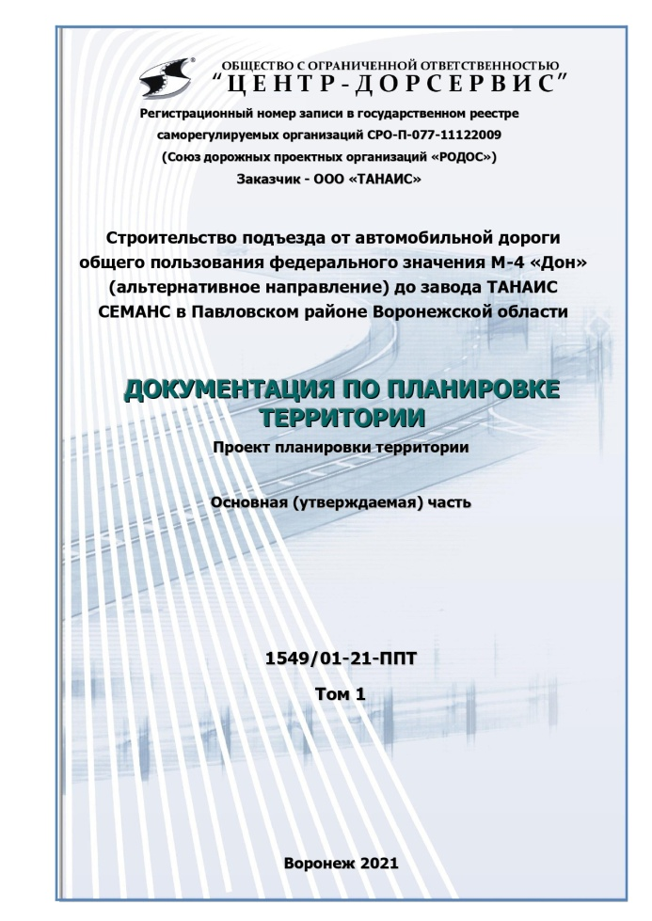

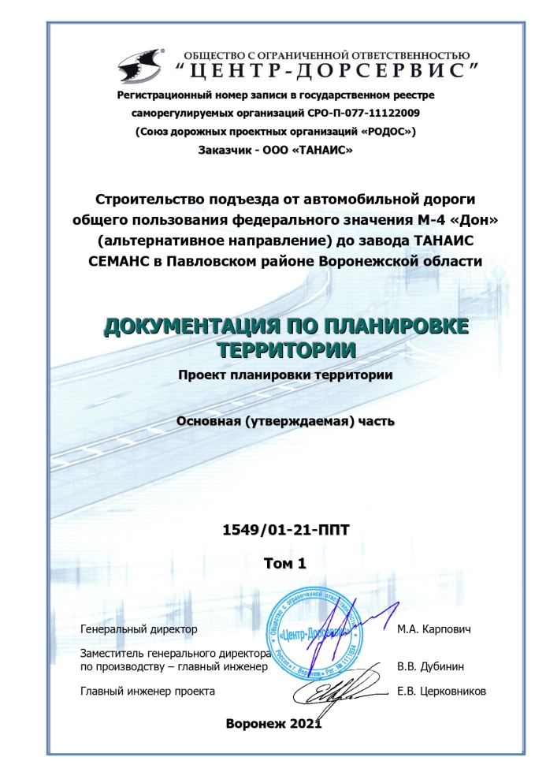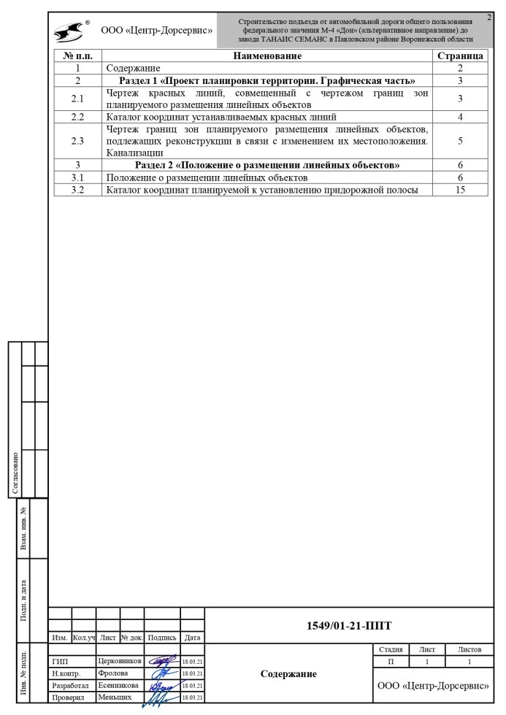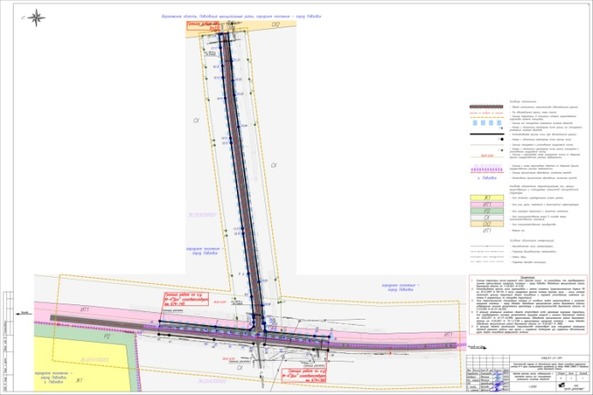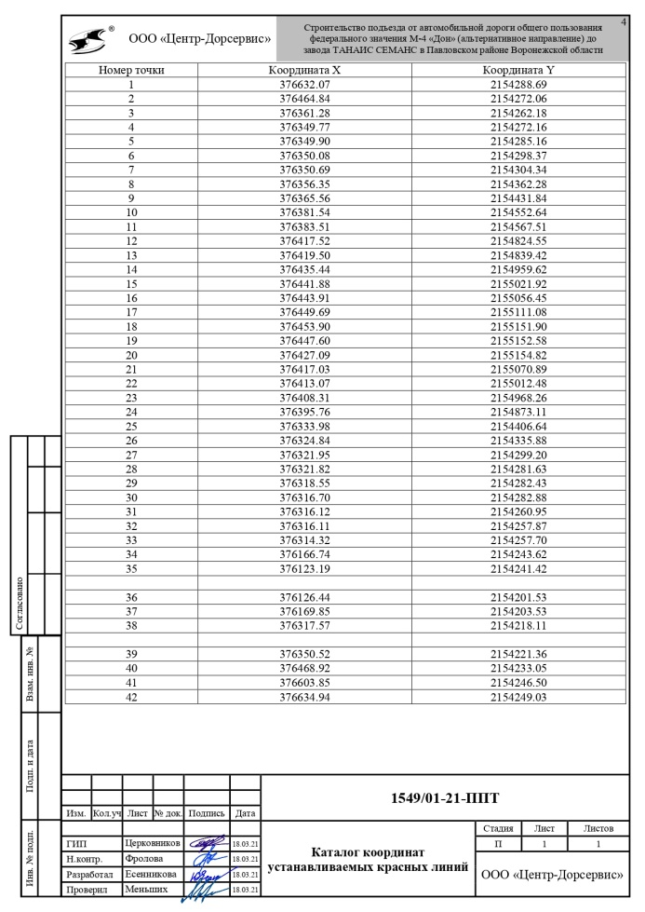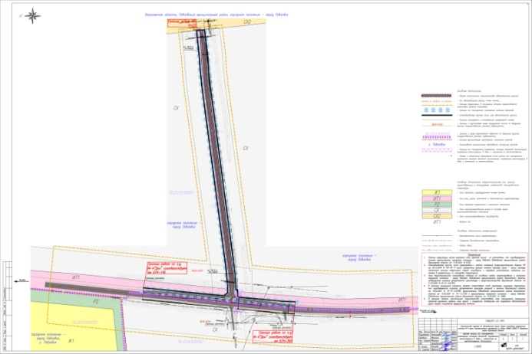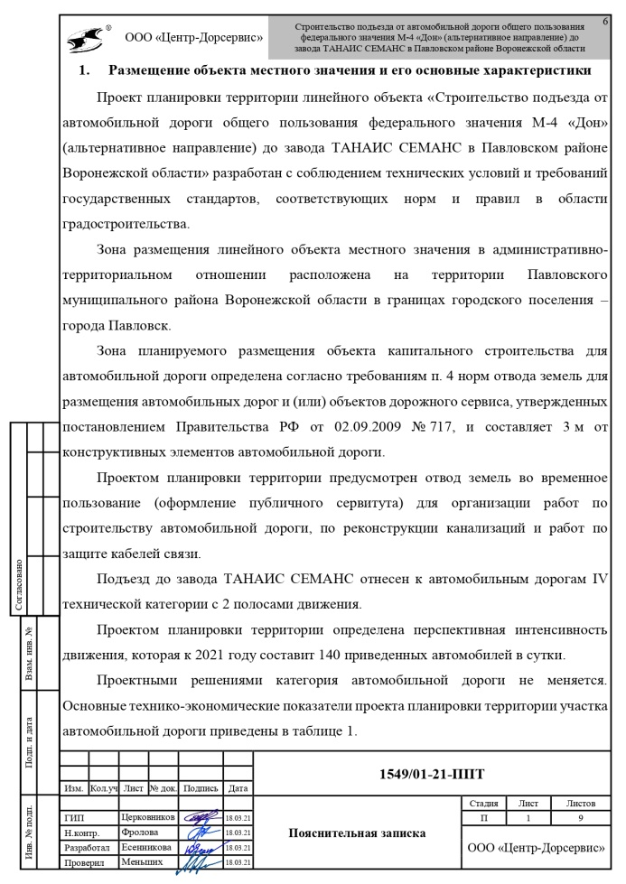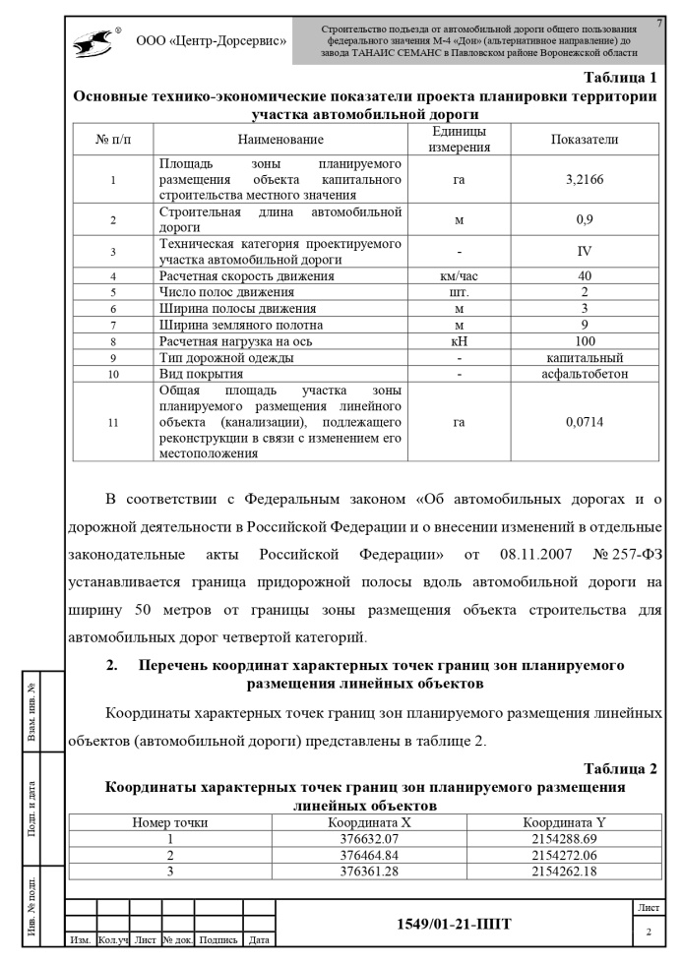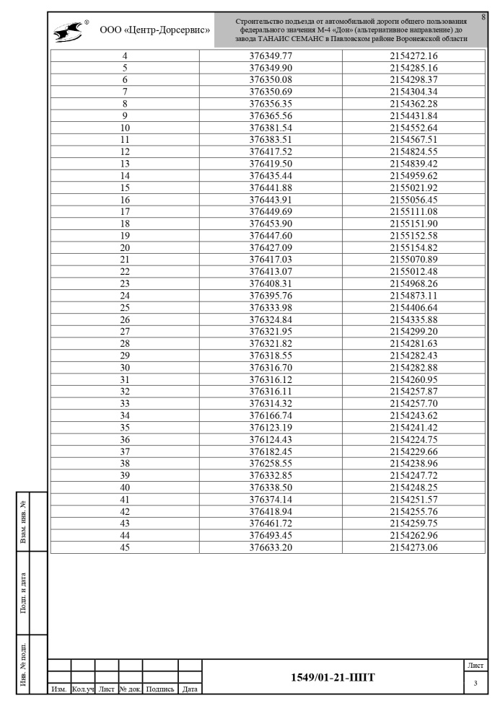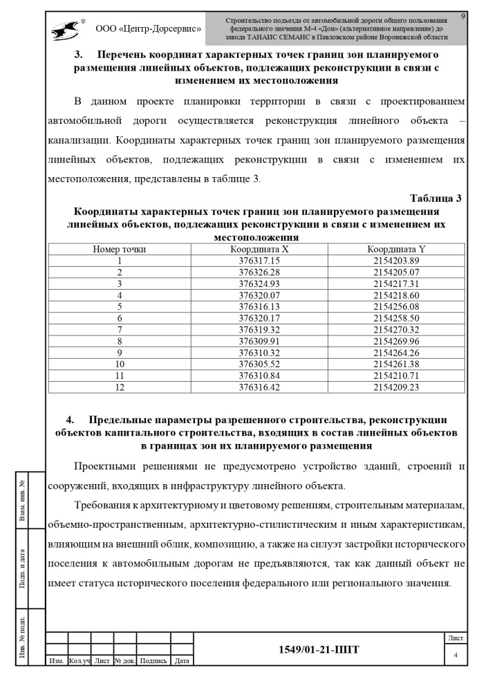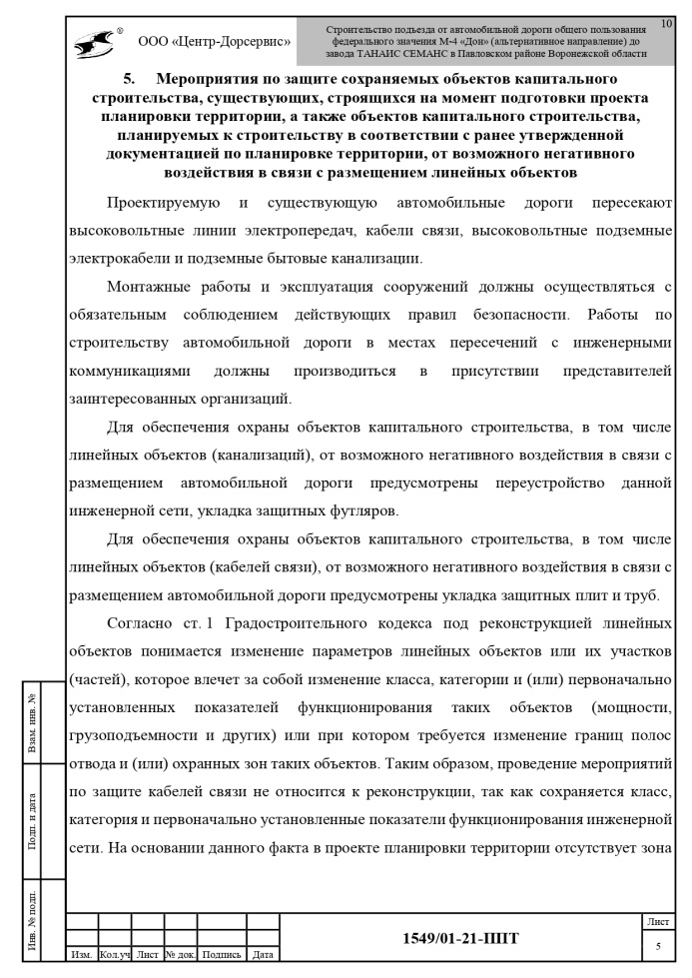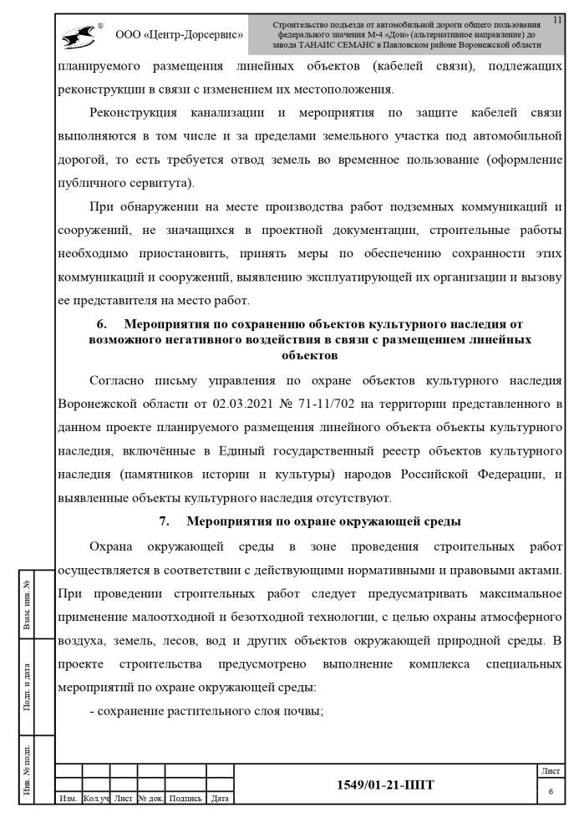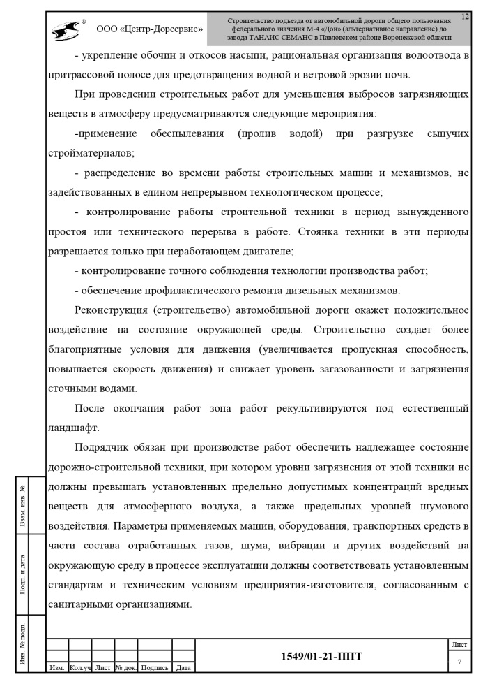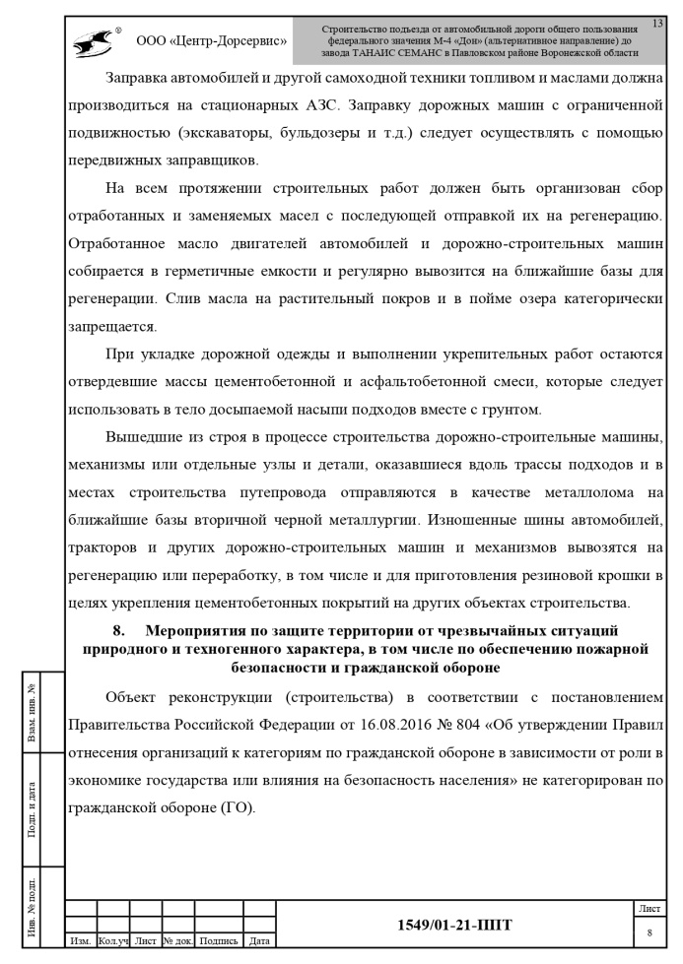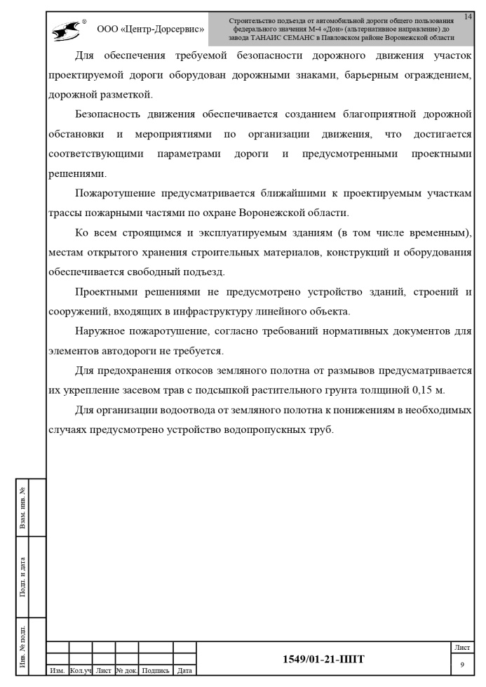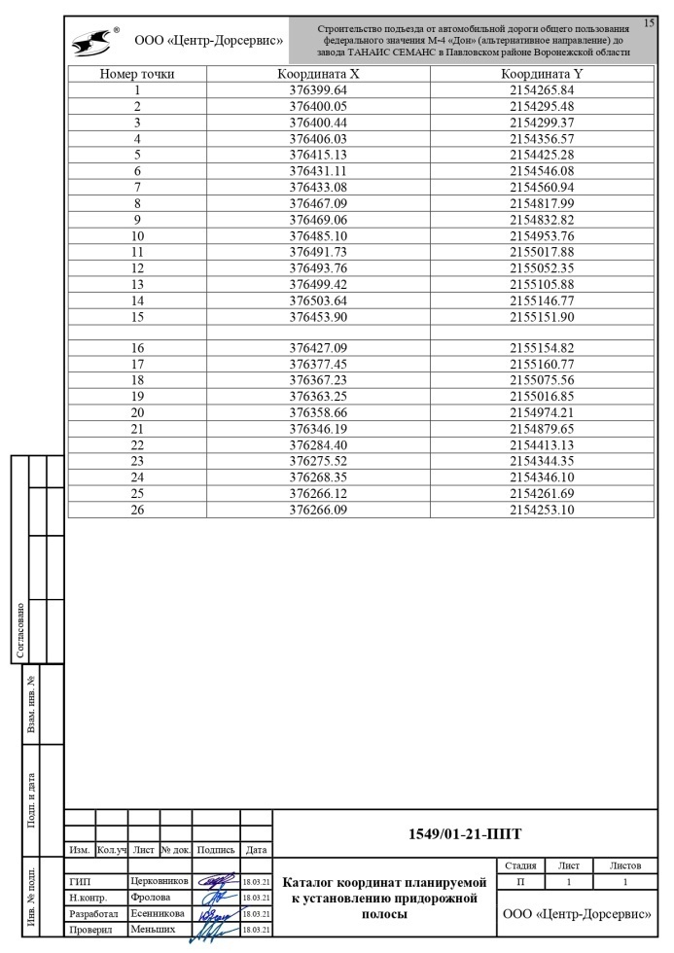

Глава городского поселения -

город Павловск В.А. Щербаков

Приложение 2

к постановлению администрации

городского поселения - город Павловск

от ______________2021г. № ______

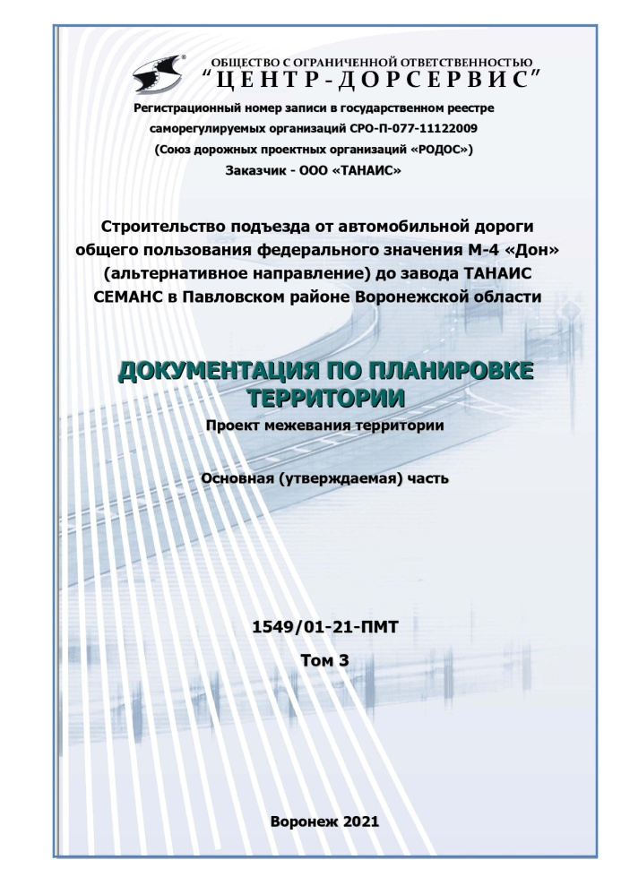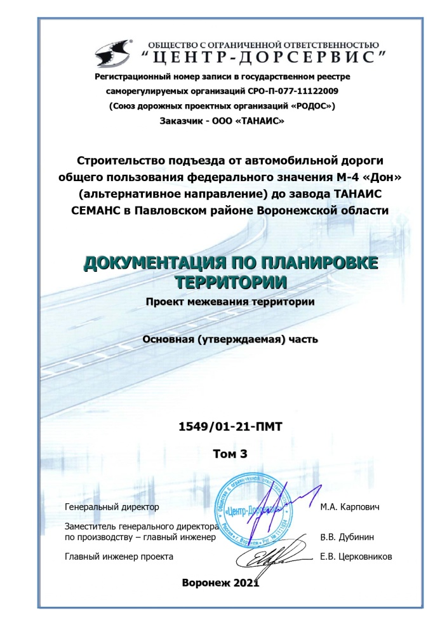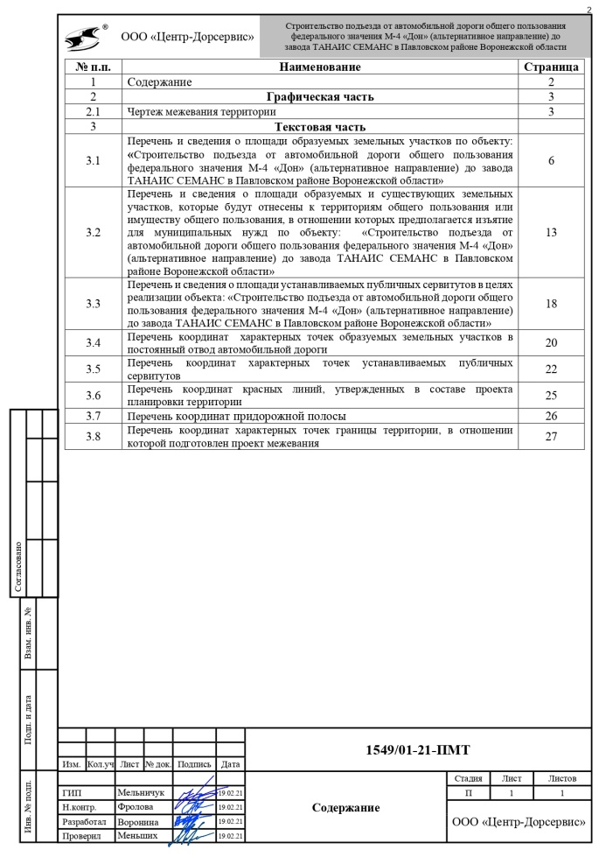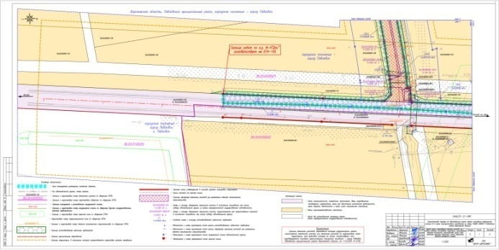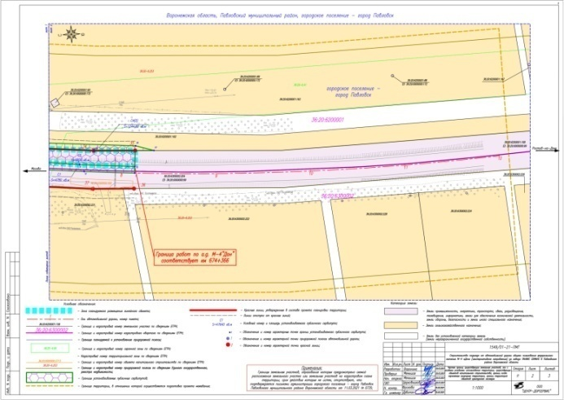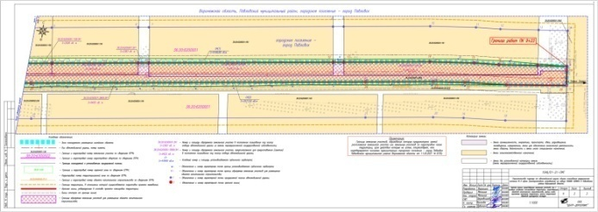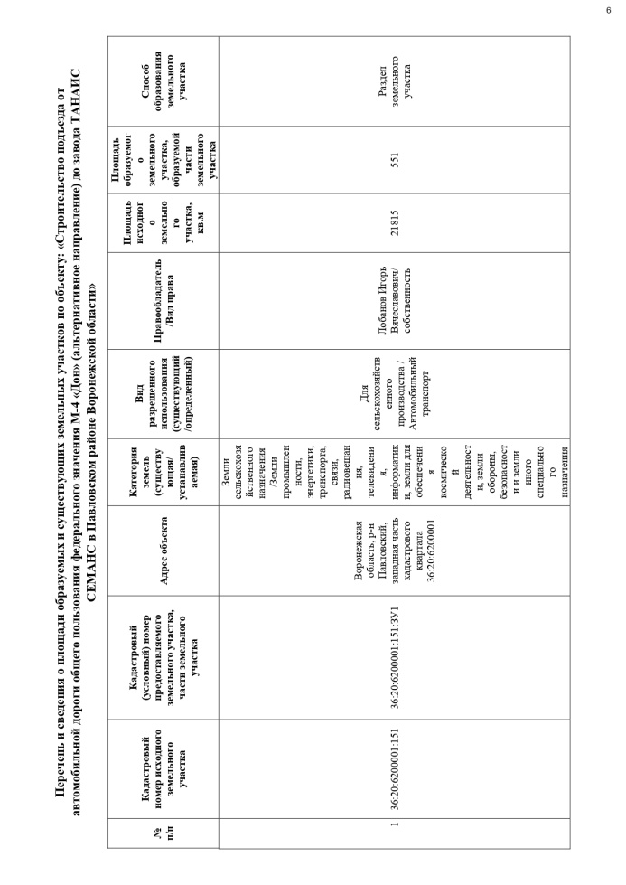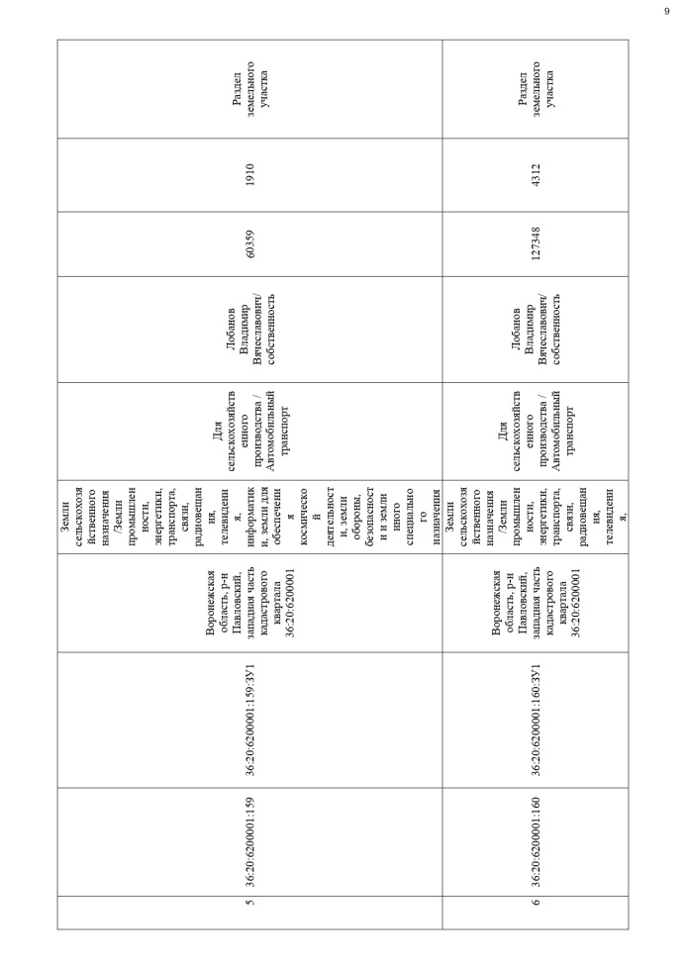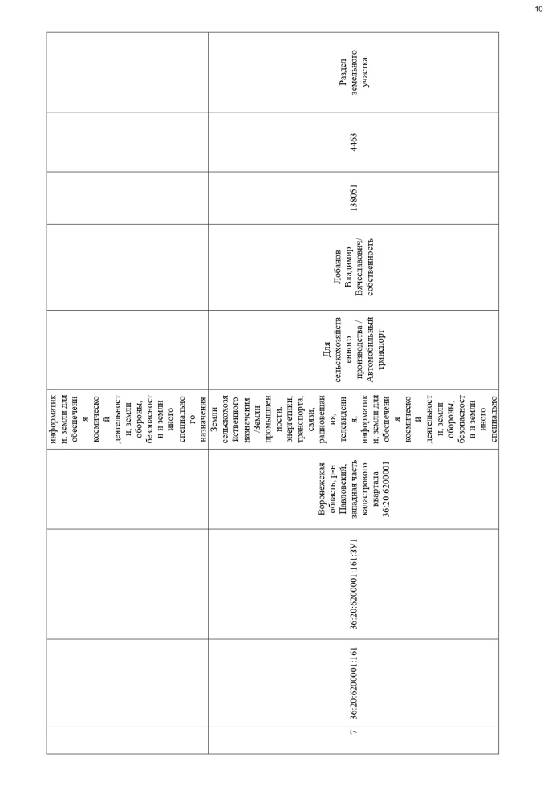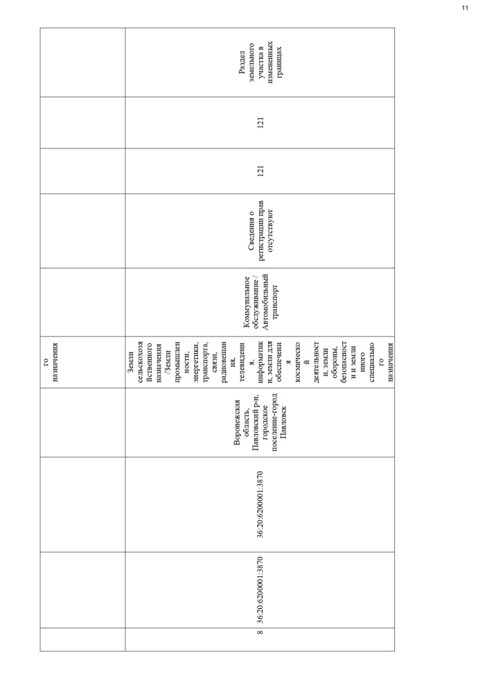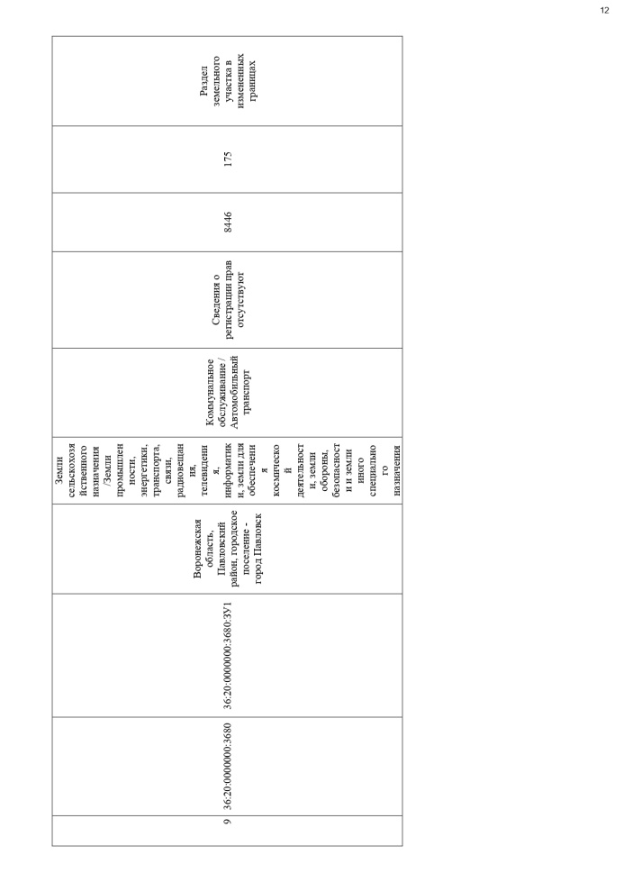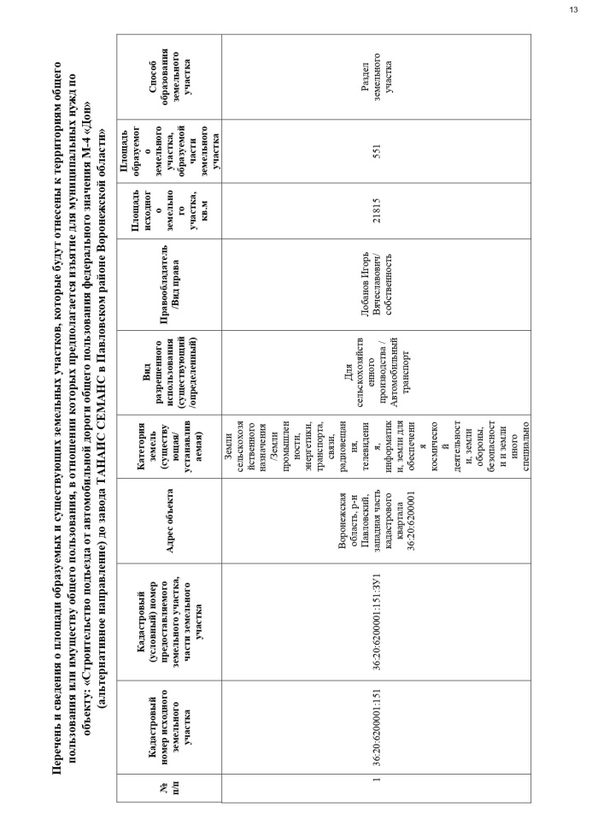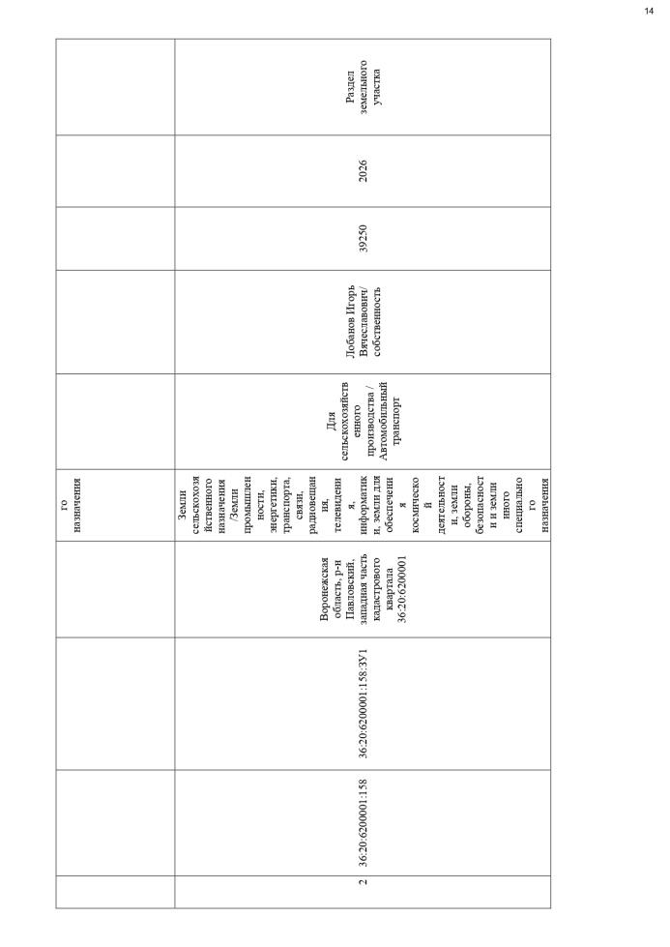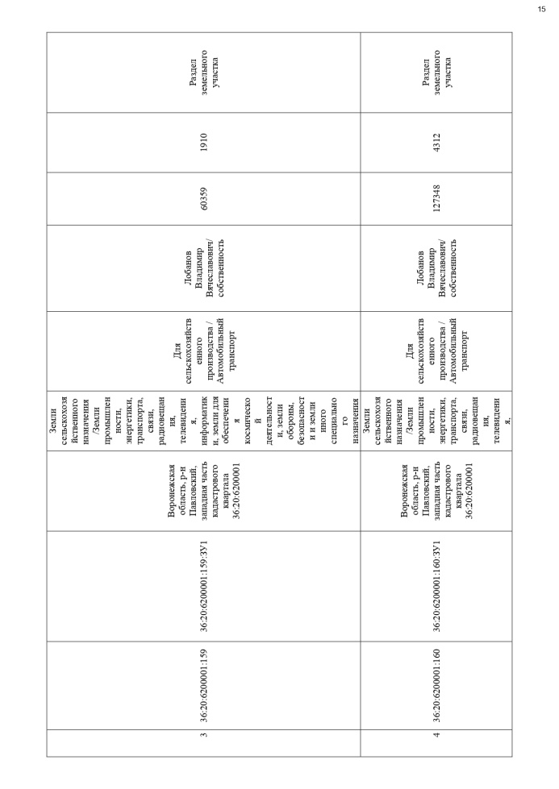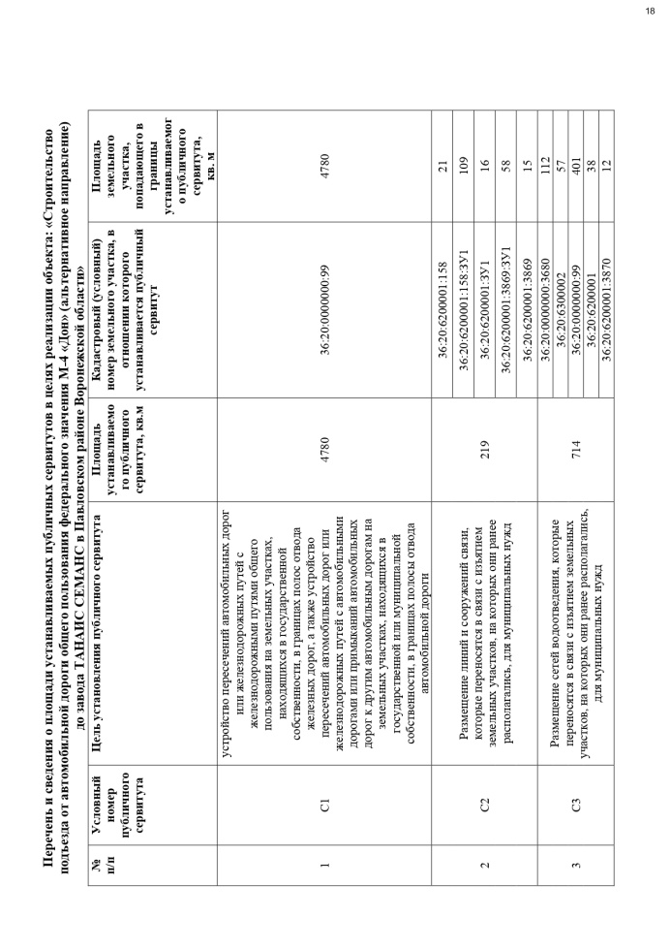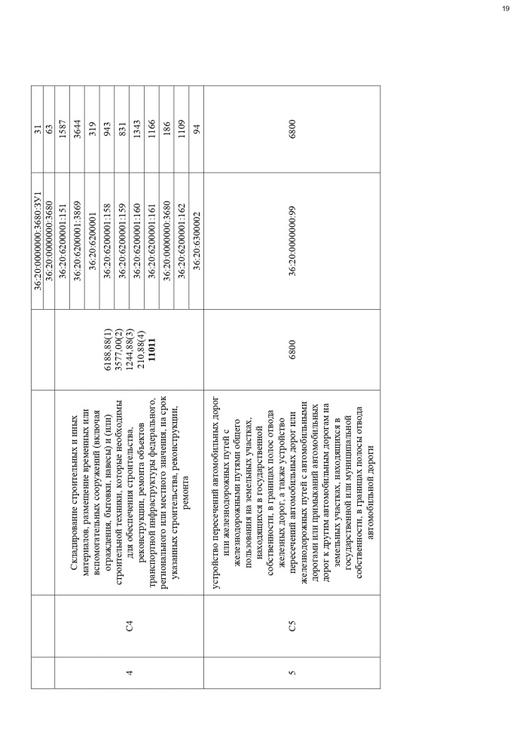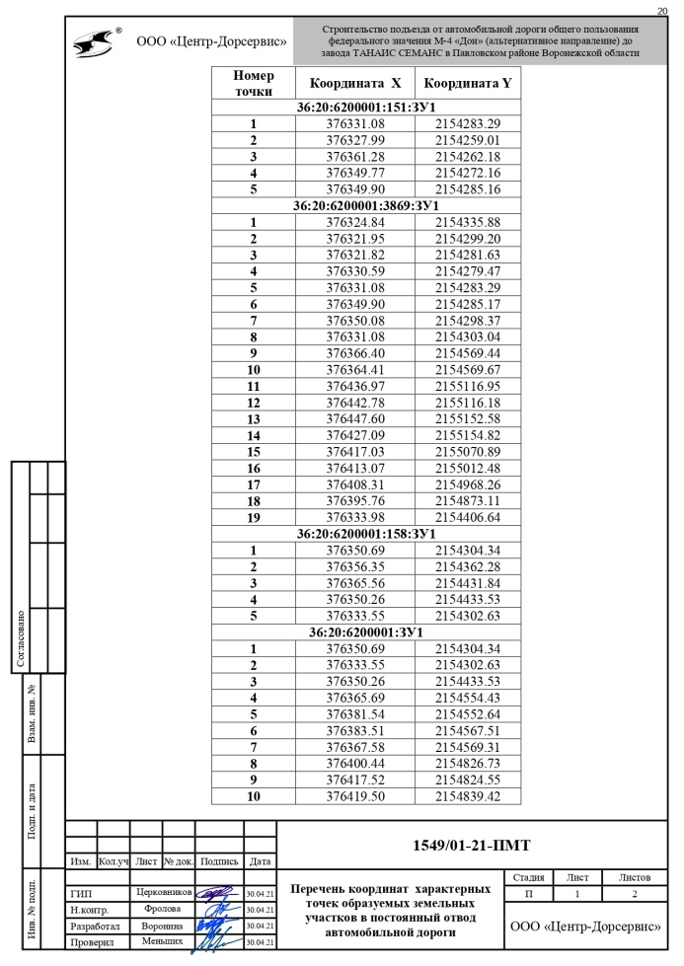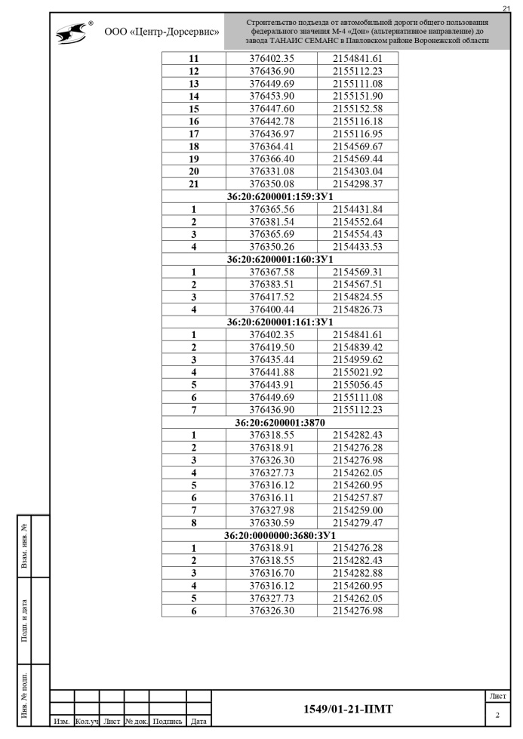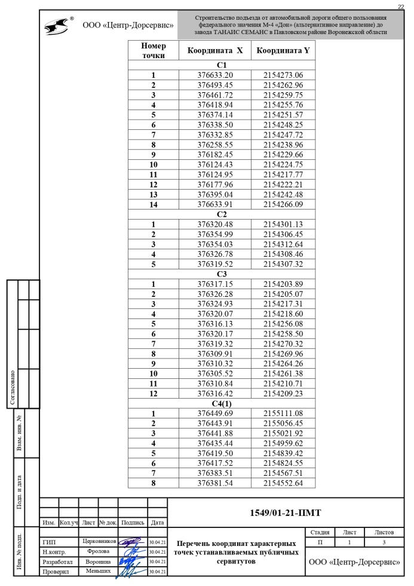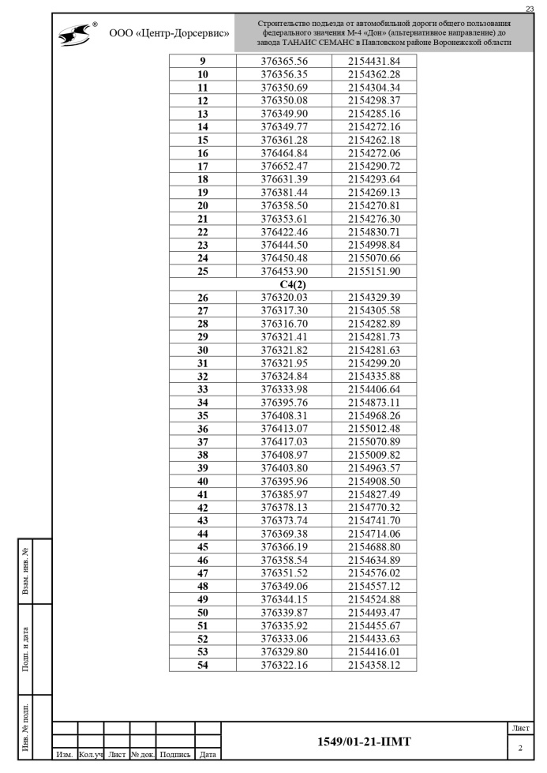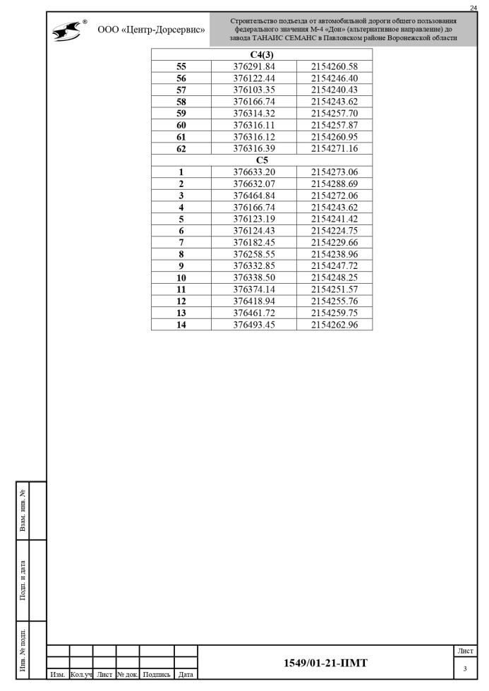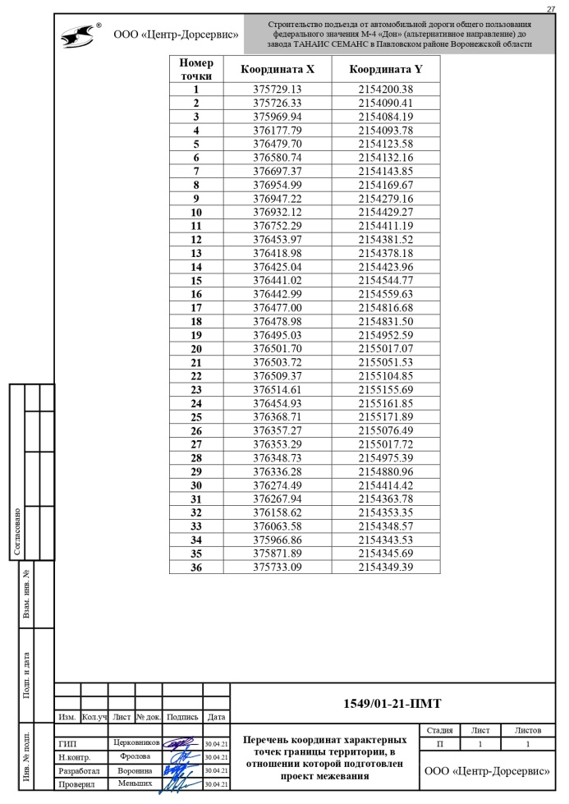

Глава городского поселения -

город Павловск В.А. Щербаков

**ЗАКЛЮЧЕНИЕ**

**о результатах публичных слушаний**

17.05.2021г. г. Павловск

Комиссией 14.05.2021г. проведены публичные слушания (протоколпубличных слушаний от 14.05.2021г. №8 по вопросу предоставления администрации городского поселения - город Павловск Павловского муниципального района Воронежской области разрешения на условно разрешенный вид использования земельного участка или объекта капитального строительства «Объекты дорожного сервиса (4.9.1)» в отношении земельного участка с кадастровым номером 36:20:6000019:426, площадью 285 кв.м., расположенного по адресу: РФ, Воронежская область, Павловский муниципальный район, городское поселение - город Павловск, прилегающий к южной стороны к земельному участку, расположенному по адресу: Воронежская область, Павловский район, в границах землепользования ОАО "Елизаветовское", примерно в 0,3 км от г. Павловска по направлению на юго-восток, в территориальной зоне «Зона улиц, дорог, инженерной и транспортной инфраструктуры - ИТ1», на которых присутствовало 9 человек.

Участники публичных слушаний, заслушав доклад Колесник Н.В. - начальника сектора по градостроительству, архитектуре и земельным отношениям администрации городского поселения – город Павловск Павловского муниципального района Воронежской области, выразили согласие с предоставлением на условно разрешенный вид использования земельного участка или объекта капитального строительства «Объекты дорожного сервиса (4.9.1)» администрации городского поселения - город Павловск Павловского муниципального района Воронежской области.

Решили:

1. Считать возможным предоставление администрации городского поселения - город Павловск Павловского муниципального района Воронежской области разрешения на условно разрешенный вид использования земельного участка или объекта капитального строительства «Объекты дорожного сервиса (4.9.1)» в отношении земельного участка с кадастровым номером 36:20:6000019:426, площадью 285 кв.м., расположенного по адресу: РФ, Воронежская область, Павловский муниципальный район, городское поселение - город Павловск, прилегающий к южной стороны к земельному участку, расположенному по адресу: Воронежская область, Павловский район, в границах землепользования ОАО "Елизаветовское", примерно в 0,3 км от г. Павловска по направлению на юго-восток, в территориальной зоне «Зона улиц, дорог, инженерной и транспортной инфраструктуры - ИТ1.

2. Рекомендовать комиссии по подготовке проектов правил землепользования и застройки поселений Воронежской области, городского округа город Нововоронеж, Борисоглебского городского округа предоставить разрешение на условно разрешенный вид использования земельного участка или объекта капитального строительства «Объекты дорожного сервиса (4.9.1)» в отношении земельного участка с кадастровым номером 36:20:6000019:426, площадью 285 кв.м., расположенного по адресу: РФ, Воронежская область, Павловский муниципальный район, городское поселение - город Павловск, прилегающий к южной стороны к земельному участку, расположенному по адресу: Воронежская область, Павловский район, в границах землепользования ОАО "Елизаветовское", примерно в 0,3 км от г. Павловска по направлению на юго-восток, в территориальной зоне «Зона улиц, дорог, инженерной и транспортной инфраструктуры - ИТ1».

Председатель комиссии: Н.В. Колесник

**ЗАКЛЮЧЕНИЕ**

**о результатах публичных слушаний**

19.05.2021г. г. Павловск

Комиссией 18.05.2021г. проведены публичные слушания (протоколпубличных слушаний от 18.05.2021г. №8) по вопросу предоставления Шатскому Николаю Степановичу разрешения на отклонение от предельных параметров разрешенного строительства, реконструкции объектов капитального строительства на земельном участке с кадастровым номером 36:20:0100037:8, площадью 1115 кв. м., расположенном по адресу: РФ, Воронежская область, Павловский муниципальный район, городское поселение – город Павловск, город Павловск, улица Березовая, 24, в части уменьшения минимального отступа от юго-западной границы земельного участка с 3 м до 0 м; от границы земельного участка со стороны смежных земельным участков с кадастровыми номерами 36:20:0100037:131, 36:20:0100037:130 с 3 м до 0 м.

На публичных слушаниях присутствовало 4 человека.

Участники публичных слушаний, заслушав доклад Колесник Н.В. - начальника сектора по градостроительству, архитектуре и земельным отношениям администрации городского поселения – город Павловск Павловского муниципального района Воронежской области, выразили согласие с предоставлением разрешения на отклонение от предельных параметров разрешенного строительства Шатскому Н.С.

Решили:

1. Считать возможным отклонение от предельных параметров разрешенного строительства, реконструкции объектов капитального строительства в части уменьшения минимального отступа от юго-западной границы земельного участка с 3 м до 0 м; от границы земельного участка со стороны смежных земельным участков с кадастровыми номерами 36:20:0100037:131, 36:20:0100037:130 с 3 м до 0 м.

2. Рекомендовать комиссии по подготовке проектов правил землепользования и застройки поселений Воронежской области, городского округа город Нововоронеж, Борисоглебского городского округа предоставить разрешение на отклонение от предельных параметров разрешенного строительства, реконструкции объекта капитального строительства на земельном участке Шатскому Николаю Степановичу.

Председатель комиссии: Н.В. Колесник

«Уважаемые жители городского поселения - город Павловск!

09 июня 2021 года в 17.00 часов на земельном участке по адресу: РФ, Воронежская область, Павловский муниципальный район, городское поселение - город Павловск, г. Павловск, г. Павловск, ул. Гоголя, 6, состоятсяпубличные слушания по вопросу предоставления Краснобородкину Геннадию Вячеславовичу разрешения на условно разрешенный вид использования земельного участка или объекта капитального строительства «Магазины (4.4)» в отношении земельного участка с кадастровым номером 36:20:0100031:11, площадью 519 кв.м., расположенного по адресу: РФ, Воронежская область, Павловский муниципальный район, городское поселение - город Павловск, г. Павловск, ул. Гоголя, 6, в территориальной зоне «Зона застройки индивидуальными жилыми домами - Ж1».

Граждане, проживающие в пределах соответствующих территориальных зон, правообладатели земельных участков, имеющих общие границы с земельными участками, применительно к которым запрашивается разрешение, правообладателям объектов капитального строительства, расположенных на земельных участках, имеющих общие границы с земельными участками, применительно к которым запрашивается разрешение вправе направить в комиссию свои предложения по вынесенным на публичные слушания вопросам.

Со дня опубликования сообщения заинтересованные лица вправе направить свои предложения в комиссию. Предложения принимаются комиссией до 08.06.2021г. включительно, до 16 часов. Предложения могут быть представлены в письменном виде по почте, лично или электронном виде в администрацию городского поселения - город Павловск на имя председателя комиссии. Предложения должны быть логично изложены в письменном виде (напечатаны либо написаны разборчивым почерком) за подписью лица, их изложившего, с указанием его полных фамилии, имени, отчества, адреса места регистрации и даты подготовки предложений. Неразборчиво написанные, неподписанные предложения, а также предложения, не относящиеся к компетенции комиссии, не рассматриваются. Предложения могут содержать любые материалы, как на бумажных, так и магнитных носителях. Комиссия не дает ответов на поступившие предложения. График приема: ежедневно, за исключением выходных и праздничных дней, с 9.00 до 16.00, перерыв с 12.00 до 13.00.

Почтовый адрес: 396420, Россия, Воронежская область, Павловский район, г. Павловск, мкр. Северный, д. 23а.

Сайт в сети Интернет: <http://pavlovskadmin.ru>

Адрес электронной почты администрации города Павловска: [pavlg.pavl@govvrn.ru](mailto:pavlg.pavl@govvrn.ru).

Телефоны для справок: 8 (47362) 7-02-42.

Направленные материалы возврату не подлежат.

Регистрация жителей городского поселения - город Павловск, желающих выступать на публичных слушаниях, производится по адресу: г. Павловск, мкр. Северный, д. 23а. (администрации городского поселения - город Павловск), тел. 7-02-42, приемные часы в рабочие дни – с 8.00 до 17.00 и прекращается 08.06.2021г.

Экспозиция проводится с 26.05.2021г. по 08.06.2021г. в здании администрации городского поселения - город Павловск по адресу: г. Павловск, мкр. Северный, д. 23а., 3 этаж, в рабочие дни – с 13.00 до 16.00ч.

Также с проектом решения можно ознакомиться до 08.06.2021г. по адресу: г. Павловск, мкр. Северный, д. 23а (администрации городского поселения - город Павловск), приемные часы в рабочие дни – с 8.00 до 16.00, и на официальном сайте администрации городского поселения - город Павловск в информационно-телекоммуникационной сети «Интернет».

Приглашаем жителей города принять участие в публичных слушаниях. Комиссия по проведению публичных слушаний.»

Глава городского поселения -

город Павловск В.А. Щербаков

«Уважаемые жители городского поселения - город Павловск!

24 июня 2021 года в 17.30 часов по адресу: РФ, Воронежская область, Павловский муниципальный район, городское поселение - город Павловск, г. Павловск, мкр. Гранитный, д.9 (актовый зал), состоятся публичные слушания по проекту планировки территории и проекту межевания территории линейного объекта: строительство подъезда от автомобильной дороги общего пользования федерального значения М-4 «Дон» (альтернативное направление) до завода Танаис Семанс в Павловском районе Воронежской области.

Со дня опубликования сообщения заинтересованные лица вправе направить свои предложения в комиссию. Предложения принимаются комиссией до 23.06.2021г. включительно, до 16 часов. Предложения могут быть представлены в письменном виде по почте, лично или электронном виде в администрацию городского поселения - город Павловск на имя председателя комиссии. Предложения должны быть логично изложены в письменном виде (напечатаны либо написаны разборчивым почерком) за подписью лица, их изложившего, с указанием его полных фамилии, имени, отчества, адреса места регистрации и даты подготовки предложений. Неразборчиво написанные, неподписанные предложения, а также предложения, не относящиеся к компетенции комиссии, не рассматриваются. Предложения могут содержать любые материалы, как на бумажных, так и магнитных носителях. Комиссия не дает ответов на поступившие предложения.

График приема: ежедневно, за исключением выходных и праздничных дней, с 9.00 до 16.00, перерыв с 12.00 до 13.00.

Почтовый адрес: 396420, Россия, Воронежская область, Павловский район, г. Павловск, мкр. Северный, д. 23а.

Сайт в сети Интернет: <http://pavlovskadmin.ru>

Адрес электронной почты администрации города Павловска: [pavlg.pavl@govvrn.ru](mailto:pavlg.pavl@govvrn.ru).

Телефоны для справок: 8 (47362) 7-02-42.

Направленные материалы возврату не подлежат.

Регистрация жителей городского поселения - город Павловск, желающих выступать на публичных слушаниях, производится по адресу: г. Павловск, мкр. Северный, д. 23а. (администрации городского поселения - город Павловск), тел. 7-02-42, приемные часы в рабочие дни – с 8.00 до 17.00 и прекращается 23.06.2021г.

Экспозиция проводится с 01.06.2021г. по 23.06.2021г. в здании администрации городского поселения - город Павловск по адресу: г. Павловск, мкр. Северный, д. 23а., 3 этаж, в рабочие дни – с 13.00 до 16.00ч.

Также с проектом решения можно ознакомиться до 23.05.2021г. по адресу: г. Павловск, мкр. Северный, д. 23а (администрации городского поселения - город Павловск), приемные часы в рабочие дни – с 8.00 до 16.00, и на официальном сайте администрации городского поселения - город Павловск в информационно-телекоммуникационной сети «Интернет».

Приглашаем жителей города принять участие в публичных слушаниях. Комиссия по проведению публичных слушаний.»

Глава городского поселения -

город Павловск В.А. Щербаков

«Уважаемые жители городского поселения - город Павловск!

10 июня 2021 года в 17.00 часов на земельном участке по адресу: РФ, Воронежская область, Павловский муниципальный район, городское поселение - город Павловск, г. Павловск, г. Павловск, пр. Революции, 70, состоятсяпубличные слушания по вопросу предоставления Чуйковой Оксане Николаевне разрешения на условно разрешенный вид использования земельного участка или объекта капитального строительства «Бытовое обслуживание (3.3)» в отношении земельного участка с кадастровым номером 36:20:0100030:38, площадью 853 кв.м., расположенного по адресу: РФ, Воронежская область, Павловский муниципальный район, городское поселение - город Павловск, г. Павловск, пр. Революции, 70, в территориальной зоне «Зона застройки индивидуальными жилыми домами - Ж1».

Граждане, проживающие в пределах соответствующих территориальных зон, правообладатели земельных участков, имеющих общие границы с земельными участками, применительно к которым запрашивается разрешение, правообладателям объектов капитального строительства, расположенных на земельных участках, имеющих общие границы с земельными участками, применительно к которым запрашивается разрешение вправе направить в комиссию свои предложения по вынесенным на публичные слушания вопросам.

Со дня опубликования сообщения заинтересованные лица вправе направить свои предложения в комиссию. Предложения принимаются комиссией до 09.06.2021г. включительно, до 16 часов. Предложения могут быть представлены в письменном виде по почте, лично или электронном виде в администрацию городского поселения - город Павловск на имя председателя комиссии. Предложения должны быть логично изложены в письменном виде (напечатаны либо написаны разборчивым почерком) за подписью лица, их изложившего, с указанием его полных фамилии, имени, отчества, адреса места регистрации и даты подготовки предложений. Неразборчиво написанные, неподписанные предложения, а также предложения, не относящиеся к компетенции комиссии, не рассматриваются. Предложения могут содержать любые материалы, как на бумажных, так и магнитных носителях. Комиссия не дает ответов на поступившие предложения. График приема: ежедневно, за исключением выходных и праздничных дней, с 9.00 до 16.00, перерыв с 12.00 до 13.00.

Почтовый адрес: 396420, Россия, Воронежская область, Павловский район, г. Павловск, мкр. Северный, д. 23а.

Сайт в сети Интернет: <http://pavlovskadmin.ru>

Адрес электронной почты администрации города Павловска: [pavlg.pavl@govvrn.ru](mailto:pavlg.pavl@govvrn.ru).

Телефоны для справок: 8 (47362) 7-02-42.

Направленные материалы возврату не подлежат.

Регистрация жителей городского поселения - город Павловск, желающих выступать на публичных слушаниях, производится по адресу: г. Павловск, мкр. Северный, д. 23а. (администрации городского поселения - город Павловск), тел. 7-02-42, приемные часы в рабочие дни – с 8.00 до 17.00 и прекращается 09.06.2021г.

Экспозиция проводится с 26.05.2021г. по 09.06.2021г. в здании администрации городского поселения - город Павловск по адресу: г. Павловск, мкр. Северный, д. 23а., 3 этаж, в рабочие дни – с 13.00 до 16.00ч.

Также с проектом решения можно ознакомиться до 09.06.2021г. по адресу: г. Павловск, мкр. Северный, д. 23а (администрации городского поселения - город Павловск), приемные часы в рабочие дни – с 8.00 до 16.00, и на официальном сайте администрации городского поселения - город Павловск в информационно-телекоммуникационной сети «Интернет».

Приглашаем жителей города принять участие в публичных слушаниях. Комиссия по проведению публичных слушаний.»

Глава городского поселения -

город Павловск В.А. Щербаков

|  |
| --- |
| **Ливенское сельское поселение** |

|  |  |  |  |
| --- | --- | --- | --- |
| **СВЕДЕНИЯ О ХОДЕ ИСПОЛНЕНИЯ БЮДЖЕТА ЛИВЕНСКОГО** | | | |
| **СЕЛЬСКОГО ПОСЕЛЕНИЯ ЗА 2020г.** | | | |
|  |  |  |  |
|  |  |  | тыс.руб. |
| **Наименование показателя** | **Уточненный план на год** | **Исполнено за 2020г.** | **% исполнения** |
| **ИТОГО ДОХОДОВ** | **7533,200** | **7379,400** | **98,0** |
| Доходы налоговые и неналоговые | 1118,5 | 1123,3 | 100,4 |
| Безвозмездные поступления | 6414,70 | 6256,1 | 97,5 |
| **ИТОГО РАСХОДОВ** | **7960,7** | **7793,3** | **97,9** |
| **Общегосударственные вопросы** | **2678,3** | **2676,0** | **99,9** |
| в т.ч. оплата труда и начисления на оплату труда | 1730,1 | 1729,2 | 99,9 |
| **Национальная оборона** | **88,0** | **88,0** | **100,0** |
| в т.ч. оплата труда и начисления на оплату труда | 79,9 | 79,9 | 100,0 |
| **Национальная безопасность и правоохранительная деятельность** | **76,0** | **76,0** | **100,0** |
| **Национальная экономика** | **340,7** | **182,1** | **53,4** |
| **Жилищно-коммунальное хозяйство** | **558,200** | **557,3** | **99,8** |
| **Культура, кинематография, средства массовой информации** | **4151,3** | **4145,7** | **99,9** |
| в т.ч. оплата труда и начисления на оплату труда | 836,0 | 835,9 | 100,0 |
| **Обслуживание внутреннего долга** | **0,0** | **0,0** | **#ДЕЛ/0!** |
| **Социальное обеспечение населения** | **68,2** | **68,2** | **100,0** |
| **профицит (+), дефицит ( - )** | **-427,5** | **-413,9** |  |
| **Численность работников муниципальных учреждений за 2020 год** | **6,0** | **6,0** |  |
| **в том числе численность муниципальных служащих за 2020год** | **2,0** | **2,0** |  |
| **фактические затраты на содержание органов местного образования за 2020г** | **2503,8** | **2501,7** |  |
| **фактические затраты на содержание муниципальных служащих за 2020г** | **1065,6** | **1065,1** |  |
|  |  |  |  |
|  |  |  |  |
| **Глава Ливенского сельского поселения** |  | **И.А.Бобровский** |  |

**СОВЕТ НАРОДНЫХ ДЕПУТАТОВ ЛИВЕНСКОГО СЕЛЬСКОГО ПОСЕЛЕНИЯ ПАВЛОВСКОГО МУНИЦИПАЛЬНОГО РАЙОНА**

**ВОРОНЕЖСКОЙ ОБЛАСТИ**

**Р Е Ш Е Н И Е**

От 30.04.2021г № 50

с. Ливенка

Об исполнении бюджета Ливенского

сельского поселения за 2020 год

В соответствии со ст. 264.2 Бюджетного кодекса РФ, Федеральным законом от 06.10.2003 г. № 131 «Об общих принципах организации местного самоуправления в Российской Федерации», ст. 55 Устава Ливенского сельского поселения, Положением о бюджетном процессе в Ливенском сельском поселении, утвержденным решением Совета народных депутатов Ливенского сельского поселения от 24.10.2014 г. № 244, Совет народных депутатов Ливенского сельского поселения

РЕШИЛ:

1. Утвердить отчет об исполнении бюджета Ливенского сельского поселения за 2020 год по доходам в сумме 7379,4 тыс. рублей и по расходам в сумме 7793,3 тыс. рублей с превышением расходов над доходами (дефицит бюджета Ливенского сельского поселения) в сумме 413,9 тыс. рублей и со следующими показателями:

доходы бюджета Ливенского сельского поселения за 2020 год по кодам классификации доходов бюджета согласно приложению 1 к настоящему решению;

доходы бюджета Ливенского сельского поселения за 2020 год по кодам видов доходов, подвидов доходов, классификации операций сектора государственного управления, относящихся к доходам бюджета, согласно приложению 2 к настоящему решению;

расходы бюджета Ливенского сельского поселения за 2020 год по ведомственной структуре расходов бюджета сельского поселения согласно приложению 3 к настоящему решению;

расходы бюджета Ливенского сельского поселения по распределению ассигнований по разделам и подразделам, целевым статьям и видам расходов функциональной классификации расходов бюджетов Российской Федерации за 2020 год согласно приложению 4 к настоящему решению;

распределение бюджетных ассигнований на реализацию муниципальных программ за 2020 год, согласно приложению 5 к настоящему решению;

источники финансирования дефицита бюджета Ливенского сельского поселения по кодам классификации источников финансирования дефицитов бюджетов за 2020 год, согласно приложению 6 к настоящему решению.

2. Опубликовать настоящее решение в «Павловском муниципальном Вестнике».

Глава Ливенского сельского поселения

Павловского муниципального района И.А.Бобровский

Приложение 1

к решению Совета народных депутатов

Ливенского сельского поселения

Павловского муниципального района

от 30.04.2021г № 50

**ДОХОДЫ**

**БЮДЖЕТА ЛИВЕНСКОГО СЕЛЬСКОГО ПОСЕЛЕНИЯ ЗА 2020 ГОД**

**ПО КОДАМ КЛАССИФИКАЦИИ ДОХОДОВ БЮДЖЕТА**

|  |  |  |  |
| --- | --- | --- | --- |
| Наименование кода бюджетной классификации | Код бюджетной классификации | | Исполнено за 2020 год |
| главного администратора  доходов | доходов бюджета  сельского поселения |
| **ДОХОДЫ, ВСЕГО** |  |  | **7379,4** |
| **Федеральная налоговая служба** | **182** |  | **940,8** |
| Налог на доходы физических лиц с доходов, источником которых является налоговой агент, за исключением доходов, в отношении которых исчисление и уплата осуществляется в соответствии со ст. 227,0227.1 и228 Налогового кодекса Российской Федерации |  | 10102010010000110 | 31,9 |
| Налог на доходы физических лиц с доходов, полученных физическими лицами в соответствии со статьей 227 Налогового кодекса Российской Федерации |  | 10102020010000110 | 3,7 |
| Налог на доходы физических лиц с доходов, полученных физическими лицами в соответствии со статьей 228 Налогового кодекса Российской Федерации |  | 10102030010000110 | 6,9 |
| Единый сельскохозяйственный налог |  | 10503010013000110 | 0,1 |
| Налог на имущество физических лиц, взимаемый по ставкам, применяемым к объектам налогообложения, расположенным в границах сельских поселений |  | 10601030100000110 | 49,0 |
| Земельный налог с организаций, обладающих земельным участком, расположенным в границах поселений |  | 10606033100000110 | 326,7 |
| Земельный налог с физических лиц, обладающих земельным участком, расположенным в границах сельских поселений |  | 10606043100000110 | 522,5 |
| **Администрация Ливенского сельского поселения Павловского муниципального района Воронежской области** | **914** |  | **6438,6** |
| Государственная пошлина за совершение нотариальных действий (за исключением действий, совершаемых консульскими учреждениями Российской Федерации) |  | 10804020010000110 | 4,8 |
| Доходы, получаемые в виде арендной платы за земельные участки, а также средства от продажи права на заключение договоров аренды земли, находящиеся в собственности поселений (за исключением земельных участков муниципальных бюджетных и автономных учреждений) |  | 11105025100000120 | 128,9 |
| Доходы от сдачи в аренду имущества, находящегося в оперативном управлении органов управления поселений и созданных ими учреждений (за исключением имущества муниципальных бюджетных и автономных учреждений) |  | 11105035100000120 | 48,8 |
| Дотации бюджетам поселений на выравнивание бюджетной обеспеченности |  | 20215001100000151 | 269,1 |
| Дотации бюджетам на поддержку мер по обеспечению сбалансированности бюджетов |  | 20215002100000151 | 3338,9 |
| Прочие субсидии бюджетам поселений |  | 20229999100000151 | 71,4 |
| Субвенции бюджетам поселений на осуществление первичного воинского учета на территориях, где отсутствуют военные комиссариаты |  | 20235118100000151 | 88,0 |
| Межбюджетные трансферты, передаваемые бюджетам сельских поселений из бюджетов муниципальных районов на осуществление части полномочий по решению вопросов местного значения в соответствии с заключенными соглашениями |  | 20240014100000151 | 182,1 |
| Межбюджетные трансферты, передаваемые бюджетам сельских поселений для компенсации дополнительных расходов, возникших в результате решений, принятых органами власти другого уровня |  | 20245160100000150 | 70,5 |
| Прочие межбюджетные трансферты, передаваемые бюджетам сельских поселений |  | 20249999100000150 | 2170,1 |
| Прочие безвозмездные поступления в бюджеты поселений |  | 20705030100000150 | 66,0 |

Глава Ливенского сельского поселения

Павловского муниципального района

И.А.Бобровский

Приложение 2

к решению Совета народных депутатов

Ливенского сельского поселения

Павловского муниципального района

от 30.04.2021г № 50

ДОХОДЫ БЮДЖЕТА ЛИВЕНСКОГО СЕЛЬСКОГО ПОСЕЛЕНИЯ ЗА 2020ГОД ПО КОДАМ ВИДОВ ДОХОДОВ, ПОДВИДОВ ДОХОДОВ, КЛАССИФИКАЦИИ ОПЕРАЦИЙ СЕКТОРА ГОСУДАРСТВЕННОГО УПРАВЛЕНИЯ, ОТНОСЯЩИХСЯ К ДОХОДАМ БЮДЖЕТА

(тыс.руб.)

|  |  |  |
| --- | --- | --- |
| Наименование кода дохода бюджета | Код бюджетной классификации | Исполнено за 2020год |
| **ДОХОДЫ, ВСЕГО** |  | **7379,4** |
| **НАЛОГОВЫЕ И НЕНАЛОГОВЫЕ ДОХОДЫ** | **10000000000000000** | **1123,3** |
| НАЛОГ НА ПРИБЫЛЬ, ДОХОДЫ | 10100000000000000 | 42,5 |
| НАЛОГ НА ДОХОДЫ ФИЗИЧЕСКИХ ЛИЦ | 10102000010000110 | 42,5 |
| Налог на доходы физических лиц с доходов, источником которых является налоговой агент, за исключением доходов, в отношении которых исчисление и уплата осуществляется в соответствии со ст. 227,0227.1 и228 Налогового кодекса Российской Федерации | 10102010010000110 | 31,9 |
| Налог на доходы физических лиц с доходов, полученных физическими лицами в соответствии со статьей 227 Налогового кодекса Российской Федерации | 10102020010000110 | 3,7 |
| Налог на доходы физических лиц с доходов, полученных физическими лицами в соответствии со статьей 228 Налогового кодекса Российской Федерации | 10102030010000110 | 6,9 |
| НАЛОГИ НА СОВОКУПНЫЙ ДОХОД | 10500000000000000 | 0,1 |
| Единый сельскохозяйственный налог | 10503010013000110 | 0,1 |
| НАЛОГ НА ИМУЩЕСТВО | 10600000000000000 | 898,2 |
| Налог на имущество физических лиц, взимаемый по ставкам, применяемым к объектам налогообложения, расположенным в границах поселений | 10601030100000110 | 49,0 |
| Земельный налог | 10606000000000000 | 849,2 |
| Земельный налог с организаций, обладающих земельным участком, расположенным в границах сельских поселений | 10606033100000110 | 326,7 |
| Земельный налог с физических лиц, обладающих земельным участком, расположенным в границах сельских поселений | 10606043100000110 | 522,5 |
| ГОСУДАРСТВЕННАЯ ПОШЛИНА | 10800000000000000 | 4,8 |
| Государственная пошлина за совершение нотариальных действий (за исключением действий, совершаемых консульскими учреждениями Российской Федерации) | 10804020010000110 | 4,8 |
| **ДОХОДЫ ОТ ИСПОЛЬЗОВАНИЯ ИМУЩЕСТВА, НАХОДЯЩЕГОСЯ В ГОСУДАРСТВЕННОЙ И МУНИЦИПАЛЬНОЙ СОБСТВЕННОСТИ** | **11100000000000000** | **177,7** |
| Доходы, получаемые в виде арендной либо иной платы за передачу в возмездное пользование государственного и муниципального имущества (за исключением имущества муниципальных бюджетных и автономных учреждений, а также имущества государственных и муниципальных унитарных предприятий, в том числе казенных) | 11105000000000120 | 177,7 |
| Доходы, получаемые в виде арендной платы за земельные участки, а также средства от продажи права на заключение договоров аренды земли, находящиеся в собственности поселений (за исключением земельных участков муниципальных бюджетных и автономных учреждений) | 11105025100000120 | 128,9 |
| Доходы от сдачи в аренду имущества, находящегося в оперативном управлении органов управления поселений и созданных ими учреждений (за исключением имущества муниципальных бюджетных и автономных учреждений) | 11105035100000120 | 48,8 |
| **БЕЗВОЗМЕЗДНЫЕ ПОСТУПЛЕНИЯ** | **20000000000000000** | **6256,1** |
| **Безвозмездные поступления от других бюджетов бюджетной системы РФ** | **20200000000000000** | **6190,1** |
| Дотация на выравнивание уровня бюджетной обеспеченности | 20215001100000151 | 269,1 |
| Дотации бюджетам на поддержку мер по обеспечению сбалансированности бюджетов | 20215002100000151 | 3338,9 |
| Прочие субсидии бюджета поселений | 20229999100000151 | 71,4 |
| Субвенции бюджетам поселений на осуществление полномочий по первичному воинскому учету на территориях, где отсутствуют военные комиссариаты | 20235118100000151 | 88,0 |
| Межбюджетные трансферты, передаваемые бюджетам сельских поселений из бюджетов муниципальных районов на осуществление части полномочий по решению вопросов местного значения в соответствии с заключенными соглашениями | 20240014100000151 | 182,1 |
| Межбюджетные трансферты, передаваемые бюджетам сельских поселений для компенсации дополнительных расходов, возникших в результате решений, принятых органами власти другого уровня | 20245160100000150 | 70,5 |
| Прочие межбюджетные трансферты, передаваемые бюджетам сельских поселений | 20249999100000150 | 2170,1 |
| Прочие безвозмездные поступления в бюджеты поселений | 20705030100000180 | 66,0 |

Глава Ливенского сельского поселения

Павловского муниципального района

И.А.Бобровский

|  |  |  |  |  |  |  |
| --- | --- | --- | --- | --- | --- | --- |
|  |  |  | Приложение №3 | | | |
|  |  |  | к решению Совета народных депутатов Ливенского сельского поселения Павловского муниципального района Воронежской области  от 30.04.2021г №50 | | | |
| **Ведомственная структура расходов бюджета  Ливенского сельского поселения Павловского муниципального района  за 2020 год** | | | | | | |
|  |  |  |  |  |  |  |
| Наименование | ГРБС | Рз | ПР | ЦСР | ВР | Сумма, тыс.рублей |
|
| **Всего** |  |  |  |  |  | **7793,30** |
| **Администрация Ливенского сельского поселения Павловского муниципального района** | **914** |  |  |  |  | **3647,60** |
| Расходы на обеспечение деятельности главы администрации в рамках основного мероприятия "Финансовое обеспечение деятельности органов местного самоуправления Ливенского сельского поселения" подпрограммы "Обеспечение реализации муниципальной программы" муниципальной программы "Социально-экономического развития Ливенского сельского поселения" (Расходы на выплаты персоналу в целях обеспечения выполнения функций государственными (муниципальными) органами, казенными учреждениями, органами управления государственными внебюджетными фондами) | 914 | 01 | 02 | 01 3 01 72020 | 100 | 679,00 |
| Расходы на обеспечение функций органов местного самоуправления в рамках основного мероприятия "Финансовое обеспечение деятельности органов местного самоуправления Ливенского сельского поселения" подпрограммы "Обеспечение реализации муниципальной программы" муниципальной программы "Социально-экономическое развитие Ливенского сельского поселения (Расходы на выплату персоналу в целях обеспечения выполнения функций государственными(муниципальными ) органами.казенными учреждениями.органами управления государственными внебюджетными фондами) | 914 | 01 | 04 | 01 3 01 72010 | 100 | 1050,20 |
| Расходы на обеспечение функций органов местного самоуправления в рамках основного мероприятия "Финансовое обеспечение деятельности органов местного самоуправления Ливенского сельского поселения" подпрограммы "Обеспечение реализации муниципальной программы" программы "Социально-экономическое развитие Ливенского сельского поселения" (Закупка товаров.работ и услуг для государственных (муниципальных)нужд) | 914 | 01 | 04 | 01 3 01 72010 | 200 | 754,00 |
| Расходы по повышению энергоэффективности в электроснабжении, в рамках основного мероприятия "Повышение энергоэффективности в электроснабжении" подпрограммы"Энергосбережение и повышение энергетической эффективности на территории Ливенского сельского поселения" муниципальной программы "Социально-экономическое развитие Ливенского сельского поселения" (Закупка товаров, работ и услуг для государственных (муниципальных) нужд) | 914 | 01 | 04 | 01 5 01 72010 | 200 | 0,00 |
| Выполнение других расходных обязательств в рамках основного мероприятия "Финансовое обеспечение деятельности органов местного самоуправления Ливенского сельского поселения" подпрограммы "Обеспечение реализации муниципальной программы" муниципальной программы "Социально-экономическое развитие Ливенского сельского поселения" (Межбюджетные трансферты) | 914 | 01 | 04 | 01 3 01 72010 | 500 | 0,00 |
| Расходы на обеспечение функций органов местного самоуправления в рамках основного мероприятия "Финансовое обеспечение деятельности органов местного самоуправления Ливенского сельского поселения" подпрограммы "Обеспечение реализации муниципальной программы" программы "Социально-экономическое развитие Ливенского сельского поселения" (Иные бюджетные ассигнования) | 914 | 01 | 04 | 01 3 01 72010 | 800 | 18,60 |
| Выполнение других расходных обязательств в рамках основного мероприятия "Финансовое обеспечение деятельности органов местного самоуправления Ливенского сельского поселения" подпрограммы "Обеспечение реализации муниципальной программы" муниципальной программы "Социально-экономическое развитие Ливенского сельского поселения" (Закупка товаров.работ и услуг для государственных (муниципальных)нужд) | 914 | 01 | 07 | 01 3 02 70110 | 800 | 59,40 |
| Выполнение других расходных обязательств в рамках основного мероприятия "Финансовое обеспечение деятельности органов местного самоуправления Ливенского сельского поселения" подпрограммы "Обеспечение реализации муниципальной программы" муниципальной программы "Социально-экономическое развитие Ливенского сельского поселения" (Закупка товаров.работ и услуг для государственных (муниципальных)нужд) | 914 | 01 | 07 | 01 3 02 70120 | 800 | 60,00 |
| Выполнение других расходных обязательств в рамках основного мероприятия "Финансовое обеспечение деятельности органов местного самоуправления Ливенского сельского поселения" подпрограммы "Обеспечение реализации муниципальной программы" муниципальной программы "Социально-экономическое развитие Ливенского сельского поселения" (Закупка товаров.работ и услуг для государственных (муниципальных)нужд) | 914 | 01 | 13 | 01 3 02 70200 | 200 | 27,70 |
| Выполнение других расходных обязательств в рамках основного мероприятия "Финансовое обеспечение деятельности органов местного самоуправления Ливенского сельского поселения" подпрограммы "Обеспечение реализации муниципальной программы" муниципальной программы "Социально-экономическое развитие Ливенского сельского поселения" (Межбюджетные трансферты) | 914 | 01 | 13 | 01 3 01 70200 | 500 | 25,90 |
| Выполнение других расходных обязательств в рамках основного мероприятия "Финансовое обеспечение деятельности органов местного самоуправления Ливенского сельского поселения" подпрограммы "Обеспечение реализации муниципальной программы" муниципальной программы "Социально-экономическое развитие Ливенского сельского поселения" (Иные бюджетные ассигнования) | 914 | 01 | 13 | 01 3 01 70200 | 800 | 1,20 |
| Расходы на осуществление первичного воинского учета на территориях, где отсутствуют военные комиссариаты в рамках основного мероприятия "Финансовое обеспечение выполнения других расходных обязательств Ливенского сельского поселения органами местного самоуправления Ливенского сельского поселения" подпрограммы "Обеспечение реализации муниципальной программы" муниципальной программы "Социально-экономическое развитие Ливенского сельского поселения" (Расходы на выплату персоналу в целях обеспечения выполнения функций государственными(муниципальными ) органами, казенными учреждениями, органами управления государственными внебюджетными фондами) | 914 | 02 | 03 | 01 3 02 51180 | 100 | 79,90 |
| Расходы на осуществление первичного воинского учета на территориях, где отсутствуют военные комиссариаты в рамках основного мероприятия "Финансовое обеспечение выполнения других расходных обязательств Ливенского сельского поселения органами местного самоуправления Ливенского сельского поселения" подпрограммы "Обеспечение реализации муниципальной программы" муниципальной программы "Социально-экономическое развитие Ливенского сельского поселения"(Закупка товаров.работ и услуг для государственных (муниципальных)нужд) | 914 | 02 | 03 | 01 3 02 51180 | 200 | 8,10 |
| Мероприятия в сфере защиты населения от чрезвычайных ситуаций и пожаров в рамках основного мероприятия "Финансовое обеспечение выполнения других расходных обязательств Ливенского сельского поселения органами местного самоуправления Ливенского сельского поселения" подпрограммы подпрограммы "Обеспечение реализации муниципальной программы" муниципальной программы "Социально-экономическое развитие Ливенского сельского поселения" (Закупка товаров, работ и услуг для государственных (муниципальных) нужд) | 914 | 03 | 09 | 01 4 02 20570 | 200 | 70,50 |
| Мероприятия в сфере защиты населения от чрезвычайных ситуаций и пожаров в рамках основного мероприятия "Финансовое обеспечение выполнения других расходных обязательств Ливенского сельского поселения органами местного самоуправления Ливенского сельского поселения" подпрограммы подпрограммы "Обеспечение реализации муниципальной программы" муниципальной программы "Социально-экономическое развитие Ливенского сельского поселения" (Закупка товаров, работ и услуг для государственных (муниципальных) нужд) | 914 | 03 | 14 | 01 4 01 71430 | 200 | 5,50 |
| Мероприятия по развитию сети автомобильных дорог общего пользования в рамках основного мероприятия "Осуществление дорожной деятельности в отношении автомобильных дорог местного значения" подпрограммы"Развитие инфраструктуры и благоустройство территории" муниципальной программы "Социально-экономическое развитие Ливенского сельского поселения" (Закупка товаров, работ и услуг для государственных (муниципальных) нужд) | 914 | 04 | 09 | 01 1 06 71290 | 200 | 182,100 |
| Расходы на уличное освещение в рамках основного мероприятия "Организация уличного освещения" подпрограммы"Развитие инфраструктуры и благоустройство территории" муниципальной программы "Социально-экономическое развитие Ливенского сельского поселения" (Закупка товаров, работ и услуг для государственных (муниципальных) нужд) | 914 | 05 | 03 | 01 1 01 78670 | 200 | 386,40 |
| Расходы по благоустройству территории сельского поселения в рамках основного мероприятия "Организация и содержание мест захоронения" подпрограммы"Развитие инфраструктуры и благоустройство территории" муниципальной программы "Социально-экономическое развитие Ливенского сельского поселения" (Закупка товаров, работ и услуг для государственных (муниципальных) нужд) | 914 | 05 | 03 | 01 1 02 78610 | 200 | 5,00 |
| Расходы по благоустройству территории сельского поселения в рамках основного мероприятия "Организация сбора и вывоза мусора и твердых бытовых отходов, благоустройство территории " подпрограммы"Развитие инфраструктуры и благоустройство территории" муниципальной программы "Социально-экономическое развитие Ливенского сельского поселения" (Закупка товаров, работ и услуг для государственных (муниципальных) нужд) | 914 | 05 | 03 | 01 1 05 78610 | 200 | 104,90 |
| Расходы по благоустройству территории сельского поселения в рамках основного мероприятия "Организация сохранности и ремонт военно-мемориальных объектов " подпрограммы"Развитие инфраструктуры и благоустройство территории" муниципальной программы "Социально-экономическое развитие Ливенского сельского поселения" (Закупка товаров, работ и услуг для государственных (муниципальных) нужд) | 914 | 05 | 03 | 01 1 08 78610 | 200 | 5,30 |
| Расходы по благоустройству территории сельского поселения в рамках основного мероприятия "Благоустройство сквера" подпрограммы"Развитие инфраструктуры и благоустройство территории" муниципальной программы "Социально-экономическое развитие Ливенского сельского поселения" (Закупка товаров, работ и услуг для государственных (муниципальных) нужд) | 914 | 05 | 03 | 01 1 09 78610 | 200 | 50,00 |
| Расходы по повышению энергоэффективности в электроснабжении, в рамках основного мероприятия "Повышение энергоэффективности в электроснабжении" подпрограммы"Энергосбережение и повышение энергетической эффективности на территории Ливенского сельского поселения" муниципальной программы "Социально-экономическое развитие Ливенского сельского поселения" (Закупка товаров, работ и услуг для государственных (муниципальных) нужд) | 914 | 05 | 03 | 01 5 01 78670 | 200 | 5,70 |
| Расходы на доплату к пенсиям муниципальных служащих органов местного самоуправления Ливенского сельского поселения в рамках основного мероприятия "Финансовое обеспечение выполнения других расходных обязательств Ливенского сельского поселения органами местного самоуправления Ливенского сельского поселения"подпрограммы "Обеспечение реализации муниципальной программы" муниципальной программы "Социально-экономическое развитие Ливенского сельского поселения" (Социальное обеспечение и иные выплаты населения) | 914 | 10 | 01 | 01 3 02 70470 | 300 | 68,20 |
| Процентные платежи по государственному долгу" в рамках основного мероприятия "Финансовое обеспечение выполнения других расходных обязательств Ливенского сельского поселения органами местного самоуправления Ливенского сельского поселения" подпрограммы "Обеспечение реализации муниципальной программы" муниципальной программы "Социально-экономическое развитие Ливенского сельского поселения" (Обслуживание государственного (муниципального) долга) | 914 | 13 | 01 | 01 3 02 27880 | 700 | 0,00 |
| **муниципальное казенное учреждение культуры "Ливенское КДО"** | **970** |  |  |  |  | **4145,70** |
| Расходы на обеспечение деятельности (оказание услуг) муниципальных учреждений в рамках основного мероприятия "Культурно-досуговая деятельность и развитие народного творчества"подпрограммы "Развитие культуры Ливенского сельского поселения" муниципальной программы «Социально-экономическое развитие Ливенского сельского поселения" (Расходы на выплаты персоналу в целях обеспечения выполнения функций государственными (муниципальными) органами, казенными учреждениями, органами управления государственными внебюджетными фондами) | 970 | 08 | 01 | 01 2 01 00590 | 100 | 835,90 |
| Расходы на обеспечение деятельности (оказание услуг) муниципальных учреждений в рамках основного мероприятия "Культурно-досуговая деятельность и развитие народного творчества"подпрограммы "Развитие культуры Ливенского сельского поселения" муниципальной программы «Социально-экономическое развитие Ливенского сельского поселения" (Закупка товаров, работ и услуг для государственных (муниципальных) нужд) | 970 | 08 | 01 | 01 2 01 00590 | 200 | 1322,10 |
| Расходы на обеспечение деятельности (оказание услуг) муниципальных учреждений в рамках основного мероприятия "Обновление материально-технической базы учреждений культуры"подпрограммы "Развитие культуры Ливенского сельского поселения" муниципальной программы «Социально-экономическое развитие Ливенского сельского поселения" (Закупка товаров, работ и услуг для государственных (муниципальных) нужд) | 970 | 08 | 01 | 01 2 01 L4670 | 200 | 1980,10 |
| Расходы на обеспечение деятельности (оказание услуг) муниципальных учреждений в рамках основного мероприятия "Культурно-досуговая деятельность и развитие народного творчества"подпрограммы "Развитие культуры Ливенского сельского поселения" муниципальной программы «Социально-экономическое развитие Ливенского сельского поселения" (Иные бюджетные ассигнования) | 970 | 08 | 01 | 01 2 01 00590 | 800 | 7,60 |
| **Всего** |  |  |  |  |  | **7793,3** |
|  |  |  |  |  |  |  |
| Глава Ливенского сельского поселения | | |  |  |  |  |
| Павловского муниципального района Воронежской области |  |  |  | И.А.Бобровский | | |

|  |  |  |  |  |  |
| --- | --- | --- | --- | --- | --- |
|  |  | Приложение № 4 | | | |
|  |  | к решению Совета народных депутатов Ливенского сельского поселения Павловского муниципального района Воронежской области от 30.04.2021г № 50 | | | |
| Распределение бюджетных ассигнований  по разделам, подразделам, целевым статьям (муниципальным программам Ливенского сельского поселения Павловского муниципального района),  группам видов расходов классификации расходов бюджета Ливенского сельского поселения Павловского муниципального района  за 2020год | | | | | |
|  |  |  |  |  | тыс.руб. |
| **Наименование** | **Рз** | **ПР** | **ЦСР** | **ВР** | **Сумма** |
|
| **Всего** |  |  |  |  | **7793,3** |
| **Общегосударственные вопросы** | **01** |  |  |  | **2676,0** |
| **Функционирование высшего должностного лица субъекта Российской Федерации и муниципального образования** | **01** | **02** |  |  | **679,00** |
| Расходы на обеспечение деятельности главы администрации в рамках основного мероприятия "Финансовое обеспечение деятельности органов местного самоуправления Ливенского сельского поселения" подпрограммы "Обеспечение реализации муниципальной программы" муниципальной программы "Социально-экономического развития Ливенского сельского поселения" (Расходы на выплаты персоналу в целях обеспечения выполнения функций государственными (муниципальными) органами, казенными учреждениями, органами управления государственными внебюджетными фондами) | 01 | 02 | 01 3 01 72020 | 100 | 679,00 |
| **Функционирование Правительства Российской Федерации, высших исполнительных органов государственной власти субъектов Российской Федерации, местных администраций** | **01** | **04** |  |  | **1822,80** |
| Расходы на обеспечение функций органов местного самоуправления в рамках основного мероприятия "Финансовое обеспечение деятельности органов местного самоуправления Ливенского сельского поселения" подпрограммы "Обеспечение реализации муниципальной программы" муниципальной программы "Социально-экономическое развитие Ливенского сельского поселения (Расходы на выплату персоналу в целях обеспечения выполнения функций государственными(муниципальными ) органами.казенными учреждениями.органами управления государственными внебюджетными фондами) | 01 | 04 | 01 3 01 72010 | 100 | 1050,2 |
| Расходы на обеспечение функций органов местного самоуправления в рамках основного мероприятия "Финансовое обеспечение деятельности органов местного самоуправления Ливенского сельского поселения" подпрограммы "Обеспечение реализации муниципальной программы" программы "Социально-экономическое развитие Ливенского сельского поселения" (Закупка товаров.работ и услуг для государственных (муниципальных)нужд) | 01 | 04 | 01 3 01 72010 | 200 | 754,0 |
| Расходы по повышению энергоэффективности в электроснабжении, в рамках основного мероприятия "Повышение энергоэффективности в электроснабжении" подпрограммы"Энергосбережение и повышение энергетической эффективности на территории Ливенского сельского поселения" муниципальной программы "Социально-экономическое развитие Ливенского сельского поселения" (Закупка товаров, работ и услуг для государственных (муниципальных) нужд) | 01 | 04 | 01 5 01 72010 | 200 | 0,0 |
| Выполнение других расходных обязательств в рамках основного мероприятия "Финансовое обеспечение деятельности органов местного самоуправления Ливенского сельского поселения" подпрограммы "Обеспечение реализации муниципальной программы" муниципальной программы "Социально-экономическое развитие Ливенского сельского поселения" (Межбюджетные трансферты) | 01 | 04 | 01 3 01 72010 | 500 | 0,0 |
| Расходы на обеспечение функций органов местного самоуправления в рамках основного мероприятия "Финансовое обеспечение деятельности органов местного самоуправления Ливенского сельского поселения" подпрограммы "Обеспечение реализации муниципальной программы" программы "Социально-экономическое развитие Ливенского сельского поселения" (Иные бюджетные ассигнования) | 01 | 04 | 01 3 01 72010 | 800 | 18,6 |
| **Расходы на проведение выборов депутатов и главы муниципального образованичя** | **01** | **07** |  |  | **119,4** |
| Выполнение других расходных обязательств в рамках основного мероприятия "Финансовое обеспечение деятельности органов местного самоуправления Ливенского сельского поселения" подпрограммы "Обеспечение реализации муниципальной программы" муниципальной программы "Социально-экономическое развитие Ливенского сельского поселения" (Закупка товаров.работ и услуг для государственных (муниципальных)нужд) | 01 | 07 | 01 3 01 72010 | 800 | 59,4 |
| Выполнение других расходных обязательств в рамках основного мероприятия "Финансовое обеспечение деятельности органов местного самоуправления Ливенского сельского поселения" подпрограммы "Обеспечение реализации муниципальной программы" муниципальной программы "Социально-экономическое развитие Ливенского сельского поселения" (Закупка товаров.работ и услуг для государственных (муниципальных)нужд) | 01 | 07 | 01 3 01 72010 | 800 | 60,0 |
| **Другие общегосударственные вопросы** | **01** | **13** |  |  | **54,8** |
| Выполнение других расходных обязательств в рамках основного мероприятия "Финансовое обеспечение деятельности органов местного самоуправления Ливенского сельского поселения" подпрограммы "Обеспечение реализации муниципальной программы" муниципальной программы "Социально-экономическое развитие Ливенского сельского поселения" (Закупка товаров.работ и услуг для государственных (муниципальных)нужд) | 01 | 13 | 01 3 01 70200 | 200 | 27,70 |
| Выполнение других расходных обязательств в рамках основного мероприятия "Финансовое обеспечение деятельности органов местного самоуправления Ливенского сельского поселения" подпрограммы "Обеспечение реализации муниципальной программы" муниципальной программы "Социально-экономическое развитие Ливенского сельского поселения" (Межбюджетные трансферты) | 01 | 13 | 01 3 01 70200 | 500 | 25,90 |
| Выполнение других расходных обязательств в рамках основного мероприятия "Финансовое обеспечение деятельности органов местного самоуправления Ливенского сельского поселения" подпрограммы "Обеспечение реализации муниципальной программы" муниципальной программы "Социально-экономическое развитие Ливенского сельского поселения" (Иные бюджетные ассигнования) | 01 | 13 | 01 3 01 70200 | 800 | 1,2 |
| **Национальная оборона** | **02** |  |  |  | **88,0** |
| **Мобилизационная и вневойсковая подготовка** | **02** | **03** |  |  | **88,0** |
| Расходы на осуществление первичного воинского учета на территориях, где отсутствуют военные комиссариаты в рамках основного мероприятия "Финансовое обеспечение выполнения других расходных обязательств Ливенского сельского поселения органами местного самоуправления Ливенского сельского поселения" подпрограммы "Обеспечение реализации муниципальной программы" муниципальной программы "Социально-экономическое развитие Ливенского сельского поселения" (Расходы на выплату персоналу в целях обеспечения выполнения функций государственными(муниципальными ) органами, казенными учреждениями, органами управления государственными внебюджетными фондами) | 02 | 03 | 01 3 02 51180 | 100 | 79,90 |
| Расходы на осуществление первичного воинского учета на территориях, где отсутствуют военные комиссариаты в рамках основного мероприятия "Финансовое обеспечение выполнения других расходных обязательств Ливенского сельского поселения органами местного самоуправления Ливенского сельского поселения" подпрограммы "Обеспечение реализации муниципальной программы" муниципальной программы "Социально-экономическое развитие Ливенского сельского поселения"(Закупка товаров.работ и услуг для государственных (муниципальных)нужд) | 02 | 03 | 01 3 02 51180 | 200 | 8,10 |
| **Национальная безопасность и правоохранительная деятельность** | **03** |  |  |  | **76,0** |
| **Защита населения и территории от чрезвычайных ситуаций природного и техногенного характера, гражданская оборона** | **03** | **09** |  |  | **70,5** |
| Мероприятия в сфере защиты населения от чрезвычайных ситуаций и пожаров в рамках основного мероприятия "Финансовое обеспечение выполнения других расходных обязательств Ливенского сельского поселения органами местного самоуправления Ливенского сельского поселения" подпрограммы подпрограммы "Обеспечение реализации муниципальной программы" муниципальной программы "Социально-экономическое развитие Ливенского сельского поселения" (Закупка товаров, работ и услуг для государственных (муниципальных) нужд) | 03 | 09 | 01 4 02 20570 | 200 | 70,5 |
| **Защита населения и территории от чрезвычайных ситуаций и пожаров** | 03 | 14 |  |  | 5,5 |
| Мероприятия в сфере защиты населения от чрезвычайных ситуаций и пожаров в рамках основного мероприятия "Финансовое обеспечение выполнения других расходных обязательств Ливенского сельского поселения органами местного самоуправления Ливенского сельского поселения" подпрограммы подпрограммы "Обеспечение реализации муниципальной программы" муниципальной программы "Социально-экономическое развитие Ливенского сельского поселения" (Закупка товаров, работ и услуг для государственных (муниципальных) нужд) | 03 | 14 | 01 4 01 71430 | 200 | 5,5 |
| **Национальная экономика** | **04** |  |  |  | **182,1** |
| **Дорожное хозяйство (дорожные фонды)** | **04** | **09** |  |  | **182,1** |
| Мероприятия по развитию сети автомобильных дорог общего пользования в рамках основного мероприятия "Осуществление дорожной деятельности в отношении автомобильных дорог местного значения" подпрограммы"Развитие инфраструктуры и благоустройство территории" муниципальной программы "Социально-экономическое развитие Ливенского сельского поселения" (Закупка товаров, работ и услуг для государственных (муниципальных) нужд) | 04 | 09 | 01 1 06 71290 | 200 | 182,1 |
| **Жилищно-коммунальное хозяйство** | **05** |  |  |  | **557,3** |
| **Благоустройство** | **05** | **03** |  |  | **557,3** |
| Расходы на уличное освещение в рамках основного мероприятия "Организация уличного освещения" подпрограммы"Развитие инфраструктуры и благоустройство территории" муниципальной программы "Социально-экономическое развитие Ливенского сельского поселения" (Закупка товаров, работ и услуг для государственных (муниципальных) нужд) | 05 | 03 | 01 1 01 78670 | 200 | 386,4 |
| Расходы по благоустройству территории сельского поселения в рамках основного мероприятия "Организация и содержание мест захоронения" подпрограммы"Развитие инфраструктуры и благоустройство территории" муниципальной программы "Социально-экономическое развитие Ливенского сельского поселения" (Закупка товаров, работ и услуг для государственных (муниципальных) нужд) | 05 | 03 | 01 1 02 78610 | 200 | 5,0 |
| Расходы по благоустройству территории сельского поселения в рамках основного мероприятия "Организация сбора и вывоза мусора и твердых бытовых отходов, благоустройство территории " подпрограммы"Развитие инфраструктуры и благоустройство территории" муниципальной программы "Социально-экономическое развитие Ливенского сельского поселения" (Закупка товаров, работ и услуг для государственных (муниципальных) нужд) | 05 | 03 | 01 1 05 78610 | 200 | 104,9 |
| Расходы по благоустройству территории сельского поселения в рамках основного мероприятия "Обеспечение сохранности и ремонт военно-мемориальных объектов" подпрограммы"Развитие инфраструктуры и благоустройство территории" муниципальной программы "Социально-экономическое развитие Ливенского сельского поселения" (Закупка товаров, работ и услуг для государственных (муниципальных) нужд) | 05 | 03 | 01 1 08 78610 | 200 | 5,3 |
| Расходы по благоустройству территории сельского поселения в рамках основного мероприятия "Благоустройство сквера" подпрограммы"Развитие инфраструктуры и благоустройство территории" муниципальной программы "Социально-экономическое развитие Ливенского сельского поселения" (Закупка товаров, работ и услуг для государственных (муниципальных) нужд) | 05 | 03 | 01 1 09 78610 | 200 | 50,0 |
| Расходы по повышению энергоэффективности в электроснабжении, в рамках основного мероприятия "Повышение энергоэффективности в электроснабжении" подпрограммы"Энергосбережение и повышение энергетической эффективности на территории Ливенского сельского поселения" муниципальной программы "Социально-экономическое развитие Ливенского сельского поселения" (Закупка товаров, работ и услуг для государственных (муниципальных) нужд) | 05 | 03 | 01 5 01 78670 | 200 | 5,7 |
| **Культура , кинематография, средства массовой информации** | **08** |  |  |  | **4145,7** |
| **Культура** | **08** | **01** |  |  | **4145,7** |
| Расходы на обеспечение деятельности (оказание услуг) муниципальных учреждений в рамках основного мероприятия "Культурно-досуговая деятельность и развитие народного творчества"подпрограммы "Развитие культуры Ливенского сельского поселения" муниципальной программы «Социально-экономическое развитие Ливенского сельского поселения" (Расходы на выплаты персоналу в целях обеспечения выполнения функций государственными (муниципальными) органами, казенными учреждениями, органами управления государственными внебюджетными фондами) | 08 | 01 | 01 2 01 00590 | 100 | 835,9 |
| Расходы на обеспечение деятельности (оказание услуг) муниципальных учреждений в рамках основного мероприятия "Культурно-досуговая деятельность и развитие народного творчества"подпрограммы "Развитие культуры Ливенского сельского поселения" муниципальной программы «Социально-экономическое развитие Ливенского сельского поселения" (Закупка товаров, работ и услуг для государственных (муниципальных) нужд) | 08 | 01 | 01 2 01 00590 | 200 | 1322,1 |
| Расходы на проведение капитального ремонта объектов муниципальных учреждений в рамках основного мероприятия "Культурно-досуговая деятельность и развитие народного творчества"подпрограммы "Развитие культуры Ливенского сельского поселения" муниципальной программы «Социально-экономическое развитие Ливенского сельского поселения" (Закупка товаров, работ и услуг для государственных (муниципальных) нужд) | 08 | 01 | 01 2 01 L46700 | 200 | 1980,1 |
| Расходы на обеспечение деятельности (оказание услуг) муниципальных учреждений в рамках основного мероприятия "Культурно-досуговая деятельность и развитие народного творчества"подпрограммы "Развитие культуры Ливенского сельского поселения" муниципальной программы «Социально-экономическое развитие Ливенского сельского поселения" (Иные бюджетные ассигнования) | 08 | 01 | 01 2 01 00590 | 800 | 7,6 |
| **Социальная политика** | **10** |  |  |  | **68,2** |
| **Пенсионное обеспечение** | **10** | **01** |  |  | **68,2** |
| Расходы на доплату к пенсиям муниципальных служащих органов местного самоуправления Ливенского сельского поселения в рамках основного мероприятия "Финансовое обеспечение выполнения других расходных обязательств Ливенского сельского поселения органами местного самоуправления Ливенского сельского поселения"подпрограммы "Обеспечение реализации муниципальной программы" муниципальной программы "Социально-экономическое развитие Ливенского сельского поселения" (Социальное обеспечение и иные выплаты населения) | 10 | 01 | 01 3 02 70470 | 300 | 68,2 |
| **Обслуживание государственного и муниципального долга** | **13** |  |  |  | **0,0** |
| Обслуживание внутреннего государственного имуниципального долга | 13 | 01 |  |  | 0,0 |
| Процентные платежи по государственному долгу" в рамках основного мероприятия "Финансовое обеспечение выполнения других расходных обязательств Ливенского сельского поселения органами местного самоуправления Ливенского сельского поселения" подпрограммы "Обеспечение реализации муниципальной программы" муниципальной программы "Социально-экономическое развитие Ливенского сельского поселения" (Обслуживание государственного (муниципального) долга) | 13 | 01 | 01 3 02 27880 | 700 | 0,0 |
|  |  |  |  |  |  |
| Глава Ливенского сельского поселения | | |  |  |  |
| Павловского муниципального района Воронежской области |  | И.А.Бобровский | | | |

|  |  |  |  |  |  |  |  |
| --- | --- | --- | --- | --- | --- | --- | --- |
|  |  |  |  |  | Приложение № 5 | | |
|  |  |  |  |  | к решению Совета народных депутатов Ливенского сельского поселения Павловского муниципального района  от 30.04.2021г №50 | | |
| Распределение бюджетных ассигнований по целевым статьям  (муниципальным программам Ливенского сельского посления  Павловского муниципального района), группам видов расходов,  разделам, подразделам классификации бюджетам  Ливенского сельского поселения Павловского муниципального района  за 2020 год | | | | | | | |
| № п/п | Наименование программы | ЦСР | Рз | ПР | ВР | ГРБС | Сумма, тыс.рублей |
|
| 1 | **Муниципальная программа "Социально-экономическое развитие Ливенского сельского поселения ",всего:** | **01 0 00 00000** |  |  |  |  | **7793,3** |
|  | в том числе: |  |  |  |  |  |  |
| 1,1 | **Подпрограмма «Развитие инфраструктуры и благоустройство территории»** | **01 1 00 00000** |  |  |  |  | **733,7** |
|  | Расходы на уличное освещение в рамках основного мероприятия "Организация уличного освещения" подпрограммы"Развитие инфраструктуры и благоустройство территории" муниципальной программы "Социально-экономическое развитие Ливенского сельского поселения" (Закупка товаров, работ и услуг для государственных (муниципальных) нужд) | 01 1 01 78670 | 05 | 03 | 200 | 914 | 386,4 |
|  | Расходы по благоустройству территории сельского поселения в рамках основного мероприятия "Организация и содержание мест захоронения" подпрограммы"Развитие инфраструктуры и благоустройство территории" муниципальной программы "Социально-экономическое развитие Ливенского сельского поселения" (Закупка товаров, работ и услуг для государственных (муниципальных) нужд) | 01 1 02 78610 | 05 | 03 | 200 | 914 | 5,0 |
|  | Расходы по благоустройству территории сельского поселения в рамках основного мероприятия "Организация сбора и вывоза мусора и твердых бытовых отходов, благоустройство территории " подпрограммы"Развитие инфраструктуры и благоустройство территории" муниципальной программы "Социально-экономическое развитие Ливенского сельского поселения" (Закупка товаров, работ и услуг для государственных (муниципальных) нужд) | 01 1 05 78610 | 05 | 03 | 200 | 914 | 104,9 |
|  | Расходы по благоустройству территории сельского поселения в рамках основного мероприятия "Обеспечение сохранности и ремонт военно-мемориальных объектов " подпрограммы"Развитие инфраструктуры и благоустройство территории" муниципальной программы "Социально-экономическое развитие Ливенского сельского поселения" (Закупка товаров, работ и услуг для государственных (муниципальных) нужд) | 01 1 08 78610 | 05 | 03 | 200 | 914 | 5,3 |
|  | Мероприятия по развитию сети автомобильных дорог общего пользования в рамках основного мероприятия "Осуществление дорожной деятельности в отношении автомобильных дорог местного значения" подпрограммы"Развитие инфраструктуры и благоустройство территории" муниципальной программы "Социально-экономическое развитие Ливенского сельского поселения" (Закупка товаров, работ и услуг для государственных (муниципальных) нужд) | 01 1 06 71290 | 04 | 09 | 200 | 914 | 182,1 |
|  | Расходы по благоустройству территории сельского поселения в рамках основного мероприятия "Благоустройство парка культуры и отдыха" подпрограммы"Развитие инфраструктуры и благоустройство территории" муниципальной программы "Социально-экономическое развитие Ливенского сельского поселения" (Закупка товаров, работ и услуг для государственных (муниципальных) нужд) | 01 1 09 78610 | 05 | 03 | 200 | 914 | 50,0 |
| 1,2 | **Подпрограмма "Развитие культуры Ливенского сельского поселения"** | **01 2 00 00000** |  |  |  |  | **4145,7** |
|  | Расходы на обеспечение деятельности (оказание услуг) муниципальных учреждений в рамках основного мероприятия "Культурно-досуговая деятельность и развитие народного творчества"подпрограммы "Развитие культуры Ливенского сельского поселения" муниципальной программы «Социально-экономическое развитие Ливенского сельского поселения" (Расходы на выплаты персоналу в целях обеспечения выполнения функций государственными (муниципальными) органами, казенными учреждениями, органами управления государственными внебюджетными фондами) | 01 2 01 00590 | 08 | 01 | 100 | 970 | 835,90 |
|  | Расходы на обеспечение деятельности (оказание услуг) муниципальных учреждений в рамках основного мероприятия "Культурно-досуговая деятельность и развитие народного творчества"подпрограммы "Развитие культуры Ливенского сельского поселения" муниципальной программы «Социально-экономическое развитие Ливенского сельского поселения" (Закупка товаров, работ и услуг для государственных (муниципальных) нужд) | 01 2 01 00590 | 08 | 01 | 200 | 970 | 1322,10 |
|  | Расходы на проведение капитального ремонта объектов муниципальных учреждений в рамках основного мероприятия "Культурно-досуговая деятельность и развитие народного творчества"подпрограммы "Развитие культуры Ливенского сельского поселения" муниципальной программы «Социально-экономическое развитие Ливенского сельского поселения" (Закупка товаров, работ и услуг для государственных (муниципальных) нужд) | 01 2 01 S8750 | 08 | 01 | 200 | 970 | 1980,10 |
|  | Расходы на обеспечение деятельности (оказание услуг) муниципальных учреждений в рамках основного мероприятия "Культурно-досуговая деятельность и развитие народного творчества"подпрограммы "Развитие культуры Ливенского сельского поселения" муниципальной программы «Социально-экономическое развитие Ливенского сельского поселения" (Иные бюджетные ассигнования) | 01 2 01 00590 | 08 | 01 | 800 | 970 | 7,60 |
| 1,3 | **Подпрограмма "Обеспечение реализации муниципальной программы"** | **01 3 00 00000** |  |  |  |  | **2832,2** |
|  | Расходы на обеспечение деятельности главы администрации в рамках основного мероприятия "Финансовое обеспечение деятельности органов местного самоуправления Ливенского сельского поселения" подпрограммы "Обеспечение реализации муниципальной программы" муниципальной программы "Социально-экономического развития Ливенского сельского поселения" (Расходы на выплаты персоналу в целях обеспечения выполнения функций государственными (муниципальными) органами, казенными учреждениями, органами управления государственными внебюджетными фондами) | 01 3 01 72020 | 01 | 02 | 100 | 914 | 679,0 |
|  | Расходы на обеспечение функций органов местного самоуправления в рамках основного мероприятия "Финансовое обеспечение деятельности органов местного самоуправления Ливенского сельского поселения" подпрограммы "Обеспечение реализации муниципальной программы" муниципальной программы "Социально-экономическое развитие Ливенского сельского поселения (Расходы на выплату персоналу в целях обеспечения выполнения функций государственными(муниципальными ) органами.казенными учреждениями.органами управления государственными внебюджетными фондами) | 01 3 01 72010 | 01 | 04 | 100 | 914 | 1050,20 |
|  | Расходы на обеспечение функций органов местного самоуправления в рамках основного мероприятия "Финансовое обеспечение деятельности органов местного самоуправления Ливенского сельского поселения" подпрограммы "Обеспечение реализации муниципальной программы" программы "Социально-экономическое развитие Ливенского сельского поселения" (Закупка товаров.работ и услуг для государственных (муниципальных)нужд) | 01 3 01 72010 | 01 | 04 | 200 | 914 | 754,00 |
|  | Выполнение других расходных обязательств в рамках основного мероприятия "Финансовое обеспечение деятельностиорганов местного самоуправления Ливенского сельского поселения" подпрограммы "Обеспечение реализации муниципальной программы" муниципальной программы "Социально-экономическое развитие Ливенского сельского поселения" (Межбюджетные трансферты) | 01 3 01 72010 | 01 | 04 | 500 | 914 | 0,00 |
|  | Расходы на обеспечение функций органов местного самоуправления в рамках основного мероприятия "Финансовое обеспечение деятельности органов местного самоуправления Ливенского сельского поселения" подпрограммы "Обеспечение реализации муниципальной программы" программы "Социально-экономическое развитие Ливенского сельского поселения" (Иные бюджетные ассигнования) | 01 3 01 72010 | 01 | 04 | 800 | 914 | 18,60 |
|  | Выполнение других расходных обязательств в рамках основного мероприятия "Финансовое обеспечение деятельности органов местного самоуправления Ливенского сельского поселения" подпрограммы "Обеспечение реализации муниципальной программы" муниципальной программы "Социально-экономическое развитие Ливенского сельского поселения" (Закупка товаров.работ и услуг для государственных (муниципальных)нужд) | 01 3 02 70110 | 01 | 13 | 800 | 914 | 59,40 |
|  | Выполнение других расходных обязательств в рамках основного мероприятия "Финансовое обеспечение деятельности органов местного самоуправления Ливенского сельского поселения" подпрограммы "Обеспечение реализации муниципальной программы" муниципальной программы "Социально-экономическое развитие Ливенского сельского поселения" (Закупка товаров.работ и услуг для государственных (муниципальных)нужд) | 01 3 02 70120 | 01 | 07 | 800 | 914 | 60,00 |
|  | Выполнение других расходных обязательств в рамках основного мероприятия "Финансовое обеспечение деятельности органов местного самоуправления Ливенского сельского поселения" подпрограммы "Обеспечение реализации муниципальной программы" муниципальной программы "Социально-экономическое развитие Ливенского сельского поселения" (Закупка товаров.работ и услуг для государственных (муниципальных)нужд) | 01 3 01 70200 | 01 | 13 | 200 | 914 | 27,7 |
|  | Выполнение других расходных обязательств в рамках основного мероприятия "Финансовое обеспечение деятельностиорганов местного самоуправления Ливенского сельского поселения" подпрограммы "Обеспечение реализации муниципальной программы" муниципальной программы "Социально-экономическое развитие Ливенского сельского поселения" (Межбюджетные трансферты) | 01 3 01 70200 | 01 | 13 | 500 | 914 | 25,9 |
|  | Выполнение других расходных обязательств в рамках основного мероприятия "Финансовое обеспечение деятельности органов местного самоуправления Ливенского сельского поселения" подпрограммы "Обеспечение реализации муниципальной программы" муниципальной программы "Социально-экономическое развитие Ливенского сельского поселения" (Иные бюджетные ассигнования) | 01 3 01 70200 | 01 | 13 | 800 | 914 | 1,2 |
|  | Расходы на осуществление первичного воинского учета на территориях, где отсутствуют военные комиссариаты в рамках основного мероприятия "Финансовое обеспечение выполнения других расходных обязательств Ливенского сельского поселения органами местного самоуправления Ливенского сельского поселения" подпрограммы "Обеспечение реализации муниципальной программы" муниципальной программы "Социально-экономическое развитие Ливенского сельского поселения" (Расходы на выплату персоналу в целях обеспечения выполнения функций государственными(муниципальными ) органами, казенными учреждениями, органами управления государственными внебюджетными фондами) | 01 3 02 51180 | 02 | 03 | 100 | 914 | 79,9 |
|  | Расходы на осуществление первичного воинского учета на территориях, где отсутствуют военные комиссариаты в рамках основного мероприятия "Финансовое обеспечение выполнения других расходных обязательств Ливенского сельского поселения органами местного самоуправления Ливенского сельского поселения" подпрограммы "Обеспечение реализации муниципальной программы" муниципальной программы "Социально-экономическое развитие Ливенского сельского поселения"(Закупка товаров.работ и услуг для государственных (муниципальных)нужд) | 01 3 02 51180 | 02 | 03 | 200 | 914 | 8,1 |
|  | Расходы на доплату к пенсиям муниципальных служащих органов местного самоуправления Ливенского сельского поселения в рамках основного мероприятия "Финансовое обеспечение выполнения других расходных обязательств Ливенского сельского поселения органами местного самоуправления Ливенского сельского поселения"подпрограммы "Обеспечение реализации муниципальной программы" муниципальной программы "Социально-экономическое развитие Ливенского сельского поселения" (Социальное обеспечение и иные выплаты населения) | 01 3 02 70470 | 10 | 01 | 300 | 914 | 68,2 |
|  | Процентные платежи по государственному долгу" в рамках основного мероприятия "Финансовое обеспечение выполнения других расходных обязательств Ливенского сельского поселения органами местного самоуправления Ливенского сельского поселения" подпрограммы "Обеспечение реализации муниципальной программы" муниципальной программы "Социально-экономическое развитие Ливенского сельского поселения" (Обслуживание государственного (муниципального) долга) | 01 3 02 27880 | 13 | 01 | 700 | 914 | 0,0 |
|  | **Подпрограмма "Безопасность и правопорядок на территории Ливенского сельского поселения"** | **01 4 00 00000** |  |  |  |  | **76,0** |
|  | Мероприятия в сфере защиты населения от чрезвычайных ситуаций и пожаров в рамках основного мероприятия "Финансовое обеспечение выполнения других расходных обязательств Ливенского сельского поселения органами местного самоуправления Ливенского сельского поселения" подпрограммы подпрограммы "Обеспечение реализации муниципальной программы" муниципальной программы "Социально-экономическое развитие Ливенского сельского поселения" (Закупка товаров, работ и услуг для государственных (муниципальных) нужд) | 01 4 02 20570 | 03 | 09 | 200 | 914 | 70,5 |
|  | Мероприятия в сфере защиты населения от чрезвычайных ситуаций и пожаров в рамках основного мероприятия "Финансовое обеспечение выполнения других расходных обязательств Ливенского сельского поселения органами местного самоуправления Ливенского сельского поселения" подпрограммы подпрограммы "Обеспечение реализации муниципальной программы" муниципальной программы "Социально-экономическое развитие Ливенского сельского поселения" (Закупка товаров, работ и услуг для государственных (муниципальных) нужд) | 01 4 01 71430 | 03 | 14 | 200 | 914 | 5,5 |
|  | **Подпрограмма "Энергосбережение и повышение энергетической эффективности на территории Ливенского сельского поселения"** | **01 5 00 00000** |  |  |  |  | **5,7** |
|  | Мероприятия в сфере повышения энергоэффективности в электроснабжении, в рамках основного мероприятия "Повышение энергоэффективности в электроснабжении" подпрограммы"Энергосбережение и повышение энергетической эффективности на территории Ливенского сельского поселения" муниципальной программы "Социально-экономическое развитие Ливенского сельского поселения" (Закупка товаров, работ и услуг для государственных (муниципальных) нужд) | 01 5 01 78670 | 05 | 03 | 200 | 914 | 5,7 |
|  |  |  |  |  |  |  |  |
|  |  |  |  |  |  |  |  |
| Глава Ливенского сельского поселения | |  |  |  |  |  |  |
| Павловского муниципального района | |  |  | | | | |
| Воронежской области | |  |  | И.А.Бобровский | | | |

Приложение 6

к решению Совета народных депутатов

Ливенского сельского поселения

Павловского муниципального района

от 30.04.2021г № 50

Источники финансирования дефицита

бюджета Ливенского сельского поселения

по кодам классификации источников

финансирования дефицитов бюджетов

за 2020год

|  |  |  |  |
| --- | --- | --- | --- |
| Наименование | Код классификации | | Исполнено за 2020 год, тыс.руб. |
| главного администратора источника финансирования дефицита | источника финансирования дефицита |
| **Источники финансирования дефицита бюджета** | **914** | **01000000000000000** | **413,9** |
| Источники внутреннего финансирования дефицита бюджета | 914 | 01000000000000000 | 0,0 |
| Получение бюджетных кредитов от других бюджетов бюджетной системы РФ РФ в валюте РФ | 914 | 01030000000000700 | 110,0 |
| Получение кредитов от других бюджетов бюджетной системы РФ бюджетами поселений в валюте РФ | 914 | 01030100100000710 | 110,0 |
| Погашение бюджетных кредитов полученных от других бюджетов бюджетной системы РФ в валюте РФ | 914 | 01030000000000800 | 0 |
| Погашение бюджетами поселений кредитов от других бюджетов бюджетной системы РФ бюджетами поселений в валюте РФ | 914 | 01030100100000810 | 0 |
| Изменение остатков средств на счетах по учету средств бюджета | 914 | 01050000000000000 | 303,9 |
| Увеличение остатков средств бюджетов | 914 | 01050000000000500 | -7489,4 |
| Увеличение прочих остатков денежных средств бюджетов поселений | 914 | 01050201100000510 | -7489,4 |
| Уменьшение остатков средств бюджетов | 914 | 01050000000000600 | 7793,3 |
| Уменьшение прочих остатков денежных средств бюджетов поселений | 914 | 01050201100000610 | 7793,3 |

Глава Ливенского сельского поселения

Павловского муниципального района И.А.Бобровский

|  |
| --- |
| **Лосевское сельское поселение** |

**СОВЕТ**

**НАРОДНЫХ ДЕПУТАТОВ ЛОСЕВСКОГО СЕЛЬСКОГО ПОСЕЛЕНИЯ ПАВЛОВСКОГО МУНИЦИПАЛЬНОГО РАЙОНА ВОРОНЕЖСКОЙ ОБЛАСТИ**

**Р Е Ш Е Н И Е**

от 27.04. 2021_ № 44

с.Лосево

Об исполнении бюджета

Лосевского сельского поселения

за 2020 год

В соответствии со ст. 264.2 Бюджетного кодекса РФ, Федеральным законом от 06.10.2003 г. № 131 «Об общих принципах организации местного самоуправления в Российской Федерации», Уставом Лосевского сельского поселения, Положением о бюджетном процессе в Лосевском сельском поселении, утвержденным решением Совета народных депутатов Лосевского сельского поселения от 13.03.2015 г. № 304, Совет народных депутатов Лосевского сельского поселения

Р Е Ш И Л:

1. Утвердить отчет об исполнении бюджета Лосевского сельского поселения

за 2020 год по доходам в сумме 17763,5 тыс. рублей и по расходам в сумме 28009,3 тыс. рублей с превышением расходов над доходами (дефицит бюджета Лосевского сельского поселения) в сумме 10335,8 тыс. рублей и со следующими показателями:

доходов бюджета Лосевского сельского поселения за 2020 год по кодам классификации доходов бюджета согласно приложению № 1 к настоящему решению;

доходов бюджета Лосевского сельского поселения за 2020 год по кодам видов доходов, подвидов доходов, классификации операций сектора государственного управления, относящихся к доходам бюджета, согласно приложению № 2 к настоящему решению;

расходов бюджета Лосевского сельского поселения по ведомственной структуре расходов бюджета сельского поселения за 2020 год согласно приложению № 3 к настоящему решению;

расходов бюджета Лосевского сельского поселения по разделам и подразделам, целевым статьям и видам расходов функциональной классификации расходов бюджетов Российской Федерации за 2020 год согласно приложению № 4 к настоящему решению;

расходов бюджета Лосевского сельского поселения на реализацию муниципальных программ за 2020 год согласно приложению № 5 к настоящему решению;

источников финансирования дефицита бюджета Лосевского сельского поселения по кодам классификации источников финансирования дефицитов бюджетов за 2020 год согласно приложению № 6 к настоящему решению;

2. Опубликовать настоящее решение в муниципальной газете «Павловский муниципальный вестник».

Глава Лосевского сельского

поселения

И.А.Бокарева

Приложение № 1

к решению Совета народных депутатов

Лосевского сельского поселения

Павловского муниципального района

От 27.04. 2021 г. № 44

**Доходы бюджета Лосевского сельского поселения**

**по кодам классификации доходов бюджета**

**за 2020 год**

|  |  |  |  |
| --- | --- | --- | --- |
| Наименование кода бюджетной классификации | Код бюджетной классификации | | Исполнено за 2020 год |
| главного администратора  доходов | доходов бюджета  сельского поселения |
| **ДОХОДЫ, ВСЕГО** |  |  | **17763,5** |
| **Федеральная налоговая служба** | **182** |  | **6021,2** |
| Налог на доходы физических лиц с доходов, источником которых является агент, за исключением доходов, в отношении которых исчисление и уплата налога осуществляется в соответствии со статьями 227, 227.1 и 228 Налогового кодекса Российской Федерации | 182 | 10102010010000110 | 693,6 |
| Налог на доходы физических лиц с доходов, облагаемых по налоговой ставке, установленной пунктом 1 статьи 224 Налогового кодекса Российской Федерации, за исключением доходов, полученных физическими лицами, зарегистрированными в качестве индивидуальных предпринимателей, частных нотариусов и других лиц, занимающихся частной практикой | 182 | 10102020010000110 | 0,0 |
| Налог на доходы физических лиц с доходов, полученных физическими лицами в соответствии со статьей 228 Налогового кодекса Российской Федерации | 182 | 10102030010000110 | 2,7 |
| Единый сельскохозяйственный налог | 182 | 10503010010000110 | 23,3 |
| Единый сельскохозяйственный налог (за налоговые периоды, истекшие до 1 января 2011 года) | 182 | 10503020010000110 | 0,0 |
| Налог на имущество физических лиц, взимаемый по ставкам, применяемым к объектам налогообложения, расположенным в границах поселений | 182 | 10601030100000110 | 539,6 |
| Земельный налог с организаций, обладающих земельным участком, расположенным в границах поселений | 182 | 10606033100000110 | 1837,8 |
| Земельный налог с физических лиц, обладающих земельным участком, расположенным в границах поселений | 182 | 10606043100000110 | 2924,2 |
| **Администрация Лосевского сельского поселения Павловского муниципального района Воронежской области** | **914** |  | **11742,3** |
| Государственная пошлина за совершение нотариальных действий (за исключением действий, совершаемых консульскими учреждениями Российской Федерации) | 914 | 10804000010000110 | 21,9 |
| Земельный налог (по обязательствам, возникшим до 1 января 2006 года) | 914 | 10904050100000110 | 0,0 |
| Доходы, получаемые в виде арендной платы, а также средства от продажи права на заключение договоров аренды на земли, находящиеся в собственности поселений (за исключением земельных участков муниципальных бюджетных и автономных учреждений) | 914 | 11105025100000120 | 416,6 |
| Доходы от сдачи в аренду имущества, находящегося в оперативном органов управления поселений и созданных ими учреждений (за исключением имущества муниципальных бюджетных и автономных учреждений) | 914 | 11105035100000120 | 73,7 |
| Прочие доходы от оказания платных услуг (работ) получателями средств бюджетов поселений | 914 | 11301995100000130 | 6,0 |
| Прочие доходы от компенсации затрат бюджетов поселений | 914 | 11302995100000130 | 0,0 |
| Доходы от реализации имущества, находящегося в собственности сельских поселений( за исключением имущества муниципальных бюджетных и автономных учреждений, а также имущества муниципальных унитарных предприятий. В том числе казенных), в части реализации материальных запасов по указанному имуществу | 914 | 11402050100000440 | 0,0 |
| Штрафы, неустойки, пени, уплаченные в случае просрочки исполнения поставщиком(подрядчиком, исполнителем) обязательств, предусмотренных муниципальным контрактом, заключенным муниципальным органом, казенным учреждением сельского поселения | 914 | 11607010100000140 | 24,6 |
| Иные штрафы, неустойки, пени, уплаченные в соответствии с законом или договором в случае неисполнения или ненадлежащего исполнения обязательств перед государственным (муниципальным) органом, казенным учреждением, Центральным банком РФ, государственной корпорацией | 914 | 11607090100000140 | 3,1 |
| Невыясненные поступления, зачисляемые в бюджеты поселений | 914 | 11701050100000180 | 0,0 |
| Прочие неналоговые доходы бюджетов  поселений | 914 | 11705050100000180 | 1,6 |
| Дотации бюджетам поселений на выравнивание бюджетной обеспеченности | 914 | 20215001100000151 | 1361,6 |
| Дотации бюджетам поселений на поддержку мер по обеспечению сбалансированности бюджетов | 914 | 20215002100000151 | 0,0 |
| Субсидии бюджетам сельских поселений на осуществление дорожной деятельности в отношении автомобильных дорог общего пользования, а также капитального ремонта и ремонта дворовых территорий многоквартирных домов,проездов к дворовым территориям многоквартирных домов населенных пунктов | 914 | 20220216100000151 | 4042,9 |
| Прочие субсидии бюджетам поселений | 914 | 20202999100000151 | 3244,2 |
| Субвенции бюджетам поселений на осуществление полномочий по первичному воинскому учету на территориях, где отсутствуют военные комиссариаты | 914 | 2023511810000151 | 220,1 |
| Иные межбюджетные трансферты | 914 | 20240000000000151 | 1974,9 |
| Межбюджетные трансферты, передаваемые бюджетам поселений для компенсации дополнительных расходов, возникших в результате решений, принятых органами власти другого уровня | 914 | 20240014100000151 | 1526,8 |
| Межбюджетные трансферты, передаваемые бюджетам для компенсации дополнительных расходов, возникших в результате решений, принятых органами власти другого уровня | 914 | 20245160000000151 | 177,9 |
| Прочие межбюджетные трансферты, передаваемые бюджетам поселений | 914 | 20204999100000151 | 270,2 |
| Прочие межбюджетные трансферты, передаваемые бюджетам сельских поселений | 914 | 20249999100000151 | 270,2 |
| Прочие безвозмездные поступления в бюджеты поселений | 914 | 20705020100000150 | 351,0 |

Глава Лосевского сельского поселения

Павловского муниципального района

Воронежской области

И.А.Бокарева

Приложение № 2

к решению Совета народных депутатов

Лосевского сельского поселения

Павловского муниципального района

от 27.04. 2021 г. № 44

**Доходы бюджета Лосевского сельского поселения по кодам видов доходов, подвидов доходов, классификации операций сектора государственного управления, относящихся к доходам бюджета за 2020 год**

(тыс.руб.)

|  |  |  |
| --- | --- | --- |
| Наименование кода дохода бюджета | Код бюджетной классификации | Исполнено за 2020 год |
| **ДОХОДЫ, ВСЕГО** |  | **17763,5** |
| **НАЛОГОВЫЕ И НЕНАЛОГОВЫЕ ДОХОДЫ** | **10000000000000000** | **18049,0** |
| НАЛОГ НА ПРИБЫЛЬ, ДОХОДЫ | 10100000000000000 | 696,3 |
| НАЛОГ НА ДОХОДЫ ФИЗИЧЕСКИХ ЛИЦ | 10102000010000110 | 696,3 |
| Налог на доходы физических лиц с доходов, источником которых является агент, за исключением доходов, в отношении которых исчисление и уплата налога осуществляется в соответствии со статьями 227, 227/1 и 228 Налогового кодекса Российской Федерации | 10102010010000110 | 693,6 |
| Налог на доходы физических лиц с доходов, облагаемых по налоговой ставке, установленной пунктом 1 статьи 224 Налогового кодекса Российской Федерации, за исключением доходов, полученных физическими лицами, зарегистрированными в качестве индивидуальных предпринимателей, частных нотариусов и других лиц, занимающихся частной практикой | 10102020010000110 | 0 |
| Налог на доходы физических лиц с доходов, полученных физическими лицами в соответствии со статьей 228 Налогового кодекса Российской Федерации | 10102030010000110 | 2,7 |
| Налог на доходы физических лиц в виде фиксированных авансовых платежей с доходов, полученных физическими лицами, являющимися иностранными гражданами, осуществляющими трудовую деятельность по найму у физических лиц на основании патента в соответствии со статьей 227.1 Налогового кодекса Российской Федерации | 10102040010000110 | 0 |
| НАЛОГИ НА СОВОКУПНЫЙ ДОХОД | 10500000000000000 | 23,3 |
| Единый сельскохозяйственный налог | 10503000000000110 | 23,3 |
| Единый сельскохозяйственный налог | 10503010010000110 | 23,3 |
| Единый сельскохозяйственный налог (за налоговые периоды, истекшие до 1 января 2011 года) | 10503020010000110 | 0,0 |
| НАЛОГ НА ИМУЩЕСТВО | 10600000000000000 | 5301,6 |
| Налог на имущество физических лиц, взимаемый по ставкам, применяемым к объектам налогообложения, расположенным в границах поселений | 10601030100000110 | 539,6 |
| Земельный налог | 10606000000000000 | 4761,9 |
| Земельный налог с организаций, обладающих земельным участком, расположенным в границах поселений | 10606033100000110 | 1837,8 |
| Земельный налог с физических лиц, обладающих земельным участком, расположенным в границах поселений | 10606043100000110 | 2924,2 |
| ГОСУДАРСТВЕННАЯ ПОШЛИНА | 10800000000000000 | 21,9 |
| Государственная пошлина за совершение нотариальных действий (за исключением действий, совершаемых консульскими учреждениями Российской Федерации) | 10804000010000110 | 21,9 |
| ЗАДОЛЖЕННОСТЬ И ПЕРЕРАСЧЕТЫ ПО ОТМЕНЕННЫМ НАЛОГАМ, СБОРАМ И ИНЫМ ОБЯЗАТЕЛЬНЫМ ПЛАТЕЖАМ | 10900000000000000 | 0,0 |
| Земельный налог (по обязательствам, возникшим до 1 января 2006 года), мобилизуемый на территориях поселений | 10904050100000110 | 0,0 |
| ДОХОДЫ ОТ ИСПОЛЬЗОВАНИЯ ИМУЩЕСТВА, НАХОДЯЩЕГОСЯ В ГОСУДАРСТВЕННОЙ И МУНИЦИПАЛЬНОЙ СОБСТВЕННОСТИ | 11100000000000000 | 490,3 |
| Доходы, получаемые в виде арендной платы, а также средства от продажи права на заключение договоров аренды на земли, находящиеся в собственности поселений (за исключением земельных участков муниципальных бюджетных и автономных учреждений) | 11105025100000120 | 416,6 |
| Доходы от сдачи в аренду имущества, находящегося в оперативном управлении органов управления поселений и созданных ими учреждений (за исключением имущества муниципальных бюджетных и автономных учреждений) | 11105035100000120 | 73,7 |
| ДОХОДЫ ОТ ОКАЗАНИЯ ПЛАТНЫХ УСЛУГ (РАБОТ) И КОМПЕНСАЦИИ ЗАТРАТ ГОСУДАРСТВА | 11300000000000000 | 6,0 |
| Прочие доходы от оказания платных услуг (работ) получателями средств бюджетов поселений | 11301995100000130 | 6,0 |
| Прочие доходы от компенсации затрат бюджетов поселений | 11302995100000130 | 0,0 |
| Доходы от продажи материальных и нематериальных активов | 11400000000000000 | 0 |
| Доходы от реализации имущества, находящегося в собственности сельских поселений( за исключением имущества муниципальных бюджетных и автономных учреждений, а также имущества муниципальных унитарных предприятий. В том числе казенных), в части реализации материальных запасов по указанному имуществу | 11402050100000440 | 0 |
| ШТРАФЫ, САНКЦИИ, ВОЗМЕЩЕНИЕ УЩЕРБА | 11600000000000000 | 27,7 |
| Штрафы, неустойки, пени, уплаченные в случае просрочки исполнения поставщиком(подрядчиком, исполнителем) обязательств, предусмотренных муниципальным контрактом, заключенным муниципальным органом, казенным учреждением сельского поселения | 11607010100000140 | 24,6 |
| Иные штрафы, неустойки, пени, уплаченные в соответствии с законом или договором в случае неисполнения или ненадлежащего исполнения обязательств перед государственным (муниципальным) органом, казенным учреждением, Центральным банком РФ, государственной корпорацией | 11607090100000140 | 3,1 |
| ПРОЧИЕ НЕНАЛОГОВЫЕ ПОСТУПЛЕНИЯ | 11700000000000000 | 1,6 |
| Невыясненные поступления, зачисляемые в бюджеты поселений | 11701050100000180 | 0,0 |
| Прочие неналоговые доходы бюджетов поселений | 11705050100000150 | 1,6 |
| **БЕЗВОЗМЕЗДНЫЕ ПОСТУПЛЕНИЯ** | 20000000000000000 | **11194,7** |
| Безвозмездные поступления от других бюджетов бюджетной системы Российской Федерации, кроме бюджетов государственных внебюджетных фондов | 20200000000000000 | 10843,7 |
| Дотация бюджетам поселений на выравнивание бюджетной обеспеченности | 20201001100000151 | 1361,6 |
| Дотации бюджетам поселений на поддержку мер по  обеспечению сбалансированности бюджетов | 20201002100000151 | 0,0 |
| Субсидии бюджетам сельских поселений на осуществление дорожной деятельности в отношении автомобильных дорог общего пользования, а также капитального ремонта и ремонта дворовых территорий многоквартирных домов,проездов к дворовым территориям многоквартирных домов населенных пунктов | 20220216100000151 | 4042,9 |
| Прочие субсидии бюджетам поселений | 20202999100000151 | 3244,3 |
| Субвенции бюджетам поселений на осуществление полномочий по первичному воинскому учету на территориях, где отсутствуют военные комиссариаты | 20203015100000151 | 220,1 |
| Межбюджетные трансферты, передаваемые бюджетам поселений для компенсации дополнительных расходов, возникших в результате решений, принятых органами власти другого уровня | 2024001410000151 | 1526,8 |
| Межбюджетные трансферты, передаваемые бюджетам для компенсации дополнительных расходов, возникших в результате решений, принятых органами власти другого уровня | 20245160000000151 | 177,9 |
| Прочие межбюджетные трансферты, передаваемые бюджетам поселений | 2024999910000151 | 270,2 |
| Прочие безвозмездные поступления в бюджеты поселений | 20705020100000150 | 351,0 |

Глава Лосевского сельского поселения

Павловского муниципального района

Воронежской области

И.А.Бокарева

Приложение № 2

к решению Совета народных депутатов

Лосевского сельского поселения

Павловского муниципального района

от 27.04. 2021 г. № 44

**Доходы бюджета Лосевского сельского поселения по кодам видов доходов, подвидов доходов, классификации операций сектора государственного управления, относящихся к доходам бюджета за 2020 год**

(тыс.руб.)

|  |  |  |
| --- | --- | --- |
| Наименование кода дохода бюджета | Код бюджетной классификации | Исполнено за 2020 год |
| **ДОХОДЫ, ВСЕГО** |  | **17763,5** |
| **НАЛОГОВЫЕ И НЕНАЛОГОВЫЕ ДОХОДЫ** | **10000000000000000** | **18049,0** |
| НАЛОГ НА ПРИБЫЛЬ, ДОХОДЫ | 10100000000000000 | 696,3 |
| НАЛОГ НА ДОХОДЫ ФИЗИЧЕСКИХ ЛИЦ | 10102000010000110 | 696,3 |
| Налог на доходы физических лиц с доходов, источником которых является агент, за исключением доходов, в отношении которых исчисление и уплата налога осуществляется в соответствии со статьями 227, 227/1 и 228 Налогового кодекса Российской Федерации | 10102010010000110 | 693,6 |
| Налог на доходы физических лиц с доходов, облагаемых по налоговой ставке, установленной пунктом 1 статьи 224 Налогового кодекса Российской Федерации, за исключением доходов, полученных физическими лицами, зарегистрированными в качестве индивидуальных предпринимателей, частных нотариусов и других лиц, занимающихся частной практикой | 10102020010000110 | 0 |
| Налог на доходы физических лиц с доходов, полученных физическими лицами в соответствии со статьей 228 Налогового кодекса Российской Федерации | 10102030010000110 | 2,7 |
| Налог на доходы физических лиц в виде фиксированных авансовых платежей с доходов, полученных физическими лицами, являющимися иностранными гражданами, осуществляющими трудовую деятельность по найму у физических лиц на основании патента в соответствии со статьей 227.1 Налогового кодекса Российской Федерации | 10102040010000110 | 0 |
| НАЛОГИ НА СОВОКУПНЫЙ ДОХОД | 10500000000000000 | 23,3 |
| Единый сельскохозяйственный налог | 10503000000000110 | 23,3 |
| Единый сельскохозяйственный налог | 10503010010000110 | 23,3 |
| Единый сельскохозяйственный налог (за налоговые периоды, истекшие до 1 января 2011 года) | 10503020010000110 | 0,0 |
| НАЛОГ НА ИМУЩЕСТВО | 10600000000000000 | 5301,6 |
| Налог на имущество физических лиц, взимаемый по ставкам, применяемым к объектам налогообложения, расположенным в границах поселений | 10601030100000110 | 539,6 |
| Земельный налог | 10606000000000000 | 4761,9 |
| Земельный налог с организаций, обладающих земельным участком, расположенным в границах поселений | 10606033100000110 | 1837,8 |
| Земельный налог с физических лиц, обладающих земельным участком, расположенным в границах поселений | 10606043100000110 | 2924,2 |
| ГОСУДАРСТВЕННАЯ ПОШЛИНА | 10800000000000000 | 21,9 |
| Государственная пошлина за совершение нотариальных действий (за исключением действий, совершаемых консульскими учреждениями Российской Федерации) | 10804000010000110 | 21,9 |
| ЗАДОЛЖЕННОСТЬ И ПЕРЕРАСЧЕТЫ ПО ОТМЕНЕННЫМ НАЛОГАМ, СБОРАМ И ИНЫМ ОБЯЗАТЕЛЬНЫМ ПЛАТЕЖАМ | 10900000000000000 | 0,0 |
| Земельный налог (по обязательствам, возникшим до 1 января 2006 года), мобилизуемый на территориях поселений | 10904050100000110 | 0,0 |
| ДОХОДЫ ОТ ИСПОЛЬЗОВАНИЯ ИМУЩЕСТВА, НАХОДЯЩЕГОСЯ В ГОСУДАРСТВЕННОЙ И МУНИЦИПАЛЬНОЙ СОБСТВЕННОСТИ | 11100000000000000 | 490,3 |
| Доходы, получаемые в виде арендной платы, а также средства от продажи права на заключение договоров аренды на земли, находящиеся в собственности поселений (за исключением земельных участков муниципальных бюджетных и автономных учреждений) | 11105025100000120 | 416,6 |
| Доходы от сдачи в аренду имущества, находящегося в оперативном управлении органов управления поселений и созданных ими учреждений (за исключением имущества муниципальных бюджетных и автономных учреждений) | 11105035100000120 | 73,7 |
| ДОХОДЫ ОТ ОКАЗАНИЯ ПЛАТНЫХ УСЛУГ (РАБОТ) И КОМПЕНСАЦИИ ЗАТРАТ ГОСУДАРСТВА | 11300000000000000 | 6,0 |
| Прочие доходы от оказания платных услуг (работ) получателями средств бюджетов поселений | 11301995100000130 | 6,0 |
| Прочие доходы от компенсации затрат бюджетов поселений | 11302995100000130 | 0,0 |
| Доходы от продажи материальных и нематериальных активов | 11400000000000000 | 0 |
| Доходы от реализации имущества, находящегося в собственности сельских поселений( за исключением имущества муниципальных бюджетных и автономных учреждений, а также имущества муниципальных унитарных предприятий. В том числе казенных), в части реализации материальных запасов по указанному имуществу | 11402050100000440 | 0 |
| ШТРАФЫ, САНКЦИИ, ВОЗМЕЩЕНИЕ УЩЕРБА | 11600000000000000 | 27,7 |
| Штрафы, неустойки, пени, уплаченные в случае просрочки исполнения поставщиком(подрядчиком, исполнителем) обязательств, предусмотренных муниципальным контрактом, заключенным муниципальным органом, казенным учреждением сельского поселения | 11607010100000140 | 24,6 |
| Иные штрафы, неустойки, пени, уплаченные в соответствии с законом или договором в случае неисполнения или ненадлежащего исполнения обязательств перед государственным (муниципальным) органом, казенным учреждением, Центральным банком РФ, государственной корпорацией | 11607090100000140 | 3,1 |
| ПРОЧИЕ НЕНАЛОГОВЫЕ ПОСТУПЛЕНИЯ | 11700000000000000 | 1,6 |
| Невыясненные поступления, зачисляемые в бюджеты поселений | 11701050100000180 | 0,0 |
| Прочие неналоговые доходы бюджетов поселений | 11705050100000150 | 1,6 |
| **БЕЗВОЗМЕЗДНЫЕ ПОСТУПЛЕНИЯ** | 20000000000000000 | **11194,7** |
| Безвозмездные поступления от других бюджетов бюджетной системы Российской Федерации, кроме бюджетов государственных внебюджетных фондов | 20200000000000000 | 10843,7 |
| Дотация бюджетам поселений на выравнивание бюджетной обеспеченности | 20201001100000151 | 1361,6 |
| Дотации бюджетам поселений на поддержку мер по  обеспечению сбалансированности бюджетов | 20201002100000151 | 0,0 |
| Субсидии бюджетам сельских поселений на осуществление дорожной деятельности в отношении автомобильных дорог общего пользования, а также капитального ремонта и ремонта дворовых территорий многоквартирных домов,проездов к дворовым территориям многоквартирных домов населенных пунктов | 20220216100000151 | 4042,9 |
| Прочие субсидии бюджетам поселений | 20202999100000151 | 3244,3 |
| Субвенции бюджетам поселений на осуществление полномочий по первичному воинскому учету на территориях, где отсутствуют военные комиссариаты | 20203015100000151 | 220,1 |
| Межбюджетные трансферты, передаваемые бюджетам поселений для компенсации дополнительных расходов, возникших в результате решений, принятых органами власти другого уровня | 2024001410000151 | 1526,8 |
| Межбюджетные трансферты, передаваемые бюджетам для компенсации дополнительных расходов, возникших в результате решений, принятых органами власти другого уровня | 20245160000000151 | 177,9 |
| Прочие межбюджетные трансферты, передаваемые бюджетам поселений | 2024999910000151 | 270,2 |
| Прочие безвозмездные поступления в бюджеты поселений | 20705020100000150 | 351,0 |

Глава Лосевского сельского поселения

Павловского муниципального района

Воронежской области

И.А.Бокарева

|  |  |  |  |  |  |  |
| --- | --- | --- | --- | --- | --- | --- |
|  |  | Приложение № 3 | | | | |
|  | к решению Совета народных депутатов Лосевского сельского поселения Павловского муниципального района Воронежской области от 27.04.2021 г. № 44 | | | | | |
| **Ведомственная структура расходов бюджета  Лосевского сельского поселения Павловского муниципального района на 2020 год** | | | | | | |
|  |  |  |  |  |  |  |
| Наименование | ГРБС | Рз | ПР | ЦСР | ВР | Сумма, тыс.рублей |
|
| **Всего** |  |  |  |  |  | **28099,3** |
| **Администрация Лосевского сельского поселения Павловского муниципального района** | **914** |  |  |  |  | **23675,3** |
| Функционирование высшего должностного лица субъекта Российской Федерации и муниципального образования в рамках подпрограммы "Обеспечение реализации муниципальной программы" муниципальной программы "Социально-экономическое развитие Лосевского сельского поселения" (Расходы на выплаты персоналу в целях обеспечения выполнения функций государственными (муниципальными) органами, казенными учреждениями, органами управления государственными внебюджетными фондами) | 914 | 01 | 02 | 01 3 72020 | 100 | 762,2 |
| Расходы на обеспечение функций органов местного самоуправления в рамках подпрограммы "Обеспечение реализации муниципальной программы" муниципальной программы "Социально-экономическое развитие Лосевского сельского поселения(Расходы на выплату персоналу в целях обеспечения выполнения функций государственными(муниципальными ) органами, казенными учреждениями, органами управления государственными внебюджетными фондами) | 914 | 01 | 04 | 0130172010 | 100 | 2325,5 |
| Расходы на обеспечение функций органов местного самоуправления в рамках подпрограммы "Обеспечение реализации муниципальной программы" муниципальной программы "Социально-экономическое развитие Лосевского сельского поселения"(Закупка товаров, работ и услуг для государственных (муниципальных)нужд) | 914 | 01 | 04 | 0130172010 | 200 | 1885,8 |
| Расходы на обеспечение функций органов местного самоуправления в рамках подпрограммы "Обеспечение реализации муниципальной программы" муниципальной программы "Социально-экономическое развитие Лосевского сельского поселения"(Иные бюджетные ассигнования) | 914 | 01 | 04 | 0130172010 | 800 | 52,3 |
| Расходы на проведение выборов депутатов представительного органа муниципального образования в рамках подпрограммы "Обеспечение реализации муниципальной программы" муниципальной программы "Социально-экономическое развитие Лосевского сельского поселения"(Специальные расходы) | 914 | 01 | 07 | 0130270110 | 800 | 152,2 |
| Расходы на проведение выборов главы муниципального образования в рамках подпрограммы "Обеспечение реализации муниципальной программы" муниципальной программы "Социально-экономическое развитие Лосевского сельского поселения"(Специальные расходы) | 914 | 01 | 07 | 0130270120 | 800 | 73,1 |
| Выполнение других расходных обязательств в рамках подпрограммы "Обеспечение реализации муниципальной программы" муниципальной программы "Социально-экономическое развитие Лосевского сельского поселения" (Закупка товаров, работ и услуг для государственных (муниципальных) нужд) | 914 | 01 | 13 | 0130170200 | 200 | 61,7 |
| Выполнение других расходных обязательств в рамках подпрограммы "Обеспечение реализации муниципальной программы" муниципальной программы "Социально-экономическое развитие Лосевского сельского поселения" (Межбюджетные трансферты) | 914 | 01 | 13 | 0130170200 | 500 | 61,4 |
| Выполнение других расходных обязательств в рамках подпрограммы "Обеспечение реализации муниципальной программы" муниципальной программы "Социально-экономическое развитие Лосевского сельского поселения" (Иные бюджетные ассигнования) | 914 | 01 | 13 | 0130170200 | 800 |  |
| Выполнение других расходных обязательств в рамках подпрограммы "Обеспечение реализации муниципальной программы" муниципальной программы "Социально-экономическое развитие Лосевского сельского поселения" (Закупка товаров, работ и услуг для государственных (муниципальных) нужд) | 914 | 01 | 13 | 0130270200 | 200 |  |
| Выполнение других расходных обязательств в рамках подпрограммы "Обеспечение реализации муниципальной программы" муниципальной программы "Социально-экономическое развитие Лосевского сельского поселения" (Закупка товаров, работ и услуг для государственных (муниципальных) нужд) | 914 | 01 | 13 | 0130270200 | 800 |  |
| Расходы на осуществление первичного воинского учета на территориях, где отсутствуют военные комиссариаты в рамках подпрограммы "Обеспечение реализации муниципальной программы" муниципальной программы "Социально-экономическое развитие Лосевского сельского поселения" (Расходы на выплату персоналу в целях обеспечения выполнения функций государственными(муниципальными ) органами, казенными учреждениями, органами управления государственными внебюджетными фондами) | 914 | 02 | 03 | 0130251180 | 100 | 199,6 |
| Расходы на осуществление первичного воинского учета на территориях, где отсутствуют военные комиссариаты в рамках подпрограммы "Обеспечение реализации муниципальной программы" муниципальной программы "Социально-экономическое развитие Лосевского сельского поселения"(Закупка товаров, работ и услуг для государственных (муниципальных)нужд) | 914 | 02 | 03 | 0130251180 | 200 | 20,5 |
| Мероприятия в сфере защиты населения от чрезвычайных ситуаций и пожаров в рамках подпрограммы"Обеспечение реализации муниципальной программы" муниципальной программы "Социально-экономическое развитие Лосевского сельского поселения" (Закупка товаров, работ и услуг для государственных (муниципальных) нужд) | 914 | 03 | 09 | 0140220570 | 200 | 178,0 |
| Мероприятия в сфере защиты населения от чрезвычайных ситуаций и пожаров в рамках подпрограммы"Обеспечение реализации муниципальной программы" муниципальной программы "Социально-экономическое развитие Лосевского сельского поселения" (Закупка товаров, работ и услуг для государственных (муниципальных) нужд) | 914 | 03 | 14 | 0140271430 | 200 | 19,9 |
| Мероприятие в сфере предупреждения и помощь населению в чрезвычайных ситуациях в рамках подпрограммы"Обеспечение реализации муниципальной программы" муниципальной программы "Социально-экономическое развитие Лосевского сельского поселения" (Закупка товаров, работ и услуг для государственных (муниципальных) нужд) | 914 | 03 | 14 | 0140171430 | 200 | 540,3 |
| Мероприятия в сфере профилактики преступности, обеспечении необходимых условий для безопасной жизнедеятельности в рамках подпрограммы"Обеспечение реализации муниципальной программы" муниципальной программы "Социально-экономическое развитие Лосевского сельского поселения" (Закупка товаров, работ и услуг для государственных (муниципальных) нужд) | 914 | 03 | 14 | 0140371380 | 200 |  |
| Мероприятия в сфере защиты населения от чрезвычайных ситуаций и пожаров в рамках подпрограммы"Обеспечение реализации муниципальной программы" муниципальной программы "Социально-экономическое развитие Лосевского сельского поселения" (Закупка товаров, работ и услуг для государственных (муниципальных) нужд) | 914 | 03 | 14 | 0140571380 | 200 |  |
| Мероприятия в сфере расходов на осуществление отдельных государственных полномочий по организации деятельности по отлову и содержанию безнадзорных животных в рамках подпрограммы"Развитие инфраструктуры и благоустройство территории Лосевского сельского поселения" | 914 | 04 | 05 | 0110578800 | 200 |  |
| Мероприятия по развитию сети автомобильных дорог общего пользования в рамках подпрограммы"Развитие инфраструктуры и благоустройство территории Лосевского сельского поселения" муниципальной программы "Социально-экономическое развитие Лосевского сельского поселения" (Закупка товаров, работ и услуг для государственных (муниципальных) нужд) | 914 | 04 | 09 | 0110671290 | 200 | 776,3 |
| Мероприятия по развитию сети автомобильных дорог общего пользования в рамках подпрограммы"Развитие инфраструктуры и благоустройство территории Лосевского сельского поселения" муниципальной программы "Социально-экономическое развитие Лосевского сельского поселения" (Иные бюджетные ассигнования) | 914 | 04 | 09 | 01106S8850 | 200 | 4050,3 |
| Мероприятия по развитию сети автомобильных дорог общего пользования в рамках подпрограммы"Развитие инфраструктуры и благоустройство территории Лосевского сельского поселения" муниципальной программы "Социально-экономическое развитие Лосевского сельского поселения" (Иные бюджетные ассигнования) | 914 | 04 | 09 | 01106S8910 | 200 | 2898,6 |
| Расходы на организацию проведения оплачиваемых общественных работ в рамках подпрограммы"Развитие инфраструктуры и благоустройство территории Лосевского сельского поселения" муниципальной программы "Социально-экономическое развитие Лосевского сельского поселения" (Закупка товаров, работ и услуг для государственных (муниципальных) нужд) | 914 | 04 | 12 | 0110578430 | 200 |  |
| Расходы на организацию по устройству тротуара в рамках подпрограммы"Развитие инфраструктуры и благоустройство территории Лосевского сельского поселения" муниципальной программы "Социально-экономическое развитие Лосевского сельского поселения" (Закупка товаров, работ и услуг для государственных (муниципальных) нужд) | 914 | 04 | 12 | 01105S8460 | 200 |  |
| Расходы на организацию вопросов в области градостроительной деятельности в рамках подпрограммы"Развитие инфраструктуры и благоустройство территории Лосевского сельского поселения" муниципальной программы "Социально-экономическое развитие Лосевского сельского поселения" (Закупка товаров, работ и услуг для государственных (муниципальных) нужд) | 914 | 04 | 12 | 01105S8460 | 200 |  |
| Расходы на уличное освещение в рамках подпрограммы"Развитие инфраструктуры и благоустройство территории Лосевского сельского поселения" муниципальной программы "Социально-экономическое развитие Лосевского сельского поселения" (Закупка товаров, работ и услуг для государственных (муниципальных) нужд) | 914 | 05 | 03 | 0110178670 | 200 | 694,8 |
| Расходы на уличное освещение в рамках подпрограммы"Развитие инфраструктуры и благоустройство территории Лосевского сельского поселения" муниципальной программы "Социально-экономическое развитие Лосевского сельского поселения" (Закупка товаров, работ и услуг для государственных (муниципальных) нужд) | 914 | 05 | 03 | 01101S8670 | 200 | 325,9 |
| Расходы по организации и содержанию мест захоронения в рамках подпрограммы"Развитие инфраструктуры и благоустройство территории Лосевского сельского поселения" муниципальной программы "Социально-экономическое развитие Лосевского сельского поселения" (Закупка товаров, работ и услуг для государственных (муниципальных) нужд) | 914 | 05 | 03 | 0110278610 | 200 | 36,4 |
| Расходы по организации водоснабжения в рамках подпрограммы"Развитие инфраструктуры и благоустройство территории Лосевского сельского поселения" муниципальной программы "Социально-экономическое развитие Лосевского сельского поселения" (Закупка товаров, работ и услуг для государственных (муниципальных) нужд) | 914 | 05 | 03 | 0110378610 | 200 | 308,3 |
| Расходы на благоустройство территории "Организация газоснабжения" в рамках подпрограммы"Развитие инфраструктуры и благоустройство территории Лосевского сельского поселения" муниципальной программы "Социально-экономическое развитие Лосевского сельского поселения" (Закупка товаров, работ и услуг для государственных (муниципальных) нужд) | 914 | 05 | 03 | 0110478610 | 200 |  |
| Расходы по организации сбора и вывоза мусора и твердых бытовых отходов, благоустройство территории в рамках подпрограммы"Развитие инфраструктуры и благоустройство территории Лосевского сельского поселения" муниципальной программы "Социально-экономическое развитие Лосевского сельского поселения" (Закупка товаров, работ и услуг для государственных (муниципальных) нужд) | 914 | 05 | 03 | 0110578610 | 200 | 1403,0 |
| Расходы по организации сбора и вывоза мусора и твердых бытовых отходов, благоустройство территории в рамках подпрограммы"Развитие инфраструктуры и благоустройство территории Лосевского сельского поселения" муниципальной программы "Социально-экономическое развитие Лосевского сельского поселения" (Закупка товаров, работ и услуг для государственных (муниципальных) нужд) | 914 | 05 | 03 | 0110578610 | 800 | 2,0 |
| Расходы на организацию озеленения территории в рамках подпрограммы"Развитие инфраструктуры и благоустройство территории Лосевского сельского поселения" муниципальной программы "Социально-экономическое развитие Лосевского сельского поселения" (Закупка товаров, работ и услуг для государственных (муниципальных) нужд) | 914 | 05 | 03 | 0110778610 | 200 | 3,0 |
| Расходы на организацию по обеспечению сохранности военно-мемориальных объектов в рамках подпрограммы"Развитие инфраструктуры и благоустройство территории Лосевского сельского поселения" муниципальной программы "Социально-экономическое развитие Лосевского сельского поселения" (Закупка товаров, работ и услуг для государственных (муниципальных) нужд) | 914 | 05 | 03 | 0110878610 | 200 | 385,6 |
| Расходы на организацию по обеспечению сохранности военно-мемориальных объектов в рамках подпрограммы"Развитие инфраструктуры и благоустройство территории Лосевского сельского поселения" муниципальной программы "Социально-экономическое развитие Лосевского сельского поселения" (Закупка товаров, работ и услуг для государственных (муниципальных) нужд) | 914 | 05 | 03 | 01108S8530 | 200 | 1200,0 |
| Расходы на организацию по обеспечению сохранности военно-мемориальных объектов в рамках подпрограммы"Развитие инфраструктуры и благоустройство территории Лосевского сельского поселения" муниципальной программы "Социально-экономическое развитие Лосевского сельского поселения" (Закупка товаров, работ и услуг для государственных (муниципальных) нужд) | 914 | 05 | 03 | 01108S8530 | 200 |  |
| Расходы на организацию по благоустройству парка культуры в рамках подпрограммы"Развитие инфраструктуры и благоустройство территории Лосевского сельского поселения" муниципальной программы "Социально-экономическое развитие Лосевского сельского поселения" (Закупка товаров, работ и услуг для государственных (муниципальных) нужд) | 914 | 05 | 03 | 0110978610 | 200 | 15,6 |
| Расходы на организацию по благоустройству территорий сельского поселения (тротуаров) в рамках подпрограммы"Развитие инфраструктуры и благоустройство территории Лосевского сельского поселения" муниципальной программы "Социально-экономическое развитие Лосевского сельского поселения" (Закупка товаров, работ и услуг для государственных (муниципальных) нужд) | 914 | 05 | 03 | 01111078610 | 200 | 4638,6 |
| Доплаты к пенсиям муниципальных служащих в рамках подпрограммы «Обеспечение реализации муниципальной программы» муниципальной программы «Социально-экономическое развитие Лосевского сельского поселения» (Социальное обеспечение и иные выплаты населению) | 914 | 10 | 01 | 0130270470 | 300 | 591,0 |
| Расходы на оказание социальной помощи отдельным категориям граждан в рамках подпрограммы «Обеспечение реализации муниципальной программы» муниципальной программы «Социально-экономическое развитие Лосевского сельского поселения» (Социальное обеспечение и иные выплаты населению) | 914 | 10 | 03 | 0130270480 | 200 | 13,4 |
| Процентные платежи по муниципальному долгу в рамках подпрограммы «Обеспечение реализации муниципальной программы» муниципальной программы «Социально-экономическое развитие Лосевского сельского поселения» (Социальное обеспечение и иные выплаты населению) | 914 | 13 | 01 | 013227880 | 700 |  |
| **Муниципальное казенное учреждение культуры "Лосевское КДО"** | **970** |  |  |  |  | **4424,0** |
| Расходы на обеспечение культурно-досуговой деятельности и развитие народного творчества в рамках подпрограммы "Развитие культуры Лосевского сельского поселения" муниципальной программы «Социально-экономическое развитие Лосевского сельского поселения" (Расходы на выплаты персоналу в целях обеспечения выполнения функций государственными (муниципальными) органами, казенными учреждениями, органами управления государственными внебюджетными фондами) | 970 | 08 | 01 | 0120100590 | 100 | 2321,4 |
| Расходы на обеспечение культурно-досуговой деятельности и развитие народного творчества в рамках подпрограммы "Развитие культуры Лосевского сельского поселения" муниципальной программы «Социально-экономическое развитие Лосевского сельского поселения" (Расходы на выплаты персоналу в целях обеспечения выполнения функций государственными (муниципальными) органами, казенными учреждениями, органами управления государственными внебюджетными фондами) | 970 | 08 | 01 | 0120100590 | 200 | 2093,2 |
| Расходы на обеспечение культурно-досуговой деятельности и развитие народного творчества в рамках подпрограммы "Развитие культуры Лосевского сельского поселения" муниципальной программы «Социально-экономическое развитие Лосевского сельского поселения" (Расходы на выплаты персоналу в целях обеспечения выполнения функций государственными (муниципальными) органами, казенными учреждениями, органами управления государственными внебюджетными фондами) | 970 | 08 | 01 | 0120100590 | 300 |  |
| Расходы на обеспечение культурно-досуговой деятельности и развитие народного творчества в рамках подпрограммы "Развитие культуры Лосевского сельского поселения" муниципальной программы «Социально-экономическое развитие Лосевского сельского поселения" (Расходы на выплаты персоналу в целях обеспечения выполнения функций государственными (муниципальными) органами, казенными учреждениями, органами управления государственными внебюджетными фондами) | 970 | 08 | 01 | 0120100590 | 800 | 4,4 |
| Расходы на обеспечение культурно-досуговой деятельности и развитие народного творчества в рамках подпрограммы "Развитие культуры Лосевского сельского поселения" муниципальной программы «Социально-экономическое развитие Лосевского сельского поселения" (Расходы на выплаты персоналу в целях обеспечения выполнения функций государственными (муниципальными) органами, казенными учреждениями, органами управления государственными внебюджетными фондами) | 970 | 08 | 01 | 01201L5190 | 200 |  |
| Мероприятия в области физической культуры и спорта в рамках подпрограммы "Развитие культуры Лосевского сельского поселения" муниципальной программы «Социально-экономическое развитие Лосевского сельского поселения" (Закупка товаров, работ и услуг для государственных (муниципальных) нужд) | 970 | 11 | 01 | 0120170410 | 200 | 5,0 |
| **Всего** |  |  |  |  |  | **28099,3** |
|  |  |  |  |  |  |  |
|  |  |  |  |  |  |  |
| Глава Лосевского сельского поселения |  |  |  |  |  |  |
| Павловского муниципального района |  |  |  |  |  |  |
| Воронежской области |  |  | И.А.Бокарева | | | |

|  |  |  |  |  |  |
| --- | --- | --- | --- | --- | --- |
|  |  |  |  | | |
|  | Приложение №4 к решению Совета народных депутатов Лосевского сельского поселения Павловского муниципального района Воронежской области от 27.04.2021 г. № 44 | | | | |
| **Распределение бюджетных ассигнований  по разделам и подразделам, целевым статьям и видам расходов  функциональной классификации расходов бюджетов Российской Федерации  на 2020 год** | | | | | |
|  |  |  |  |  | тыс.руб. |
| **Наименование** | **Рз** | **ПР** | **ЦСР** | **ВР** | **2020 г.** |
|
| **Всего** |  |  |  |  | **28099,3** |
| **Общегосударственные вопросы** | **01** |  |  |  | **5374,2** |
| **Функционирование высшего должностного лица субъекта Российской Федерации и муниципального образования** | **01** | **02** |  |  | **762,2** |
| Функционирование высшего должностного лица субъекта Российской Федерации и муниципального образования в рамках подпрограммы "Обеспечение реализации муниципальной программы" муниципальной программы "Социально-экономическое развитие Лосевского сельского поселения" (Расходы на выплаты персоналу в целях обеспечения выполнения функций государственными (муниципальными) органами, казенными учреждениями, органами управления государственными внебюджетными фондами) | 01 | 02 | 0130172020 | 100 | 762,2 |
| **Функционирование Правительства Российской Федерации, высших исполнительных органов государственной власти субъектов Российской Федерации, местных администраций** | **01** | **04** |  |  | **4263,6** |
| Расходы на обеспечение функций органов местного самоуправления в рамках подпрограммы "Обеспечение реализации муниципальной программы" муниципальной программы "Социально-экономическое развитие Лосевского сельского поселения" (Расходы на выплату персоналу в целях обеспечения выполнения функций государственными(муниципальными ) органами, казенными учреждениями, органами управления государственными внебюджетными фондами) | 01 | 04 | 0130172010 | 100 | 2325,5 |
| Расходы на обеспечение функций органов местного самоуправления в рамках подпрограммы "Обеспечение реализации муниципальной программы" муниципальной программы "Социально-экономическое развитие Лосевского сельского поселения"(Закупка товаров, работ и услуг для государственных (муниципальных)нужд) | 01 | 04 | 0130172010 | 200 | 1885,8 |
| Расходы на обеспечение функций органов местного самоуправления в рамках подпрограммы "Обеспечение реализации муниципальной программы" муниципальной программы "Социально-экономическое развитие Лосевского сельского поселения"(Иные бюджетные ассигнования) | 01 | 04 | 0130172010 | 800 | 52,3 |
| **Проведение выборов** |  |  |  |  | **225,3** |
| Расходы на проведение выборов депутатов представительного органа муниципального образования в рамках подпрограммы "Обеспечение реализации муниципальной программы" муниципальной программы "Социально-экономическое развитие Лосевского сельского поселения"(Специальные расходы) | 01 | 07 | 0130270110 | 800 | 152,2 |
| Расходы на проведение выборов главы муниципального образования в рамках подпрограммы "Обеспечение реализации муниципальной программы" муниципальной программы "Социально-экономическое развитие Лосевского сельского поселения"(Специальные расходы) | 01 | 07 | 0130270120 | 800 | 73,1 |
| **Другие общегосударственные вопросы** | **01** | **13** |  |  | **123,1** |
| Выполнение других расходных обязательств в рамках подпрограммы "Обеспечение реализации муниципальной программы" муниципальной программы "Социально-экономическое развитие Лосевского сельского поселения" (Закупка товаров, работ и услуг для государственных (муниципальных) нужд) | 01 | 13 | 0130170200 | 200 | 61,7 |
| Выполнение других расходных обязательств в рамках подпрограммы "Обеспечение реализации муниципальной программы" муниципальной программы "Социально-экономическое развитие Лосевского сельского поселения" (Межбюджетные трансферты) | 01 | 13 | 0130170200 | 500 | 61,4 |
| Выполнение других расходных обязательств в рамках подпрограммы "Обеспечение реализации муниципальной программы" муниципальной программы "Социально-экономическое развитие Лосевского сельского поселения" (Иные бюджетные ассигнования) | 01 | 13 | 0130170200 | 800 | 0,0 |
| Выполнение других расходных обязательств в рамках подпрограммы "Обеспечение реализации муниципальной программы" муниципальной программы "Социально-экономическое развитие Лосевского сельского поселения" (Закупка товаров, работ и услуг для государственных (муниципальных) нужд) | 01 | 13 | 0130270200 | 200 | 0,0 |
| Выполнение других расходных обязательств в рамках подпрограммы "Обеспечение реализации муниципальной программы" муниципальной программы "Социально-экономическое развитие Лосевского сельского поселения" (Закупка товаров, работ и услуг для государственных (муниципальных) нужд) | 01 | 13 | 0130270200 | 800 | 0,0 |
| **Национальная оборона** | **02** |  |  |  | **220,1** |
| **Мобилизационная и вневойсковая подготовка** | **02** | **03** |  |  | **220,1** |
| Расходы на осуществление первичного воинского учета на территориях, где отсутствуют военные комиссариаты в рамках подпрограммы "Обеспечение реализации муниципальной программы" муниципальной программы "Социально-экономическое развитие Лосевского сельского поселения" (Расходы на выплату персоналу в целях обеспечения выполнения функций государственными(муниципальными ) органами, казенными учреждениями, органами управления государственными внебюджетными фондами) | 02 | 03 | 0130251180 | 100 | 199,6 |
| Расходы на осуществление первичного воинского учета на территориях, где отсутствуют военные комиссариаты в рамках подпрограммы "Обеспечение реализации муниципальной программы" муниципальной программы "Социально-экономическое развитие Лосевского сельского поселения"(Закупка товаров, работ и услуг для государственных (муниципальных)нужд) | 02 | 03 | 0130251180 | 200 | 20,5 |
| **Национальная безопасность и правоохранительная деятельность** | **03** |  |  |  | **738,2** |
| **Защита населения и территории от чрезвычайных ситуаций природного и техногенного характера, гражданская оборона** | **03** | **09** |  |  | **738,2** |
| Мероприятия в сфере защиты населения от чрезвычайных ситуаций и пожаров в рамках подпрограммы"Обеспечение реализации муниципальной программы" муниципальной программы "Социально-экономическое развитие Лосевского сельского поселения" (Закупка товаров, работ и услуг для государственных (муниципальных) нужд) | 03 | 09 | 0140220570 | 200 | 178,0 |
| Мероприятия в сфере защиты населения от чрезвычайных ситуаций и пожаров в рамках подпрограммы"Обеспечение реализации муниципальной программы" муниципальной программы "Социально-экономическое развитие Лосевского сельского поселения" (Закупка товаров, работ и услуг для государственных (муниципальных) нужд) | 03 | 14 | 014027140 | 200 | 19,9 |
| Мероприятие в сфере предупреждения и помощь населению в чрезвычайных ситуациях в рамках подпрограммы"Обеспечение реализации муниципальной программы" муниципальной программы "Социально-экономическое развитие Лосевского сельского поселения" (Закупка товаров, работ и услуг для государственных (муниципальных) нужд) | 03 | 14 | 0140171430 | 200 | 540,3 |
| Мероприятия в сфере профилактики преступности, обеспечении необходимых условий для безопасной жизнедеятельности в рамках подпрограммы"Обеспечение реализации муниципальной программы" муниципальной программы "Социально-экономическое развитие Лосевского сельского поселения" (Закупка товаров, работ и услуг для государственных (муниципальных) нужд) | 03 | 14 | 0140371380 | 200 | 0,0 |
| Мероприятия в сфере защиты населения от чрезвычайных ситуаций и пожаров в рамках подпрограммы"Обеспечение реализации муниципальной программы" муниципальной программы "Социально-экономическое развитие Лосевского сельского поселения" (Закупка товаров, работ и услуг для государственных (муниципальных) нужд) | 03 | 14 | 0140571380 | 200 | 0,0 |
| **Национальная экономика** | **04** |  |  |  | **7725,2** |
| Мероприятия в сфере расходов на осуществление отдельных государственных полномочий по организации деятельности по отлову и содержанию безнадзорных животных в рамках подпрограммы"Развитие инфраструктуры и благоустройство территории Лосевского сельского поселения" | 04 | 05 | 0110578800 | 200 | 0,0 |
| **Дорожное хозяйство (дорожные фонды)** | **04** | **09** |  |  | **7725,2** |
| Мероприятия по развитию сети автомобильных дорог общего пользования в рамках подпрограммы"Развитие инфраструктуры и благоустройство территории Лосевского сельского поселения" муниципальной программы "Социально-экономическое развитие Лосевского сельского поселения" (Закупка товаров, работ и услуг для государственных (муниципальных) нужд) | 04 | 09 | 0110671290 | 200 | 776,3 |
| Мероприятия по развитию сети автомобильных дорог общего пользования в рамках подпрограммы"Развитие инфраструктуры и благоустройство территории Лосевского сельского поселения" муниципальной программы "Социально-экономическое развитие Лосевского сельского поселения" (Иные бюджетные ассигнования) | 04 | 09 | 01106S8850 | 200 | 4050,3 |
| Мероприятия по развитию сети автомобильных дорог общего пользования в рамках подпрограммы"Развитие инфраструктуры и благоустройство территории Лосевского сельского поселения" муниципальной программы "Социально-экономическое развитие Лосевского сельского поселения" (Иные бюджетные ассигнования) | 04 | 09 | 01106S8910 | 200 | 2898,6 |
| **Другие вопросы в области национальной экономики** | **04** | **12** |  |  | **0,0** |
| Расходы на организацию проведения оплачиваемых общественных работ в рамках подпрограммы"Развитие инфраструктуры и благоустройство территории Лосевского сельского поселения" муниципальной программы "Социально-экономическое развитие Лосевского сельского поселения" (Закупка товаров, работ и услуг для государственных (муниципальных) нужд) | 04 | 12 | 0110578430 | 200 | 0,0 |
| Расходы на организацию по устройству тротуара в рамках подпрограммы"Развитие инфраструктуры и благоустройство территории Лосевского сельского поселения" муниципальной программы "Социально-экономическое развитие Лосевского сельского поселения" (Закупка товаров, работ и услуг для государственных (муниципальных) нужд) | 04 | 12 | 0110778770 | 200 | 0,0 |
| Расходы на организацию вопросов в области градостроительной деятельности в рамках подпрограммы"Развитие инфраструктуры и благоустройство территории Лосевского сельского поселения" муниципальной программы "Социально-экономическое развитие Лосевского сельского поселения" (Закупка товаров, работ и услуг для государственных (муниципальных) нужд) | 04 | 12 | 0130278460 | 200 | 0,0 |
| **Жилищно-коммунальное хозяйство** | **05** |  |  |  | **9013,2** |
| **Благоустройство** | **05** | **03** |  |  | **9013,2** |
| Расходы на уличное освещение в рамках подпрограммы"Развитие инфраструктуры и благоустройство территории Лосевского сельского поселения" муниципальной программы "Социально-экономическое развитие Лосевского сельского поселения" (Закупка товаров, работ и услуг для государственных (муниципальных) нужд) | 05 | 03 | 0110178670 | 200 | 694,8 |
| Расходы на уличное освещение в рамках подпрограммы"Развитие инфраструктуры и благоустройство территории Лосевского сельского поселения" муниципальной программы "Социально-экономическое развитие Лосевского сельского поселения" (Закупка товаров, работ и услуг для государственных (муниципальных) нужд) | 05 | 03 | 01101S8670 | 200 | 325,9 |
| Расходы по организации и содержанию мест захоронения в рамках подпрограммы"Развитие инфраструктуры и благоустройство территории Лосевского сельского поселения" муниципальной программы "Социально-экономическое развитие Лосевского сельского поселения" (Закупка товаров, работ и услуг для государственных (муниципальных) нужд) | 05 | 03 | 0110278610 | 200 | 36,4 |
| Расходы по организации водоснабжения в рамках подпрограммы"Развитие инфраструктуры и благоустройство территории Лосевского сельского поселения" муниципальной программы "Социально-экономическое развитие Лосевского сельского поселения" (Закупка товаров, работ и услуг для государственных (муниципальных) нужд) | 05 | 03 | 0110378610 | 200 | 308,3 |
| Расходы на благоустройство территории "Организация газоснабжения" в рамках подпрограммы"Развитие инфраструктуры и благоустройство территории Лосевского сельского поселения" муниципальной программы "Социально-экономическое развитие Лосевского сельского поселения" (Закупка товаров, работ и услуг для государственных (муниципальных) нужд) | 05 | 03 | 0110478610 | 200 | 0,0 |
| Расходы по организации сбора и вывоза мусора и твердых бытовых отходов, благоустройство территории в рамках подпрограммы"Развитие инфраструктуры и благоустройство территории Лосевского сельского поселения" муниципальной программы "Социально-экономическое развитие Лосевского сельского поселения" (Закупка товаров, работ и услуг для государственных (муниципальных) нужд) | 05 | 03 | 0110578610 | 200 | 1403,0 |
| Расходы по организации сбора и вывоза мусора и твердых бытовых отходов, благоустройство территории в рамках подпрограммы"Развитие инфраструктуры и благоустройство территории Лосевского сельского поселения" муниципальной программы "Социально-экономическое развитие Лосевского сельского поселения" (Закупка товаров, работ и услуг для государственных (муниципальных) нужд) | 05 | 03 | 0110578610 | 800 | 2,0 |
| Расходы на организацию озеленения территории в рамках подпрограммы"Развитие инфраструктуры и благоустройство территории Лосевского сельского поселения" муниципальной программы "Социально-экономическое развитие Лосевского сельского поселения" (Закупка товаров, работ и услуг для государственных (муниципальных) нужд) | 05 | 03 | 0110778610 | 200 | 3,0 |
| Расходы на организацию по обеспечению сохранности военно-мемориальных объектов в рамках подпрограммы"Развитие инфраструктуры и благоустройство территории Лосевского сельского поселения" муниципальной программы "Социально-экономическое развитие Лосевского сельского поселения" (Закупка товаров, работ и услуг для государственных (муниципальных) нужд) | 05 | 03 | 0110878610 | 200 | 385,6 |
| Расходы на организацию по обеспечению сохранности военно-мемориальных объектов в рамках подпрограммы"Развитие инфраструктуры и благоустройство территории Лосевского сельского поселения" муниципальной программы "Социально-экономическое развитие Лосевского сельского поселения" (Закупка товаров, работ и услуг для государственных (муниципальных) нужд) | 05 | 03 | 01108S8530 | 200 | 1200,0 |
| Расходы на организацию по обеспечению сохранности военно-мемориальных объектов в рамках подпрограммы"Развитие инфраструктуры и благоустройство территории Лосевского сельского поселения" муниципальной программы "Социально-экономическое развитие Лосевского сельского поселения" (Закупка товаров, работ и услуг для государственных (муниципальных) нужд) | 05 | 03 | 01108S8530 | 200 | 0,0 |
| Расходы на организацию по благоустройству парка культуры в рамках подпрограммы"Развитие инфраструктуры и благоустройство территории Лосевского сельского поселения" муниципальной программы "Социально-экономическое развитие Лосевского сельского поселения" (Закупка товаров, работ и услуг для государственных (муниципальных) нужд) | 05 | 03 | 0110978610 | 200 | 15,6 |
| Расходы на организацию по благоустройству территорий сельского поселения (тротуаров) в рамках подпрограммы"Развитие инфраструктуры и благоустройство территории Лосевского сельского поселения" муниципальной программы "Социально-экономическое развитие Лосевского сельского поселения" (Закупка товаров, работ и услуг для государственных (муниципальных) нужд) | 05 | 03 | 01111078610 | 200 | 4638,6 |
| Расходы на организацию по повышению энергосбережения в энергоснабжении в рамках подпрограммы"Энергосбережение и повышение энергетической эффективности на территории Лосевского сельского поселения" муниципальной программы "Социально-экономическое развитие Лосевского сельского поселения" (Закупка товаров, работ и услуг для государственных (муниципальных) нужд) | 05 | 03 | 0150178670 | 200 | 0,0 |
| Доплаты к пенсиям муниципальных служащих в рамках подпрограммы «Обеспечение реализации муниципальной программы» муниципальной программы «Социально-экономическое развитие Лосевского сельского поселения» (Социальное обеспечение и иные выплаты населению) | 10 | 01 | 0130270470 | 300 | 591,0 |
| Расходы на оказание социальной помощи отдельным категориям граждан в рамках подпрограммы «Обеспечение реализации муниципальной программы» муниципальной программы «Социально-экономическое развитие Лосевского сельского поселения» (Социальное обеспечение и иные выплаты населению) | 10 | 03 | 0130270480 | 200 | 13,4 |
| Процентные платежи по муниципальному долгу в рамках подпрограммы «Обеспечение реализации муниципальной программы» муниципальной программы «Социально-экономическое развитие Лосевского сельского поселения» (Социальное обеспечение и иные выплаты населению) | 13 | 01 | 013227880 | 700 | 0,0 |
| **Культура , кинематография, средства массовой информации** | **08** |  |  |  | **4424,0** |
| **Культура** | **08** | **01** |  |  | **4424,0** |
| Расходы на обеспечение культурно-досуговой деятельности и развитие народного творчества в рамках подпрограммы "Развитие культуры Лосевского сельского поселения" муниципальной программы «Социально-экономическое развитие Лосевского сельского поселения" (Расходы на выплаты персоналу в целях обеспечения выполнения функций государственными (муниципальными) органами, казенными учреждениями, органами управления государственными внебюджетными фондами) | 08 | 01 | 0120100590 | 100 | 2321,4 |
| Расходы на обеспечение культурно-досуговой деятельности и развитие народного творчества в рамках подпрограммы "Развитие культуры Лосевского сельского поселения" муниципальной программы «Социально-экономическое развитие Лосевского сельского поселения" (Расходы на выплаты персоналу в целях обеспечения выполнения функций государственными (муниципальными) органами, казенными учреждениями, органами управления государственными внебюджетными фондами) | 08 | 01 | 0120100590 | 200 | 2093,2 |
| Расходы на обеспечение культурно-досуговой деятельности и развитие народного творчества в рамках подпрограммы "Развитие культуры Лосевского сельского поселения" муниципальной программы «Социально-экономическое развитие Лосевского сельского поселения" (Расходы на выплаты персоналу в целях обеспечения выполнения функций государственными (муниципальными) органами, казенными учреждениями, органами управления государственными внебюджетными фондами) | 08 | 01 | 0120100590 | 300 | 0,0 |
| Расходы на обеспечение культурно-досуговой деятельности и развитие народного творчества в рамках подпрограммы "Развитие культуры Лосевского сельского поселения" муниципальной программы «Социально-экономическое развитие Лосевского сельского поселения" (Расходы на выплаты персоналу в целях обеспечения выполнения функций государственными (муниципальными) органами, казенными учреждениями, органами управления государственными внебюджетными фондами) | 08 | 01 | 01201L5190 | 200 | 0,0 |
| Расходы на обеспечение культурно-досуговой деятельности и развитие народного творчества в рамках подпрограммы "Развитие культуры Лосевского сельского поселения" муниципальной программы «Социально-экономическое развитие Лосевского сельского поселения" (Расходы на выплаты персоналу в целях обеспечения выполнения функций государственными (муниципальными) органами, казенными учреждениями, органами управления государственными внебюджетными фондами) | 08 | 01 | 0120100590 | 800 | 4,4 |
| Мероприятия в области физической культуры и спорта в рамках подпрограммы "Развитие культуры Лосевского сельского поселения" муниципальной программы «Социально-экономическое развитие Лосевского сельского поселения" (Закупка товаров, работ и услуг для государственных (муниципальных) нужд) | **11** | **01** | 0120170410 | 200 | 5,0 |
| Глава Лосевского сельского поселения |  |  |  |  |  |
| Павловского муниципального района |  |  |  |  |  |
| Воронежской области | И.А.Бокарева | | | | |

|  |  |  |  |  |  |  |  |
| --- | --- | --- | --- | --- | --- | --- | --- |
|  |  |  | Приложение № 5 | | | | |
|  |  |  |  |  |  |  |  |
|  |  |  | к решению Совета народных депутатов Лосевского сельского поселения Павловского муниципального района Воронежской области от № | | | | |
|  |  |  |
|  |  |  |
|  |  |  |
|  |  |  |
|  |  |  | от 27.04.2021 г. № 44 | | | | |
|  |  |  |  |  |  |  |  |
| Распределение бюджетных ассигнований на реализацию  муниципальных целевых программ за 2020 год | | | | | | | |
|  |  |  |  |  |  |  |  |
| № п/п | Наименование программы | ЦСР | Рз | ПР | ВР | ГРБС | Сумма, тыс.рублей |
|
| 1 | **Муниципальная программа " Социально-экономическое развитие Лосевского сельского поселения ", всего:** | **01 0 0000** |  |  |  |  | **28099,3** |
|  | в том числе: |  |  |  |  |  |  |
| 1.1 | **Подпрограмма «Развитие инфраструктуры и благоустройство территории Лосевского сельского поселения»** | **01 1 0000** |  |  |  |  | **16738,4** |
|  | Мероприятия в сфере расходов на осуществление отдельных государственных полномочий по организации деятельности по отлову и содержанию безнадзорных животных в рамках подпрограммы"Развитие инфраструктуры и благоустройство территории Лосевского сельского поселения" | 0110578800 | 04 | 05 | 200 | 914 |  |
|  | Мероприятия на осуществление дорожной деятельности в отношении автомобильных дорог местного значения в рамках подпрограммы «Развитие инфраструктуры и благоустройство территории Лосевского сельского поселения» муниципальной программы "Социально-экономическое развитие Лосевского сельского поселения» (Закупка товаров,работ и услуг для государствеенных(муниципальных)нужд) | 0110671290 | 04 | 09 | 200 | 914 | 776,3 |
|  | Мероприятия по развитию сети автомобильных дорог общего пользования в рамках подпрограммы"Развитие инфраструктуры и благоустройство территории Лосевского сельского поселения" муниципальной программы "Социально-экономическое развитие Лосевского сельского поселения" (Иные бюджетные ассигнования) | 01106S8850 | 04 | 09 | 200 | 914 | 4050,3 |
|  | Мероприятия по развитию сети автомобильных дорог общего пользования в рамках подпрограммы"Развитие инфраструктуры и благоустройство территории Лосевского сельского поселения" муниципальной программы "Социально-экономическое развитие Лосевского сельского поселения" (Иные бюджетные ассигнования) | 01106S8910 | 04 | 09 | 200 | 914 | 2898,6 |
|  | Расходы на организацию вопросов в области градостроительной деятельности в рамках подпрограммы"Развитие инфраструктуры и благоустройство территории Лосевского сельского поселения" муниципальной программы "Социально-экономическое развитие Лосевского сельского поселения" (Закупка товаров, работ и услуг для государственных (муниципальных) нужд) | 0130278460 | 04 | 12 | 200 | 914 |  |
|  | Расходы на организацию проведения оплачиваемых общественных работ в рамках подпрограммы"Развитие инфраструктуры и благоустройство территории Лосевского сельского поселения" муниципальной программы "Социально-экономическое развитие Лосевского сельского поселения" (Закупка товаров, работ и услуг для государственных (муниципальных) нужд) | 0110578430 | 04 | 12 | 200 | 914 |  |
|  | Расходы на уличное освещение в рамках подпрограммы"Развитие инфраструктуры и благоустройство территории Лосевского сельского поселения" муниципальной программы "Социально-экономическое развитие Лосевского сельского поселения" (Закупка товаров, работ и услуг для государственных (муниципальных) нужд) | 0110178670 | 05 | 03 | 200 | 914 | 694,8 |
|  | Расходы на уличное освещение в рамках подпрограммы"Развитие инфраструктуры и благоустройство территории Лосевского сельского поселения" муниципальной программы "Социально-экономическое развитие Лосевского сельского поселения" (Закупка товаров, работ и услуг для государственных (муниципальных) нужд)-софинансирование | 01101S8670 | 05 | 03 | 200 | 914 | 325,9 |
|  | Расходы на организацию и содержание мест захоронения в рамках подпрограммы"Развитие инфраструктуры и благоустройство территории Лосевского сельского поселения" муниципальной программы "Социально-экономическое развитие Лосевского сельского поселения" (Закупка товаров, работ и услуг для государственных (муниципальных) нужд) | 0110278610 | 05 | 03 | 200 | 914 | 36,5 |
|  | Расходы на организацию водоснабжения в рамках подпрограммы"Развитие инфраструктуры и благоустройство территории Лосевского сельского поселения" муниципальной программы "Социально-экономическое развитие Лосевского сельского поселения" (Закупка товаров, работ и услуг для государственных (муниципальных) нужд) | 0110378610 | 05 | 03 | 200 | 914 | 308,3 |
|  | Расходы на благоустройство территории Лосевского сельского поселенияв рамках основного мероприятия "Газификация" " муниципальной программы "Социально-экономическое развитие Лосевского сельского поселения" (Закупка товаров, работ и услуг для государственных (муниципальных) нужд) | 0110478610 | 05 | 03 | 200 | 914 |  |
|  | Расходы на организацию сбора и вывоза мусора и твердых бытовых отходов, благоустройство территории в рамках подпрограммы"Развитие инфраструктуры и благоустройство территории Лосевского сельского поселения" муниципальной программы "Социально-экономическое развитие Лосевского сельского поселения" (Закупка товаров, работ и услуг для государственных (муниципальных) нужд) | 0110578610 | 05 | 03 | 200 | 914 | 1403,0 |
|  | Расходы на организацию сбора и вывоза мусора и твердых бытовых отходов, благоустройство территории в рамках подпрограммы"Развитие инфраструктуры и благоустройство территории Лосевского сельского поселения" муниципальной программы "Социально-экономическое развитие Лосевского сельского поселения" (Закупка товаров, работ и услуг для государственных (муниципальных) нужд) | 0110578610 | 05 | 03 | 800 | 914 | 2,0 |
|  | Расходы на благогустройство территории в рамках основного мероприятия "Озеленение территории"подпрограммы"Развитие инфраструктуры и благоустройство территории Лосевского сельского поселения" муниципальной программы "Социально-экономическое развитие Лосевского сельского поселения" (Закупка товаров, работ и услуг для государственных (муниципальных) нужд) | 0110778610 | 05 | 03 | 200 | 914 | 3,0 |
|  | Расходы на обеспечение сохранности военно-мемориальных объектов в рамках подпрограммы"Развитие инфраструктуры и благоустройство территории Лосевского сельского поселения" муниципальной программы "Социально-экономическое развитие Лосевского сельского поселения" (Закупка товаров, работ и услуг для государственных (муниципальных) нужд) | 0110878610 | 05 | 03 | 200 | 914 | 385,5 |
|  | Расходы на обеспечение сохранности военно-мемориальных объектов в рамках подпрограммы"Развитие инфраструктуры и благоустройство территории Лосевского сельского поселения" муниципальной программы "Социально-экономическое развитие Лосевского сельского поселения" (Закупка товаров, работ и услуг для государственных (муниципальных) нужд) | 01108S5520 | 05 | 03 | 200 | 914 |  |
|  | Расходы на обеспечение сохранности военно-мемориальных объектов в рамках подпрограммы"Развитие инфраструктуры и благоустройство территории Лосевского сельского поселения" муниципальной программы "Социально-экономическое развитие Лосевского сельского поселения" (Закупка товаров, работ и услуг для государственных (муниципальных) нужд) | 01108S8530 | 05 | 03 | 200 | 914 | 1200,0 |
|  | Расходы на благоустройство парка культуры в рамках подпрограммы"Развитие инфраструктуры и благоустройство территории Лосевского сельского поселения" муниципальной программы "Социально-экономическое развитие Лосевского сельского поселения" (Закупка товаров, работ и услуг для государственных (муниципальных) нужд) | 0110978610 | 05 | 03 | 200 | 914 | 15,6 |
|  | Расходы на организацию по благоустройству территорий сельского поселения (тротуаров) в рамках подпрограммы"Развитие инфраструктуры и благоустройство территории Лосевского сельского поселения" муниципальной программы "Социально-экономическое развитие Лосевского сельского поселения" (Закупка товаров, работ и услуг для государственных (муниципальных) нужд) | 0111078610 | 05 | 03 | 200 | 914 | 4638,6 |
| 1.2 | **Подпрограмма "Развитие культуры Лосевского сельского поселения"** | **01 2 0000** |  |  |  |  | **4424,0** |
|  | Расходы на обеспечение деятельности (оказание услуг) муниципальных учреждений в рамках подпрограммы "Развитие культуры Лосевского сельского поселения" муниципальной программы «Социально-экономическое развитие Лосевского сельского поселения" (Расходы на выплаты персоналу в целях обеспечения выполнения функций государственными (муниципальными) органами, казенными учреждениями, органами управления государственными внебюджетными фондами) | 0120100590 | 08 | 01 | 100 | 970 | 2321,4 |
|  | Расходы на обеспечение деятельности (оказание услуг) муниципальных учреждений в рамках подпрограммы "Развитие культуры Лосевского сельского поселения" муниципальной программы «Социально-экономическое развитие Лосевского сельского поселения" (Закупка товаров, работ и услуг для государственных (муниципальных) нужд) | 0120100590 | 08 | 01 | 200 | 970 | 2093,2 |
|  | Расходы на обеспечение деятельности (оказание услуг) муниципальных учреждений в рамках подпрограммы "Развитие культуры Лосевского сельского поселения" муниципальной программы «Социально-экономическое развитие Лосевского сельского поселения" (Закупка товаров, работ и услуг для государственных (муниципальных) нужд) | 0120100590 | 08 | 01 | 300 | 970 |  |
|  | Расходы на обеспечение деятельности (оказание услуг) муниципальных учреждений в рамках подпрограммы "Развитие культуры Лосевского сельского поселения" муниципальной программы «Социально-экономическое развитие Лосевского сельского поселения" (Иные бюджетные ассигнования) | 0120100590 | 08 | 01 | 800 | 970 | 4,4 |
|  | Расходы на обеспечение деятельности (оказание услуг) муниципальных учреждений в рамках подпрограммы "Развитие культуры Лосевского сельского поселения" муниципальной программы «Социально-экономическое развитие Лосевского сельского поселения" (Закупка товаров, работ и услуг для государственных (муниципальных) нужд) | 01201L5190 | 08 | 01 | 200 | 970 |  |
|  | Мероприятия в области физической культуры и спорта в рамках подпрограммы "Развитие культуры Лосевского сельского поселения" муниципальной программы «Социально-экономическое развитие Лосевского сельского поселения" (Закупка товаров, работ и услуг для государственных (муниципальных) нужд) | 0120170410 | 11 | 01 | 200 | 970 | 5,0 |
| 1.3 | **Подпрограмма "Обеспечение реализации муниципальной программы"** | **01 3 0000** |  |  |  |  | **6198,7** |
|  | Функционирование высшего должностного лица субъекта Российской Федерации и муниципального образования в рамках подпрограммы "Обеспечение реализации муниципальной программы" муниципальной программы "Социально-экономическое развитие Лосевского сельского поселения" (Расходы на выплаты персоналу в целях обеспечения выполнения функций государственными (муниципальными) органами, казенными учреждениями, органами управления государственными внебюджетными фондами) | 0130172020 | 01 | 02 | 100 | 914 | 762,2 |
|  | Расходы на обеспечение функций органов местного самоуправления в рамках подпрограммы "Обеспечение реализации муниципальной программы" муниципальной программы "Социально-экономическое развитие Лосевского сельского поселения" (Расходы на выплату персоналу в целях обеспечения выполнения функций государственными(муниципальными ) органами, казенными учреждениями, органами управления государственными внебюджетными фондами) | 0130172010 | 01 | 04 | 100 | 914 | 2325,5 |
|  | Расходы на обеспечение функций органов местного самоуправления в рамках подпрограммы "Обеспечение реализации муниципальной программы" муниципальной программы "Социально-экономическое развитие Лосевского сельского поселения"(Закупка товаров, работ и услуг для государственных (муниципальных)нужд) | 0130172010 | 01 | 04 | 200 | 914 | 1885,8 |
|  | Расходы на обеспечение функций органов местного самоуправления в рамках подпрограммы "Обеспечение реализации муниципальной программы" муниципальной программы "Социально-экономическое развитие Лосевского сельского поселения"(Иные бюджетные ассигнования) | 0130172010 | 01 | 04 | 800 | 914 | 52,3 |
|  | Расходы на проведение выборов депутатов представительного органа муниципального образования в рамках подпрограммы "Обеспечение реализации муниципальной программы" муниципальной программы "Социально-экономическое развитие Лосевского сельского поселения"(Специальные расходы) | 0130270110 | 01 | 07 | 800 | 914 | 152,2 |
|  | Расходы на проведение выборов главы муниципального образования в рамках подпрограммы "Обеспечение реализации муниципальной программы" муниципальной программы "Социально-экономическое развитие Лосевского сельского поселения"(Специальные расходы) | 0130270120 | 01 | 07 | 800 | 914 | 73,1 |
|  | Выполнение других расходных обязательств в рамках подпрограммы "Обеспечение реализации муниципальной программы" муниципальной программы "Социально-экономическое развитие Лосевского сельского поселения" (Закупка товаров, работ и услуг для государственных (муниципальных) нужд) | 0130170200 | 01 | 13 | 200 | 914 | 61,7 |
|  | Выполнение других расходных обязательств в рамках подпрограммы "Обеспечение реализации муниципальной программы" муниципальной программы "Социально-экономическое развитие Лосевского сельского поселения" (Межбюджетные трансферты) | 0130170200 | 01 | 13 | 500 | 914 | 61,4 |
|  | Выполнение других расходных обязательств в рамках подпрограммы "Обеспечение реализации муниципальной программы" муниципальной программы "Социально-экономическое развитие Лосевского сельского поселения" (Иные бюджетные ассигнования) | 0130170200 | 01 | 13 | 800 | 914 |  |
|  | Выполнение других расходных обязательств в рамках подпрограммы "Обеспечение реализации муниципальной программы" муниципальной программы "Социально-экономическое развитие Лосевского сельского поселения" (Закупка товаров, работ и услуг для государственных (муниципальных) нужд) | 0130270200 | 01 | 13 | 200 | 914 |  |
|  | Выполнение других расходных обязательств в рамках подпрограммы "Обеспечение реализации муниципальной программы" муниципальной программы "Социально-экономическое развитие Лосевского сельского поселения" (Закупка товаров, работ и услуг для государственных (муниципальных) нужд) | 0130270200 | 01 | 13 | 800 | 914 |  |
|  | Расходы на осуществление первичного воинского учета на территориях, где отсутствуют военные комиссариаты в рамках подпрограммы "Обеспечение реализации муниципальной программы" муниципальной программы "Социально-экономическое развитие Лосевского сельского поселения" (Расходы на выплату персоналу в целях обеспечения выполнения функций государственными(муниципальными ) органами, казенными учреждениями, органами управления государственными внебюджетными фондами) | 0130251180 | 02 | 03 | 100 | 914 | 199,6 |
|  | Расходы на осуществление первичного воинского учета на территориях, где отсутствуют военные комиссариаты в рамках подпрограммы "Обеспечение реализации муниципальной программы" муниципальной программы "Социально-экономическое развитие Лосевского сельского поселения"(Закупка товаров, работ и услуг для государственных (муниципальных)нужд) | 0130251180 | 02 | 03 | 200 | 914 | 20,5 |
|  | Доплаты к пенсиям муниципальных служащих в рамках подпрограммы «Обеспечение реализации муниципальной программы» муниципальной программы «Социально-экономическое развитие Лосевского сельского поселения» (Социальное обеспечение и иные выплаты населению) | 0130270470 | 10 | 01 | 300 | 914 | 591,0 |
|  | Расходы на оказание социальной помощи отдельным категориям граждан в рамках подпрограммы «Обеспечение реализации муниципальной программы» муниципальной программы «Социально-экономическое развитие Лосевского сельского поселения» (Социальное обеспечение и иные выплаты населению) | 0130270480 | 10 | 03 | 200 | 914 | 13,4 |
|  | Процентные платежи по муниципальному долгу в рамках подпрограммы «Обеспечение реализации муниципальной программы» муниципальной программы «Социально-экономическое развитие Лосевского сельского поселения» (Социальное обеспечение и иные выплаты населению) | 0130227880 | 13 | 01 | 700 | 914 |  |
| 1.4 | **Подпрограмма "Безопасность и правопорядок на территории Лосевского сельского поселения"** |  |  |  |  |  | **738,2** |
|  | Мероприятия в сфере защиты населения от чрезвычайных ситуаций и пожаров в рамках подпрограммы"Обеспечение реализации муниципальной программы" муниципальной программы "Социально-экономическое развитие Лосевского сельского поселения" (Закупка товаров, работ и услуг для государственных (муниципальных) нужд) | 0140220570 | 03 | 09 | 200 | 914 | **178,0** |
|  | Мероприятие в сфере предупреждения и помощь населению в чрезвычайных ситуациях в рамках подпрограммы"Обеспечение реализации муниципальной программы" муниципальной программы "Социально-экономическое развитие Лосевского сельского поселения" (Закупка товаров, работ и услуг для государственных (муниципальных) нужд) | 0140171430 | 03 | 14 | 200 | 914 | 540,3 |
|  | Расходы по обеспечению первичных мер пожарной безопасности на территории сельского поселения в рамках подпрограммы «Обеспечение реализации муниципальной программы» муниципальной программы «Социально-экономическое развитие Лосевского сельского поселения» (Социальное обеспечение и иные выплаты населению) | 0140271430 | 03 | 14 | 200 | 914 | 19,9 |
|  | Расходы по профилактике преступности, обеспечения необходимых условий для безопасности жизнедеятельности в рамках подпрограммы «Обеспечение реализации муниципальной программы» муниципальной программы «Социально-экономическое развитие Лосевского сельского поселения» (Социальное обеспечение и иные выплаты населению) | 0140371380 | 03 | 14 | 200 | 914 |  |
|  | Расходы по профилактике терроризма и экстремизма в рамках подпрограммы «Обеспечение реализации муниципальной программы» муниципальной программы «Социально-экономическое развитие Лосевского сельского поселения» (Социальное обеспечение и иные выплаты населению) | 0140571380 | 03 | 14 | 200 | 914 |  |
| **1.5** | **Подпрограмма "Энергосбережение и повышение энергетической эффективности на территории Лосевского сельского поселения"** | 01 5 00 00 |  |  |  |  | 0,0 |
|  | Расходы на повышение энергоэффективности в энергоснабжении в рамках подпрограммы" Повышение энергоэффективности в энергоснабжении на территории Лосевского сельского поселения" муниципальной программы "Социально-экономическое развитие Лосевского сельского поселения" (Закупка товаров, работ и услуг для государственных (муниципальных) нужд) | 015017867 | 05 | 03 | 200 | 914 |  |
|  | |  |  |  |  |  |  |
| Глава Лосевского сельского поселения | |  |  |  |  |  |  |
| Павловского муниципального района | |  |  |  |  |  |  |
| Воронежской области | |  |  | И.А.Бокарева | | | |

Приложение № 6

к решению Совета народных депутатов

Лосевского сельского поселения

Павловского муниципального района

От 27.04. 2021 г. № 44

**Источники финансирования дефицита бюджета Лосевского сельского поселения по кодам классификации источников финансирования дефицитов бюджетов за 2020 год**

|  |  |  |  |  |
| --- | --- | --- | --- | --- |
| № п/п | наименование | Код классификации | | Исполнено, тыс. руб. |
| главного админи- стратора источника финанси- рования дефицита | источника финансирования дефицита |
|  | Источники внутреннего финансирования дефицита бюджета | 914 | 01 00 00 00 00 0000 000 | 10335,8 |
| 1 | Бюджетные кредиты от других бюджетов бюджетной системы Российской Федерации | 914 | 01 03 00 00 00 0000 000 | 0,0 |
| Получение бюджетных кредитов от других бюджетов бюджетной системы Российской Федерации в валюте Российской Федерации | 914 | 01 03 00 00 00 0000 700 | 0,0 |
| Получение кредитов от других бюджетов бюджетной системы Российской Федерации бюджетами поселений в валюте Российской Федерации | 914 | 01 03 00 00 10 0000 710 | 0,0 |
| Погашение бюджетных кредитов, полученных от других бюджетов бюджетной системы Российской Федерации в валюте Российской Федерации | 914 | 01 03 00 00 00 0000 800 | 0,0 |
| Погашение бюджетами поселений кредитов от других бюджетов бюджетной системы Российской Федерации в валюте Российской Федерации | 914 | 01 03 00 00 10 0000 810 | 0,0 |
| 2 | Изменение остатков средств на счетах по учету средств бюджета | 914 | 01 05 00 00 00 0000 000 | 10335,8 |
| Увеличение остатков средств бюджетов | 914 | 01 05 00 00 00 0000 500 | -17883,4 |
| Увеличение прочих остатков денежных средств бюджетов поселений | 914 | 01 05 02 01 10 0000 510 | -17883,4 |
| Уменьшение остатков средств бюджетов | 914 | 01 05 00 00 00 0000 600 | 28219,2 |
|  | Уменьшение прочих остатков  денежных средств бюджетов поселений | 914 | 01 05 02 01 10 0000 610 | 28219,2 |

Глава Лосевского сельского поселения

Павловского муниципального района

Воронежской области

И.А.Бокарева

**СОВЕТ**

**НАРОДНЫХ ДЕПУТАТОВ ЛОСЕВСКОГО СЕЛЬСКОГО ПОСЕЛЕНИЯ ПАВЛОВСКОГО МУНИЦИПАЛЬНОГО РАЙОНА ВОРОНЕЖСКОЙ ОБЛАСТИ**

**Р Е Ш Е Н И Е**

от 22.12.2020 г. № 21

с. Лосево

Об утверждении бюджета

Лосевского сельского поселения

на 2021 год и на плановый период

2022 и 2023 годов

**Статья 1. Основные характеристики бюджета Лосевского сельского поселения на 2021 год и на плановый период 2022 и 2023 годов**

1.Утвердить основные характеристики бюджета Лосевского сельского поселения на 2021 год:

1) прогнозируемый общий объем доходов бюджета Лосевского сельского поселения в сумме 11515,2 тыс. рублей, в том числе безвозмездные поступления от других бюджетов бюджетной системы РФ 4936,2 тыс. рублей;

2) общий объем расходов бюджета Лосевского сельского поселения в сумме 11515,2 тыс. рублей;

3) прогнозируемый дефицит бюджета Лосевского сельского поселения в сумме 0,0 тыс. рублей.

4) источники внутреннего финансирования дефицита бюджета Лосевского сельского поселения на 2021 год и на плановый период 2022 и 2023 годов согласно приложению № 1 к настоящему решению.

2. Утвердить основные характеристики бюджета Лосевского сельского поселения на 2022 год и на 2023 год:

1) прогнозируемый общий объем доходов бюджета Лосевского сельского поселения Павловского муниципального района:

- на 2022 год в сумме 8769,7 тыс. рублей, в том числе безвозмездные поступления от других бюджетов бюджетной системы РФ в сумме 1903,7 тыс. рублей;

- на 2023 год в сумме 8951,5 тыс. рублей, в том числе безвозмездные поступления от других бюджетов бюджетной системы РФ в сумме 2038,5 тыс. рублей;

2) общий объем расходов бюджета Лосевского сельского поселения Павловского муниципального района:

- на 2022 год в сумме 8769,7 тыс. рублей, в том числе условно утвержденные расходы в сумме 213,5 тыс. рублей;

- на 2022 год в сумме 8951,5 тыс. рублей, в том числе условно утвержденные расходы в сумме 435,7 тыс. рублей.

Статья 2. Поступление доходов бюджета Лосевского сельского поселения по кодам видов доходов, подвидов доходов на 2021 год и на плановый период 2022 и 2023 годов

Утвердить поступление доходов бюджета Лосевского сельского поселения по кодам видов доходов, подвидов доходов:

- на 2021 год и на плановый период 2022 и 2023 годов согласно приложению № 2 к настоящему решению.

**Статья 3. Главные администраторы доходов бюджета Лосевского сельского поселения и главные администраторы источников внутреннего финансирования дефицита бюджета Лосевского сельского поселения**

1. Утвердить перечень главных администраторов доходов бюджета Лосевского сельского поселения – органов государственной власти Российской федерации, согласно приложению № 3 к настоящему решению.

2. Утвердить перечень главных администраторов доходов бюджета Лосевского сельского поселения – органов местного самоуправления сельского поселения, согласно приложению № 4 к настоящему решению.

3. Утвердить перечень главных администраторов источников внутреннего финансирования дефицита бюджета Лосевского сельского поселения согласно приложению № 5 к настоящему решению.

4. Установить, что в соответствии со статьями 20 и 23 Бюджетного кодекса Российской Федерации, в случае изменения в 2021 году состава и (или) функций главных администраторов доходов бюджета Лосевского сельского поселения или главных администраторов источников внутреннего финансирования дефицита бюджета Лосевского сельского поселения , а также изменения принципов назначения и присвоения структуры кодов классификации доходов бюджетов или источников финансирования дефицитов бюджетов, внесение изменений в утвержденный перечень главных администраторов доходов бюджета Лосевского сельского поселения и в перечень главных администраторов источников внутреннего финансирования дефицита бюджета Лосевского сельского поселения, а также в состав закрепленных за ними кодов классификации доходов бюджета или классификации источников внутреннего финансирования дефицита бюджета осуществляется нормативным правовым актом администрации Лосевского сельского поселения без внесения изменений в решение о бюджете.

**Статья 4. Бюджетные ассигнования бюджета Лосевского сельского поселения на 2021 год и на плановый период 2022 и 2023 годов**

1. Утвердить ведомственную структуру расходов бюджета Лосевского сельского поселения :

- на 2021 год и на плановый период 2022 и 2023 годов согласно приложению № 6 к настоящему решению.

2. Утвердить распределение бюджетных ассигнований по разделам и подразделам, целевым статьям (муниципальным программам Лосевского сельского поселения), группам видов расходов классификации расходов бюджета Лосевского сельского поселения:

- на 2021 год и на плановый период 2022 и 2023 годов год согласно приложению № 7 к настоящему решению.

3. Утвердить распределение бюджетных ассигнований по целевым статьям (муниципальным программам Лосевского сельского поселения), группам видов расходов, разделам, подразделам классификации расходов бюджета Лосевского сельского поселения:

- на 2021 год и на плановый период 2022 и 2023 годов согласно приложению № 8 к настоящему решению.

4. Утвердить общий объем бюджетных ассигнований на исполнение публичных нормативных обязательств Лосевского сельского поселения:

- на 2021 год в сумме 370,1 тыс. рублей , на 2022 год в сумме 380,0 тыс.рублей, на 2023 год в сумме 390,0 тыс.рублей с их распределением согласно приложению № 9 к настоящему решению.

**Статья 5. Особенности использования средств, получаемых органами местного самоуправления и муниципальными учреждениями**

1. Органы местного самоуправления не вправе принимать решения, приводящие к увеличению в 2021 году численности муниципальных служащих Лосевского сельского поселения, а также работников муниципальных учреждений Лосевского сельского поселения, за исключением установленных федеральным и региональным законодательством случаях передачи отдельных государственных полномочий Российской Федерации, органов государственной власти Воронежской области органам местного самоуправления Лосевского сельского поселения, осуществляющих за счет межбюджетных трансфертов из других бюджетов.

**Статья 6. Муниципальные внутренние заимствования Лосевского сельского поселения, муниципальный долг Лосевского сельского поселения.**

1. Установить предельный объем муниципального долга Лосевского сельского поселения на 2021 год в сумме 0,0 тыс. рублей, на 2022 год в сумме 0,0 тыс. рублей, на 2023 год в сумме 0,0 тыс. рублей.

2. Установить верхний предел муниципального внутреннего долга Лосевского сельского поселения на 1 января 2021 года в сумме 0,0 тыс.рублей, в том числе верхний предел долга по муниципальным гарантиям Лосевского сельского поселения на 1 января 2021 года в сумме 0,0 тыс. рублей, на 1 января 2022 года в сумме 0,0 тыс.рублей, в том числе верхний предел долга по муниципальным гарантиям Лосевского сельского поселения на 1 января 2022 года в сумме 0,0 тыс. рублей, на 1 января 2023 года в сумме 0,0 тыс.рублей, в том числе верхний предел долга по муниципальным гарантиям Лосевского сельского поселения на 1 января 2023 года в сумме 0,0 тыс. рублей.

3. Установить объем расходов на обслуживание муниципального долга Лосевского сельского поселения на 2021 год в сумме 1,0 тыс. рублей, на 2022 год в сумме 1,0 тыс.рублей, на 2023 год в сумме 1,0 тыс.рублей.

4. Утвердить Программу муниципальных внутренних заимствований Лосевского сельского поселения на 2021 год и на плановый период 2022 и 2023 годов согласно приложению № 10 к настоящему решению.

**Статья 7. Особенности исполнения бюджета Лосевского сельского поселения Павловского муниципального района в 2021 году**

1. Установить, что остатки средств бюджета Лосевского сельского поселения Павловского муниципального района по состоянию на 1 января 2021 года, образовавшиеся в связи с неполным использованием бюджетных ассигнований по средствам, поступившим в 2020 году из областного бюджета и бюджета Павловского муниципального района, направляются в 2021 году в соответствии со статьей 242 Бюджетного кодекса Российской Федерации.

2. Установить в соответствии с пунктом 3 статьи 47 Положения о бюджетном процессе в Лосевском сельском поселении, утвержденного Решением Совета народных депутатов Лосевского сельского поселения Павловского муниципального района от 13.03.2015 г. №304 следующие основания для внесения в 2021 году изменений в показатели сводной бюджетной росписи бюджета Лосевского сельского поселения Павловского муниципального района, связанные с особенностями исполнения бюджета Лосевского сельского поселения и (или) перераспределения бюджетных ассигнований между главными распорядителями средств бюджета Лосевского сельского поселения, без внесения изменений в решение о бюджете Лосевского сельского поселения:

1) использование остатков средств бюджета Лосевского сельского поселения, указанных в части 1 настоящей статьи;

2) изменение бюджетной классификации Российской Федерации в соответствии с нормативными правовыми актами Российской Федерации;

3) поступление в бюджет поселения иных межбюджетных трансфертов из областного бюджета и бюджета Павловского муниципального района сверх утвержденных настоящим решением.

3. Установить, что администрация Лосевского сельского поселения вправе увеличить бюджетные ассигнования главным распорядителям средств бюджета Лосевского сельского поселения на сумму средств, поступивших в бюджет Лосевского сельского поселения от оказания казенными учреждениями платных услуг, безвозмездных поступлений и иной приносящей доход деятельности, и остатков средств бюджета Лосевского сельского поселения по состоянию на 1 января 2021 года, сложившихся от данных поступлений в 2020 году, сверх утвержденных настоящим решением с соответствующим внесением изменений в показатели сводной бюджетной росписи без внесения изменений в настоящее решение.

**Статья 8. Особенности использования бюджетных ассигнований для финансирования договоров (муниципальных контрактов), заключаемых получателями средств бюджета Лосевского сельского поселения**

1. Установить, что заключение и оплата получателями средств бюджета Лосевского сельского поселения договоров (муниципальных контрактов), исполнение которых осуществляется за счет средств бюджета Лосевского сельского поселения, производятся в пределах утвержденных им лимитов бюджетных обязательств.

2. Установить, что получатель средств бюджета Лосевского сельского поселения при заключении договоров (муниципальных контрактов) на поставку товаров (работ, услуг) вправе предусматривать авансовые платежи:

1) в размере 100 процентов суммы договора (контракта) – по договорам (контрактам) о предоставлении услуг связи, о подписке на печатные издания и об их приобретении, об обучении на курсах повышения квалификации, о приобретении авиа- и железнодорожных билетов, билетов для проезда пригородным и городским транспортом, по договорам обязательного страхования гражданской ответственности владельцев транспортных средств.

2) в размере до 30 процентов суммы договора (контракта), если иное не предусмотрено законодательством Российской Федерации, - по остальным договорам (контрактам).

**Статья 9. Порядок обнародования настоящего решения.**

Опубликовать настоящее решение в муниципальной газете «Павловский муниципальный вестник».

**Статья 10. Вступление в силу настоящего решения**

Настоящее решение вступает в силу с 1 января 2021 года.

Глава Лосевского сельского поселения

Павловского муниципального района

Воронежской области И.А.Бокарева

|  |  |  |  |  |  |
| --- | --- | --- | --- | --- | --- |
|  |  |  | Приложение № 1 | | |
|  |  |  | к решению Совета народных депутатов Лосевского сельского поселения Павловского муниципального района Воронежской области от 22.12.2020 г. № 21 | | |
|  |  |  | | | |
| **Источники внутреннего финансирования дефицита  бюджета Лосевского сельского поселения на 2021 год и на плановый период 2022 и 2023 годов** | | | | | |
|  | | | | | |
| № п/п | Наименование | Код классификации | 2021 год | 2022 год | 2023 год |
|
|  | Источники внутреннего финансирования дефицита бюджетов | 01 00 00 00 00 0000 000 | 0,0 | 0,0 | 0,0 |
| 2 | Бюджетные кредиты от других бюджетов бюджетной системы Российской Федерации | 01 03 00 00 00 0000 000 | 0,0 | 0,0 | 0,0 |
| Получение бюджетных кредитов от других бюджетов бюджетной системы Российской Федерации в валюте Российской Федерации | 01 03 01 00 00 0000 700 | 400,0 | 400,0 | 400,0 |
| Получение кредитов от других бюджетов бюджетной системы Российской Федерации бюджетами сельских поселений в валюте Российской Федерации | 01 03 01 00 10 0000 710 | 400,0 | 400,0 | 400,0 |
| Погашение бюджетных кредитов, полученных от других бюджетов бюджетной системы Российской Федерации в валюте Российской Федерации | 01 03 01 00 00 0000 800 | -400,0 | -400,0 | -400,0 |
| Погашение бюджетами сельских поселений кредитов от других бюджетов бюджетной системы Российской Федерации в валюте Российской Федерации | 01 03 01 00 10 0000 810 | -400,0 | -400,0 | -400,0 |
| 3 | Изменение остатков средств на счетах по учету средств бюджета | 01 05 00 00 00 0000 000 | 0,0 | 0,0 | 0,0 |
| Увеличение остатков средств бюджетов | 01 05 00 00 00 0000 500 | -11 515,2 | -8 769,7 | -8 951,5 |
| Увеличение прочих остатков денежных средств бюджетов сельских поселений | 01 05 02 01 10 0000 510 | -11 515,2 | -8 769,7 | -8 951,5 |
| Уменьшение остатков средств бюджетов | 01 05 00 00 00 0000 600 | 11 515,2 | 8 769,7 | 8 951,5 |
| Уменьшение прочих остатков денежных средств бюджетов сельских поселений | 01 05 02 01 10 0000 610 | 11 515,2 | 8 769,7 | 8 951,5 |
|  |  |  |  |  |  |
| Глава Лосевского сельского поселения | |  |  |  |  |
| Павловского муниципального района | | |  |  |  |
| Воронежской области И.А.Бокарева | | | | | |

|  |  |  |  |  |
| --- | --- | --- | --- | --- |
|  | Приложение № 2 | | | |
|  | к решению Совета народных депутатов Лосевского сельского поселения Павловского муниципального района Воронежской области от 22.12.2020 г. № 21 | | | |
| Поступление доходов бюджета  Лосевского сельского поселения Павловского муниципального района  по кодам видов доходов, подвидов доходов  на 2021 - 2023 годы | | | | |
|  |  |  |  | тыс.рублей |
| Код показателя | Наименование показателя | 2021 год | 2022 год | 2023 год |
|
| **000 8 50 00000 00 0000 000** | **Всего** | **11 515,2** | **8769,7** | **8951,5** |
| 000 1 00 00000 00 0000 000 | Налоговые и неналоговые доходы | 6 579,0 | 6866,0 | 6913,0 |
| 000 1 01 00000 00 0000 000 | Налог на прибыль, доходы | 670,0 | 717,0 | 752,0 |
| 000 1 01 02000 01 0000 110 | Налог на доходы физических лиц | 670,0 | 717,0 | 752,0 |
| 000 1 01 02010 01 0000 110 | Налог на доходы физических лиц с доходов, источником которых является налоговый агент,за исключением доходов, в отношении которых исчисление и уплата налога осуществляются в соответствии со статьями 227, 227.1 и 228 Налогового кодекса Российской Федерации | 670,0 | 717,0 | 752,0 |
| 000 1 05 00000 00 0000 000 | Налог на совокупный доход | 33,0 | 33,0 | 33,0 |
| 000 1 05 03000 01 0000 110 | Единый сельскохозяйственный налог | 33,0 | 33,0 | 33,0 |
| 000 1 05 03010 01 0000 110 | Единый сельскохозяйственный налог | 33,0 | 33,0 | 33,0 |
| 000 1 06 00000 00 0000 000 | Налог на имущество | 5 466,0 | 5697,0 | 5707,0 |
| 000 1 06 01000 00 0000 110 | Налог на имущество физических лиц | 560,0 | 570,0 | 580,0 |
| 000 1 06 01030 10 0000 110 | Налог на имущество физических лиц, взимаемый по ставкам, применяемым к объектам налогообложения, расположенным в границах сельских поселений | 560,0 | 570,0 | 580,0 |
| 000 1 06 06000 00 0000 110 | Земельный налог | 4 906,0 | 5127,0 | 5127,0 |
| 000 1 06 06030 00 0000 110 | Земельный налог с организаций | 1 950,0 | 1950,0 | 1950,0 |
| 000 1 06 06033 10 0000 110 | Земельный налог с организаций, обладающих земельным участком, расположенным в границах сельских поселений | 1 950,0 | 1950,0 | 1950,0 |
| 000 1 06 06040 00 0000 110 | Земельный налог с физических лиц | 2 956,0 | 3177,0 | 3177,0 |
| 000 1 06 06043 10 0000 110 | Земельный налог с физических лиц, обладающих земельным участком, расположенным в границах сельских поселений | 2 956,0 | 3177,0 | 3177,0 |
| 000 1 08 00000 00 0000 000 | Государственная пошлина | 17,0 | 18,0 | 19,0 |
| 000 1 08 04000 01 0000 110 | Государственная пошлина за совершение нотариальных действий (за исключением действий, совершаемых консульскими учреждениями Российской Федерации) | 17,0 | 18,0 | 19,0 |
| 000 1 08 04020 01 0000 110 | Государственная пошлина за совершение нотариальных действий должностными лицами органов местного самоуправления, уполномоченными в соответствии с законодательными актами Российской Федерации на совершение нотариальных действий | 17,0 | 18,0 | 19,0 |
| 000 1 11 00000 00 0000 000 | Доходы от использования имущества находящегося в государственной и муниципальной собственности | 371,0 | 378,0 | 378,0 |
| 000 1 11 05000 00 0000 120 | Доходы, получаемые в виде арендной либо иной платы за передачу в возмездное пользование государственного и муниципального имущества (за исключением имущества бюджетных и автономных учреждений, а также имущества государственных и муниципальных унитарных предприятий, в том числе казенных) | 371,0 | 378,0 | 378,0 |
| 000 111 05020 00 0000 120 | Доходы, получаемые в виде арендной платы за земли после разграничения государственной собственности на землю, а также средства от продажи права на заключение договоров аренды указанных земельных участков ( за исключением земельных участков бюджетных и автономных учреждений) | 319,0 | 326,0 | 326,0 |
| 000 111 05025 10 0000 120 | Доходы, получаемые в виде арендной платы , а также средства от продажи права на заключение договоров аренды за земли,находящиеся в собственности сельских поселений ( за исключением земельных участков муниципальных бюджетных и автономных учреждений) | 319,0 | 326,0 | 326 |
| 000 1 11 05030 00 0000 120 | Доходы от сдачи в аренду имущества, находящегося в оперативном управлении органов государственной власти, органов местного самоуправления, государственных внебюджетных фондов и созданных ими учреждений (за исключением имущества бюджетных и автономных учреждений) | 52,0 | 52,0 | 52,0 |
| 000 1 11 05035 10 0000 120 | Доходы от сдачи в аренду имущества, находящегося в оперативном управлении органов управления сельских поселений и созданных ими учреждений (за исключением имущества муниципальных бюджетных и автономных учреждений) | 52,0 | 52,0 | 52,0 |
| 000 1 13 00000 00 0000 000 | Доходы от оказания платных услуг и компенсации затрат | 22,0 | 23,0 | 24,0 |
| 000 1 13 01000 00 0000 130 | Доходы от оказания платных услуг (работ) | 22,0 | 23,0 | 24,0 |
| 000 1 13 01995 10 0000 130 | Прочие доходы от оказания платных услуг (работ) получателями средств бюджетов сельских поселений | 22,0 | 23,0 | 24,0 |
| 000 1 16 00000 00 0000 000 | Штрафы, санкции, возмещение ущерба | 0,0 | 0,0 | 0,0 |
| 000 1 16 07000 00 0000 140 | Иные штрафы, неустойки, пени, уплаченные в соответствии с законом или договором в случае неисполнения или ненадлежащего исполнения обязательств перед муниципальным органом, (муниципальным казенным учреждением) сельского поселения | 0,0 | 0,0 | 0,0 |
| 000 1 16 07090 10 0000 140 | Иные штрафы, неустойки, пени, уплаченные в соответствии с законом или договором в случае неисполнения или ненадлежащего исполнения обязательств перед муниципальным органом, (муниципальным казенным учреждением) сельского поселения |  |  |  |
| 000 2 00 00000 00 0000 000 | Безвозмездные поступления | 4 936,2 | 1903,7 | 2038,5 |
| 000 2 02 00000 00 0000 000 | Безвозмездные поступления от других бюджетов бюджетной системы Российской Федерации | 4 936,2 | 1903,7 | 2038,5 |
| 000 2 02 10000 00 0000 150 | Дотации бюджетам бюджетной системы Российской Федерации | 4 709,7 | 1 674,9 | 1 800,8 |
| 000 2 02 15001 00 0000 150 | Дотации на выравнивание бюджетной обеспеченности | 1 820,3 | 1674,9 | 1800,8 |
| 000 2 02 15001 10 0000 150 | Дотации бюджетам сельских поселений на выравнивание бюджетной обеспеченности | 1 820,3 | 1674,9 | 1800,8 |
| 000 2 02 15002 00 0000 150 | Дотации бюджетам на поддержку мер по обеспечению сбалансированности бюджетов | 2 889,4 | 0,0 | 0,0 |
| 000 2 02 15002 10 0000 150 | Дотации бюджетам сельских поселений на поддержку мер по обеспечению сбалансированности бюджетов | 2 889,4 | 0,0 | 0,0 |
| 000 2 02 30000 00 0000 150 | Субвенции бюджетам бюджетной системы Российской Федерации | 226,5 | 228,8 | 237,7 |
| 000 2 02 35118 00 0000 150 | Субвенции бюджетам на осуществление первичного воинского учета на территориях, где отсутствуют военные комиссариаты | 226,5 | 228,8 | 237,7 |
| 000 2 02 35118 10 0000 150 | Субвенции бюджетам сельских поселений на осуществление первичного воинского учета на территориях, где отсутствуют военные комиссариаты | 226,5 | 228,8 | 237,7 |
| Глава Лосевского сельского поселения |  |  |  |  |
| Павловского муниципального района |  |  |  |  |
| Воронежской области А.Р.Бугаев |  |  | Бокарева И.А. | |

|  |  |  |
| --- | --- | --- |
|  |  | Приложение № 3 |
|  |  | к проекту решению Совета народных депутатов |
|  |  | Лосевского сельского поселения |
|  |  | Павловского муниципального района |
|  |  | Воронежской области |
|  |  | от 22.12.2020 г. № 21 |
|  |  |  |
|  |  |  |
| Перечень главных администраторов доходов бюджета Лосевского сельского поселения – органов государственной власти Российской Федерации | | |
|  |  |  |
|  |  |  |
| Код бюджетной классификации Российской Федерации | | Наименование главного администратора доходов бюджета сельского поселения |
| главного администратора доходов | доходов бюджета сельского поселения |
| 1 | 2 | 3 |
| **182** |  | **Федеральная налоговая служба** |
| 182 | 1 01 02000 01 0000 110 | Налог на доходы физических лиц* |
| 182 | 1 05 03000 01 0000 110 | Единый сельскохозяйственный налог* |
| 182 | 1 06 01030 10 0000 110 | Налог на имущество физических лиц, взимаемый по ставкам, применяемым к объектам налогообложения, расположенным в границах сельских поселений |
| 182 | 1 06 06033 10 0000 110 | Земельный налог с организаций, обладающих земельным участком, расположенным в границах сельских поселений |
| 182 | 1 06 06043 10 0000 110 | Земельный налог с физических лиц, обладающих земельным участком, расположенным в границах сельских поселений |
| 182 | 1 09 00000 00 0000 000 | Задолженность и перерасчеты по отмененным налогам, сборам и иным обязательным платежам* |
| * В части доходов, зачисляемых в бюджет сельского поселения | | |
|  |  |  |
|  |  |  |
| Глава Лосевского сельского поселения | | |
| Павловского муниципального района | | |
| Воронежской области И.А.Бокарева | | |

|  |  |  |
| --- | --- | --- |
|  |  | Приложение № 4 |
|  |  | к проекту решению Совета народных депутатов |
|  |  | Лосевского сельского поселения |
|  |  | Павловского муниципального района |
|  |  | Воронежской области |
|  |  | от 22.12.2020 г. № 21 |
|  |  |  |
| Перечень главных администраторов доходов бюджета Лосевского сельского поселения - органов местного самоуправления Лосевского сельского поселения | | |
| Код бюджетной классификации Российской Федерации | | Наименование главного администратора доходов бюджета сельского поселения |
| главного админист- ратора доходов | доходов бюджета сельского поселения |
| 1 | 2 | 3 |
| **914** |  | **Администрация Лосевского сельского поселения Павловского муниципального района Воронежской области** |
| 914 | 1 08 04020 01 1000 110 | Государственная пошлина за совершение нотариальных действий должностными лицами органов местного самоуправления, уполномоченными в соответствии с законодательными актами Российской Федерации на совершение нотариальных действий |
| 914 | 1 08 04020 01 4000 110 | Государственная пошлина за совершение нотариальных действий должностными лицами органов местного самоуправления, уполномоченными в соответствии с законодательными актами Российской Федерации на совершение нотариальных действий |
| 914 | 1 11 02033 10 0000 120 | Доходы от размещения временно свободных средств бюджетов сельских поселений |
| 914 | 1 11 05025 10 0000 120 | Доходы, получаемые в виде арендной платы, а также средства от продажи права на заключение договоров аренды за земли, находящиеся в собственности сельских поселений (за исключением земельных участков муниципальных бюджетных и автономных учреждений) |
| 914 | 1 11 05035 10 0000 120 | Доходы от сдачи в аренду имущества, находящегося в оперативном управлении органов управления сельских поселений и созданных ими учреждений (за исключением имущества муниципальных бюджетных и автономных учреждений) |
| 914 | 1 11 07015 10 0000 120 | Доходы от перечисления части прибыли, оставшейся после уплаты налогов и иных обязательных платежей муниципальных унитарных предприятий, созданных сельскими поселениями |
| 914 | 1 11 09045 10 0000 120 | Прочие поступления от использования имущества, находящегося в собственности сельских поселений (за исключением имущества муниципальных бюджетных и автономных учреждений, а также имущества муниципальных унитарных предприятий, в том числе казенных) |
| 914 | 1 13 01995 10 0000 130 | Прочие доходы от оказания платных услуг (работ) получателями средств бюджетов сельских поселений |
| 914 | 113 02995 10 0000 130 | Прочие доходы от компенсации затрат бюджетов сельских поселений |
| 914 | 1 14 02052 10 0000 410 | Доходы от реализации имущества, находящегося в оперативном управлении учреждений, находящихся в ведении органов управления сельских поселений (за исключением имущества муниципальных бюджетных и автономных учреждений), в части реализации основных средств по указанному имуществу |
| 914 | 1 14 02052 10 0000 440 | Доходы от реализации имущества, находящегося в оперативном управлении учреждений, находящихся в ведении органов управления сельских поселений (за исключением имущества муниципальных бюджетных и автономных учреждений), в части реализации материальных запасов по указанному имуществу |
| 914 | 1 14 02053 10 0000 410 | Доходы от реализации иного имущества, находящегося в собственности сельских поселений (за исключением имущества муниципальных бюджетных и автономных учреждений, а также имущества муниципальных унитарных предприятий, в том числе казенных), в части реализации основных средств по указанному имуществу |
| 914 | 1 14 02053 10 0000 440 | Доходы от реализации иного имущества, находящегося в собственности сельских поселений (за исключением имущества муниципальных бюджетных и автономных учреждений, а также имущества муниципальных унитарных предприятий, в том числе казенных), в части реализации материальных запасов по указанному имуществу |
| 914 | 1 14 06025 10 0000 430 | Доходы от продажи земельных участков, находящихся в собственности сельских поселений (за исключением земельных участков муниципальных бюджетных и автономных учреждений) |
| 914 | 1 16 07010 10 0000 140 | Штрафы, неустойки, пени, уплаченные в случае просрочки исполнения поставщиком (подрядчиком, исполнителем) обязательств, предусмотренных муниципальным контрактом, заключенным муниципальным органом, казенным учреждением сельского поселения |
| 914 | 1 16 07090 10 0000 140 | Иные штрафы, неустойки, пени, уплаченные в соответствии с законом или договором в случае неисполнения или ненадлежащего исполнения обязательств перед муниципальным органом, (муниципальным казенным учреждением) сельского поселения |
| 914 | 1 16 10061 10 0000 140 | Платежи в целях возмещения убытков, причиненных уклонением от заключения с муниципальным органом сельского поселения (муниципальным казенным учреждением) муниципального контракта, а также иные денежные средства, подлежащие зачислению в бюджет сельского поселения за нарушение законодательства Российской Федерации о контрактной системе в сфере закупок товаров, работ, услуг для обеспечения государственных и муниципальных нужд (за исключением муниципального контракта, финансируемого за счет средств муниципального дорожного фонда) |
| 914 | 1 16 10031 10 0000 140 | Возмещение ущерба при возникновении страховых случаев, когда выгодоприобретателями выступают получатели средств бюджета сельского поселения |
| 914 | 1 16 10032 10 0000 140 | Прочее возмещение ущерба, причиненного муниципальному имуществу сельского поселения (за исключением имущества, закрепленного за муниципальными бюджетными (автономными) учреждениями, унитарными предприятиями) |
| 914 | 1 16 10081 10 0000 140 | Платежи в целях возмещения ущерба при расторжении муниципального контракта, заключенного с муниципальным органом сельского поселения (муниципальным казенным учреждением), в связи с односторонним отказом исполнителя (подрядчика) от его исполнения (за исключением муниципального контракта, финансируемого за счет средств муниципального дорожного фонда) |
| 914 | 1 17 01050 10 0000 180 | Невыясненные поступления, зачисляемые в бюджеты сельских поселений |
| 914 | 1 17 05050 10 0000 180 | Прочие неналоговые доходы бюджетов сельских поселений |
| 914 | 1 18 02500 10 0000 150 | Поступления в бюджеты сельских поселений (перечисления из бюджетов сельских поселений) по урегулированию расчетов между бюджетами бюджетной системы Российской Федерации по распределенным доходам |
| 914 | 2 02 15001 10 0000 150 | Дотации бюджетам сельских поселений на выравнивание бюджетной обеспеченности |
| 914 | 2 02 15002 10 0000 150 | Дотации бюджетам сельских поселений на поддержку мер по обеспечению сбалансированности бюджетов |
| 914 | 2 02 29999 10 0000 150 | Прочие субсидии бюджетам сельских поселений |
| 914 | 2 02 35118 10 0000 150 | Субвенции бюджетам сельских поселений на осуществление первичного воинского учета на территориях, где отсутствуют военные комиссариаты |
| 914 | 2 02 40014 10 0000 150 | Межбюджетные трансферты, передаваемые бюджетам сельских поселений из бюджетов муниципальных районов на осуществление части полномочий по решению вопросов местного значения в соответствии с заключенными соглашениями |
| 914 | 2 02 45160 10 0000 150 | Межбюджетные трансферты, передаваемые бюджетам сельских поселений для компенсации дополнительных расходов, возникших в результате решений, принятых органами власти другого уровня |
| 914 | 2 02 49999 10 0000 150 | Прочие межбюджетные трансферты, передаваемые бюджетам сельских поселений |
| 914 | 2 07 05010 10 0000 150 | Безвозмездные поступления от физических и юридических лиц на финансовое обеспечение дорожной деятельности, в том числе добровольных пожертвований, в отношении автомобильных дорог общего пользования местного значения сельских поселений |
| 914 | 2 07 05020 10 0000 150 | Поступления от денежных пожертвований, предоставляемых физическими лицами получателям средств бюджетов сельских поселений |
| 914 | 2 07 05030 10 0000 150 | Прочие безвозмездные поступления в бюджеты сельских поселений |
| 914 | 2 08 05000 10 0000 150 | Перечисления из бюджетов сельских поселений (в бюджеты поселений) для осуществления возврата (зачета) излишне уплаченных или излишне взысканных сумм налогов, сборов и иных платежей, а также сумм процентов за несвоевременное осуществление такого возврата и процентов, начисленных на излишне взысканные суммы |
| 914 | 2 18 60010 10 0000 150 | Доходы бюджетов сельских поселений от возврата остатков субсидий, субвенций и иных межбюджетных трансфертов, имеющих целевое назначение, прошлых лет из бюджетов муниципальных районов |
| 914 | 2 19 00000 10 0000 150 | Возврат остатков субсидий, субвенций и иных межбюджетных трансфертов, имеющих целевое назначение, прошлых лет из бюджетов сельских поселений |
|  |  |  |
| Глава Лосевского сельского поселения | | |
| Павловского муниципального района | | |
| Воронежской области И.А.Бокарева | | |

|  |  |  |  |
| --- | --- | --- | --- |
|  |  |  | Приложение № 5 |
|  |  |  | к решению Совета народных депутатов Лосевского сельского поселения Павловского муниципального района Воронежской области от 22.12.2020 г. № 21 |
|  |  |  |  |
|  |  | | |
|  | **Перечень  главных администраторов источников внутреннего финансирования  дефицита бюджета Лосевского сельского поселени** | | |
|  |  | | |
|  |  | | |
| Код  главы | Код группы, подгруппы, статьи и вида источников | Наименование | |
|
| Администрация Лосевского сельского поселения Павловского муниципального района | | | |
| 914 | 01 03 01 00 10 0000 710 | Получение кредитов от других бюджетов бюджетной системы Российской Федерации бюджетами сельских поселений в валюте Российской Федерации | |
| 914 | 01 03 01 00 10 0000 810 | Погашение бюджетами сельских поселений кредитов от других бюджетов бюджетной системы Российской Федерации в валюте Российской Федерации | |
| 914 | 01 05 02 01 10 0000 510 | Увеличение прочих остатков денежных средств бюджетов сельских поселений | |
| 914 | 01 05 02 01 10 0000 610 | Уменьшение прочих остатков денежных средств бюджетов сельских поселений | |
|  |  |  |  |
|  | |  |  |
| Глава Лосевского сельского поселения | | | |
| Павловского муниципального района | | | |
| Воронежской области И.А.Бокарева | | | |

|  |  |  |  |  |  |  |  |  |
| --- | --- | --- | --- | --- | --- | --- | --- | --- |
|  |  | Приложение № 6 | | | | | | |
|  |  | к решению Совета народных депутатов Лосевского сельского поселения Павловского муниципального района Воронежской области от 22.12.2020 г. № 21 | | | | | | |
| Ведомственная структура расходов бюджета  Лосевского сельского поселения на 2021-2023 годы | | | | | | | | |
|  |  |  |  |  |  |  |  | тыс.руб. |
| Наименование | ГРБС | Рз | ПР | ЦСР | ВР | 2021 год | 2022 год | 2023 год |
|
| **Всего** |  |  |  |  |  | **11 515,2** | **8 769,7** | **8 951,5** |
| **Администрация Лосевского сельского поселения Павловского муниципального района** | **914** |  |  |  |  | **6 917,4** | **5 583,4** | **5 626,2** |
| **Общегосударственные вопросы** | **914** | **01** |  |  |  | **5 100,4** | **4 180,3** | **4 216,8** |
| ***Функционирование высшего должностного лица субъекта Российской Федерации и муниципального образования*** | ***914*** | *01* | *02* |  |  | ***814,8*** | ***820,0*** | ***825,0*** |
| Муниципальная программа "Социально-экономическое развитие Лосевского сельского поселения" | 914 | 01 | 02 | 01 0 00 00000 |  | 814,8 | 820,0 | 825,0 |
| Подпрограмма "Обеспечение реализации муниципальной программы" | 914 | 01 | 02 | 01 3 00 00000 |  | 814,8 | 820,0 | 825,0 |
| Основное мероприятие "Финансовое обеспечение деятельности органов местного самоуправления Лосевского сельского поселения" | 914 | 01 | 02 | 01 3 01 00000 |  | 814,8 | 820,0 | 825,0 |
| Расходы на обеспечение деятельности главы сельского поселения(Расходы на выплаты персоналу в целях обеспечения выполнения функций государственными (муниципальными) органами, казенными учреждениями, органами управления государственными внебюджетными фондами) | 914 | 01 | 02 | 01 3 01 72020 | 100 | 814,8 | 820,0 | 825,0 |
| ***Функционирование Правительства Российской Федерации, высших исполнительных органов государственной власти субъектов Российской Федерации, местных администраций*** | ***914*** | ***01*** | ***04*** |  |  | ***4 216,2*** | ***3 290,9*** | ***3 320,4*** |
| Муниципальная программа "Социально-экономическое развитие Лосевского сельского поселения" | 914 | 01 | 04 | 01 0 00 00000 |  | 4 216,2 | 3 290,9 | 3 320,4 |
| Подпрограмма "Обеспечение реализации муниципальной программы" | 914 | 01 | 04 | 01 3 00 00000 |  | 4 212,2 | 3 286,9 | 3 316,4 |
| Основное мероприятие "Финансовое обеспечение деятельности органов местного самоуправления Лосевского сельского поселения" | 914 | 01 | 04 | 01 3 01 00000 |  | 4 212,2 | 3 286,9 | 3 316,4 |
| Расходы на обеспечение функций органов местного самоуправления (Расходы на выплату персоналу в целях обеспечения выполнения функций государственными(муниципальными ) органами, казенными учреждениями, органами управления государственными внебюджетными фондами) | 914 | 01 | 04 | 01 3 01 72010 | 100 | 2 645,8 | 2 186,7 | 2 186,7 |
| Расходы на обеспечение функций органов местного самоуправления (Закупка товаров, работ и услуг для государственных (муниципальных)нужд) | 914 | 01 | 04 | 01 3 01 72010 | 200 | 931,4 | 466,2 | 473,7 |
| Выполнение других расходных обязательств (Межбюджетные трансферты) | 914 | 01 | 04 | 01 3 01 72010 | 500 | 566,0 | 619,0 | 641,0 |
| Расходы на обеспечение функций органов местного самоуправления (Иные бюджетные ассигнования) | 914 | 01 | 04 | 01 3 01 72010 | 800 | 69,0 | 15,0 | 15,0 |
| Подпрограмма "Энергосбережение и повышение энергетической эффективности на территории Лосевского сельского поселения" | 914 | 01 | 04 | 01 5 00 00000 |  | 4,0 | 4,0 | 4,0 |
| Основное мероприятие "Повышение энергетической эффективности в электроснабжении" | 914 | 01 | 04 | 01 5 01 00000 |  | 2,0 | 2,0 | 2,0 |
| Расходы на обеспечение функций органов местного самоуправления (Закупка товаров, работ и услуг для государственных (муниципальных)нужд) | 914 | 01 | 04 | 01 5 01 72010 | 200 | 2,0 | 2,0 | 2,0 |
| Основное мероприятие "Повышение энергетической эффективности в газоснабжении" | 914 | 01 | 04 | 01 5 02 00000 |  | 2,0 | 2,0 | 2,0 |
| Расходы на обеспечение функций органов местного самоуправления (Закупка товаров, работ и услуг для государственных (муниципальных)нужд) | 914 | 01 | 04 | 01 5 02 72010 | 200 | 2,0 | 2,0 | 2,0 |
| ***Другие общегосударственные вопросы*** | ***914*** | ***01*** | ***13*** |  |  | ***69,4*** | ***69,4*** | ***71,4*** |
| Муниципальная программа "Социально-экономическое развитие Лосевского сельского поселения" | 914 | 01 | 13 | 01 0 00 00000 |  | 69,4 | 69,4 | 71,4 |
| Подпрограмма "Обеспечение реализации муниципальной программы" | 914 | 01 | 13 | 01 3 00 00000 |  | 69,4 | 69,4 | 71,4 |
| Основное мероприятие "Финансовое обеспечение деятельности органов местного самоуправления Лосевского сельского поселения" | 914 | 01 | 13 | 01 3 01 00000 |  | 69,4 | 69,4 | 71,4 |
| Выполнение других расходных обязательств (Закупка товаров, работ и услуг для государственных (муниципальных) нужд) | 914 | 01 | 13 | 01 3 01 70200 | 200 | 6,0 | 6,0 | 8,0 |
| Выполнение других расходных обязательств (Межбюджетные трансферты) | 914 | 01 | 13 | 01 3 01 70200 | 500 | 61,4 | 61,4 | 61,4 |
| Выполнение других расходных обязательств (Иные бюджетные ассигнования) | 914 | 01 | 13 | 01 3 01 70200 | 800 | 2,0 | 2,0 | 2,0 |
| Основное мероприятие "Финансовое обеспечение выполнения других расходных обязательств Лосевского сельского поселения органами местного самоуправления Лосевского сельского поселения" | 914 | 01 | 13 | 01 3 02 00000 |  | 0,0 | 0,0 | 0,0 |
| Выполнение других расходных обязательств (Закупка товаров, работ и услуг для государственных (муниципальных) нужд) | 914 | 01 | 13 | 01 3 02 70200 | 200 | 0,0 | 0,0 | 0,0 |
| **Национальная оборона** | **914** | **02** |  |  |  | **226,5** | **228,8** | **237,7** |
| ***Мобилизацияи вневойсковая подготовка*** | ***914*** | ***02*** | ***03*** |  |  | ***226,5*** | ***228,8*** | ***237,7*** |
| Муниципальная программа "Социально-экономическое развитие Лосевского сельского поселения" | 914 | 02 | 03 | 01 0 00 00000 |  | 226,5 | 228,8 | 237,7 |
| Подпрограмма "Обеспечение реализации муниципальной программы" | 914 | 02 | 03 | 01 3 00 00000 |  | 226,5 | 228,8 | 237,7 |
| Основное мероприятие "Финансовое обеспечение выполнения других расходных обязательств Лосевского сельского поселения органами местного самоуправления Лосевского сельского поселения" | 914 | 02 | 03 | 01 3 02 00000 |  | 226,5 | 228,8 | 237,7 |
| Осуществление первичного воинского учета на территориях, где отсутствуют военные комиссариаты (Расходы на выплату персоналу в целях обеспечения выполнения функций государственными(муниципальными ) органами, казенными учреждениями, органами управления государственными внебюджетными фондами) | 914 | 02 | 03 | 01 3 02 51180 | 100 | 200,4 | 208,4 | 216,7 |
| Осуществление первичного воинского учета на территориях, где отсутствуют военные комиссариаты (Закупка товаров, работ и услуг для государственных (муниципальных) нужд) | 914 | 02 | 03 | 01 3 02 51180 | 200 | 26,1 | 20,4 | 21,0 |
| **Национальная безопасность и правоохранительная деятельность** | **914** | **03** |  |  |  | **26,0** | **26,0** | **27,0** |
| ***Защита населения и территории от чрезвычайных ситуаций природного и техногенного характера, гражданская оборона*** | ***914*** | ***03*** | **14** |  |  | ***26,0*** | ***26,0*** | ***27,0*** |
| Муниципальная программа "Социально-экономическое развитие Лосевского сельского поселения" | 914 | 03 | 14 | 01 0 00 00000 |  | 26,0 | 26,0 | 27,0 |
| Подпрограмма "Безопасность и правопорядок на территории Лосевского сельского поселения" | 914 | 03 | 14 | 01 4 00 00000 |  | 26,0 | 26,0 | 27,0 |
| Основное мероприятие "Предупреждение и помощь населению в чрезвычайных ситуациях" | 914 | 03 | 14 | 01 4 01 00000 |  | 6,0 | 10,0 | 10,0 |
| Мероприятия в сфере защиты населения от чрезвычайных ситуаций и пожаров(Закупка товаров, работ и услуг для государственных (муниципальных) нужд) | 914 | 03 | 14 | 01 4 01 71430 | 200 | 6,0 | 10,0 | 10,0 |
| Основное мероприятие "Обеспечение первичных мер пожарной безопасности на территории сельского поселения" | 914 | 03 | 14 | 01 4 02 00000 |  | 12,0 | 8,0 | 9,0 |
| Мероприятия в сфере защиты населения от чрезвычайных ситуаций и пожаров (Закупка товаров, работ и услуг для государственных (муниципальных) нужд) | 914 | 03 | 14 | 01 4 02 71430 | 200 | 12,0 | 8,0 | 9,0 |
| Основное мероприятие "Профилактика преступности, обеспечение необходимых условий для безопасной жизнедеятельности" | 914 | 03 | 14 | 01 4 03 00000 |  | 8,0 | 8,0 | 8,0 |
| Мероприятия в сфере обеспечения общественного порядка и противодействия преступности (Закупка товаров, работ и услуг для государственных (муниципальных) нужд) | 914 | 03 | 14 | 01 4 03 71380 | 200 | 8,0 | 8,0 | 8,0 |
| **Национальная экономика** | **914** | **04** |  |  |  | **2,0** | **3,0** | **4,0** |
| ***Другие вопросы в области национальной экономики*** | ***914*** | ***04*** | ***12*** |  |  | ***2,0*** | ***3,0*** | ***4,0*** |
| Муниципальная программа "Социально-экономическое развитие Лосевского сельского поселения" | 914 | 04 | 12 | 01 0 00 00000 |  | 2,0 | 3,0 | 4,0 |
| Подпрограмма "Развитие инфраструктуры и благоустройство территории Лосевского сельского поселения" | 914 | 04 | 12 | 01 1 00 00000 |  | 2,0 | 3,0 | 4,0 |
| Основное мероприятие "Организация сбора и вывоза мусора и твердых бытовых отходов, благоустройство территории" | 914 | 04 | 12 | 01 1 05 00000 |  | 2,0 | 3,0 | 4,0 |
| Расходы по организации проведения оплачиваемых общественных работ (Закупка товаров, работ и услуг для государственных (муниципальных) нужд) | 914 | 04 | 12 | 01 1 05 78430 | 200 | 2,0 | 3,0 | 4,0 |
| **Жилищно-коммунальное хозяйство** | **914** | **05** |  |  |  | **1 185,4** | **756,3** | **740,7** |
| ***Благоустройство*** | ***914*** | ***05*** | ***03*** |  |  | ***1 185,4*** | ***756,3*** | ***740,7*** |
| Муниципальная программа "Социально-экономическое развитие Лосевского сельского поселения" | 914 | 05 | 03 | 01 0 00 00000 |  | 1 185,4 | 756,3 | 740,7 |
| Подпрограмма "Развитие инфраструктуры и благоустройство территории Лосевского сельского поселения" | 914 | 05 | 03 | 01 1 00 00000 |  | 1 180,4 | 753,5 | 737,9 |
| Основное мероприятие "Организация уличного освещения" | 914 | 05 | 03 | 01 1 01 00000 |  | 400,0 | 200,0 | 200,0 |
| Расходы на уличное освещение (Закупка товаров, работ и услуг для государственных (муниципальных) нужд) | 914 | 05 | 03 | 01 1 01 78670 | 200 | 400,0 | 200,0 | 200,0 |
| Основное мероприятие "Организация и содержание мест захоронения" | 914 | 05 | 03 | 01 1 02 00000 |  | 10,0 | 15,0 | 16,0 |
| Расходы по благоустройству территории сельского поселения (Закупка товаров, работ и услуг для государственных (муниципальных) нужд) | 914 | 05 | 03 | 01 1 02 78610 | 200 | 10,0 | 15,0 | 16,0 |
| Основное мероприятие "Организация водоснабжения" | 914 | 05 | 03 | 01 1 03 00000 |  | 70,0 | 89,0 | 90,3 |
| Расходы по благоустройству территории сельского поселения (Закупка товаров, работ и услуг для государственных (муниципальных) нужд) | 914 | 05 | 03 | 01 1 03 78610 | 200 | 70,0 | 89,0 | 90,3 |
| Основное мероприятие "Организация газоснабжения" | 914 | 05 | 03 | 01 1 04 00000 |  | 1,0 | 1,0 | 1,0 |
| Расходы по благоустройству территории сельского поселения (Закупка товаров, работ и услуг для государственных (муниципальных) нужд) | 914 | 05 | 03 | 01 1 04 78610 | 200 | 1,0 | 1,0 | 1,0 |
| Основное мероприятие "Организация сбора и вывоза мусора и твердых бытовых отходов, благоустройство территории" | 914 | 05 | 03 | 01 1 05 00000 |  | 678,2 | 431,0 | 409,0 |
| Расходы по благоустройству территории сельского поселения (Закупка товаров, работ и услуг для государственных (муниципальных) нужд) | 914 | 05 | 03 | 01 1 05 78610 | 200 | 678,2 | 431,0 | 409,0 |
| Основное мероприятие "Озеленение территории" | 914 | 05 | 03 | 01 1 07 00000 |  | 5,0 | 5,0 | 5,4 |
| Расходы по благоустройству территории сельского поселения (Закупка товаров, работ и услуг для государственных (муниципальных) нужд) | 914 | 05 | 03 | 01 1 07 78610 | 200 | 5,0 | 5,0 | 5,4 |
| Основное мероприятие "Обеспечение сохранности и ремонт военно-мемориальных объектов" | 914 | 05 | 03 | 01 1 08 00000 |  | 5,0 | 3,0 | 3,6 |
| Расходы по благоустройству территории сельского поселения (Закупка товаров, работ и услуг для государственных (муниципальных) нужд) | 914 | 05 | 03 | 01 1 08 78610 | 200 | 5,0 | 3,0 | 3,6 |
| Основное мероприятие "Благоустройство парка " | 914 | 05 | 03 | 01 1 09 00000 |  | 10,0 | 8,0 | 8,7 |
| Расходы по благоустройству территории сельского поселения (Закупка товаров, работ и услуг для государственных (муниципальных) нужд) | 914 | 05 | 03 | 01 1 09 78610 | 200 | 10,0 | 8,0 | 8,7 |
| Основное мероприятие "Организация ТОС" | 914 | 05 | 03 | 01 1 11 00000 |  | 1,2 | 1,5 | 3,9 |
| Расходы по благоустройству территории сельского поселения (Закупка товаров, работ и услуг для государственных (муниципальных) нужд) | 914 | 05 | 03 | 01 1 11 78610 | 200 | 1,2 | 1,5 | 3,9 |
| Подпрограмма "Энергосбережение и повышение энергетической эффективности на территории Лосевского сельского поселения" | 914 | 05 | 03 | 01 5 00 00000 |  | 5,0 | 2,8 | 2,8 |
| Основное мероприятие "Повышение энергоэффективности в электроснабжении" | 914 | 05 | 03 | 01 5 01 00000 |  | 5,0 | 2,8 | 2,8 |
| Расходы на уличное освещение (Закупка товаров, работ и услуг для государственных (муниципальных) нужд) | 914 | 05 | 03 | 01 5 01 78670 | 200 | 5,0 | 2,8 | 2,8 |
| **Социальная политика** | **914** | **10** |  |  |  | **371,1** | **383,0** | **394,0** |
| ***Пенсионное обеспечение*** | ***914*** | ***10*** | ***01*** |  |  | ***370,1*** | ***380,0*** | ***390,0*** |
| Муниципальная программа "Социально-экономическое развитие Лосевского сельского поселения" | 914 | 10 | 01 | 01 0 00 00000 |  | 370,1 | 380,0 | 390,0 |
| Подпрограмма "Обеспечение реализации муниципальной программы" | 914 | 10 | 01 | 01 3 00 00000 |  | 370,1 | 380,0 | 390,0 |
| Основное мероприятие "Финансовое обеспечение выполнения других расходных обязательств Лосевского сельского поселения органами местного самоуправления Лосевского сельского поселения" | 914 | 10 | 01 | 01 3 02 00000 |  | 370,1 | 380,0 | 390,0 |
| Доплаты к пенсиям муниципальных служащих (Социальное обеспечение и иные выплаты населению) | 914 | 10 | 01 | 01 3 02 70470 | 300 | 370,1 | 380,0 | 390,0 |
| ***Социальное обеспечение населения*** | ***914*** | ***10*** | ***03*** |  |  | ***1,0*** | ***3,0*** | ***4,0*** |
| Муниципальная программа "Социально-экономическое развитие Лосевского сельского поселения" | 914 | 10 | 03 | 01 0 00 00000 |  | ***1,0*** | ***3,0*** | ***4,0*** |
| Подпрограмма "Обеспечение реализации муниципальной программы" | 914 | 10 | 03 | 01 3 00 00000 |  | ***1,0*** | ***3,0*** | ***4,0*** |
| Основное мероприятие "Финансовое обеспечение выполнения других расходных обязательств Лосевского сельского поселения органами местного самоуправления Лосевского сельского поселения" | 914 | 10 | 03 | 01 3 02 00000 |  | ***1,0*** | ***3,0*** | ***4,0*** |
| Мероприятия в области социальной политики (Закупка товаров, работ и услуг для государственных (муниципальных) нужд) | 914 | 10 | 03 | 01 3 02 70570 | 200 | 0,5 | 2,0 | 2,0 |
| Оказание социальной помощи отдельным категориям граждан (Социальное обеспечение и иные выплаты населения) | 914 | 10 | 03 | 01 3 02 70490 | 300 | 0,5 | 1,0 | 2,0 |
| **Физическая культура и спорт** | **914** | **11** |  |  |  | **5,0** | **5,0** | **5,0** |
| ***Физическая культура*** | ***914*** | ***11*** | ***01*** |  |  | ***5,0*** | ***5,0*** | ***5,0*** |
| Муниципальная программа "Социально-экономическое развитие Лосевского сельского поселения" | 914 | 11 | 01 | 01 0 00 00000 |  | 5,0 | 5,0 | 5,0 |
| Подпрограмма "Обеспечение реализации муниципальной программы" | 914 | 11 | 01 | 01 3 00 00000 |  | 5,0 | 5,0 | 5,0 |
| Основное мероприятие "Финансовое обеспечение выполнения других расходных обязательств Лосевского сельского поселения органами местного самоуправления Лосевского сельского поселения" | 914 | 11 | 01 | 01 3 02 00000 |  | 5,0 | 5,0 | 5,0 |
| Мероприятия в области физической культуры и спорта (Закупка товаров, работ и услуг для государственных (муниципальных) нужд) | 914 | 11 | 01 | 01 3 02 70410 | 200 | 5,0 | 5,0 | 5,0 |
| **Обслуживание государственного и муниципального долга** | **914** | **13** |  |  |  | **1,0** | **1,0** | **1,0** |
| ***Обслуживание внутреннего государственного и муниципального долга*** | ***914*** | ***13*** | ***01*** |  |  | ***1,0*** | ***1,0*** | ***1,0*** |
| Муниципальная программа "Социально-экономическое развитие Лосевского сельского поселения | 914 | 13 | 01 | 01 0 00 00000 |  | 1,0 | 1,0 | 1,0 |
| Подпрограмма "Обеспечение реализации муниципальной программы" | 914 | 13 | 01 | 01 3 00 00000 |  | 1,0 | 1,0 | 1,0 |
| Основное мероприятие "Финансовое обеспечение выполнения других расходных обязательств Лосевского сельского поселения органами местного самоуправления Лосевского сельского поселения" | 914 | 13 | 01 | 01 3 02 00000 |  | 1,0 | 1,0 | 1,0 |
| Процентные платежи по муниципальному долгу (Обслуживание государственного (муниципального) долга) | 914 | 13 | 01 | 01 3 02 27880 | 700 | 1,0 | 1,0 | 1,0 |
| **Муниципальное казенное учреждение культуры "Лосевское КДО"** | **970** |  |  |  |  | **4 597,8** | **3 186,3** | **3 325,3** |
| **Культура, кинематография и средства массовой информации** | **970** | **08** |  |  |  | **4 597,8** | **3 186,3** | **3 325,3** |
| ***Культура, кинематография и средства массовой информации*** |  |  |  |  |  | ***4 597,8*** | ***3 186,3*** | ***3 325,3*** |
| **Культура** | **970** | **08** | **01** |  |  | **4 597,8** | **3 186,3** | **3 325,3** |
| Муниципальная программа "Социально-экономическое развитие Лосевского сельского поселения" | 970 | 08 | 01 | 01 0 00 00000 |  | 4 597,8 | 3 186,3 | 3 325,3 |
| Подпрограмма "Развитие культуры Лосевского сельского поселения" | 970 | 08 | 01 | 01 2 00 00000 |  | 4 597,8 | 3 186,3 | 3 325,3 |
| Основное мероприятие "Культурно-досуговая деятельность и развитие народного творчества" | 970 | 08 | 01 | 01 2 01 00000 |  | 4 577,8 | 3 176,3 | 3 310,3 |
| Расходы на обеспечение деятельности (оказание услуг) муниципальных учреждений (Расходы на выплаты персоналу в целях обеспечения выполнения функций государственными (муниципальными) органами, казенными учреждениями, органами управления государственными внебюджетными фондами) | 970 | 08 | 01 | 01 2 01 00590 | 100 | 3 291,5 | 2 740,0 | 2 944,1 |
| Расходы на обеспечение деятельности (оказание услуг) муниципальных учреждений (Закупка товаров, работ и услуг для государственных (муниципальных) нужд) | 970 | 08 | 01 | 01 2 01 00590 | 200 | 1 283,3 | 433,7 | 363,6 |
| Расходы на обеспечение деятельности (оказание услуг) муниципальных учреждений (Иные бюджетные ассигнования) | 970 | 08 | 01 | 01 2 01 00590 | 800 | 3,0 | 2,6 | 2,6 |
| Мероприятия в области физической культуры и спорта (Закупка товаров, работ и услуг для государственных (муниципальных) нужд) | 970 | 11 | 01 | 01 2 01 70410 | 200 | 20,0 | 10,0 | 15,0 |
|  |  |  |  |  |  |  |  |  |
|  |  |  |  |  |  |  |  |  |
| Глава Лосевского сельского поселения |  |  |  |  |  |  |  |  |
| Павловского муниципального района |  |  |  |  |  |  |  |  |
| Воронежской области |  |  | И.А.Бокарева | | | | | |

|  |  |  |  |  |  |  |  |
| --- | --- | --- | --- | --- | --- | --- | --- |
|  | Приложение № 7 | | | | | | |
|  | к решению Совета народных депутатов Лосевского сельского поселения Павловского муниципального района Воронежской области от 22.12.2020 г. № 21 | | | | | | |
| Распределение бюджетных ассигнований  по разделам и подразделам, целевым статьям и видам расходов  функциональной классификации расходов бюджетов Российской Федерации  на 2021-2023 годы | | | | | | | |
|  |  |  |  |  |  |  | тыс.руб. |
| Наименование | Рз | ПР | ЦСР | ВР | **2021 г.** | **2022 г.** | **2023 г.** |
|
| **Общегосударственные вопросы** | **01** |  |  |  | **5 100,4** | **4 180,3** | **4 216,8** |
| ***Функционирование высшего должностного лица субъекта Российской Федерации и муниципального образования*** | ***01*** | ***02*** |  |  | **814,8** | **820,0** | **825,0** |
| Муниципальная программа "Социально-экономическое развитие Лосевского сельского поселения" | 01 | 02 | 01 0 00 00000 |  | 814,8 | 820,0 | 825,0 |
| Подпрограмма "Обеспечение реализации муниципальной программы" | 01 | 02 | 01 3 00 00000 |  | 814,8 | 820,0 | 825,0 |
| Основное мероприятие "Финансовое обеспечение деятельности органов местного самоуправления Лосевского сельского поселения" | 01 | 02 | 01 3 01 00000 |  | 814,8 | 820,0 | 825,0 |
| Расходы на обеспечение деятельности главы сельского поселения(Расходы на выплаты персоналу в целях обеспечения выполнения функций государственными (муниципальными) органами, казенными учреждениями, органами управления государственными внебюджетными фондами) | 01 | 02 | 01 3 01 72020 | 100 | 814,8 | 820,0 | 825,0 |
| ***Функционирование Правительства Российской Федерации, высших исполнительных органов государственной власти субъектов Российской Федерации, местных администраций*** | ***01*** | ***04*** |  |  | ***4 216,2*** | ***3 290,9*** | ***3 320,4*** |
| Муниципальная программа "Социально-экономическое развитие Лосевского сельского поселения" | 01 | 04 | 01 0 00 00000 |  | 4 216,2 | 3 290,9 | 3 320,4 |
| Подпрограмма "Обеспечение реализации муниципальной программы" | 01 | 04 | 01 3 00 00000 |  | 4 212,2 | 3 286,9 | 3 316,4 |
| Основное мероприятие "Финансовое обеспечение деятельности органов местного самоуправления Лосевского сельского поселения" | 01 | 04 | 01 3 01 00000 |  | 4 212,2 | 3 286,9 | 3 316,4 |
| Расходы на обеспечение функций органов местного самоуправления (Расходы на выплату персоналу в целях обеспечения выполнения функций государственными(муниципальными ) органами, казенными учреждениями, органами управления государственными внебюджетными фондами) | 01 | 04 | 01 3 01 72010 | 100 | 2 645,8 | 2 186,7 | 2 186,7 |
| Расходы на обеспечение функций органов местного самоуправления (Закупка товаров, работ и услуг для государственных (муниципальных)нужд) | 01 | 04 | 01 3 01 72010 | 200 | 931,4 | 466,2 | 473,7 |
| Выполнение других расходных обязательств (Межбюджетные трансферты) | 01 | 04 | 01 3 01 72010 | 500 | 566,0 | 619,0 | 641,0 |
| Расходы на обеспечение функций органов местного самоуправления (Иные бюджетные ассигнования) | 01 | 04 | 01 3 01 72010 | 800 | 69,0 | 15,0 | 15,0 |
| Подпрограмма "Энергосбережение и повышение энергетической эффективности на территории Лосевского сельского поселения" | 01 | 04 | 01 5 00 00000 |  | 4,0 | 4,0 | 4,0 |
| Основное мероприятие "Повышение энергетической эффективности в электроснабжении" | 01 | 04 | 01 5 01 00000 |  | 2,0 | 2,0 | 2,0 |
| Расходы на обеспечение функций органов местного самоуправления (Закупка товаров, работ и услуг для государственных (муниципальных)нужд) | 01 | 04 | 01 5 01 72010 | 200 | 2,0 | 2,0 | 2,0 |
| Основное мероприятие "Повышение энергетической эффективности в газоснабжении" | 01 | 04 | 01 5 02 00000 |  | 2,0 | 2,0 | 2,0 |
| Расходы на обеспечение функций органов местного самоуправления (Закупка товаров, работ и услуг для государственных (муниципальных)нужд) | 01 | 04 | 01 5 02 72010 | 200 | 2,0 | 2,0 | 2,0 |
| ***Другие общегосударственные вопросы*** | ***01*** | ***13*** |  |  | ***69,4*** | ***69,4*** | ***71,4*** |
| Муниципальная программа "Социально-экономическое развитие Лосевского сельского поселения" | 01 | 13 | 01 0 00 00000 |  | 69,4 | 69,4 | 71,4 |
| Подпрограмма "Обеспечение реализации муниципальной программы" | 01 | 13 | 01 3 00 00000 |  | 69,4 | 69,4 | 71,4 |
| Основное мероприятие "Финансовое обеспечение деятельности органов местного самоуправления Лосевского сельского поселения" | 01 | 13 | 01 3 01 00000 |  | 69,4 | 69,4 | 71,4 |
| Выполнение других расходных обязательств (Закупка товаров, работ и услуг для государственных (муниципальных) нужд) | 01 | 13 | 01 3 01 70200 | 200 | 6,0 | 6,0 | 8,0 |
| Выполнение других расходных обязательств (Межбюджетные трансферты) | 01 | 13 | 01 3 01 70200 | 500 | 61,4 | 61,4 | 61,4 |
| Выполнение других расходных обязательств (Иные бюджетные ассигнования) | 01 | 13 | 01 3 01 70200 | 800 | 2,0 | 2,0 | 2,0 |
| Основное мероприятие "Финансовое обеспечение выполнения других расходных обязательств Лосевского сельского поселения органами местного самоуправления Лосевского сельского поселения" | 01 | 13 | 01 3 02 00000 |  | 0,0 | 0,0 | 0,0 |
| Выполнение других расходных обязательств (Закупка товаров, работ и услуг для государственных (муниципальных) нужд) | 01 | 13 | 01 3 02 70200 | 200 | 0,0 | 0,0 | 0,0 |
| **Национальная оборона** | **02** |  |  |  | **226,5** | **228,8** | **237,7** |
| ***Мобилизацияи вневойсковая подготовка*** | ***02*** | ***03*** |  |  | ***226,5*** | ***228,8*** | ***237,7*** |
| Муниципальная программа "Социально-экономическое развитие Лосевского сельского поселения" | 02 | 03 | 01 0 00 00000 |  | 226,5 | 228,8 | 237,7 |
| Подпрограмма "Обеспечение реализации муниципальной программы" | 02 | 03 | 01 3 00 00000 |  | 226,5 | 228,8 | 237,7 |
| Основное мероприятие "Финансовое обеспечение выполнения других расходных обязательств Лосевского сельского поселения органами местного самоуправления Лосевского сельского поселения" | 02 | 03 | 01 3 02 00000 |  | 226,5 | 228,8 | 237,7 |
| Осуществление первичного воинского учета на территориях, где отсутствуют военные комиссариаты (Расходы на выплату персоналу в целях обеспечения выполнения функций государственными(муниципальными ) органами, казенными учреждениями, органами управления государственными внебюджетными фондами) | 02 | 03 | 01 3 02 51180 | 100 | 200,4 | 208,4 | 216,7 |
| Осуществление первичного воинского учета на территориях, где отсутствуют военные комиссариаты (Закупка товаров, работ и услуг для государственных (муниципальных) нужд) | 02 | 03 | 01 3 02 51180 | 200 | 26,1 | 20,4 | 21,0 |
| **Национальная безопасность и правоохранительная деятельность** | **03** |  |  |  | **26,0** | **26,0** | **27,0** |
| ***Защита населения и территории от чрезвычайных ситуаций природного и техногенного характкера, гражданская оборона*** | ***03*** | ***14*** |  |  | ***26,0*** | ***26,0*** | ***27,0*** |
| Муниципальная программа "Социально-экономическое развитие Лосевского сельского поселения" | 03 | 14 | 01 0 00 00000 |  | 26,0 | 26,0 | 27,0 |
| Подпрограмма "Безопасность и правопорядок на территории Лосевского сельского поселения" | 03 | 14 | 01 4 00 00000 |  | 26,0 | 26,0 | 27,0 |
| Основное мероприятие "Предупреждение и помощь населению в чрезвычайных ситуациях" | 03 | 14 | 01 4 01 00000 |  | 6,0 | 10,0 | 10,0 |
| Мероприятия в сфере защиты населения от чрезвычайных ситуаций и пожаров(Закупка товаров, работ и услуг для государственных (муниципальных) нужд) | 03 | 14 | 01 4 01 71430 | 200 | 6,0 | 10,0 | 10,0 |
| Основное мероприятие "Обеспечение первичных мер пожарной безопасности на территории сельского поселения" | 03 | 14 | 01 4 02 00000 |  | 12,0 | 8,0 | 9,0 |
| Мероприятия в сфере защиты населения от чрезвычайных ситуаций и пожаров (Закупка товаров, работ и услуг для государственных (муниципальных) нужд) | 03 | 14 | 01 4 02 71430 | 200 | 12,0 | 8,0 | 9,0 |
| Основное мероприятие "Профилактика преступности, обеспечение необходимых условий для безопасной жизнедеятельности" | 03 | 14 | 01 4 03 00000 |  | 8,0 | 8,0 | 8,0 |
| Мероприятия в сфере обеспечения общественного порядка и противодействия преступности (Закупка товаров, работ и услуг для государственных (муниципальных) нужд) | 03 | 14 | 01 4 03 71380 | 200 | 8,0 | 8,0 | 8,0 |
| **Национальная экономика** | **04** |  |  |  | **2,0** | **3,0** | **4,0** |
| ***Другие вопросы в области национальной экономики*** | ***04*** | ***12*** |  |  | ***2,0*** | ***3,0*** | ***4,0*** |
| Муниципальная программа "Социально-экономическое развитие Лосевского сельского поселения" | 04 | 12 | 01 0 00 00000 |  | 2,0 | 3,0 | 4,0 |
| Подпрограмма "Развитие инфраструктуры и благоустройство территории Лосевского сельского поселения" | 04 | 12 | 01 1 00 00000 |  | 2,0 | 3,0 | 4,0 |
| Основное мероприятие "Организация сбора и вывоза мусора и твердых бытовых отходов, благоустройство территории" | 04 | 12 | 01 1 05 00000 |  | 2,0 | 3,0 | 4,0 |
| Расходы по организации проведения оплачиваемых общественных работ (Закупка товаров, работ и услуг для государственных (муниципальных) нужд) | 04 | 12 | 01 1 05 78430 | 200 | 2,0 | 3,0 | 4,0 |
| Расходы по организации участия в строительстве дороги (Закупка товаров, работ и услуг для государственных (муниципальных) нужд) | 04 | 12 | 01 1 05 S8910 | 200 |  |  |  |
| **Жилищно-коммунальное хозяйство** | **05** |  |  |  | **1 185,4** | **756,3** | **740,7** |
| ***Благоустройство*** | ***05*** | ***03*** |  |  | ***1 185,4*** | ***756,3*** | ***740,7*** |
| Муниципальная программа "Социально-экономическое развитие Лосевского сельского поселения" | 05 | 03 | 01 0 00 00000 |  | 1 185,4 | 756,3 | 740,7 |
| Подпрограмма "Развитие инфраструктуры и благоустройство территории Лосевского сельского поселения" | 05 | 03 | 01 1 00 00000 |  | 1 180,4 | 753,5 | 737,9 |
| Основное мероприятие "Организация уличного освещения" | 05 | 03 | 01 1 01 00000 |  | 400,0 | 200,0 | 200,0 |
| Расходы на уличное освещение (Закупка товаров, работ и услуг для государственных (муниципальных) нужд) | 05 | 03 | 01 1 01 78670 | 200 | 400,0 | 200,0 | 200,0 |
| Основное мероприятие "Организация и содержание мест захоронения" | 05 | 03 | 01 1 02 00000 |  | 10,0 | 15,0 | 16,0 |
| Расходы по благоустройству территории сельского поселения (Закупка товаров, работ и услуг для государственных (муниципальных) нужд) | 05 | 03 | 01 1 02 78610 | 200 | 10,0 | 15,0 | 16,0 |
| Основное мероприятие "Организация водоснабжения" | 05 | 03 | 01 1 03 00000 |  | 70,0 | 89,0 | 90,3 |
| Расходы по благоустройству территории сельского поселения (Закупка товаров, работ и услуг для государственных (муниципальных) нужд) | 05 | 03 | 01 1 03 78610 | 200 | 70,0 | 89,0 | 90,3 |
| Основное мероприятие "Организация газоснабжения" | 05 | 03 | 01 1 04 00000 |  | 1,0 | 1,0 | 1,0 |
| Расходы по благоустройству территории сельского поселения (Закупка товаров, работ и услуг для государственных (муниципальных) нужд) | 05 | 03 | 01 1 04 78610 | 200 | 1,0 | 1,0 | 1,0 |
| Основное мероприятие "Организация сбора и вывоза мусора и твердых бытовых отходов, благоустройство территории" | 05 | 03 | 01 1 05 00000 |  | 678,2 | 431,0 | 409,0 |
| Расходы по благоустройству территории сельского поселения (Закупка товаров, работ и услуг для государственных (муниципальных) нужд) | 05 | 03 | 01 1 05 78610 | 200 | 678,2 | 431,0 | 409,0 |
| Основное мероприятие "Озеленение территории" | 05 | 03 | 01 1 07 00000 |  | 5,0 | 5,0 | 5,4 |
| Расходы по благоустройству территории сельского поселения (Закупка товаров, работ и услуг для государственных (муниципальных) нужд) | 05 | 03 | 01 1 07 78610 | 200 | 5,0 | 5,0 | 5,4 |
| Основное мероприятие "Обеспечение сохранности и ремонт военно-мемориальных объектов" | 05 | 03 | 01 1 08 00000 |  | 5,0 | 3,0 | 3,6 |
| Расходы по благоустройству территории сельского поселения (Закупка товаров, работ и услуг для государственных (муниципальных) нужд) | 05 | 03 | 01 1 08 78610 | 200 | 5,0 | 3,0 | 3,6 |
| Основное мероприятие "Благоустройство парка " | 05 | 03 | 01 1 09 00000 |  | 10,0 | 8,0 | 8,7 |
| Расходы по благоустройству территории сельского поселения (Закупка товаров, работ и услуг для государственных (муниципальных) нужд) | 05 | 03 | 01 1 09 78610 | 200 | 10,0 | 8,0 | 8,7 |
| Основное мероприятие "Организация ТОС" | 05 | 03 | 01 1 11 00000 |  | 1,2 | 1,5 | 3,9 |
| Расходы по благоустройству территории сельского поселения (Закупка товаров, работ и услуг для государственных (муниципальных) нужд) | 05 | 03 | 01 1 11 00000 | 200 | 1,2 | 1,5 | 3,9 |
| Расходы по благоустройству территории сельского поселения (Закупка товаров, работ и услуг для государственных (муниципальных) нужд) | 05 | 03 | 01 1 12 00000 | 200 | 0,0 | 0,0 | 0,0 |
| Подпрограмма "Энергосбережение и повышение энергетической эффективности на территории Лосевского сельского поселения" | 05 | 03 | 01 5 00 00000 |  | 5,0 | 2,8 | 2,8 |
| Основное мероприятие "Повышение энергоэффективности в электроснабжении" | 05 | 03 | 01 5 01 00000 |  | 5,0 | 2,8 | 2,8 |
| Расходы на уличное освещение (Закупка товаров, работ и услуг для государственных (муниципальных) нужд) | 05 | 03 | 01 5 01 78670 | 200 | 5,0 | 2,8 | 2,8 |
| **Культура, кинематография и средства массовой информации** | **08** |  |  |  | **4 577,8** | **3 176,3** | **3 310,3** |
| ***Культура*** | ***08*** | ***01*** |  |  | ***4 577,8*** | ***3 176,3*** | ***3 310,3*** |
| Муниципальная программа "Социально-экономическое развитие Лосевского сельского поселения" | 08 | 01 | 01 0 00 00000 |  | 4 577,8 | 3 176,3 | 3 310,3 |
| Подпрограмма "Развитие культуры Лосевского сельского поселения" | 08 | 01 | 01 2 00 00000 |  | 4 577,8 | 3 176,3 | 3 310,3 |
| Основное мероприятие "Культурно-досуговая деятельность и развитие народного творчества" | 08 | 01 | 01 2 01 00000 |  | 4 577,8 | 3 176,3 | 3 310,3 |
| Расходы на обеспечение деятельности (оказание услуг) муниципальных учреждений (Расходы на выплаты персоналу в целях обеспечения выполнения функций государственными (муниципальными) органами, казенными учреждениями, органами управления государственными внебюджетными фондами) | 08 | 01 | 01 2 01 00590 | 100 | 3 291,5 | 2 740,0 | 2 944,1 |
| Расходы на обеспечение деятельности (оказание услуг) муниципальных учреждений (Закупка товаров, работ и услуг для государственных (муниципальных) нужд) | 08 | 01 | 01 2 01 00590 | 200 | 1 283,3 | 433,7 | 363,6 |
| Расходы на обеспечение деятельности (оказание услуг) муниципальных учреждений (Иные бюджетные ассигнования) | 08 | 01 | 01 2 01 00590 | 800 | 3,0 | 2,6 | 2,6 |
| **Социальная политика** | **10** |  |  |  | **371,1** | **383,0** | **394,0** |
| ***Пенсионное обеспечение*** | ***10*** | ***01*** |  |  | ***370,1*** | ***380,0*** | ***390,0*** |
| Муниципальная программа "Социально-экономическое развитие Лосевского сельского поселения" | 10 | 01 | 01 0 00 00000 |  | 370,1 | 380,0 | 390,0 |
| Подпрограмма "Обеспечение реализации муниципальной программы" | 10 | 01 | 01 3 00 00000 |  | 370,1 | 380,0 | 390,0 |
| Основное мероприятие "Финансовое обеспечение выполнения других расходных обязательств Лосевского сельского поселения органами местного самоуправления Лосевского сельского поселения" | 10 | 01 | 01 3 02 00000 |  | 370,1 | 380,0 | 390,0 |
| Доплаты к пенсиям муниципальных служащих (Социальное обеспечение и иные выплаты населению) | 10 | 01 | 01 3 02 70470 | 300 | 370,1 | 380,0 | 390,0 |
| ***Социальное обеспечение населения*** | ***10*** | ***03*** |  |  | ***1,0*** | ***3,0*** | ***4,0*** |
| Муниципальная программа "Социально-экономическое развитие Лосевского сельского поселения" | 10 | 03 | 01 0 00 00000 |  | 1,0 | 3,0 | 4,0 |
| Подпрограмма "Обеспечение реализации муниципальной программы" | 10 | 03 | 01 3 00 00000 |  | 1,0 | 3,0 | 4,0 |
| Основное мероприятие "Финансовое обеспечение выполнения других расходных обязательств Лосевского сельского поселения органами местного самоуправления Лосевского сельского поселения" | 10 | 03 | 01 3 02 00000 |  | 1,0 | 3,0 | 4,0 |
| Мероприятия в области социальной политики (Закупка товаров, работ и услуг для государственных (муниципальных) нужд) | 10 | 03 | 01 3 02 70570 | 200 | 0,5 | 2,0 | 2,0 |
| Оказание социальной помощи отдельным категориям граждан (Социальное обеспечение и иные выплаты населения) | 10 | 03 | 01 3 02 70620 | 300 | 0,5 | 1,0 | 2,0 |
| **Физическая культура и спорт** | **11** |  |  |  | **25,0** | **15,0** | **20,0** |
| ***Физическая культура*** | ***11*** | ***01*** |  |  | ***25,0*** | ***15,0*** | ***20,0*** |
| Муниципальная программа "Социально-экономическое развитие Лосевского сельского поселения" | 11 | 01 | 01 0 00 00000 |  | 25,0 | 15,0 | 20,0 |
| Подпрограмма "Обеспечение реализации муниципальной программы" | 11 | 01 | 01 3 00 00000 |  | 5,0 | 5,0 | 5,0 |
| Основное мероприятие "Финансовое обеспечение выполнения других расходных обязательств Лосевского сельского поселения органами местного самоуправления Лосевского сельского поселения" | 11 | 01 | 01 3 02 00000 |  | 5,0 | 5,0 | 5,0 |
| Мероприятия в области физической культуры и спорта (Закупка товаров, работ и услуг для государственных (муниципальных) нужд) | 11 | 01 | 01 3 02 70410 | 200 | 5,0 | 5,0 | 5,0 |
| Подпрограмма "Развитие культуры Лосевского сельского поселения" | 11 | 01 | 01 2 01 00000 |  | 20,0 | 10,0 | 15,0 |
| Основное мероприятие "Культурно-досуговая деятельность и развитие народного творчества" | 11 | 01 | 01 2 01 00000 |  | 20,0 | 10,0 | 15,0 |
| Мероприятия в области физической культуры и спорта (Закупка товаров, работ и услуг для государственных (муниципальных) нужд) | 11 | 01 | 01 2 01 70410 | 200 | 20,0 | 10,0 | 15,0 |
| **Обслуживание государственного и муниципального долга** | **13** |  |  |  | **1,0** | **1,0** | **1,0** |
| ***Обслуживание внутреннего государственного и муниципального долга*** | ***13*** | ***01*** |  |  | ***1,0*** | ***1,0*** | ***1,0*** |
| Муниципальная программа "Социально-экономическое развитие Лосевского сельского поселения | 13 | 01 | 01 0 00 00000 |  | 1,0 | 1,0 | 1,0 |
| Подпрограмма "Обеспечение реализации муниципальной программы" | 13 | 01 | 01 3 00 00000 |  | 1,0 | 1,0 | 1,0 |
| Основное мероприятие "Финансовое обеспечение выполнения других расходных обязательств Лосевского сельского поселения органами местного самоуправления Лосевского сельского поселения" | 13 | 01 | 01 3 02 00000 |  | 1,0 | 1,0 | 1,0 |
| Процентные платежи по муниципальному долгу (Обслуживание государственного (муниципального) долга) | 13 | 01 | 01 3 02 27880 | 700 | 1,0 | 1,0 | 1,0 |
| **ВСЕГО:** |  |  |  |  | **11 515,2** | **8 769,7** | **8 951,5** |
|  |  |  |  |  |  |  |  |
|  |  |  |  |  |  |  |  |
| Глава Лосевского сельского поселения |  |  |  |  |  |  |  |
| Павловского муниципального района |  |  |  |  |  |  |  |
| Воронежской области |  |  | И.А.Бокарева | | | | |

|  |  |  |  |  |  |  |  |  |  |
| --- | --- | --- | --- | --- | --- | --- | --- | --- | --- |
|  |  |  | Приложение № 8 | | | | | | |
|  |  |  | к решению Совета народных депутатов Лосевского сельского поселения Павловского муниципального района Воронежской области от 22.12.2020 г. № 21 | | | | | | |
| Распределение бюджетных ассигнований на реализацию  муниципальных программ на 2021-2023 годы | | | | | | | | | |
|  |  |  |  |  |  |  |  |  | тыс.руб. |
| № п/п | Наименование программы | ЦСР | Рз | ПР | ВР | ГРБС | 2021 г. | 2022 г. | 2023 г. |
|
| 1 | **Муниципальная программа " Социально-экономическое развитие Лосевского сельского поселения ", всего:** | **01 0 00 00000** |  |  |  |  | **11 515,2** | **8 769,7** | **8 951,5** |
|  | в том числе: |  |  |  |  |  |  |  |  |
| 1.1 | **Подпрограмма «Развитие инфраструктуры и благоустройство территории Лосевского сельского поселения»** | **01 1 00 00000** |  |  |  |  | **1 182,4** | **756,5** | **741,9** |
| 1.1.1 | ***Основное мероприятие "Организация уличного освещения"*** | ***01 1 01 00000*** |  |  |  |  | ***400,0*** | ***200,0*** | ***200,0*** |
|  | Расходы на уличное освещение (Закупка товаров, работ и услуг для государственных (муниципальных) нужд) | 01 1 01 78670 | 05 | 03 | 200 | 914 | 400,0 | 200,0 | 200,0 |
| 1.1.2. | ***Основное мероприятие "Организация и содержание мест захоронения"*** | ***01 1 02 00000*** |  |  |  |  | ***10,0*** | ***15,0*** | ***16,0*** |
|  | Расходы на благоустройство территории сельского поселения (Закупка товаров, работ и услуг для государственных (муниципальных) нужд) | 01 1 02 78610 | 05 | 03 | 200 | 914 | 10,0 | 15,0 | 16,0 |
| 1.1.3 | ***Основное мероприятие "Организация водоснабжения"*** | ***01 1 03 00000*** |  |  |  |  | ***70,0*** | ***89,0*** | ***90,3*** |
|  | Расходы на благоустройство территории сельского поселения (Закупка товаров, работ и услуг для государственных (муниципальных) нужд) | 01 1 03 78610 | 05 | 03 | 200 | 914 | 70,0 | 89,0 | 90,3 |
| 1.1.4. | ***Основное мероприятие "Организация газоснабжения"*** | ***01 1 04 00000*** |  |  |  |  | ***1,0*** | ***1,0*** | ***1,0*** |
|  | Расходы на благоустройство территории сельского поселения (Закупка товаров, работ и услуг для государственных (муниципальных) нужд) | 01 1 04 78610 | 05 | 03 | 200 | 914 | 1,0 | 1,0 | 1,0 |
| 1.1.5. | ***Основное мероприятие "Организация сбора и вывоза мусора и твердых бытовых отходов, благоустройство территории"*** | ***01 1 05 00000*** |  |  |  |  | ***680,2*** | ***434,0*** | ***413,0*** |
|  | Расходы по организации проведения оплачиваемых общественных работ (Закупка товаров, работ и услуг для государственных (муниципальных) нужд) | 01 1 05 78430 | 04 | 12 | 200 | 914 | 2,0 | 3,0 | 4,0 |
|  | Расходы на благоустройство территории сельского поселения (Закупка товаров, работ и услуг для государственных (муниципальных) нужд) | 01 1 05 78610 | 05 | 03 | 200 | 914 | 678,2 | 431,0 | 409,0 |
| 1.1.7. | ***Основное мероприятие "Озеленение территории"*** | ***01 1 07 00000*** |  |  |  |  | ***5,0*** | ***5,0*** | ***5,4*** |
|  | Расходы на благоустройство территории сельского поселения (Закупка товаров, работ и услуг для государственных (муниципальных) нужд) | 01 1 07 78610 | 05 | 03 | 200 | 914 | 5,0 | 5,0 | 5,4 |
| 1.1.8. | ***Основное мероприятие "Обеспечение сохранности и ремонт военно-мемориальных объектов"*** | ***01 1 08 00000*** |  |  |  |  | ***5,0*** | ***3,0*** | ***3,6*** |
|  | Расходы на благоустройство территории сельского поселения (Закупка товаров, работ и услуг для государственных (муниципальных) нужд) | 01 1 08 78610 | 05 | 03 | 200 | 914 | 5,0 | 3,0 | 3,6 |
| 1.1.9. | ***Основное мероприятие "Благоустройство парка "*** | ***01 1 09 00000*** |  |  |  |  | ***10,0*** | ***8,0*** | ***8,7*** |
|  | Расходы на благоустройство территории сельского поселения (Закупка товаров, работ и услуг для государственных (муниципальных) нужд) | 01 1 09 78610 | 05 | 03 | 200 | 914 | 10,0 | 8,0 | 8,7 |
| 1.1.11 | ***Основное мероприятие "Организация ТОС"*** | ***01 1 11 00000*** |  |  |  |  | ***1,2*** | ***1,5*** | ***3,9*** |
|  | Расходы на благоустройство территории сельского поселения (Закупка товаров, работ и услуг для государственных (муниципальных) нужд) | 01 1 11 78610 | 05 | 03 | 200 | 914 | 1,2 | 1,5 | 3,9 |
| 1.1.12 | ***Основное мероприятие*** | ***01 1 12 00000*** |  |  |  |  | ***0,0*** | ***0,0*** | ***0,0*** |
| 1.2. | **Подпрограмма «Развитие культуры Лосевского сельского поселения»** | **01 2 00 00000** |  |  |  |  | **4 597,8** | **3 186,3** | **3 325,3** |
| 1.2.1 | ***Основное мероприятие "Культурно- досуговая деятельность и развитие народного творчества"*** | ***01 2 01 00000*** |  |  |  |  | ***4 597,8*** | ***3 186,3*** | ***3 325,3*** |
|  | Расходы на обеспечение деятельности (оказание услуг) муниципальных учреждений (Расходы на выплаты персоналу в целях обеспечения выполнения функций государственными (муниципальными) органами, казенными учреждениями, органами управления государственными внебюджетными фондами) | 01 2 01 00590 | 08 | 01 | 100 | 970 | 3 291,5 | 2 740,0 | 2 944,1 |
|  | Расходы на обеспечение деятельности (оказание услуг) муниципальных учреждений (Закупка товаров, работ и услуг для государственных (муниципальных) нужд) | 01 2 01 00590 | 08 | 01 | 200 | 970 | 1 283,3 | 433,7 | 363,6 |
|  | Расходы на обеспечение деятельности (оказание услуг) муниципальных учреждений (Иные бюджетные ассигнования) | 01 2 01 00590 | 08 | 01 | 800 | 970 | 3,0 | 2,6 | 2,6 |
|  | Мероприятия в области физической культуры и спорта (Закупка товаров, работ и услуг для государственных (муниципальных) нужд) | 01 2 01 70410 | 11 | 01 | 200 | 970 | 20,0 | 10,0 | 15,0 |
| 1.3. | **Подпрограмма "Обеспечение реализации муниципальной программы"** | **01 3 00 00000** |  |  |  |  | **5 700,0** | **4 794,1** | **4 850,5** |
| 1.3.1. | ***Основное мероприятие"Финансовое обеспечение деятельности органов местного самоуправления Лосевского сельского поселения"*** | ***01 3 01 00000*** |  |  |  |  | ***5 096,4*** | ***4 176,3*** | ***4 212,8*** |
|  | Расходы на обеспечение деятельности главы сельского поселения(Расходы на выплаты персоналу в целях обеспечения выполнения функций государственными (муниципальными) органами, казенными учреждениями, органами управления государственными внебюджетными фондами) | 01 3 01 72020 | 01 | 02 | 100 | 914 | 814,8 | 820,0 | 825,0 |
|  | Расходы на обеспечение функций органов местного самоуправления (Расходы на выплату персоналу в целях обеспечения выполнения функций государственными(муниципальными ) органами, казенными учреждениями, органами управления государственными внебюджетными фондами) | 01 3 01 72010 | 01 | 04 | 100 | 914 | 2 645,8 | 2 186,7 | 2 186,7 |
|  | Расходы на обеспечение функций органов местного самоуправления (Закупка товаров, работ и услуг для государственных (муниципальных)нужд) | 01 3 01 72010 | 01 | 04 | 200 | 914 | 931,4 | 466,2 | 473,7 |
|  | Выполнение других расходных обязательств (Межбюджетные трансферты) | 01 3 01 72010 | 01 | 04 | 500 | 914 | 566,0 | 619,0 | 641,0 |
|  | Расходы на обеспечение функций органов местного самоуправления (Иные бюджетные ассигнования) | 01 3 01 72010 | 01 | 04 | 800 | 914 | 69,0 | 15,0 | 15,0 |
|  | Выполнение других расходных обязательств (Закупка товаров, работ и услуг для государственных (муниципальных) нужд) | 01 3 01 70200 | 01 | 13 | 200 | 914 | 6,0 | 6,0 | 8,0 |
|  | Выполнение других расходных обязательств (Межбюджетные трансферты) | 01 3 01 70200 | 01 | 13 | 500 | 914 | 61,4 | 61,4 | 61,4 |
|  | Выполнение других расходных обязательств (Иные бюджетные ассигнования) | 01 3 01 70200 | 01 | 13 | 800 | 914 | 2,0 | 2,0 | 2,0 |
| 1.3.2 | ***Основное мероприятие"Финансовое обеспечение выполнения других расходных обязательств Лосевского сельского поселения органами местного самоуправления Лосевского сельского поселения"*** | ***01 3 02 00000*** |  |  |  |  | ***603,6*** | ***617,8*** | ***637,7*** |
|  | Выполнение других расходных обязательств (Закупка товаров, работ и услуг для государственных (муниципальных) нужд) | 01 3 02 70200 | 01 | 13 | 200 | 914 | 0,0 | 0,0 | 0,0 |
|  | Осуществление первичного воинского учета на территориях, где отсутствуют военные комиссариаты (Расходы на выплату персоналу в целях обеспечения выполнения функций государственными(муниципальными ) органами, казенными учреждениями, органами управления государственными внебюджетными фондами) | 01 3 02 51180 | 02 | 03 | 100 | 914 | 200,4 | 208,4 | 216,7 |
|  | Осуществление первичного воинского учета на территориях, где отсутствуют военные комиссариаты (Закупка товаров, работ и услуг для государственных (муниципальных) нужд) | 01 3 02 51180 | 02 | 03 | 200 | 914 | 26,1 | 20,4 | 21,0 |
|  | Доплаты к пенсиям муниципальных служащих (Социальное обеспечение и иные выплаты населению) | 01 3 02 70470 | 10 | 01 | 300 | 914 | 370,1 | 380,0 | 390,0 |
|  | Мероприятия в области социальной политики (Закупка товаров, работ и услуг для государственных (муниципальных) нужд) | 01 3 02 70570 | 10 | 03 | 200 | 914 | 0,5 | 2,0 | 2,0 |
|  | Оказание социальной помощи отдельным категориям граждан (Социальное обеспечение и иные выплаты населения) | 01 3 02 70490 | 10 | 03 | 300 | 914 | 0,5 | 1,0 | 2,0 |
|  | Мероприятия в области физической культуры и спорта (Закупка товаров, работ и услуг для государственных (муниципальных) нужд) | 01 3 02 70410 | 11 | 01 | 200 | 914 | 5,0 | 5,0 | 5,0 |
|  | Процентные платежи по муниципальному долгу (Обслуживание государственного (муниципального) долга) | 01 3 02 27880 | 13 | 01 | 700 | 914 | 1,0 | 1,0 | 1,0 |
| 1.4. | **Подпрограмма "Безопасность и правопорядок на территории Лосевского сельского поселения"** | **01 4 00 00000** |  |  |  |  | **26,0** | **26,0** | **27,0** |
| 1.4.1. | ***Основное мероприятие "Предупреждение и помощь населению в чрезвычайных ситуациях"*** | ***01 4 01 00000*** |  |  |  |  | ***6,0*** | ***10,0*** | ***10,0*** |
|  | Мероприятия в сфере защиты населения от чрезвычайных ситуаций и пожаров(Закупка товаров, работ и услуг для государственных (муниципальных) нужд) | 01 4 01 71430 | 03 | 14 | 200 | 914 | 6,0 | 10,0 | 10,0 |
| 1.4.2. | ***Основное мероприятие "Обеспечение первичных мер пожарной безопасности на территории сельского поселения"*** | ***01 4 02 00000*** |  |  |  |  | ***12,0*** | ***8,0*** | ***9,0*** |
|  | Мероприятия в сфере защиты населения от чрезвычайных ситуаций и пожаров (Закупка товаров, работ и услуг для государственных (муниципальных) нужд) | 01 4 02 71430 | 03 | 14 | 200 | 914 | 12,0 | 8,0 | 9,0 |
| 1.4.3. | ***Основное мероприятие "Профилактика преступности, обеспечение необходимых условий для безопасной жизнедеятельности"*** | ***01 4 03 00000*** |  |  |  |  | ***8,0*** | ***8,0*** | ***8,0*** |
|  | Мероприятия в сфере обеспечения общественного порядка и противодействия преступности (Закупка товаров, работ и услуг для государственных (муниципальных) нужд) | 01 4 03 71380 | 03 | 14 | 200 | 914 | 8,0 | 8,0 | 8,0 |
| 1.5. | **Подпрограмма "Энергосбережение и повышение энергетической эффективности на территории Лосевского сельского поселения"** |  |  |  |  |  | **9,0** | **6,8** | **6,8** |
| 1.5.1. | ***Основное мероприятие "Повышение энергетической эффективности в электроснабжении"*** | ***01 5 01 00000*** |  |  |  |  | ***7,0*** | ***4,8*** | ***4,8*** |
|  | Расходы на обеспечение функций органов местного самоуправления (Закупка товаров, работ и услуг для государственных (муниципальных)нужд) | 01 5 01 72010 | 04 | 01 | 200 | 914 | 2,0 | 2,0 | 2,0 |
|  | Расходы на уличное освещение (Закупка товаров, работ и услуг для государственных (муниципальных) нужд) | 01 5 01 78670 | 05 | 03 | 200 | 914 | 5,0 | 2,8 | 2,8 |
| 1.5.2. | ***Основное мероприятие "Повышение энергетической эффективности в газоснабжении"*** | ***01 5 02 00000*** |  |  |  |  | ***2,0*** | ***2,0*** | ***2,0*** |
|  | Расходы на обеспечение функций органов местного самоуправления (Закупка товаров, работ и услуг для государственных (муниципальных)нужд) | 01 5 02 72010 | 01 | 04 | 200 | 914 | 2,0 | 2,0 | 2,0 |
|  |  |  |  |  |  |  |  |  |  |
|  |  |  |  |  |  |  |  |  |  |
| Глава Лосевского сельского поселения | |  |  |  |  |  |  |  |  |
| Павловского муниципального района | |  |  |  |  |  |  |  |  |
| Воронежской области | |  |  | И.А.Бокарева | | | | | |

|  |  |  |  |  |  |  |
| --- | --- | --- | --- | --- | --- | --- |
|  |  | Приложение № 9 | | | |  |
|  |  | к решению Совета народных депутатов Лосевского сельского поселения Павловского муниципального района Воронежской области от 22.12.2020 г. № 21 | | | | |
|  |  |  |  |  |  |  |
| Бюджетные ассигнования на исполнение публичных нормативных обязательств Лосевского сельского поселения на 2021 год и на плановый период 2022 и 2023 годов | | | | | |  |
|  |  |  |  |  |  |  |
| Наименование программы | ЦСР | ВР | 2021 | 2022 | 2023 |  |
|  |
| **Муниципальная программа " Социально-экономическое развитие Лосевского сельского поселения ", всего:** | **01 0 00 00000** |  | **370,1** | **380,0** | **390,0** |  |
| в том числе: |  |  |  |  |  |  |
| Подпрограмма «Обеспечение реализации муниципальной программы» | **01 3 00 00000** |  | **370,1** | **380,0** | **390,0** |  |
| Основное мероприятие "Финансовое обеспечение выполнения других расходных обязательств Лосевского сельского поселения органами местного самоуправления Лосевского сельского поселения" | 01 3 02 00000 |  | 370,1 | 380,0 | 390,0 |  |
| Расходы на доплату к пенсиям муниципальных служащих органов местного самоуправления Лосевского сельского поселения | 01 3 02 70470 |  | 370,1 | 380,0 | 390,0 |  |
| Социальное обеспечение и иные выплаты населения | 01 3 02 70470 | 300 | 370,1 | 380,0 | 390,0 |  |
| **ВСЕГО:** |  |  | **370,1** | **380,0** | **390,0** |  |
|  |  |  |  |  |  |  |
|  |  |  |  |  |  |  |
| Глава Лосевского сельского поселения | |  |  |  |  |  |
| Павловского муниципального района |  |  | |  |  |  |
| Воронежской области |  | И.А.Бокарева | | | |  |

|  |  |  |  |  |
| --- | --- | --- | --- | --- |
|  |  | Приложение № 10 | | |
|  |  | к решению Совета народных депутатов Лосевского сельского поселения Павловского муниципального района Воронежской области от 22.12.2020г. № 21 | | |
|  |  |
| **Программа муниципальных внутренних заимствований Лосевского сельского поселения Павловского муниципального района на 2021 год и плановый период 2022 и 2023 годов** | | | | |
|
|  |  |  |  | тыс.руб. |
| № п/п | Наименование обязательств | 2021 | 2022 | 2023 |
|
| 1 | Бюджетные кредиты от других бюджетов бюджетной системы Российской Федерации | 0,0 | 0,0 | 0,0 |
| - получение кредитов | 400,0 | 400,0 | 400,0 |
| - погашение | -400,0 | -400,0 | -400,0 |
| 2 | Общий объем заимствований, направляемых на покрытие дефицита бюджета и погашение долговых обязательств муниципального района |  |  |  |
| -получение | 400,0 | 400,0 | 400,0 |
| -погашение | -400,0 | -400,0 | -400,0 |
|  |  |  |  |  |
|  |  |  |  |  |
| Глава Лосевского сельского поселения | |  |  | |
| Павловского муниципального района | |  |  | |
| Воронежской области | |  | И.А.Бокарева | |

|  |
| --- |
| **Песковское сельское поселение** |

|  |  |  |  |
| --- | --- | --- | --- |
|  |  |  |  |
| **Сведения о ходе исполнения** | | | |
| **бюджета Песковского сельского поселения Павловского муниципального района за 1 полугодие 2012 г.** | | | |
| **за 1 квартал 2021 года** | | | |
|  |  |  | тыс.руб. |
| **Наименование показателя** | **Уточненный план на год** | **Исполнено за 1 квартал 2021 г.** | **% исполнения** |
|
| **ИТОГО ДОХОДОВ** | **6 680,326** | **1 488,004** | **22,3** |
| Доходы налоговые и неналоговые | 1 407,000 | 263,704 | 18,7 |
| Безвозмездные поступления | 5 273,326 | 1 224,300 | 23,2 |
| **ИТОГО РАСХОДОВ** | **6 680,326** | **1 509,179** | **22,6** |
| **Общегосударственные вопросы** | **2 713,872** | **714,902** | **26,3** |
| в т.ч. оплата труда и начисления на оплату труда | 1 744,500 | 368,765 | 21,1 |
| из них оплата труда и начисления на оплату труда муниципальных служащих | 1 090,000 | 232,090 | 21,3 |
| **Национальная оборона** | **90,600** | **21,400** | **23,6** |
| в т.ч. оплата труда и начисления на оплату труда | 80,200 | 20,050 | 25,0 |
| **Национальная безопасность и правоохранительная деятельность** | **11,000** | **0,000** | **0,0** |
| **Национальная экономика** | **507,531** | **21,600** | **4,3** |
| **Жилищно-коммунальное хозяйство** | **747,523** | **27,055** | **3,6** |
| **Культура, кинематография, средства массовой информации** | **2 392,800** | **675,940** | **28,2** |
| в т.ч. оплата труда и начисления на оплату труда | 1 815,000 | 403,198 | 22,2 |
| **Пенсионное обеспечение** | **213,200** | **48,282** | **22,6** |
| **Социальное обеспечение населения** | **3,600** | **0,000** | **0,0** |
| **Обслуживание государственного и муниципального долга** | **0,200** | **0,000** | **0,0** |
| **Результат исполнения бюджета: профицит (+), дефицит (-)** | **0,000** | **-21,175** | **0,0** |
| **Численность муниципальных служащих  за 2021 год** | **2** | | |
| **Численность работников муниципальных учреждений за 2021 год** | **6** | | |
|  |  |  |  |
|  |  |  |  |
| Глава Песковского сельского поселения |  |  |  |
| Павловского муниципального района |  |  | |
| Воронежской области |  | И.В.Кулешов | |
|  |  |  |  |

|  |
| --- |
| **Покровское сельское поселение** |

###### СОВЕТ НАРОДНЫХ ДЕПУТАТОВ

###### ПОКРОВСКОГО СЕЛЬСКОГО ПОСЕЛЕНИЯ

###### ПАВЛОВСКОГО МУНИЦИПАЛЬНОГО РАЙОНА

###### ВОРОНЕЖСКОЙ ОБЛАСТИ

**РЕШЕНИЕ**

от 30.04.2021 г. № 42

с. Покровка

Об исполнении бюджета Покровского сельского поселения

Павловского муниципального района за 2020 год

В соответствии со ст.264.2 Бюджетного кодекса РФ, Федеральным законом от 06.10.2003 года № 131-ФЗ «Об общих принципах организации местного самоуправления в Российской Федерации», Уставом Покровского сельского поселения Павловского муниципального района, руководствуясь Положением о бюджетном процессе в Покровском сельском поселении, утвержденным решением Совета народных депутатов Покровского сельского поселения от 30.01.2018 года № 153 (в действующей редакции), Совет народных депутатов Покровского сельского поселения

**Р Е Ш И Л:**

1. Утвердить отчет об исполнении бюджета Покровского сельского поселения Павловского муниципального района за 2020 год по доходам в сумме 8334,17 тыс. рублей и по расходам в сумме 8496,33 тыс. рублей с превышением расходов над доходами (дефицит бюджета Покровского сельского поселения) в сумме 162,16 тыс. рублей со следующими показателями:

- доходов бюджета Покровского сельского поселения за 2020 год по кодам классификации доходов бюджета согласно приложению № 1 к настоящему решению;

- доходов бюджета Покровского сельского поселения за 2020 год по кодам видов доходов, подвидов доходов, классификации операций сектора государственного управления, относящихся к доходам бюджета, согласно приложению № 2 к настоящему решению;

- расходов бюджета Покровского сельского поселения за 2020 год по ведомственной структуре расходов бюджета сельского поселения согласно приложению № 3 к настоящему решению;

- расходов бюджета Покровского сельского поселения за 2020 год по разделам и подразделам функциональной классификации расходов бюджетов согласно приложению № 4 к настоящему решению;

- распределение бюджетных ассигнований на реализацию муниципальных программ за 2020 год, согласно приложению №5 к настоящему решению;

- источников финансирования дефицита бюджета Покровского сельского поселения за 2020 год по кодам классификации источников финансирования дефицитов бюджетов согласно приложению № 6 к настоящему решению.

2. Опубликовать настоящее решение в муниципальной газете «Павловский муниципальный вестник».

3. Настоящее решение вступает в силу с момента его опубликования.

Глава Покровского сельского поселения

Павловского муниципального района

Воронежской области А.А.Проценко

ПОЯСНИТЕЛЬНАЯ ЗАПИСКА

к решению Совета народных депутатов Покровского сельского поселения Павловского муниципального района «Об исполнении бюджета Покровского сельского поселения Павловского муниципального района за 2020 год»

Бюджет Покровского сельского поселения Павловского муниципального района по доходам за 2020 год, включая все источники поступлений, исполнен в размере 8334,17 тыс. рублей, при первоначальном плане на год 6904,0 тыс. рублей и уточненном 8322,83 тыс. рублей, что составляет 120,72 процента к первоначальному плану и 100,14 процентов к уточненному. Безвозмездных поступлений от других бюджетов бюджетной системы при уточненном плане на год 6442,51 тыс. рублей в бюджет поступило 6442,48 тыс. рублей, их удельный вес в общей сумме доходов составил 77,3 процентов, из них дотации – 5608,9 тыс. рублей, субсидии – 69,36 тыс. рублей, субвенции – 88,0 тыс. рублей, иные межбюджетные трансферты – 676,21 тыс. рублей.

Налоговых и неналоговых (собственных) доходов за 2020 год поступило 1891,69 тыс. рублей при первоначальном плане 1732,3 тыс. рублей, что составляет 109,2 процента, при уточненном плане 1880,32 тыс. рублей, что составляет 100,60 процента. Удельный вес собственных доходов в общей сумме всех доходов составил 22,7 процентов.

Перевыполнение годового плана достигнуто по всем источникам собственных доходов бюджета сельского поселения. Наиболее значимыми из налоговых доходов являются:

-налог на доходы физических лиц – поступило 303,9 тыс. рублей при первоначальном плане 260,00 тыс. рублей и уточненном плане 300,47 тыс. рублей, удельный вес в общей сумме собственных доходов 16,06 процентов;

-земельный налог - поступило 1413,46 тыс. рублей при первоначальном плане 1339,60 тыс. рублей и уточненном плане- 14060,70 тыс. рублей, удельный вес в общей сумме собственных доходов 74,72 процента.

Неналоговых доходов в бюджет поселения за отчетный период поступило в сумме 28,95 тыс. рублей, из них арендная плата за земли- 20,70 тыс. рублей.

По сравнению с 2019 годом объем доходов бюджета сельского поселения увеличился на 1192,53 тыс. рублей (16,7%), в том числе за счет увеличения доходов от безвозмездных поступлений на 1097,28 тыс. рублей, за счет увеличения собственных доходов на 95,25 тыс. рублей.

Расходная часть бюджета сельского поселения за 2020 год выполнена в объеме 8496,33 тыс. рублей, при первоначальном плане 6904,00 тыс. рублей и уточненном плане 9496,59 тыс. рублей, что составляет 123,06 процентов к первоначальному плану и 100,0 процентов к уточненному плану. Увеличение расходной части бюджета к факту 2019 года составило 1353,38 тыс. рублей или 18,95 процента.

На содержание социально-культурной сферы (культура, социальная политика) направлено 3560,27 тыс. рублей, что составляет 41,90 процентов общего объема расходов сельского бюджета;

-доля общегосударственных расходов составила 3157,86 тыс. рублей или 37,17 процентов от общего объема расходов бюджета;

-расходы по ЖКХ составили 978,52 тыс. рублей или 11,52 процентов от общего объема расходов бюджета, в том числе на реализацию полномочий по федеральному закону 131-ФЗ (организация уличного освещения) – 224,34,0 тыс. рублей;

-расходы на национальную экономику и национальную безопасность составили 711,67 тыс. рублей или 8,38 процентов от общей суммы расходов, в том числе на содержание дорог – 261,94 тыс. рублей;

-расходы на осуществление полномочий по первичному воинскому учету составили 88,0 тыс. рублей или 1,04 процента от общей суммы расходов.

Наибольший удельный вес в расходах бюджета сельского поселения за отчетный период занимают расходы на оплату труда и начисления на оплату труда – 5230,91 тыс. рублей; расходы на оплату коммунальных услуг – 486,16 тыс. рублей, содержание имущества – 747,06 тыс. рублей, в том числе на содержание дорог – 261,94 тыс. рублей, прочие работы, услуги – 1335,15 тыс. рублей, в том числе строительство ФАП в с. Грань – 568,58 тыс. рублей.

Бюджет сельского поселения за 2020 год исполнен с дефицитом (превышение расходов над доходами в сумме 162,16 тыс. рублей.

Муниципальный долг по состоянию на 01.01.2021 года составляет 170,00 тыс. рублей. Остаток средств на расчетном счете на конец отчетного периода – 11,59 тыс. рублей.

Глава Покровского сельского поселения

Павловского муниципального района

Воронежской области А.А.Проценко

|  |  |  |  |  |  |  |  |  |
| --- | --- | --- | --- | --- | --- | --- | --- | --- |
|  |  |  |  | Приложение № 1 | | | | |
|  |  |  |  | к решению Совета народных депутатов | | | | |
|  |  |  |  | Покровского сельского поселения | | | | |
|  |  |  |  | Павловского муниципального района | | | | |
|  |  |  |  | от 30 апреля 2021 г. № 42 | | | | |
|  |  |  |  |  |  |  |  |  |
|  | Доходы бюджета Покровского сельского поселения за 2020 год | | | | | | | |
|  | по кодам классификации доходов бюджета | | | | | | | |
|  |  |  |  | | |  |  |  |
|  |  |  |  |  |  | (тыс. рублей) |  |  |
|  |  |  |  | План на 2020 год | | Исполнено за 2020 год | % исполнения к |  |
|  |  |  |  |  |  |  |  |
|  | КБК | Наименование доходов | | утвержденный | уточненный | утвержденному плану на 2020 год | уточненному плану на 2020 г. |
|  | 1 | 2 | | 3 | 4 | 5 | 6 | 7 |
|  | ***182 Федеральная налоговая служба*** | | | | | | | |
|  | **10100000000000000** | **Налоги на прибыль, доходы** | | **260,00** | **300,47** | **303,90** | **116,88** | **101,14** |
|  | 10102000010000110 | Налог на доходы физических лиц | | 260,00 | 300,47 | 303,90 | 116,88 | 101,14 |
|  | **10600000000000000** | **Налоги на имущество** | | **1449,60** | **1547,15** | **1555,04** | **107,27** | **100,51** |
|  | 10601000000000110 | Налог на имущество физических лиц | | 110,00 | 140,45 | 141,58 | 128,71 | 100,80 |
|  |
|  | 10606000000000110 | Земельный налог | | 1339,60 | 1406,70 | 1413,46 | 105,51 | 100,48 |
|  | ***914 Администрация Покровского сельского поселения*** | | | | | | | |
|  | **10800000000000000** | **Государственная пошлина** | | ***2,00*** | ***3,80*** | ***3,80*** | ***190,00*** | ***100,00*** |
|  | 10804000010000110 | Государственная пошлина за совершение нотариальных действий (за исключением действий, совершаемых консульскими учреждениями РФ) | | 2,00 | 3,80 | 3,80 | 190,00 | 100,00 |
|  | **11100000000000000** | **Доходы от использования имущества, находящегося в государственной и муниципальной собственности** | | **20,70** | **20,70** | **20,70** | **100,00** | **100,00** |
|  | 11105000000000120 | Доходы, получаемые в виде арендной либо иной платы за передачу в возмездное пользование государственного и муниципального имущества (за исключением имущества бюджетных и автономных учреждений, а также имущества государственных и муниципальных предприятий, в том числе казенных) | | 20,70 | 20,70 | 20,70 | 100,00 | 100,00 |
|  | 11600000000000000 | **Штрафы, санкции, возмещение ущерба** | | **0,00** | **6,50** | **6,50** | **0,00** | **100,00** |
|  | 11607000000000140 | Прочие поступления от денежных взысканий (штрафов) и иных сумм в возмещение ущерба | | 0,00 | 6,50 | 6,50 | 0,00 | 100,00 |
|  | **11700000000000000** | **Прочие неналоговые доходы** | | **0,00** | **1,70** | **1,75** | **0,00** | **102,94** |
|  | 11705000000000180 | Прочие неналоговые доходы | | 0,00 | 1,70 | 1,75 | 0,00 | 102,94 |
|  | **20000000000000000** | **Безвозмездные поступления** |  | **5171,70** | **6442,51** | **6442,48** | **124,57** | **100,00** |
|  | 20215001000000150 | Дотации на выравнивание бюджетной обеспеченности | | 1321,90 | 1321,90 | 1321,90 | 100,00 | 100,00 |
|  |
|  | 20215002000000150 | Дотации бюджетам поселений на поддержку мер по обеспечению сбалансированности бюджетов | | 3769,00 | 4287,00 | 4287,00 | 113,74 | 100,00 |
|  | 20229999000000150 | Прочие субсидии | | 0,00 | 69,36 | 69,36 | 0,00 | 100,00 |
|  | 20235118000000150 | Субвенции бюджетам поселений на осуществление первичного воинского учета на территориях, где отсутствуют военные комиссариаты | | 80,80 | 88,00 | 88,00 | 108,91 | 100,00 |
|  |
|  |
|  |
|  | 20240014000000150 | Межбюджетные трансферты, передаваемые бюджетам муниципальных образований на осуществление части полномочий по решению волросов местного значения в соответствии с заключенными соглашениями | | 0,00 | 261,93 | 261,93 | 0,00 | 100,00 |
|  | 20245160000000150 | Межбюджетные трансферты, передаваемые бюджетам для компенсации дополнительных расходов, возникших в результате решений, принятых органами власти другого уровня | | 0,00 | 44,10 | 44,10 | 0,00 | 100,00 |
|  | 20249999000000150 | Прочие межбюджетные трансферты, передаваемые бюджетам сельских поселений | | 0,00 | 370,22 | 370,19 | 0,00 | 99,99 |
|  |  | **ДОХОДЫ ВСЕГО** | | ***6904,00*** | ***8322,83*** | ***8334,17*** | ***120,72*** | ***100,14*** |
|  |
|  |
|  |  |  |  |  |  |  |  |  |
|  |  |  |  |  |  |  |  |  |
|  |  |  |  |  |  |  |  |  |
|  | Глава Покровского сельского поселения | | | | |  |  |  |
|  | Павловского муниципального района | | | | |  | | |
|  | Воронежской области | | | | | А.А.Проценко | | |
|  |  |  |  |  |  |  |  |  |

|  |  |  |  |  |  |  |  |
| --- | --- | --- | --- | --- | --- | --- | --- |
|  |  |  | Приложение № 2 | | | | |
|  |  |  | к решению Совета народных депутатов | | | | |
|  |  |  | Покровского сельского поселения | | | | |
|  |  |  | Павловского муниципального района | | | | |
|  |  |  | от 30 апреля 2021 г. № 42 | | | | |
|  |  |  |  |  |  |  |  |
| Доходы бюджета Покровского сельского поселения Павловского муниципального района | | | | | | | |
| за 2020 год по кодам видов доходов, подвидов доходов, классификации операций сектора | | | | | | | |
| государственного управления, относящихся к доходам бюджета | | | | | | | |
|  |  |  |  |  |  |  |  |
|  |  |  |  |  | (тыс. рублей) |  |  |
|  |  |  | План на 2020 год | | Исполнено за 2020 год | % исполнения к |  |
|  |  |  |  |  |  |  |
| КБК | Наименование доходов | | утвержденный | уточненный | утвержденному плану на 2020 год | уточненному плану на 2020 г. |
| 1 | 2 | | 3 | 4 | 5 | 6 | 7 |
| ***10000000000000000*** | ***Доходы*** | | ***1732,30*** | ***1880,32*** | ***1891,69*** | ***109,20*** | ***100,60*** |
| **10100000000000000** | **Налоги на прибыль, доходы** | | **260,00** | **300,47** | **303,90** | **116,88** | **101,14** |
| 10102000010000110 | Налог на доходы физических лиц | | 260,00 | 300,47 | 303,90 | 116,88 | 101,14 |
| **10600000000000000** | **Налоги на имущество** | | **1449,60** | **1547,15** | **1555,04** | **107,27** | **100,51** |
| 10601000000000110 | Налог на имущество | |  |  |  |  |  |
|  | физических лиц |  | 110,00 | 140,45 | 141,58 | 128,71 | 100,80 |
| 10606000000000110 | Земельный налог | | 1339,60 | 1406,70 | 1413,46 | 105,51 | 100,48 |
| **10800000000000000** | **Государственная пошлина** | | **2,00** | **3,80** | **3,80** | **190,00** | **100,00** |
| 10804000010000110 | Государственная пошлина за совершение нотариальных действий (за исключением действий, совершаемых консульскими учреждениями РФ) | | 2,00 | 3,80 | 3,80 | 190,00 | 100,00 |
| **11100000000000000** | **Доходы от использования имущества, находящего в государственной и муниципальной собственности** | | **20,70** | **20,70** | **20,70** | **100,00** | **100,00** |
| 11105000000000120 | Доходы, получаемые в виде арендной либо иной платы за передачу в возмездное пользование государственного и муниципального имущества (за исключением имущества бюджетных и автономных учреждений, а также имущества государственных и муниципальных предприятий, в том числе казенных) | | 20,70 | 20,70 | 20,70 | 100,00 | 100,00 |
| **11600000000000000** | **Штрафы, санкции, возмещение ущерба** | | **0,00** | **6,50** | **6,50** | **0,00** | **100,00** |
| 11607000000000140 | Прочие поступления от денежных взысканий (штрафов) и иных сумм в возмещение ущерба | | 0,00 | 6,50 | 6,50 | 0,00 | 100,00 |
| **11700000000000000** | **Прочие неналоговые доходы** | | **0,00** | **1,70** | **1,75** | **0,00** | **102,94** |
| 11705000000000180 | Прочие неналоговые доходы | | 0,00 | 1,70 | 1,75 | 0,00 | 102,94 |
| **20000000000000000** | **Безвозмездные поступления** |  | **5171,70** | **6442,51** | **6442,48** | **124,57** | **100,00** |
| 20215001000000150 | Дотации на выравнивание бюджетной обеспеченности | | 1321,90 | 1321,90 | 1321,90 | 100,00 | 100,00 |
|
| 20215002000000150 | Дотации бюджетам поселений на поддержку мер по обеспечению сбалансированности бюджетов | | 3769,00 | 4287,00 | 4287,00 | 113,74 | 100,00 |
| 20229999000000150 | Прочие субсидии | | 0,00 | 69,36 | 69,36 | 0,00 | 100,00 |
| 20235118000000150 | Субвенции бюджетам поселений на осуществление первичного воинского учета на территориях, где отсутствуют военные комиссариаты | | 80,80 | 88,00 | 88,00 | 108,91 | 100,00 |
| 20240014000000150 | Межбюджетные трансферты, передаваемые бюджетам муниципальных образований на осуществление части полномочий по решению вопросов местного значения в соответствии с заключенными соглашениями | | 0,00 | 261,93 | 261,93 | 0,00 | 100,00 |
|
| 20245160000000150 | Межбюджетные трансферты, передаваемые бюджетам для компенсации дополнительных расходов, возникших в результате решений, принятых органами власти другого уровня | | 0,00 | 44,10 | 44,10 | 0,00 | 100,00 |
| 20249999000000150 | Прочие межбюджетные трансферты, передаваемые бюджетам сельских поселений | | 0,00 | 370,22 | 370,19 | 0,00 | 99,99 |
|  | ***ИТОГО ДОХОДОВ*** |  | ***6904,00*** | ***8322,83*** | ***8334,17*** | ***120,72*** | ***100,14*** |
|  |  |  |  |  |  |  |  |
|  |  |  |  |  |  |  |  |
|  |  |  |  |  |  |  |  |
| Глава Покровского сельского поселения | | | | |  |  |  |
| Павловского муниципального района | | | | |  | | |
| Воронежской области | | | | | А.А.Проценко | | |
|  |  |  |  |  |  |  |  |

|  |  |  |  |  |  |  |  |  |
| --- | --- | --- | --- | --- | --- | --- | --- | --- |
|  |  |  | Приложение № 3 | | | | | |
|  |  |  | к решению Совета народных депутатов | | | | | |
|  |  |  | Покровского сельского поселения | | | | | |
|  |  |  | Павловского муниципального района | | | | | |
|  |  |  | от 30 апреля 2021 г. № 42 | | | | | |
|  |  |  |  |  |  |  |  |  |
| Расходы бюджета Покровского сельского поселения Павловского муниципального | | | | | | | |  |
| района за 2020 год по ведомственной структуре расходов бюджета | | | | | | | |  |
|  | | | | | | | |  |
|  |  |  |  |  | (тыс. рублей) |  |  |  |
|  |  |  | План на 2020 год | | Исполнено за 2020 г. | % исполнения к |  |  |
|  |  |  |  |  |  |  |  |
|  | Рз | ПР | утвержденный | уточненный | утвержденному плану на 2020 год | уточненному плану на 2020 г. |  |
| 1 | 2 | 3 | 4 | 5 | 6 | 7 | 8 |  |
| ***Администрация Покровского сельского поселения Павловского муниципального района Воронежской области*** | ***914*** |  | **3573,00** | **5072,79** | **5072,53** | **141,97** | **99,99** |  |
| **Общегосударственные вопросы** | **01** |  | **3020,80** | **3157,95** | **3157,86** | **104,54** | **100,00** |  |
| Функционирование высшего должностного лица субъекта Российской Федерации и муниципального образования | 01 | 02 | 725,90 | 869,17 | 869,17 | 119,74 | 100,00 |  |
| Функционирование Правительства РФ, высших исполнительных органов власти субъектов РФ, местных администраций | 01 | 04 | 2069,30 | 2022,04 | 2021,95 | 97,71 | 100,00 |  |
|  |
| Обеспечение проведения выборов и референдумов | 01 | 07 | 150,00 | 105,68 | 105,68 | 70,45 | 100,00 |  |
| Другие общегосударственные воросы | 01 | 13 | 75,60 | 161,06 | 161,06 | 213,04 | 100,00 |  |
| **Национальная оборона** | **02** |  | **80,80** | **88,00** | **88,00** | **108,91** | **100,00** |  |
| Мобилизационная и вневойсковая подготовка | 02 | 03 | 80,80 | 88,00 | 88,00 | 108,91 | 100,00 |  |
|  |
| **Национальная безопасность и правоохранительная деятельность** | **03** |  | **56,00** | **151,73** | **151,73** | **303,46** | **100,00** |  |
| Защита населения и территории от чрезвычайных ситуаций природного и техногенного характера, гражданская оборона | 03 | 09 | 6,00 | 0,00 | 0,00 | 0,00 | 0,00 |  |
| Другие вопросы в области национальной безопасности и правоохранительной деятельности | 03 | 14 | 50,00 | 151,73 | 151,73 | 303,46 | 100,00 |  |
| **Национальная экономика** | **04** |  | **5,00** | **559,94** | **559,94** | **11198,80** | **100,00** |  |
| Дорожное хозяйство (дорожные фонды) | 04 | 09 | 0,00 | 261,94 | 261,94 | 0,00 | 100,00 |  |
| Другие вопросы в области национальной экономики | 04 | 12 | 5,00 | 298,00 | 298,00 | 5960,00 | 100,00 |  |
| **Жилищно-коммунальное хозяйство** | **05** |  | **270,90** | **978,58** | **978,52** | **361,21** | **99,99** |  |
| Благоустройство | 05 | 03 | 270,90 | 978,58 | 978,52 | 361,21 | 99,99 |  |
| **Социальная политика** | **10** |  | **137,50** | **136,49** | **136,47** | **99,25** | **99,99** |  |
| Пенсионное обеспечение | 10 | 01 | 136,50 | 136,49 | 136,47 | 99,98 | 99,99 |  |
| Социальное обеспечение населения | 10 | 03 | 1,00 | 0,00 | 0,00 | 0,00 | 0,00 |  |
| **Обслуживание государственного и муниципального долга** | **13** |  | **2,00** | **0,10** | **0,01** | **0,50** | **10,00** |  |
| Обслуживание государственного внутреннего и муниципального долга | 13 | 01 | 2,00 | 0,10 | 0,01 | 0,50 | 10,00 |  |
| ***Муниципальное казённое учреждение культуры Покровского сельского поселения Павловского муниципального района "Покровское культурно-досуговое объединение"*** | ***970*** |  | ***3331,00*** | ***3423,80*** | ***3423,80*** | ***102,79*** | ***100,00*** |  |
| **Культура, кинематография** | **08** |  | **3331,00** | **3423,80** | **3423,80** | **102,79** | **100,00** |  |
| Культура | 08 | 01 | 3331,00 | 3423,80 | 3423,80 | 102,79 | 100,00 |  |
| ***ВСЕГО РАСХОДОВ*** |  |  | ***6904,00*** | ***8496,59*** | ***8496,33*** | ***123,06*** | ***100,00*** |  |
| **Профицит (+), дефицит (-)** |  |  | **0,00** | **-173,76** | **-162,16** | **0,00** | **93,32** |  |
|  |  |  |  |  |  |  |  |  |
|  |  |  |  |  |  |  |  |  |
|  |  |  |  |  |  |  |  |  |
| Глава Покровского сельского поселения | | | | |  |  |  |  |
| Павловского муниципального района | | | | |  | | |  |
| Воронежской области | | | | | А.А.Проценко | | |  |
|  |  |  |  |  |  |  |  |  |

|  |  |  |  |  |  |  |  |  |
| --- | --- | --- | --- | --- | --- | --- | --- | --- |
|  |  |  | Приложение № 3 | | | | | |
|  |  |  | к решению Совета народных депутатов | | | | | |
|  |  |  | Покровского сельского поселения | | | | | |
|  |  |  | Павловского муниципального района | | | | | |
|  |  |  | от 30 апреля 2021 г. № 42 | | | | | |
|  |  |  |  |  |  |  |  |  |
| Расходы бюджета Покровского сельского поселения Павловского муниципального | | | | | | | |  |
| района за 2020 год по ведомственной структуре расходов бюджета | | | | | | | |  |
|  | | | | | | | |  |
|  |  |  |  |  | (тыс. рублей) |  |  |  |
|  |  |  | План на 2020 год | | Исполнено за 2020 г. | % исполнения к |  |  |
|  |  |  |  |  |  |  |  |
|  | Рз | ПР | утвержденный | уточненный | утвержденному плану на 2020 год | уточненному плану на 2020 г. |  |
| 1 | 2 | 3 | 4 | 5 | 6 | 7 | 8 |  |
| ***Администрация Покровского сельского поселения Павловского муниципального района Воронежской области*** | ***914*** |  | **3573,00** | **5072,79** | **5072,53** | **141,97** | **99,99** |  |
| **Общегосударственные вопросы** | **01** |  | **3020,80** | **3157,95** | **3157,86** | **104,54** | **100,00** |  |
| Функционирование высшего должностного лица субъекта Российской Федерации и муниципального образования | 01 | 02 | 725,90 | 869,17 | 869,17 | 119,74 | 100,00 |  |
| Функционирование Правительства РФ, высших исполнительных органов власти субъектов РФ, местных администраций | 01 | 04 | 2069,30 | 2022,04 | 2021,95 | 97,71 | 100,00 |  |
|  |
| Обеспечение проведения выборов и референдумов | 01 | 07 | 150,00 | 105,68 | 105,68 | 70,45 | 100,00 |  |
| Другие общегосударственные воросы | 01 | 13 | 75,60 | 161,06 | 161,06 | 213,04 | 100,00 |  |
| **Национальная оборона** | **02** |  | **80,80** | **88,00** | **88,00** | **108,91** | **100,00** |  |
| Мобилизационная и вневойсковая подготовка | 02 | 03 | 80,80 | 88,00 | 88,00 | 108,91 | 100,00 |  |
|  |
| **Национальная безопасность и правоохранительная деятельность** | **03** |  | **56,00** | **151,73** | **151,73** | **303,46** | **100,00** |  |
| Защита населения и территории от чрезвычайных ситуаций природного и техногенного характера, гражданская оборона | 03 | 09 | 6,00 | 0,00 | 0,00 | 0,00 | 0,00 |  |
| Другие вопросы в области национальной безопасности и правоохранительной деятельности | 03 | 14 | 50,00 | 151,73 | 151,73 | 303,46 | 100,00 |  |
| **Национальная экономика** | **04** |  | **5,00** | **559,94** | **559,94** | **11198,80** | **100,00** |  |
| Дорожное хозяйство (дорожные фонды) | 04 | 09 | 0,00 | 261,94 | 261,94 | 0,00 | 100,00 |  |
| Другие вопросы в области национальной экономики | 04 | 12 | 5,00 | 298,00 | 298,00 | 5960,00 | 100,00 |  |
| **Жилищно-коммунальное хозяйство** | **05** |  | **270,90** | **978,58** | **978,52** | **361,21** | **99,99** |  |
| Благоустройство | 05 | 03 | 270,90 | 978,58 | 978,52 | 361,21 | 99,99 |  |
| **Социальная политика** | **10** |  | **137,50** | **136,49** | **136,47** | **99,25** | **99,99** |  |
| Пенсионное обеспечение | 10 | 01 | 136,50 | 136,49 | 136,47 | 99,98 | 99,99 |  |
| Социальное обеспечение населения | 10 | 03 | 1,00 | 0,00 | 0,00 | 0,00 | 0,00 |  |
| **Обслуживание государственного и муниципального долга** | **13** |  | **2,00** | **0,10** | **0,01** | **0,50** | **10,00** |  |
| Обслуживание государственного внутреннего и муниципального долга | 13 | 01 | 2,00 | 0,10 | 0,01 | 0,50 | 10,00 |  |
| ***Муниципальное казённое учреждение культуры Покровского сельского поселения Павловского муниципального района "Покровское культурно-досуговое объединение"*** | ***970*** |  | ***3331,00*** | ***3423,80*** | ***3423,80*** | ***102,79*** | ***100,00*** |  |
| **Культура, кинематография** | **08** |  | **3331,00** | **3423,80** | **3423,80** | **102,79** | **100,00** |  |
| Культура | 08 | 01 | 3331,00 | 3423,80 | 3423,80 | 102,79 | 100,00 |  |
| ***ВСЕГО РАСХОДОВ*** |  |  | ***6904,00*** | ***8496,59*** | ***8496,33*** | ***123,06*** | ***100,00*** |  |
| **Профицит (+), дефицит (-)** |  |  | **0,00** | **-173,76** | **-162,16** | **0,00** | **93,32** |  |
|  |  |  |  |  |  |  |  |  |
|  |  |  |  |  |  |  |  |  |
|  |  |  |  |  |  |  |  |  |
| Глава Покровского сельского поселения | | | | |  |  |  |  |
| Павловского муниципального района | | | | |  | | |  |
| Воронежской области | | | | | А.А.Проценко | | |  |
|  |  |  |  |  |  |  |  |  |

|  |  |  |  |  |  |  |  |
| --- | --- | --- | --- | --- | --- | --- | --- |
|  |  |  | Приложение № 4 | | | | |
|  |  |  | к решению Совета народных депутатов | | | | |
|  |  |  | Покровского сельского поселения | | | | |
|  |  |  | Павловского муниципального района | | | | |
|  |  |  | от 30 апреля 2021 г. № 42 | | | | |
|  |  |  |  |  |  |  |  |
|  | | | | | | | |
| Расходы бюджета Покровского сельского поселения за 2020 год | | | | | | | |
| по разделам и подразделам функциональной классификации расходов бюджетов | | | | | | | |
|  | | | | | | | |
|  |  |  |  |  | (тыс. рублей) |  |  |
|  |  |  | План на 2020 год | | Исполнено за 2020 год | % исполнения к |  |
|  |  |  |  |  |  |  |
| Наименование | Рз | ПР | утвержденный | уточненный | утвержденному плану на 2020 год | уточненному плану на 2020 г. |
| 1 | 2 | 3 | 4 | 5 | 6 | 7 | 8 |
| **Общегосударственные** |  |  |  |  |  |  |  |
| **вопросы** | **01** |  | **3020,80** | **3157,95** | **3157,86** | **104,54** | **100,00** |
| Функцинирование высшего должностного лица субъекта российской Федерации и муниципального образования | 01 | 02 | 725,90 | 869,17 | 869,17 | 119,74 | 100,00 |
| Функционирование Правительства РФ, высших исполнительных органов власти субъектов РФ, местных администраций | 01 | 04 | 2069,30 | 2022,04 | 2021,95 | 97,71 | 100,00 |
|
|
| Обеспечение проведение выборов и референдумов | 01 | 07 | 150,00 | 105,68 | 105,68 | 70,45 | 100,00 |
| Другие общегосударственные вопросы | 01 | 13 | 75,60 | 161,06 | 161,06 | 213,04 | 100,00 |
|
| **Национальная оборона** | **02** |  | **80,80** | **88,00** | **88,00** | **108,91** | **100,00** |
| Мобилизационная и вневойсковая подготовка | 02 | 03 | 80,80 | 88,00 | 88,00 | 108,91 | 100,00 |
|
| **Национальная безопасность и правоохранительная деятельность** | **03** |  | **56,00** | **151,73** | **151,73** | **270,95** | **100,00** |
| Защита населения и территории от чрезвычайных ситуаций природного и техногенного характера, гражданская оборона | 03 | 09 | 6,00 | 0,00 | 0,00 | 0,00 | 0,00 |
| Другие вопросы в области национальной безопасности и правоохранительной деятельности | 03 | 14 | 50,00 | 151,73 | 151,73 | 303,46 | 100,00 |
| **Национальная экономика** | **04** |  | **5,00** | **559,94** | **559,94** | **11198,80** | **100,00** |
| Дорожное хозяйство (дорожные фонды) | 04 | 09 | 0,00 | 261,94 | 261,94 | 0,00 | 100,00 |
| Другие вопросы в области национальной экономики | 04 | 12 | 5,00 | 298,00 | 298,00 | 5960,00 | 100,00 |
| **Жилищно-коммунальное хозяйство** | **05** |  | **270,90** | **978,58** | **978,52** | **361,21** | **99,99** |
|
| Благоустройство | 05 | 03 | 270,90 | 978,58 | 978,52 | 361,21 | 99,99 |
| **Культура, кинематография** | **08** |  | **3331,00** | **3423,80** | **3423,80** | **102,79** | **100,00** |
|
| Культура | 08 | 01 | 3331,00 | 3423,80 | 3423,80 | 102,79 | 100,00 |
| **Социальная политика** | **10** |  | **137,50** | **136,49** | **136,47** | **99,25** | **99,99** |
| Пенсионное обеспечение | 10 | 01 | 136,50 | 136,49 | 136,47 | 99,98 | 99,99 |
| Социальное обеспечение населения | 10 | 03 | 1,00 | 0,00 | 0,00 | 0,00 | 0,00 |
|
| **Обслуживание государственного и муниципального долга** | **13** |  | **2,00** | **0,10** | **0,01** | **0,50** | **10,00** |
| Обслуживание государственного внутреннего и муниципального долга | 13 | 01 | 2,00 | 0,10 | 0,01 | 0,50 | 10,00 |
| ***ВСЕГО РАСХОДОВ*** |  |  | ***6904,00*** | ***8496,59*** | ***8496,33*** | ***123,06*** | ***100,00*** |
| **Профицит (+), дефицит (-)** |  |  | **0,00** | **-173,76** | **-162,16** | **0,00** | **93,32** |
|  |  |  |  |  |  |  |  |
|  |  |  |  |  |  |  |  |
| Глава Покровского сельского поселения | | | | |  |  |  |
| Павловского муниципального района | | | | |  | | |
| Воронежской области |  |  |  |  | А.А.Проценко | | |

|  |  |  |  |  |  |  |  |
| --- | --- | --- | --- | --- | --- | --- | --- |
|  |  |  | Приложение № 5 к решению Совета народных депутатов Покровского сельского поселения Павловского муниципального района  от 30 апреля 2021 г. № 42 | | | | |
| **Распределение бюджетных ассигнований на реализацию  муниципальных программ за 2020 год** | | | | | | | |
|  |  |  |  |  |  |  |  |
| № п/п | Наименование программы | ЦСР | Рз | ПР | ВР | ГРБС | Сумма, тыс.рублей |
|
| 1 | **Муниципальная программа " Социально-экономическое развитие Покровского сельского поселения ", всего:** | **01 0 00 00000** |  |  |  |  | **8496,33** |
|  | в том числе: |  |  |  |  |  |  |
| 1.1 | **Подпрограмма «Развитие инфраструктуры и благоустройство территории Покровского сельского поселения»** | **01 1 00 00000** |  |  |  |  | **1529,18** |
| 1.1.1 | ***Основное мероприятие "Организация уличного освещения"*** | ***01 1 01 00000*** |  |  |  |  | ***224,34*** |
|  | Расходы на уличное освещение (Закупка товаров, работ и услуг для государственных (муниципальных) нужд) | 01 1 01 78670 | 05 | 03 | 200 | 914 | 154,98 |
|  | Расходы на уличное освещение (Закупка товаров, работ и услуг для государственных (муниципальных) нужд) - софинансирование | 01 1 01 S8670 | 05 | 03 | 200 | 914 | 69,36 |
| 1.1.2. | ***Основное мероприятие "Обеспечение сохранности и ремонт военно-мемориальных объектов"*** | ***01 1 02 00000*** |  |  |  |  | ***8,86*** |
|  | Расходы на благоустройство территории сельского поселения (Закупка товаров, работ и услуг для государственных (муниципальных) нужд) | 01 1 02 78610 | 05 | 03 | 200 | 914 | 8,86 |
| 1.1.3 | ***Основное мероприятие "Организация водоснабжения"*** | ***01 1 03 00000*** |  |  |  |  | ***51,51*** |
|  | Расходы на благоустройство территории сельского поселения (Закупка товаров, работ и услуг для государственных (муниципальных) нужд) | 01 1 03 78610 | 05 | 03 | 200 | 914 | 36,48 |
|  | Расходы на благоустройство территории сельского поселения (Иные бюджетные ассигнования) | 01 1 04 78610 | 05 | 03 | 800 | 914 | 15,03 |
| 1.1.4. | ***Основное мероприятие "Организация сбора и вывоза мусора и твердых бытовых отходов, прочее благоустройство"*** | ***01 1 04 00000*** |  |  |  |  | ***684,53*** |
|  | Расходы на благоустройство территории сельского поселения (Закупка товаров, работ и услуг для государственных (муниципальных) нужд) | 01 1 04 78610 | 05 | 03 | 200 | 914 | 684,53 |
|  | Мероприятия по развитию сети автомобильных дорог общего пользования (Закупка товаров, работ и услуг для государственных (муниципальных) нужд) | 01 1 05 71290 | 04 | 09 | 200 | 914 | **#ССЫЛКА!** |
| 1.1.6. | ***Основное мероприятие "Озеленение территории"*** | ***01 1 06 00000*** |  |  |  |  | ***0,00*** |
|  | Расходы на благоустройство территории сельского поселения (Закупка товаров, работ и услуг для государственных (муниципальных) нужд) | 01 1 06 78610 | 05 | 03 | 200 | 914 | 0,00 |
| 1.1.7. | ***Основное мероприятие "Благоустройство территории"*** | ***01 1 07 00000*** |  |  |  |  | ***0,00*** |
|  | Расходы по организации проведения оплачиваемых общественных работ (Закупка товаров, работ и услуг для государственных (муниципальных) нужд) | 01 1 07 78430 | 04 | 12 | 200 | 914 | 0,00 |
|  | ***Основное мероприятие "Благоустройство территории"*** | **01 1 01 00000** |  |  |  |  | **298,00** |
|  | Расходы по обеспечению комплексного развития сельских территорий (Закупка товаров, работ и услуг для государственных (муниципальных) нужд) | 01 1 01 L5760 | 04 | 12 | 200 | 914 | 298,00 |
| **1.1.05** | **Дорожное хозяйство (дорожные фонды)** | **01 1 05 00000** |  |  |  |  | **261,94** |
|  | Мероприятия по развитию сети автомобильных дорог общего пользования в рамках основного мероприятия "Осуществление дорожной деятельности в отношении автомобильных дорог местного значения" подпрограммы"Развитие инфраструктуры и благоустройство территории Покровског сельского поселения" муниципальной программы "Социально-экономическое развитие Покровского сельского поселения" (Закупка товаров, работ и услуг для государственных (муниципальных) нужд) | 01 1 05 71290 | 04 | 09 | 200 | 914 | 261,94 |
| 1.2.1 | ***Основное мероприятие "Культурно- досуговая деятельность и развитие народного творчества"*** | ***01 2 01 00000*** |  |  |  |  | ***3423,80*** |
|  | Расходы на обеспечение деятельности (оказание услуг) муниципальных учреждений (Расходы на выплаты персоналу в целях обеспечения выполнения функций государственными (муниципальными) органами, казенными учреждениями, органами управления государственными внебюджетными фондами) | 01 2 01 00590 | 08 | 01 | 100 | 970 | 2768,19 |
|  | Расходы на обеспечение деятельности (оказание услуг) муниципальных учреждений (Закупка товаров, работ и услуг для государственных (муниципальных) нужд) | 01 2 01 00590 | 08 | 01 | 200 | 970 | 654,52 |
|  | Расходы на обеспечение деятельности (оказание услуг) муниципальных учреждений (Иные бюджетные ассигнования) | 01 2 01 00590 | 08 | 01 | 800 | 970 | 1,09 |
| 1.3. | **Подпрограмма "Обеспечение реализации муниципальной программы"** | **01 3 00 00000** |  |  |  |  | **3382,32** |
| 1.3.1. | ***Основное мероприятие"Финансовое обеспечение деятельности органов местного самоуправления Покровского сельского поселения"*** | ***01 3 01 00000*** |  |  |  |  | ***3157,84*** |
|  | Расходы на обеспечение деятельности главы сельского поселения(Расходы на выплаты персоналу в целях обеспечения выполнения функций государственными (муниципальными) органами, казенными учреждениями, органами управления государственными внебюджетными фондами) | 01 3 01 72020 | 01 | 02 | 100 | 914 | 869,17 |
|  | Расходы на обеспечение функций органов местного самоуправления (Расходы на выплату персоналу в целях обеспечения выполнения функций государственными(муниципальными ) органами, казенными учреждениями, органами управления государственными внебюджетными фондами) | 01 3 01 72010 | 01 | 04 | 100 | 914 | 1513,65 |
|  | Расходы на обеспечение функций органов местного самоуправления (Закупка товаров, работ и услуг для государственных (муниципальных)нужд) | 01 3 01 72010 | 01 | 04 | 200 | 914 | 450,83 |
|  | Расходы на обеспечение функций органов местного самоуправления (Иные бюджетные ассигнования) | 01 3 01 72010 | 01 | 04 | 800 | 914 | 57,45 |
|  | Расходы на проведение выборов депутатов представительного органа муниципального образования (Иные межбюджетные ассигнования) | 01 3 01 70110 | 01 | 07 | 800 | 914 | 60,44 |
|  | Расходы на проведение выборов главы муниципального образования (Иные межбюджетные ассигнования) | 01 3 01 70120 | 01 | 07 | 800 | 914 | 45,24 |
|  | Выполнение других расходных обязательств (Закупка товаров, работ и услуг для государственных (муниципальных) нужд) | 01 3 01 70200 | 01 | 13 | 200 | 914 | 147,06 |
|  | Выполнение других расходных обязательств (Межбюджетные трансферты) | 01 3 01 70200 | 01 | 13 | 500 | 914 | 14,00 |
|  | Выполнение других расходных обязательств (Иные бюджетные ассигнования) | 01 3 01 70200 | 01 | 13 | 800 | 914 | 0,00 |
| 1.3.2 | ***Основное мероприятие"Финансовое обеспечение выполнения других расходных обязательств Покровского сельского поселения органами местного самоуправления Покровского сельского поселения"*** | ***01 3 02 00000*** |  |  |  |  | ***224,48*** |
|  | Осуществление первичного воинского учета на территориях, где отсутствуют военные комиссариаты (Расходы на выплату персоналу в целях обеспечения выполнения функций государственными(муниципальными ) органами, казенными учреждениями, органами управления государственными внебюджетными фондами) | 01 3 02 51180 | 02 | 03 | 100 | 914 | 79,90 |
|  | Осуществление первичного воинского учета на территориях, где отсутствуют военные комиссариаты (Закупка товаров, работ и услуг для государственных (муниципальных) нужд) | 01 3 02 51180 | 02 | 03 | 200 | 914 | 8,10 |
|  | Доплаты к пенсиям муниципальных служащих (Социальное обеспечение и иные выплаты населению) | 01 3 02 70470 | 10 | 01 | 300 | 914 | 136,47 |
|  | Мероприятия в области социальной политики (Закупка товаров, работ и услуг для государственных (муниципальных) нужд) | 01 3 02 70490 | 10 | 03 | 200 | 914 | 0,00 |
|  | Процентные платежи по муниципальному долгу (Обслуживание государственного (муниципального) долга) | 01 3 02 27880 | 13 | 01 | 700 | 914 | 0,01 |
| 1.4. | **Подпрограмма "Безопасность и правопорядок на территории Покровского сельского поселения"** | **01 4 00 00000** |  |  |  |  | **151,74** |
| 1.4.1. | ***Основное мероприятие "Предупреждение и помощь населению в чрезвычайных ситуациях"*** | ***01 4 01 00000*** |  |  |  |  | ***151,74*** |
|  | Мероприятия в сфере защиты населения от чрезвычайных ситуаций и пожаров(Закупка товаров, работ и услуг для государственных (муниципальных) нужд) | 01 4 01 71430 | 03 | 09 | 200 | 914 | 0,00 |
| Мероприятия в сфере защиты населения от чрезвычайных ситуаций и пожаров(Закупка товаров, работ и услуг для государственных (муниципальных) нужд) | 01 4 01 20540 | 03 | 14 | 200 | 914 | 131,24 |
| Мероприятия в сфере защиты населения от чрезвычайных ситуаций и пожаров(Закупка товаров, работ и услуг для государственных (муниципальных) нужд) | 01 4 01 71430 | 03 | 14 | 200 | 914 | 20,50 |
| 1.4.2. | ***Основное мероприятие "Обеспечение первичных мер пожарной безопасности на территории сельского поселения"*** | ***01 4 02 00000*** |  |  |  |  | ***0,00*** |
|  | Мероприятия в сфере защиты населения от чрезвычайных ситуаций и пожаров (Закупка товаров, работ и услуг для государственных (муниципальных) нужд) | 01 4 02 71430 | 03 | 09 | 200 | 914 | 0,00 |
| 1.4.3. | ***Основное мероприятие "Профилактика преступности, обеспечение необходимых условий для безопасной жизнедеятельности"*** | ***01 4 03 00000*** |  |  |  |  | ***0,00*** |
|  | Мероприятия в сфере обеспечения общественного порядка и противодействия преступности (Закупка товаров, работ и услуг для государственных (муниципальных) нужд) | 01 4 03 71380 | 03 | 09 | 200 | 914 | 0,00 |
| 1.4.4. | ***Основное мероприятие "Профилактика коррупции"*** | ***01 4 04 00000*** |  |  |  |  | 0,00 |
|  | Мероприятия в сфере обеспечения общественного порядка и противодействия преступности (Закупка товаров, работ и услуг для государственных (муниципальных) нужд) | 01 4 04 71380 | 03 | 09 | 200 | 914 | 0,00 |
| 1.5. | **Подпрограмма "Энергосбережение и повышение энергетической эффективности на территории Покровского сельского поселения"** |  |  |  |  |  | **9,29** |
| 1.5.1. | ***Основное мероприятие "Повышение энергетической эффективности в электроснабжении"*** | ***01 5 01 00000*** |  |  |  |  | ***9,29*** |
|  | Расходы на обеспечение функций органов местного самоуправления (Закупка товаров, работ и услуг для государственных (муниципальных)нужд) | 01 5 01 72010 | 04 | 01 | 200 | 914 | 0,00 |
|  | Расходы на уличное освещение (Закупка товаров, работ и услуг для государственных (муниципальных) нужд) | 01 5 01 78670 | 05 | 03 | 200 | 914 | 9,29 |
|  |  |  |  |  |  |  |  |
| Глава Покровского сельского поселения | |  |  |  |  |  |  |
| Павловского муниципального района | |  |  |  |  |  |  |
| Воронежской области | |  |  | А.А. Проценко | | | |

|  |  |  |  |  |  |  |  |  |
| --- | --- | --- | --- | --- | --- | --- | --- | --- |
|  |  |  | Приложение 6 | | | |  |  |
|  |  |  | к решению Совета народных депутатов Покровского сельского поселения Павловского муниципального района от 30 апреля 2021 г. № 42 | | | |  |  |
|  |  |  |  | | | |  |  |
| Источники финансирования дефицита бюджета Покровского сельского поселения  за 2020 год по кодам классификации источников финансирования дефицитов бюджетов | | | | | | | |  |
|  |  |  |  |  |  | тыс.руб. | |  |
| № п/п | Наименование | Администратор источ-ника финансирования | Коды бюджетной классификации | План на 2020 год | | исполнено | % исполнения к утвержденному плану на год | % исполнения к уточненному плану на год |
| утвержденный | уточненный |
|  | Источники финансирования дефицита бюджета- всего | 914 | 01 00 00 00 00 0000 000 | 0,00 | 173,76 | 162,16 | 0,00 | 93,32 |
| 1 | Бюджетные кредиты от других бюджетов бюджетной системы Российской Федерации | 914 | 01 03 00 00 00 0000 000 | 0,00 | 170,00 | 170,00 | 0,00 | 100,00 |
| Получение бюджетных кредитов от других бюджетов бюджетной системы Российской Федерации в валюте Российской Федерации | 914 | 01 03 01 00 00 0000 700 | 200,00 | 170,00 | 170,00 | 85,00 | 100,00 |
| Получение кредитов от других бюджетов бюджетной системы Российской Федерации бюджетами сельских поселений в валюте Российской Федерации | 914 | 01 03 01 00 10 0000 710 | 200,00 | 170,00 | 170,00 | 85,00 | 100,00 |
| Погашение бюджетных кредитов, полученных от других бюджетов бюджетной системы Российской Федерации в валюте Российской Федерации | 914 | 01 03 01 00 00 0000 800 | -200,00 | 0,00 | 0,00 | 0,00 | 0,00 |
| Погашение бюджетами сельских поселений кредитов от других бюджетов бюджетной системы Российской Федерации в валюте Российской Федерации | 914 | 01 03 01 00 10 0000 810 | -200,00 | 0,00 | 0,00 | 0,00 | 0,00 |
| 2 | Изменение остатков средств на счетах по учету средств бюджетов | 914 | 01 05 00 00 00 0000 000 | 0,00 | 3,76 | -7,84 | 0,00 | -208,51 |
| Увеличение остатков средств бюджетов | 914 | 01 05 00 00 00 0000 500 | -7104,00 | -8492,83 | -8543,45 | 120,26 | 100,60 |
| Увеличение прочих остатков денежных средств бюджетов сельских поселений | 914 | 01 05 02 01 10 0000 510 | -7104,00 | -8492,83 | -8543,45 | 120,26 | 100,60 |
| Уменьшение остатков средств бюджетов | 914 | 01 05 00 00 00 0000 600 | 7104,00 | 8496,59 | 8535,61 | 120,15 | 100,46 |
| Уменьшение прочих остатков денежных средств бюджетов сельских поселений | 914 | 01 05 02 01 10 0000 610 | 7104,00 | 8496,59 | 8535,61 | 120,15 | 100,46 |
|  |  |  |  |  |  |  |  |  |
|  | Глава Покровского сельского поселения |  |  |  |  |  |  |  |
|  | Павловского муниципального района |  |  |  | |  |  |  |
|  | Воронежской области | |  | А.А.Проценко | |  |  |  |

|  |  |  |  |
| --- | --- | --- | --- |
|  |  |  |  |
| **Сведения о ходе исполнения** | | | |
| **бюджета Покровского сельского поселения Павловского муниципального района за 1 полугодие 2012 г.** | | | |
| **за 1 квартал 2021 года** | | | |
|  |  |  | тыс.руб. |
| **Наименование показателя** | **Уточненный план на год** | **Исполнено за 1 квартал 2021 г.** | **% исполнения** |
|
| **ИТОГО ДОХОДОВ** | **8 151,459** | **1 591,596** | **19,5** |
| Доходы налоговые и неналоговые | 1 793,000 | 253,846 | 14,2 |
| Безвозмездные поступления | 6 358,459 | 1 337,750 | 21,0 |
| **ИТОГО РАСХОДОВ** | **8 151,459** | **1 500,234** | **18,4** |
| **Общегосударственные вопросы** | **3 182,900** | **638,540** | **20,1** |
| в т.ч. оплата труда и начисления на оплату труда | 2 186,100 | 396,010 | 18,1 |
| из них оплата труда и начисления на оплату труда муниципальных служащих | 1 603,300 | 264,588 | 16,5 |
| **Национальная оборона** | **90,600** | **20,050** | **22,1** |
| в т.ч. оплата труда и начисления на оплату труда | 80,200 | 20,050 | 25,0 |
| **Национальная безопасность и правоохранительная деятельность** | **50,000** | **0,000** | **0,0** |
| **Национальная экономика** | **481,656** | **0,000** | **0,0** |
| **Жилищно-коммунальное хозяйство** | **464,603** | **100,933** | **21,7** |
| **Культура, кинематография, средства массовой информации** | **3 743,200** | **704,417** | **18,8** |
| в т.ч. оплата труда и начисления на оплату труда | 3 142,500 | 653,686 | 20,8 |
| **Пенсионное обеспечение** | **136,500** | **36,267** | **26,6** |
| **Социальное обеспечение населения** | **1,000** | **0,000** | **0,0** |
| **Обслуживание государственного и муниципального долга** | **1,000** | **0,027** | **2,7** |
| **Результат исполнения бюджета: профицит (+), дефицит (-)** | **0,000** | **91,362** | **0,0** |
| **Численность муниципальных служащих  за 2021 год** | **2** | | |
| **Численность работников муниципальных учреждений за 2021 год** | **8** | | |
|  |  |  |  |
|  |  |  |  |
| Глава Покровского сельского поселения |  |  |  |
| Павловского муниципального района |  |  | |
| Воронежской области |  | А.А.Проценко | |

|  |
| --- |
| **Русско-Буйловское сельское поселение** |

|  |  |  |  |
| --- | --- | --- | --- |
| **СВЕДЕНИЯ О ХОДЕ ИСПОЛНЕНИЯ БЮДЖЕТА** | | | |
| **РУССКО-БУЙЛОВСКОГО СЕЛЬСКОГО ПОСЕЛЕНИЯ ПАЛОВСКОГО МУНИЦИПАЛЬНОГО РАЙОНА ВОРОНЕЖСКОЙ ОБЛАСТИ ЗА 1 КВАРТАЛ 2021 ГОДА.** | | | |
|  |  |  |  |
| Наименование показателя | Уточненный план на год | Исполнено за 1 кв. 2021 г. | % исполнения |
| **ИТОГО ДОХОДОВ** | **13362,7** | **4135,5** | **30,9** |
| Доходы налоговые и неналоговые | 7364,1 | 1736,55 | **23,6** |
| Безвозмездные поступления | 5998,6 | 2397,9 | **40,0** |
| **ИТОГО РАСХОДОВ** | **12862,7** | **3276,4** | **25,5** |
| **Общегосударственные вопросы** | **4216,1** | **1076** | **25,5** |
| в т.ч. оплата труда и начисления на оплату труда | 3529,8 | 797,4 | **22,6** |
| **Национальная оборона** | **226,5** | **56,6** | **25,0** |
| в т.ч. оплата труда и начисления на оплату труда | 200,4 | 50 | **25,0** |
| **Национальная безопасность и правоохранительная деятельность** | **10** | **0** | **0,0** |
| **Национальная экономика** | **647,1** | **215,5** | **33,3** |
| **Жилищно-коммунальное хозяйство** | **3141,6** | **838,3** | **26,7** |
| в т.ч. оплата труда и начисления на оплату труда | 884,6 | 391,1 | **44,2** |
| **Культура, кинематография и средства массовой информации** | **4610,4** | **1090** | **23,6** |
| в т.ч. оплата труда и начисления на оплату труда | 3187,7 | 577,3 | **18,1** |
| **Социальная политика** | **5** | **0** | **0,0** |
| **Физическая культура и спорт** | **5** | **0** | **0,0** |
| **Обслущивание государственного и муниципального долга** | **1** | **0,1** | **10,0** |
| **Профицит (+), дефицит (-)** | **500** | **859,1** |  |
| Численность муниципальных служащих за 1 квартал 2021 года | 3 | 3 | **100,0** |
| в т.ч. оплата труда и начисления на оплату труда | 1643 | 407,6 | **24,8** |
| Численность работников муниципальных учреждений за 1 квартал 2021 года | 25 | 25 |  |
|  |  |  |  |
|  |  |  |  |
| Глава Русско-Буйловского |  |  |  |
| сельского поселения |  | В.В.Ворфоломеева |  |

**Учредитель:***Совет народных депутатов Павловского муниципального района Воронежской области*

**Гл. редактор:** *Бабаян Г.Г.*

**Адрес редакции:** *396422, Воронежская область, г. Павловск, проспект Революции, д.8. Тел: 2-23-02; 2-42-31.*

Тираж 55, бесплатно. *Тиражировано на компьютерной периферии MBOfficeCenter 316*